

单位代码：10359
学 号：2015010070

密 级：公开
分类号：U25

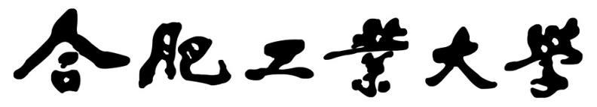
Hefei University of Technology
博士学位论文 DOCTORAL DISSERTATION
论文题目：越江隧道土压平衡盾构施工 对地层变形的影响研究学科专业：岩土工程
作者姓名：祝金龙
导师姓名：朱大勇教授
完成时间： 2021 年5 月

单位代码：10359 密 级：公开
学 号：2015010070 分类号：U25
博 士 学 位 论 文
越江隧道土压平衡盾构施工
对地层变形的影响研究
Study on the strata deformation induced by the earth
pressure balance shield construction of a cross-river tunnel
作者姓名：祝金龙 | 导师姓名：朱大勇教授
申请学位：工学博士培养单位：合肥工业大学
学科专业：岩土工程研究方向：岩土力学基本理论及应用
提交日期： 2021 年 5 月答辩日期： 2021 年 11 月
答辩委员会主席：胡小方教授、博导
评阅人：匿名
2021 年 5 月

合 肥 工 业 大 学
博士学位论文
越江隧道土压平衡盾构施工对地层变形的影响研究
作者姓名：祝金龙
申请学位：工学博士
研究方向：岩土力学基本理论及应用学科专业：岩土工程
指导教师：朱大勇教授
2021 年 5 月

A Dissertation Submitted to
Hefei University of Technology
in accordmance with the requirement
for the Degree of Doctor of Philosophy
Study on the strata deformation induced by the earth pressure balance shield construction of a cross-river tunnel
By
Zhu Jinlong
Hefei University of Technology
Hefei, Anhui, P.R.China
May, 2021

同行评议专家名单
专家姓名所在单位名称教授、博导专家姓名所在单位名称教授、博导专家姓名所在单位名称教授、博导专家姓名所在单位名称教授、博导专家姓名所在单位名称教授、博导
同行评阅专家名单
匿名教授、博导匿名教授、博导匿名教授、博导
答辩委员会名单
主席：胡小方中国科学技术大学教授、博导委员：倪勇中国科学技术大学教授、博导邓建辉四川大学教授、博导
张振华合肥工业大学教授、博导
牛忠荣合肥工业大学教授、博导
殷永高合肥工业大学教授、博导
钱德玲合肥工业大学教授、博导

致 谢
光阴荏苒，在工大的求学生涯也即将划上句号。回首在校期间的学习与生活，内心充满了感激之情。首先要感谢我的导师朱大勇教授的悉心指导，在博士研究生期间的专业知识的学习、研究课题选定、实践学习及调研、研究工作开展、最终论文文字撰写等方面，导师都倾注了大量的心血。导师渊博的学识、开阔的眼界、严谨的治学态度、精益求精的敬业精神、诲人不倦的育人情怀，必将使我终身受益，并激励我在以后的人生道路上不断进取，谨再次向恩师致以最崇高的敬意和衷心的感谢。
感谢姚华彦老师、卢坤林老师、张振华老师在项目和论文中的各个阶段给予我非常宝贵的资料与建议，为我耐心解答了很多难题，让我拓宽了眼界。感谢孟益平老师在平时学习和生活上给予的关心和帮助。感谢中铁四局集团提供的宝贵现场资料和数据支持。感谢师弟师妹们的陪伴和帮助，让我的博士生活过得开心愉快。
感谢我的爱人和父母家人，对我一直默默的支持和包容。漫漫求学路中亏欠了对他们的关心，他们的理解和支持给予我完成学业的信心和动力，在此向他们表达我深深的谢意。
最后，由衷感谢在百忙之中抽出时间为论文评阅、评议的各位专家、教授，衷心感谢答辩委员会主席和各位评委专家，感谢大家对论文提出的宝贵意见和建议。
作者：祝金龙
2021 年 5 月 28 日


摘要
富水软弱地层，特别是水下高水压地层环境中采用土压平衡盾构（EPBs）法修建隧道需要面临较大的施工风险，一旦发生事故，可能会带来巨大的经济损失和人员伤亡，隧道掘进时需要特别注意施工对周围环境的影响。本文依托杭州地铁6 号线过江隧道工程实践，结合现场实测、理论计算和数值分析方法，对越江隧道盾构施工的响应进行分析，主要内容包括：
（1）越江盾构掘进参数及其对地层影响的理论分析。根据穿越陆地段和江底段的土压平衡盾构机掘进参数记录数据，分析掘进参数的计算方法，并探讨了各参数的设定规律及之间的联系，并基于Mindlin 理论解和饱和土体集中力作用下的封闭解，推导了盾构施工过程中盾构附加推力、盾壳摩擦力、注浆压力、刀盘摩擦力等掘进参数引起的土层沉降和超孔隙水压计算方法，结合越江隧道盾构施工数据对地层沉降和超孔隙水压变化规律进行了分析，针对该两种方法计算得到的结果进行了对比，并分析了土层性质、隧道直径和埋深等对地面沉降的影响。结果表明，江底盾构穿越圆砾层时刀盘的扭矩明显增加，盾构各掘进参数容易产生较大波动，根据开挖面静止土压力值将土仓压力控制在稳定水平有助于保持刀盘扭矩的稳定，减少刀盘的磨损并提高推进速度；盾构施工中刀盘扭矩、盾构推力、注浆压力、土仓压力之间基本呈弱正相关关系；盾壳摩擦力和注浆压力对地层沉降和孔隙水压的影响较大，而刀盘摩擦力对地层的基本没有影响。
（2）盾构施工对地层变形的影响的实测及模拟分析。根据实测数据对该工程中地面沉降分布规律、沉降槽宽度和地层损失率等进行了分析，地表最大沉降值随着隧道埋深的增加而呈线性降低，沉降槽宽度参数与地层损失率之间表现出一定的线性相关性。采用Flac3d 软件，基于流固耦合理论，建立了考虑各施工因素的三维数值模型，分析了盾构开挖过程中土层位移和孔隙水压的变化规律，并与实测值进行了对比。结果表明，沉降槽宽度随着土层深度的增加而减小，盾构施工引起的超孔隙水压基本分布在开挖面附近2D（D 为隧道直径）范围内。
（3）盾构施工对周围建筑及管线影响的理论分析。考虑了地基的剪切刚度，隧道与管线的夹角，建立了双线隧道开挖引起的管线纵向位移的Pasternak 地基梁分析方法，将计算结果与DCM 数值模拟及现场实测进行了对比验证，分析了夹角、隧道轴线距离、地层损失率、相对抗弯刚度等因素对管线沉降的影响，最后基于Timoshenko 梁模型考虑了管线抗剪刚度的影响。计算隧道开挖引起的沉降值时不考虑抗剪刚度所造成的误差不超过1%，验证了Euler-Bernoulli 梁模型的合理性。基于天然地面沉降规律及等效梁的方法，考虑建筑的弯曲和剪切效应，考虑建筑
II


与土的相互作用关系，采用双地基系数，通过微分平衡的方法，得到隧道施工引起的建筑沉降曲线。分析中，考虑建筑与土体之间出现空隙的可能性，并分析参数所带来的影响。结果表明，隧道开挖影响下，低层建筑底部可能出现间隙，若未出现间隙，则该建筑的重量对建筑的沉降量无影响。
（4）江底盾构施工对地层影响的模拟分析。基于陆地段数值模拟方法，建立了江底深水区段的三维数值分析模型，分析了水下盾构隧道施工引起的地层位移和孔压变化规律。考虑隧道渗漏的风险，分别对黏土、粉砂、圆砾土层中开挖面渗水和局部衬砌渗水引起的地层变化进行了对比分析，探讨了水位变化对地层的影响。相比于陆地段隧道施工的影响，江底段土体损失率略高，相同隧道埋深下江底盾构施工引起的各深度处土层沉降槽更宽。
关键词：盾构掘进参数；越江隧道；地层变形；管线变形；建筑沉降
III


ABSTRACT
Tunneling in watery soft, especially underwater strata with high water pressure by earth pressure balance shield machines brings large construction risk, and the probable accidents may cause great economic losses and casualties, and therefore, it is indispensable to focus on the effect induced by shield tunneling on the surrounding environment. Based on the engineering practice of a river-crossing tunnel of the Hangzhou Metro Line 6, combined with field measurement, theoretical calculation and numerical analysis methods, this paper studied the response of shield tunneling. The main contents include:
(1)The analysis of the shield tunneling parameters and their influence on the soil of the cross-river tunnel. According to the record data of the excavation parameters of the earth pressure balance shield machine across the land section and the river section, the calculation method of the excavation parameters was analyzed, and the laws and relationship of the parameters were discussed. On the basis of the Mindlin theory and the closed solution under the concentrated force in saturated soil, the calculation methods of soil settlement and excess pore water pressure caused by grouting pressure and cutterhead friction, etc. during construction were deduced. According to the engineering parameters of the river-crossing tunnel, the law of soil settlement and excess pore water pressure was studied, and the settlement calculation results of the two methods were compared, and the influence of soil layer, tunnel diameter, tunnel depth, etc. on ground settlement were researched. The results indicated that the cutter head torque increased significantly when the machine passed through the round gravel layer under water, and the shield construction parameters were prone to large fluctuations. Controlling the chamber earth pressure at a stable level on account of on the static earth pressure value of the excavation face helped to maintain the cutter head torque, which could reduce the wear of the cutter head and increase the advancing speed; and there were weak positive correlations among the cutter head torque, shield thrust, grouting pressure, and chamber earth pressure during construction; and the friction of the shield shell and the grouting pressure had a greater influence on the settlement and pore water pressure, while the friction of the cutter head almost had no influence on the formation. (2)The analysis of the influence of the shield construction on the strata deformation. According to the measured data, the distribution law of the ground settlement, the soil
IV

volume loss rate, the settlement trough width, etc. are analyzed. The maximum ground settlement value decreased linearly with the increase of the buried depth of the tunnel, and there was a certain linear correlation between the settlement trough width parameter and soil loss rate. By Flac3d software, on account of the fluid-solid coupling theory, a three-dimensional numerical model considering various construction factors was established, and the changes of soil displacement and pore water pressure during excavation were researched and compared with the measured values. The width of the settlement trough decreased as the depth of the soil layer increased, and the excess pore water pressure caused by shield tunneling is basically distributed in the range of 2D (D is the tunnel diameter) from the excavation face.
(3) The analysis of the influence of the shield construction on the surrounding building and the pipeline. Considering the shearing stiffness of the ground and the angle between the tunnel and the pipeline, a Pasternak foundation beam analysis method for the vertical displacement of the pipeline caused by the twin-tunnel excavation was established, and the calculation results were compared and verified with DCM numerical simulation and field measurements. The influence of factors such as angle, tunnel axis distance, stratum loss rate, and relative bending stiffness on pipeline settlement was analyzed. Finally, the influence of pipeline shearing stiffness was considered based on the Timoshenko beam model. As to the calculation of the settlement value caused by tunnel excavation, the error without considering the shearing stiffness didn't exceed 1%, indicating that the Euler-Bernoulli beam model was reasonable. On account of the Gaussian distribution law of the ground and the equivalent beam method, considering the bending and shearing effects of the building, considering the interaction between the building and the soil, the double foundation coefficients are applied, and the building settlement curve caused by the tunnel construction was obtained by the method of differential equilibrium. The analysis considered the potential gap between the building and the soil, and the influence of the each parameter was obtained. It indicated that there may be gaps at the bottom of low-rise buildings, and if there is no gap, the building load has no effect on the settlement of the building.
(4) The simulation analysis of the influence of underwater shield construction on the strata. Based on the numerical simulation method of the land section, a three-dimensional numerical analysis model of the deepwater zone under river was established, and the change law of soil displacement and pore pressure caused by the



construction of the underwater tunnel was studied. Considering the risk of tunnel leakage, the changes of the ground caused by the seepage of the excavation face and the seepage of the lining in the clay, silt, and gravel soil layers were compared and analyzed, and the influence of water level changes on the ground was discussed. Compared with the impact of tunnel construction in the land zone, the soil loss rate under river was slightly higher, and the soil settlement troughs at various depths caused by the construction under river at the same tunnel depth are wider.
KEYWORDS: shield tunneling parameters; cross-river tunnel; strata deformation; pipeline deformation; building settlement
VI


目录
第一章绪论 ........................................................................................................ 1 1.1 研究背景及意义 .................................................................................... 1 1.2 国内外研究现状 .................................................................................... 2 1.2.1 盾构掘进参数的研究 .................................................................. 2
1.2.2 盾构施工引起的地层变形分析方法 ........................................... 3
1.2.3 盾构施工对地下管线影响的研究 ............................................... 8
1.2.4 盾构对地表建筑的影响研究 ...................................................... 9
1.2.5 隧道渗漏对地层影响的研究 .................................................... 10
1.3 主要研究内容及技术路线 ................................................................... 11第二章越江盾构掘进参数及其对地层变形及孔压影响的理论分析 .............. 13 2.1 工程概述 .............................................................................................. 13 2.1.1 工程设计施工方案 ..................................................................... 13
2.1.2 工程水文地质条件 ..................................................................... 14
2.1.3 越江盾构穿越地层风险分析 ..................................................... 14
2.2 盾构机掘进参数的计算 ....................................................................... 15 2.2.1 注浆压力 ................................................................................... 15
2.2.2 土仓压力 ................................................................................... 15
2.2.3 盾构总推力 ............................................................................... 16
2.2.4 刀盘扭矩 ................................................................................... 17
2.3 盾构掘进参数的变化规律 ................................................................... 19 2.3.1 陆地段掘进参数的变化规律 .................................................... 19
2.3.2 江底段盾构掘进参数的变化律 ................................................. 21
2.3.3 圆砾段盾构掘进参数的变化规律 ............................................. 23
2.3.4 掘进参数关联性分析 ................................................................ 27
2.4 盾构掘进参数引起的地层位移及孔压计算 ........................................ 30 2.4.1 弹性地层盾构作用力响应理论解 ............................................. 31
2.4.2 饱和地层盾构作用力响应理论解 ............................................. 35
2.5 盾构掘进参数引起的地层位移及孔压变化规律 ................................ 40 2.5.1 地层纵向变形规律 .................................................................... 40
2.5.2 地层横向变形规律 .................................................................... 46
2.5.3 地层孔压变化规律 .................................................................... 50
2.6 盾构掘进参数引起的地层位移及孔压影响因素分析 ......................... 53
VII


2.7 本章小结 .............................................................................................. 61第三章盾构施工对地层变形影响的实测及模拟分析 ..................................... 63 3.1 盾构施工对地层的影响因素 ............................................................... 63 3.2 基于实测数据的地面沉降规律分析.................................................... 63 3.2.1 地层分布及沉降监测布置 ........................................................ 63
3.2.2 沉降随时间的变化 .................................................................... 65
3.2.3 地面横向沉降变化规律 ............................................................ 67
3.2.4 纵向地面沉降变化规律 ............................................................ 72
3.3 盾构施工的数值模拟 ........................................................................... 73 3.3.1 数值模型 ................................................................................... 75
3.3.2 基于数值模拟的结果分析 ........................................................ 79
3.4 本章小结 .............................................................................................. 87第四章盾构施工对周围管线及建筑影响的理论分析 ..................................... 88 4.1 盾构隧道施工引起的管线变形计算.................................................... 88 4.1.1 隧道开挖引起的地层变形 ........................................................ 88
4.1.2 管线的变形研究 ........................................................................ 88
4.1.3 实例分析 ................................................................................... 90
4.1.4 参数分析 ................................................................................... 92
4.1.5 抗剪刚度对管线变形的影响 .................................................... 94
4.2 盾构隧道下穿引起的建筑沉降计算.................................................... 95 4.2.1 建筑沉降监测布置 .................................................................... 95
4.2.2 隧道开挖引起的地面沉降 ........................................................ 96
4.2.3 建筑刚度 ................................................................................... 97
4.2.4 相互作用机理............................................................................ 98
4.2.5 建筑沉降计算............................................................................ 99
4.2.6 参数分析 ................................................................................. 103
4.3 本章小结 ............................................................................................ 106第五章江底盾构施工对地层影响的模拟分析 ............................................... 108 5.1 江底段水文地质条件 ......................................................................... 108 5.2 江底盾构施工的地层响应分析 ......................................................... 108 5.2.1 纵向竖直位移.......................................................................... 110
5.2.2 横向竖直位移.......................................................................... 111
5.2.3 孔压变化规律.......................................................................... 113
5.2.4 与理论值的对比 ...................................................................... 116
VIII


5.3 隧道渗水的影响 ................................................................................ 117 5.3.1 开挖面渗漏的影响 .................................................................. 118
5.3.2 局部管片渗水的影响 .............................................................. 123
5.4 水位变化下盾构施工引起的地层沉降分析 ...................................... 126 5.5 本章小结 ............................................................................................ 128第六章结论及展望 ......................................................................................... 129 6.1 主要结论 ............................................................................................ 129 6.2 主要创新点 ........................................................................................ 130 6.3 进一步的研究工作 ............................................................................ 130参考文献 .......................................................................................................... 132攻读博士学位期间的学术活动及成果情况 .................................................... 143
IX

插图清单
图1.1 技术路线 ..................................................................................................................... 12 图2.1 总体纵剖面图 ............................................................................................................. 14图2.2 盾构穿越地层截面图 ................................................................................................. 17图2.3 陆地段左线盾构掘进参数实测值.............................................................................. 21图2.4 江底段左线盾构掘进参数实测值.............................................................................. 23图2.5 圆砾段地层纵剖面图 ................................................................................................. 24图2.6 左右线盾构掘进参数对比曲线.................................................................................. 26图2.7 掘进参数之间的关系 ................................................................................................. 28图2.8 不同地段掘进速度统计结果...................................................................................... 29图2.9 淤泥质粉质黏土夹粉土地层掘进参数与速度之间的关系 ...................................... 29图2.10 含砂粉质黏土地层掘进参数与速度之间的关系 .................................................... 30图2.11 盾构施工力学模型 .................................................................................................... 31图2.12 Mindlin 解计算示意图 .............................................................................................. 31图2.13 饱和土层计算示意图 ............................................................................................... 36图2.14 盾构施工作用下的地表纵向位移 ............................................................................ 43图2.15 盾构施工作用下隧道上部土体纵向沉降 ................................................................ 45图2.16 盾构施工作用下隧道下部土体纵向沉降 ................................................................ 46图2.17 盾构施工作用下横向地表沉降（y=-23m） ........................................................... 47图2.18 盾构施工作用下横向地表沉降（y=0） .................................................................. 48图2.19 盾构施工作用下横向地表沉降（y=5m）............................................................... 49图2.20 盾构附加推力引起的横向方向孔压分布 ................................................................ 50图2.21 盾壳摩擦力引起的横向方向孔压分布 .................................................................... 51图2.22 注浆压力引起的横方向孔压分布 ............................................................................ 52图2.23 刀盘摩擦力引起的横向方向孔压分布 .................................................................... 52图2.24 盾构各作用力引起的横向方向总孔压分布 ............................................................ 53图2.25 地表最大隆起量与各作用荷载间的关系 ................................................................ 54图2.26 盾构穿越不同土层时地表纵向变形曲线 ................................................................ 56
X


图2.27 盾构穿越不同土层时开挖面前方横向水平孔压变化曲线 .................................... 56图2.28 不同土层中盾构施工时地表纵向变形曲线 ............................................................ 57图2.29 不同埋深下地表纵向累计变形................................................................................ 58图2.30 隧道埋深与地表最大隆起量的关系 ........................................................................ 59图2.31 不同盾构参数下最大隆起量与隧道直径间的关系 ................................................ 61 图3.1 陆地段沿隧道纵向土层剖面图.................................................................................. 64图3.2 地面监测断面设置 ..................................................................................................... 64图3.3 各监测断面测点分布 ................................................................................................. 65图3.4 左线隧道上部地表沉降随时间的变化 ...................................................................... 66图3.5 右线隧道上部地表沉降随时间的变化 ...................................................................... 67图3.6 DBC245 横向地表沉降 .............................................................................................. 68图3.7 DBC300 横向地表沉降 .............................................................................................. 68图3.8 DBC420 横向地表沉降 .............................................................................................. 69图3.9 最大沉降量与隧道埋深的关系.................................................................................. 70图3.10 地层损失率与隧道埋深的关系................................................................................ 70图3.11 沉降槽宽度与隧道埋深的关系 ................................................................................ 71图3.12 沉降槽宽度系数与地层损失率的关系 .................................................................... 71图3. 13 纵向地面沉降曲线（方法二）............................................................................... 72图3. 14 纵向地面沉降曲线（方法一）............................................................................... 73图3.15 盾构推进示意图 ....................................................................................................... 74图3.16 陆地段数值模型 ....................................................................................................... 78图3.17 整体竖向变形云图（单位：m） ............................................................................ 80图3.18 观测断面地表沉降曲线............................................................................................ 81图3.19 不同埋深处土层横向沉降曲线................................................................................ 82图3.20 不同埋深处土层沉降槽宽度对比 ............................................................................ 83图3.21 纵向沉降曲线 ........................................................................................................... 84图3.22 隧道纵向剖面孔压分布云图（单位：Pa） ............................................................ 85图3.23 隧道顶部纵向孔压变化曲线.................................................................................... 86图3.24 横向孔压变化曲 ....................................................................................................... 86
XI


图4.1 管线变形计算简图 ..................................................................................................... 89图4.2 地表沉降Peck 公式拟合 ............................................................................................ 90图4.3 三维模型 ..................................................................................................................... 90图4.4 断面收缩位移式 ......................................................................................................... 91图4.5 管线纵向位移曲线对比 ............................................................................................. 91图4.6 不同夹角下管线纵向位移曲线.................................................................................. 92图4.7 不同隧道轴线间距下管线纵向位移曲线 .................................................................. 93图4.8 不同地层损失下管线纵向位移曲线 .......................................................................... 93图4.9 不同相对抗弯刚度下管线纵向位移曲线 .................................................................. 94图4.10 抗剪刚度对不同管线纵向位移的影响 .................................................................... 95图4.11 沙朗沈民房................................................................................................................ 96图4.12 建筑沉降测点布置 ................................................................................................... 96图4.13 天然地面沉降曲线 ................................................................................................... 97图4.14 建筑结构简图 ........................................................................................................... 97图4.15 建筑沉降计算简图 ................................................................................................. 100图4.16 民房沉降计算及实测值.......................................................................................... 102图4.17 房屋沉降计算值（到隧道水平距离为8.4m） ..................................................... 102图4.18 不同建筑荷载下的沉降曲线.................................................................................. 103图4.19 空隙长度随建筑荷载的变化.................................................................................. 104图4.20 不同地层损失率下的沉降曲线.............................................................................. 104图4.21 不同建筑层数下的沉降曲线 .................................................................................. 106 图5.1 江底段数值模型 ....................................................................................................... 110图5.2 纵向竖直位移曲线 ................................................................................................... 111图5.3 不同隧道埋深横向沉降曲线.................................................................................... 112图5.4 不同隧道埋深处沉降槽宽度对比............................................................................ 113图5.5 隧道纵向剖面孔压分布云图（单位：Pa） ............................................................ 114图5.6 隧道顶部纵向孔压变化曲线.................................................................................... 115图5.7 横向孔压变化曲线 ................................................................................................... 115图5.8 河床表面纵向沉降曲线 ........................................................................................... 116图5.9 隧道上方土层纵向孔压变化曲线............................................................................ 117
XII


图5.10 开挖面渗水设置 ..................................................................................................... 118图5.11 圆砾层开挖面渗水引起的孔压变化云图（单位：Pa） ...................................... 119图5.12 开挖面渗水引起隧道开挖面正上方地表沉降随时间的变化 .............................. 120图5.13 开挖面渗漏引起的地面纵向沉降曲线 .................................................................. 120图5.14 开挖面渗漏引起上方地表横向沉降曲线 .............................................................. 121图5.15 开挖面中心纵向位移随时间的变化 ...................................................................... 122图5.16 开挖面纵向位移随高程的变化.............................................................................. 123图5.17 管片渗水设置 ......................................................................................................... 123图5.18 圆砾层管片渗水引起的孔压变化云图（单位：Pa） .......................................... 124图5.19 管片渗水引起的河床横向沉降曲线 ...................................................................... 125图5.20 管片渗水引起的地表最大沉降值随时间的变化 .................................................. 126图5.21 流固耦合对河床沉降的影响.................................................................................. 127图5.22 不同水位下河床表面沉降曲线.............................................................................. 128
XIII


表格清单
表2.1 地层物理力学参数...................................................................................................... 14 表3.1 不同断面地表沉降及拟合数据.................................................................................. 69表3.2 陆地段地层物理力学参数.......................................................................................... 74表3.3 陆地段渗流计算参数表.............................................................................................. 75 表4.1 管线变形计算参数 ..................................................................................................... 95表4.2 不同建筑结构的沉降................................................................................................ 105 表5.1 江底段地层物理力学参数........................................................................................ 109表5.2 江底段渗流计算参数表 ........................................................................................... 109
XIV

第一章 绪论
第一章绪论
1.1研究背景及意义
作为一种高度机械化自化的地下施工方法，盾构工法是通过各种机械设备协同作业来实现地下开挖，并利用盾壳和管片支撑土体，相对于传统工法而言更加安全和高效。盾构工法最早出现在英国，并于日本和德国得到了推广应用，至今已有将近两百年的发展历史。发展过程大致为手掘式、机械式、封闭式以及到目前的高智能化大型盾构等阶段。二十世纪六十年代以来，盾构法得到了极大发展，形成了完善的圆形断面平衡式盾构工法，如压气盾构、挤压盾构、土压盾构及泥水盾构等，其中土压盾构和泥水盾构应用最为广泛。近些年来，现代盾构机已在液压传动、自动控制、管片拼装、壁后同步注浆、计算机数据采集等方面得到了极大发展。
20 世纪60 年代盾构法开始在我国矿山和水利工程建设中使用，而随着经济的发展，盾构工法在地下轨道交通建设中越来越重要。由于诸多优点，目前盾构法成为各个城市地铁修建的首选途径。统计数据显示，到2020 年全国共规划的地铁项目有176 个，总里程共6200 公里，到2022 年，新增的地铁隧道将达到4919.6km，预计需要的盾构机可达1000 台以上，我国正处于盾构隧道技术发展的关键时期。
我国有将近20 座大城市靠近江海，而交通不便阻碍了城市的发展，由此修建桥梁与水下隧道形成交通网络也成为必然选择。相对于桥梁而言，水下隧道具有诸多优点，如水下隧道拓展了城市的空间，不影响航运，对生态环境和自然景观影响较小；营运过程中受恶劣天气的影响较小；抗性能优越于桥梁；可以用作城市供水供电等设备通道。我国水下盾构隧道在近十年来经历了蓬勃的发展，先后在黄浦江、长江、钱塘江、京杭运河、瘦西湖、湘江、锡澄河、湘江、马流洲水道、沅江等水下环境采用盾构法完成了隧道的修建。
在我国盾构技术得到飞速发展的同时，盾构施工中却经常会出现各种各样的灾害问题，例如上海地铁1 线施工过程中多次由于水的渗流而造成土体坍塌，4 号线过江隧道施工中地面出现沉陷漏斗并造成地表房屋倾斜，广州地铁6 号线盾构穿越软弱复合地层中出现坍塌事故水下隧道施工时环境与陆上隧道差异很大，虽然隧道附近没有复杂的建筑，但水下隧道水文地质环境复杂多变，围岩自稳能力较差，土质液化、涌水、流砂等因素造成水下盾构施工风险大，特别是采用土压平衡盾构（EPBs）施工时，无法像泥水盾构机一样能较好地形成泥膜，易出现砂性土排土困难，刀盘磨损量大、渣土喷涌等问题，掘进参数控制难度高，需特别注意施工对周围土层的扰动影响。


合肥工业大学博士研究生学位论文
本文主要依托杭州地铁6 号线过江隧道工程进分析。该工程采用土压平衡盾构方法进行施工，我国已建成的越江隧道多采用泥水盾构，采用土压平衡盾构过江施工在国内外较少。同时隧道穿越的土层含水量高，土质较软，隧道承受高承压水、水位变化等影响，工程面临较多的难点和风险。面对这种复杂条件下穿越富水软弱地层的土层响应问题，相关的国内外研究并不充分，此外，地层变化会影响邻近管线和建筑的结构安全，因此开展课题研究越江隧道土压平衡盾构施工对地层变形的影响具有理论意义和工程实用价值。
1.2 国内外研究现状
1.2.1 盾构掘进参数的研究
盾构掘进过程中经常需要穿越软土、圆砾土、岩溶土等各种不同的地层，下穿江河、临近隧道、建筑等复杂环境，而盾构掘进参数在不同的施工环下差异性很大，特别是复杂地层中的隧道施工会受到诸多不确定的影响，而合理的盾构掘进参数是确保盾构施工安全与高效的关键。
Li 等[1]基于深圳地铁一号线从科学馆站至大剧院站区间隧道的EPB（土压平衡）盾构开挖实践，分析了风化花岗岩地层中土压力、注浆压力、推进速度等盾构掘进参数的设定方法。路平等[2]基于天津地铁盾构掘进参数数据，分析了盾构掘进过程的推进速度和其他掘进参数之间的关系，结果显示过高或过低的推进速度均对正常盾构施工不利，并针对参数的优化控制，采用模糊集合理论对盾构掘进参数的最优取值区间进行了分析。张润峰等[3]基于杭州地铁二号线工程中现场记录的盾构施工数据，分析了盾构机在下穿上部建筑过程中掘进参数的变化规律，分析结果显示，土仓压力的设定对地面建筑有一定的影响，刀盘回转的方向影响土仓压力的分布规律，调整回转角可促进盾构机顺利施工，而盾构的俯仰角可以用千斤顶的推力合理纠偏。Hasanpou 等[4]等采用3D 数值模拟方法，考虑了克服盾壳摩擦力所需的推力等掘进参数，以非线性回归分析建立地面与机器参数之的关系，分析不同参数与机器卡住风险之间的关系，用以评估盾构TBM 在软弱地层中的适用性，分析结果有助于设定掘进时的推力及盾壳摩擦力。杨旸等[5]基于南宁轨道2号线盾构掘进工程，对比并分析了富水圆砾和圆砾泥岩复合地层中土压平衡盾构施工参数数据，并给出圆砾地层中施工时的土仓压力取值范围的计算方法。杨果林等[6]基于长沙典型地层土压平衡盾构掘进中采集的施工数据,统计析了砾岩、砂卵石和泥岩地层中施工参数的分布及变化特征，研究了场切入指数、贯入度和掘进比能之间的关系,提出了考虑地层条件的盾构推进速度的预测模型,分析结果表明，岩中的贯入度最大，而砂卵石地层中的贯入度最小，砂卵石和泥岩地层中刀盘扭矩的变化较为剧烈，砂卵石地层的盾构推力较高,而各地层的刀盘扭矩与盾构推力相互影响关系各有差异。Wng 等[7]通过建立地质特征的单一综合指标计算模
2

第一章 绪论
型分析土压平衡盾构关键驱动参数曲线与地质特征之间的关系基于相关系数矩阵，提出了不同地质条件下驱动参数的优化措施。黄靓钰等[8]基于长沙地铁三号线盾构穿越水下岩溶段工程，地层和隧道特征为输入参数，建立了刀盘扭矩、推力、注浆量、土仓压力、盾构推进速度等参数的BP 神经网络预测模型，并对数据进行了训练。李超等[9]基于深圳地铁11 号线两个区间的盾构施工现场采集的掘进参数，针对复合地层中盾构隧道施工，同样建立了BP 神经网络掘进参数预测模型。赵博剑等[10]基于深圳同一盾构隧道工程，数理统计方法，分析了不同层中复合式土压平衡盾构的施工参数与主要地层之间的相关性。Hou 等[11]根据粒子群优化算法（PSO）中的迭代变化和惯性权重范围，通过指数函数的形式来调整惯性权重，基于实际案例分析了盾构隧道掘进参数值的选择。Zhou 等[12]等地铁盾构参数时间序列转化为复杂网络进行研究，分析不同地质条件下各种盾构参数的演化规律，建立了参数的时间序列，揭示了参数时间序列中的转折点，并基于复杂网络分析进行了重要节点识。李承辉等[13]基于泥水盾构地铁隧道穿越黄河的工程数据，分析了高水压条件下粗粒径砂卵石地层中盾构掘进参数的设定方法及风险控制措施，分析结果显示盾构推力、注浆压力、泥水压力等之间有一定的关联性。
各学者针对盾构掘进过程中记录实际工程数据进行分析，得到了不同土层中刀盘扭矩、盾构推力、土仓压力、掘进速度等之间的相关性规律，或采用了神经网络等方法对掘进参数进行了预测，但大多数研究是关于陆地隧道的掘进参数分析，而水下隧道工程大多采用的是泥水平衡盾构，因此有关于水下土压平衡盾构施工参数的规律分析较少。
1.2.2 盾构施工引起的地层变形分析方法
盾构施工过程中，掘进参数，土层参数及隧道参数等因素的影响下土层发生变形，国内外众多学者针对盾构施工引起的土层变形进行分析，主要的研究方法包括经验公式法，解析理论法，数值仿真法，模型试验法。
（1）经验公式法
经验公式法是依据大量工程实测数据中的规律并总结形成数学公式，并用于分析盾构施工引起的地层变形的经验方法，其中Peck 公式由于参数易得且估算的沉降曲线与实测数据较为吻合而得到了广泛的应用。
美国学者Peck[14]收集整理了大量的隧道施工引起的地面沉降实测数据，发现地面沉降大多符合正态分布曲线，如公式（1.1）
S x ( ) | = | AV 1 | exp( | − | x | 2 | ) | （1.1）
 |  | 2.5 i |  |  | 2 i | 2
式中：x 为距隧道轴线横向水平距离；S(x)为x 位置处的地面沉降量；A 为隧道截面积；i 为降槽宽度系数；V1 为地层损失率。


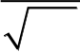
合肥工业大学博士研究生学位论文
Peck 公式中有两种重要的参数—地层损失率及沉降槽宽度。其中地层损失率
是指隧道开挖过程中引起地层沉降的土体损失的体积与隧道开挖的土体体积之
比，土体损失主要由超挖、注浆不及时等造成的周围土体的应力释放造成，可以
综合反映盾构施工中的方法、地质、时间、质量和技术水平对地面沉降的影响。
Nahhas 等[15]针对软土地层隧道施工，认为合理的盾尾注浆可使地层损失可以控制在1%以内。Ham 等[16]通过分析埃及软土地区隧道工程,认为泥水盾构施工引起的地层损失可以控制在0.15%~0.45%之间。Fujiyama 等[17]通过对伦敦软土中泥水盾
构施工引起的地层沉降数据进行分析，发现合理有效的施工控制措施引起的地层
损失率不超过1%。针对国内各种隧道工程引起的地层损失率，韩煊[18]、朱才辉等[19-20]根据国内相关的施工实测数据，反分析得到了各种施工法中地层的损失率，
并对其与施工参数之间的关系进行了分析。吴昌胜等[21]根据国内盾构隧道实测数
据,研究了大直径与中小直径盾构隧道地层损失率的分布规律及主要影响因素。
地面降槽宽度是指Peck 高沉降槽曲线的拐点到隧道中轴线的水平距离，代表着沉降的影响范围。O'Reilly 等[22]根据伦敦地区经验数据，得到了沉降槽宽度参数
i 与隧道埋深之间的关系，
i | = | Kz | 0 | （1.2）
式中：K 为沉降槽宽度参数，取决于土层性质，无黏性土K 取0.2~0.3，硬黏土取0.4~0.5，而粉质黏土可高达0.7。Mair 等[23]通过离心机模型试验，结合实测数据分
析，得到了土体在不同深度处的沉降槽宽度参数的公式，其分析显示，不同深度
处，土体均以高斯分布沉降，且随着土体埋深的增加，沉降槽宽度参数逐渐增大。
Phienwej 等[24]针对曼谷地铁盾构施工时土层的位移数据进行分析，结果显示黏土的沉降槽宽度参数取值一般介于0.4~0.6 之间,砂土中一般小于0.4。Attewell 等[25]
依据实测数据和离心机实验，得出英国伦敦黏土的沉降槽宽度参数一般为0.5。 Attewell 等[26]将地表横向沉降曲线的研究成果推广到三维情况，通过假定横向
地表沉降为一正态概率密度函数曲线分布，纵向按正态概率分布函数曲线分布，
得到了隧道施工引起的三维地表沉降计算公式
S x ( ) | = | AV 1 | exp( | − | x | 2 | ) | ⎧⎪  G | ⎛ | y | − | y i | ⎞ | − | G | ⎛ | y | − | y | f | ⎞ | ⎫⎪ | （1.3）
 |  | 2.5 i |  |  | 2 i | 2 |  | ⎨  ⎪⎩ | ⎜⎝ |  | i |  | ⎟⎠ |  |  | ⎜⎝ |  | i |  |  | ⎠ | ⎬  ⎪⎭
式中，yi 为隧道的起点位置，为隧道的终点位置。概率函数的表达式为
 |  |  |  | G | () | = | 1 | ∞ | exp | ⎛ | −β2 | ⎞  d | β | （1.4）
特别地 | G α()=0.5 | ， | G ∞()=1 |  |  |  | 2π | ∫  −∞ |  | ⎜⎝ | 2 | ⎟  ⎠
 |  |  |  | 。
刘波等[27]基于叠加原理对双线隧道的研究，得出了埋深相同的双线隧道开挖
4

第一章 绪论
引起的地层沉降公式为
 |  | 1.25 | R V 2  1 |  |  |  |  | ⎧ |  | ⎡ |  | 2 | ⎛  ⎜  ⎝ |  |  | x | - | L |  | ⎞⎟⎠ |  | 2 |  | ) |  | ⎤⎥⎥⎥⎥⎦ | + |  | exp | ⎡⎢⎢⎢⎢⎣ |  |  | ⎛ | x |  | + | L | ⎞⎟⎠ |  | 2 |  |  |  | ⎤⎥ | ⎫⎪
S x() | = |  |  |  |  |  | ⋅ | ⎪ | exp | ⎢ | − |  |  |  |  |  |  | 2 |  |  |  |  |  |  |  |  |  |  |  |  | − |  | ⎜  ⎝ |  |  |  | 2 |  |  |  |  |  |  | ⎥ | ⎪ | （1.5）
 |  | K z 1 | − | z | 2 | ) |  | ⎪⎪⎩ |  | ⎢⎢⎣ |  |  | K |  | 2 | ( | z 1 |  | − |  | z |  | 2 |  | 2 |  |  |  |  |  |  | 2 | K | 2 | ( | z 1 | − |  | z |  | 2 | ) | 2 | ⎥⎥⎦ | ⎬⎪⎪⎭
K |  |  |  |  |  |  |  |  |  |  |  | = |  | 1 | − |  | χ( |  |  | z | 2 |  | / | z 1 |  | ) | K |  | 0 |  | （1.6）
 |  |  |  |  |  |  |  |  |  |  |  |  |  |  | 1 |  | − | z |  | 2 | / |  | z 1
式中：R 为隧道半径， |  |  | 1z 为隧道埋深， |  |  |  |  |  |  |  |  |  |  |  | f x 为埋深 |  |  |  |  |  |  |  |  |  |  |  |  | 2z 处地层的沉降量，L 为双线
隧道轴线的距离，K 为地表处沉降槽宽度参数，K 为埋深0 |  |  |  |  |  |  |  |  |  |  |  |  |  |  |  |  |  |  |  |  |  |  |  |  |  |  |  |  |  |  | 2z 为沉降槽宽度参数，χ
为考虑地层的参数，对于黏性土可取0.65，对于砂性土取0.50。
此外，还有其他一些学者给出了相关的位移经验公式。Yoshikoshi 等[28]采用小
空腔模型分析了盾构隧道掘进时地面的位移变化相关公式，且通过分析实测数据
和模型试验数据发现，地面以符合高斯分布曲线的形式沉降。O'Reilly 等[22]分析中
对隧道周围土体位移方式进行了假设，并认为土体以正态分布形式沉降，据此，
得到了土体水平位移公式。Fang 等[29]根据台北地铁盾构掘进时地面的沉降实测数
据，认为土压平衡盾构施工时，黏土地层的沉降随时间的变化规律符合双曲线模
型。Celestino 等[30]提出了隧道施工时地面沉降符合3 参数屈服曲线。Vorster 等[31]
采用3 参数的修正高斯曲线分析隊道开挖时地面横向沉降规律。
（2）解析理论法
理论方法中一般将土体假定为理想的线弹性、弹塑性、黏弹性等，并将开挖
过程中的荷载及边界条件进行简化，通过一系列求解得到盾构开挖施工引起的地
层位移。
Sagaseta[32]将土体为线弹性本构模型，结合虚拟镜像技术，最后得到不排水条件下地层损失引起的三维地面变形计算公式。Lee 等[33]基于三维数值分析方法,给出了在不排水条件下软黏土地层中隧道开挖的间隙参数计算方法。Loganathan 等[34]
重新定义了不排水条件下的间隙参数，他认为在黏土中隧道施工引起的土体损失
在隧道四周呈不均匀分布，并给出了等代层的损失参数计算方法，进而可求出地
层位移的解析公式。Bobet[35]基于土体和衬砌的线弹性假定，在隧道径向均匀收敛
情况下，在小借助Airy 应力函数，得到了无水或饱和土体中的盾构隧道施工引起地层变形的闭合解。Pinto 等[36]基于土体的线弹性假定，考虑隧道均匀收敛和不均
匀收敛两种情况，分析浅埋盾构隧道时地层沉降时采用复变函数方法，得到了近
似解。Park[37-38]同样发现了间隙参数在隧道环向分布不均匀，并在隧道断面椭圆化
的基础假定上，根据Airy 函数，在四种边界条件下对地面沉降进行了预测，得到了相应的计算公式。Osman 等[39-40]基于塑性力学上限定理，假定土体不排水，对


合肥工业大学博士研究生学位论文
无衬砌隧道在浅黏土层中施工时土体的位移进行求解，得到了相应的运动学塑性解。施成华[41]通过分析盾构施工过程，将地层的变形分解为两个部分，基于此，采用了随机介质以及叠加法的方式计算了土体的总位移。Verruijt 等[42]将土体假定
为线弹性，考虑了开挖后建成的隧道重量变小，考虑由此引起的浮力效应，采用复变函数分析了隧道开挖引起的沉降。Puzrin 等[43]考虑了土体的各向异性，假定土体不排水，对隧道施工时地面沉降采用运动学理论进行了求解。林存刚[44]基于
土体的线弹性假设，根据虚拟镜像法，得到了在隧道不同收敛条件下施工引起的
地面位移解析解。
总体而言，以上各地层变形理论主要是利用应力函数法、虚拟镜像法、复变
函数法、随机介质法等。此外还有基于Mindlin 基本解的积分方法。Mindlin 解是
指在弹性半无限空间内部，承受竖直（或水平）集中力时，在半无限体内任一点
所引起的应力和位移解，近些年，相关学者将该理论应用到盾构施工响应的求解中来，可以考虑施工过程中各种作用力对地层的影响。孙捷城、Shi、Liang 等[45-47]基于线弹性理论Mindlin 基本解，考虑了盾构摩擦力，盾构推力等因素引起的地层位移，魏纲等[48]基于 Mindlin 位移解和随机介质公式，推导出了矩形盾构施工中
的土层位移，较好地符合实测结果。然而众多相关研究中注浆压力和刀盘摩擦力
的分析常常被忽略，且Mindlin 基本解假设土体为单相介质，分析富水地层盾构施
工时无法考虑孔隙水的影响。
（3）数值仿真法
数值仿真法能够模拟施工前勘测的各种复杂的地质条件，能够考虑盾构掘进
过程中盾构机与土体之间的相互作用方式及工后固结变形等。数值仿真法因为能
够考虑各种复杂因素的优越性而被广泛应用于各种研究分析中。
张云等[49]采用等代层的方法模拟盾构施工过程中的盾构间隙、注浆作用等施工影响因素，并给出了等代层厚度及模量的取值方法。Franzius 等[50]采用三维模拟
方法分析了盾构施工模拟中边界的设定方法和盾构开挖步骤对地层模拟计算结果的影响。姜忻良[51]采用数值模拟方法分析了并行隧道施工的相互影响，结果表明
新建隧道会引起已建隧道在纵向上的不均匀沉降，当隧道净距不超过隧道半径长度时，已建隧道受到隧道修建的影响，出现较大位移。Kasper 等[52-53]考虑了地下
水、泥浆支护、注浆压力等因素，采用三维数值模拟方法建立了软黏土地层中盾
构隧道施工过程模型，分析了盾构掘进参数对土体的影响，分析结果显示开挖面压力、注浆压力、盾构机重量等的增加都会加剧地面的沉降。Migliazza 等[54]模拟研究了米兰地区土压平衡盾构掘进引起的地面沉降,并与实测数据进行了对比。Chakeri[55]采用三维数值模拟的方法研究了双线隧道下穿施工对既有隧道的影响，
结合实测数据和理论解析方法分析了地层、隧道和施工相关参数对地面沉降的影
6

第一章 绪论
响，结果显示双线隧道间距的增大会降低地面沉降值，且施工的先后顺序对地面最终沉降量影响不大。Dias 等[56]采用有限元模拟的方法分析了法国泥水盾构施工引起的土体沉降，结果显示，开挖面失稳和盾尾间隙是盾构施工期间土体沉降的主要因素。Zhang 等[57]建立了成都地铁盾构施工时地层位移的三维数值分析模型，进行了一系列参数敏感性分，相比于开挖面支护压力，注浆压力对地面沉降有更显著的影响，地面沉降量随着注浆压力的增大而减小。王非[58]考虑了开挖面支护压力、注浆压力、隧道直径和埋深等因素，对盾构施工引起的沉降进行模拟分析，发现开挖面支护压力导致前方土体隆起，随隧道埋深、注浆压力、土体压缩模量等的增大，地面沉降减小，随隧道直径的增加，地面沉降增大。Zheng 等[59]建立了三维有限元法模型来模拟土压力平衡盾构隧道施工的整个过程，分析了周围土壤的应力历程和孔隙压力。Kavvadas 等[60]考虑了盾构施工过程中的支护压力、盾构锥度、盾尾注浆、浆液硬化等因素模拟了土压平衡盾构的掘进过程。Hasanpour 等[61]针对隧道施工中盾构堵塞问题，采用有限差分软件对施工过程进行了三维仿真，得到了周围的纵向位移轮廓和地层压力曲线，并对隧道施工中盾构堵塞问题进行了分析。Michael 等[62]采用三维有限元方法，模拟了盾构施工过程中的支护压力，刀盘超挖，机身坡度，衬砌节理等因素，结果表明合理的支护压力可以显著降低地层损失，刀盘超挖和机身坡度会造成一定的土体损失，对地面沉降有较大影响。Lin 等[63]基于对长沙市某实例的数值模拟，研究了新建盾构隧道影响下既有隧道的变形行为，分析了盾构施工过程中作用在既有隧道上的地层沉降槽和土压力的变化情况，获得了既有隧道的变形特性。
总结上述各研究内容，采用数值模拟方法分析盾构开挖响应时，需要综合考虑开挖面的支护压力、盾壳与周围土层的摩擦力、盾尾的注浆压力、盾构的超挖及盾壳坡度等对周围土层产生影响，大多研究中会忽略某些种因素的影响或进行一定量的简化等效处理，这可能会带来一定量的误差。针对陆地段隧道的分析较多，而过江越海等水下隧道的模拟研究较少，当土层富水或工程处于水下时，需要考虑流体与固体之间的耦合作用。
（4）模型试验法
不同于实际工程，采用模型试验方法可以人为的控制其中的变量，研究盾构施工过程中各因素对地层变形的影响。
Ahmed 等[64]基于透明土体模型试验，通过图像处理分析手段，对隧道开挖时的地层沉降进行了分析，分析结果显示，隧道埋越大，则地面沉降值越小，沉降槽越宽，且沉降槽宽度隧道埋深成正比，但与地层损失率无明显关系，各土层沉降规律符合高斯分布。何川团队[65-66]基于土压平衡盾构和泥水平衡盾构模型试验，分析了黄土地层、砂土地层、砂卵石层和复合地层中开挖方式、地层类型、掘进


合肥工业大学博士研究生学位论文
参数、隧道埋深、隧道相对位置等因素与地层变形之间的关系。王海涛等[67]基于模型试验分析了砂土中盾构掘进时地层沉降情况，分析显示，随着隧道埋深的增加，地表沉降规律从高斯分布发展为烟囱状，沉降槽宽度基本不变而最大沉降量不断增大，地层损失以幂函数增长。马险峰等[68]通过离心模型试验对盾构隧道掘进引发的地层损失进行了分析，结果显示施工期和工后沉降与地层损失成正比。Marshall 等[69]通过离心模型试验分析了砂土地层隧道施工时的土体位移，并对直径、隧道埋深、地层损失进行了敏感性分析。Giardina 等[69]采用离心试验分析了砂土地层中隧道掘进施工影响下地表建筑与土体之间的相互作用，结果显示建筑荷载影响土体的变形与建筑刚度之间的关系。Le 等[71]通过离心机试验，结合图像分析及成像系统分析了黏土地层隧道施工引起的不同深度处土体的运动规律，并提出了相应的公式；Lu 等[72]根据离心机模型分析了覆跨比、隧道开挖方向对地层变形的影响。
总体来说，模型试验法主要包括物理模型试验和离心模型试验，可以模拟盾构施工过程中的力学响应，分析掘进过程中引起的地层损失及地层变形规律。
1.2.3 盾构施工对地下管线影响的研究
地铁盾构施工时难免会下穿遍布管线的区域，而隧道开挖引起的上部土体的位移荷载会施加在管线上，导致管线的变形沉降，严重地影响管线的正常安全的服役。
Vorster[73]和Marshall[74]针对隧道开挖引起的管线变形，采用离心模型试验分析了不同地层损失率下管线竖向位移、管线弯矩、管线周围土体应变进。Klaretal 等[75]、Marshall 等[76]采用数值模拟的方法对隧道开挖引起的管线变形进行了参数敏感性分析,并将计算结果与离心模型试验结果进行对比分析。王霆等[77]基于某洞桩法工程实例，采用三维有限单元方法分析了隧道施工对既有刚性管线的影响，结果显示，管线和隧道之间的相对位置对管线的变形影响较大。高永涛等[78]考虑了通车荷载的作用，基于数值模拟的方法，分析了隧道开挖对临近管线的影响。魏纲等[79]通过建立了过街隧道穿越管线的三维数值模型，分析结果显示，管线的最大水平和竖向位移均与管线埋深呈线性相关关系,且随着管线和土体之间的相对刚度的增大，位移值有所减小。王正兴等[80]建立了砂土层中隧道垂直穿越管线的室内模型，分析结果显示，在管线埋深相同时，管线的沉降值与其刚度成反比。周敏等[81]通过室内试验系统分析了土体沉降对HDPE 管线的影响，得出了管线的变形规律。Shi 等[82]基于离心机模型试验研究表明夹角大小对隧道引起的管线沉降与应变有较大影响。
除了数值模拟和模型试验方法外，解析法也是研究隧道施工对管线影响的有效手段。Attewell 等[26]最早基于Winkler 弹性地基梁模型，引入Vesic 地基模型理
8

第一章 绪论
论对地基弹性参数进行取值，采用两阶段法分析了隧道开挖对上部管线的纵向变形影响，Klar 等[83]采用类似方法，进一步分析了管、隧道、土体之间的相互作用。WEI 等[84]采用Winkler 地基模型，简化了地下管道的力模型，计算了双平行盾构
法施工引起的应力和应变，并分析了土壤条件，隧道水平间距，管道埋深对地下管道作用力的影响。张治国等[85]针对类矩形盾构隧道施工引起的管线变形问题，
基于Winkler 地基模型，将土体的位移场施加于地下管线结构，并给出了管道变形的简化计算方法。然而Winkler 地基模型没有考虑地基变形的连续性且忽略了土体的剪切刚度。相对于Winkler 地基模型方法，张桓、白雪峰、程康等[86-88]基于双参数Parsnek 地基模型，将临近管线或隧道简化为欧拉–伯努利梁，分析隧道施工引
起的管线或隧道变形，得到了更为精确的结果。总而言之，各研究大多数解析法
是关于单线隧道施工对管线的影响，且研究一般都集中在管线与隧道垂直的情况，
此外，管线的抗剪刚度对变形的影响程度也是需要被考虑的因素之一。
1.2.4 盾构对地表建筑的影响研究
在城市区域修建地铁隧道时，经常不可避免地会出现隧道下穿地面密集建筑
物的情况，隧道施工所产生的影响必然会对上部建筑产生扰动，甚至造成建筑结
构的损坏。因此，需要对在隧道开挖前对施工造成的建筑物变形进行预测计算，
进而提出合理施工设计方法，从而对地面建筑的变形进行控制。
Burland、Boone 和Mair 等学者[89-91]最先开始针对隧道引起的上覆建筑的变形
做了研究，这些研究分析中通常先假设地面变形不受上覆建筑影响，再将隧道开
挖引起的地面位移完全施加于建筑，这里面假设建筑完全柔性。然而根据调查研究发现[92-93]，建筑沉降远小于天然地面沉降，需要考虑建筑物与土体之间的相互
作用，不能忽略建筑的重量，特别是刚度所带来的影响。目前考虑这些因素影响
的研究多采用数值模拟方法与相对刚度法等。
Mirhabibi 等学者[94-99]针对隧道施工引起的建筑沉降，考虑建筑与土体相互作
用，采用二维或三维数值模拟方法进行了分析。数值分析需要确定较多的参数值，且一般是针对某一个工程。基于Burland 理论，Potts[100]与Franzius[101]采用数值模
拟方法，根据一些建筑特征，建议了一个考虑结构刚度作用的“相对刚度法”，将变形的建筑分解上凸和下凹区两个部分进行分析。邹文浩等[102]通过数值模拟分析指
出相对刚度法中人为的将建筑划分为两个部分并单独分析其变形情况，忽略建筑
的整体性，造成了建筑刚体转动的高估，进而大大低估了建筑的应变情况。这种方法无法直接得到建筑物的变形曲线。Giardinaa 等[103]将几种相对刚度法进行对
比，指出这几种方法计算结果的差异性。相对刚度法无法直接得到建筑物的变形曲线，韩煊等[104]考虑了建筑的刚度，提出了刚度修正法，对建筑的沉降进行了预
测，其中假设了建筑物沉降符合高斯分布模型，刚度修正法缺乏理论依据与众多



合肥工业大学博士研究生学位论文
实例的验证。
在Burland、Mirhabibi、Potts 与Camós 等[89,94,100,105]的研究中，由于建筑结构较为复杂，将建筑简化成了一种等效弹性梁结构。这种方法可以方便用于考虑梁与土体之间的相作用。Maleki[106]考虑建筑与土体的相互作用关系，通过数值模拟的方法分析隧道施工引起的建筑沉降，将建筑简化为梁结构并与未简化的真实几何结构的计算结果对比，两者得到的变形相近，由此指出将建筑简化为梁结构进行分析是合理的。在这些考虑建筑与土体的相互作用分析中，一般都假设建筑基础与土体始终保持接触。实际上，很多低层建筑基础与土体之间没有很强的连接作用，建筑并不是完全随着土体的变形而变形，隧道开挖造成的土体损失率过高、建筑刚度过大等因素都会造成建筑基础与土体在界面上的差异性沉降，进一步造成局部分离现象，从而在建筑基础底部出现空隙。这种空隙会导致建筑的等效梁结构局部悬空，进而造成整个结构的受力变形规律发生变化。
1.2.5 隧道渗漏对地层影响的研究
对于过江过海或富水地层深埋盾构隧道而言，高水压的环境给盾构施工和隧道长期稳定造成较大的影响，时有发生的隧道渗漏问题造成地层的持续性变形。
Ward、Shirlaw[107-108]针对隧道衬砌渗漏问题进行了分析，结果显示，隧道局部渗漏对土体中的孔压和土体变形产生较大的影响，所引起的地表长期沉降不可忽略。Li 通过设定衬砌和土体的相对渗透系数，模拟了隧道管片局部渗漏所造成的影响。刘印等[109]提出了一种能实现管片局部渗漏的计算方法，对比分析了不同接头位置渗漏所引起的孔压、地表和隧道的分布规律。Cao、Jiang 等[110-111]学者对隧道衬砌完全渗水和不渗水两种情况分别作了分析，并得到了管片渗漏影响下隧道周围土体长期固结沉降量的上下限。曹奕等[112]考虑了列车荷载作用，基于土体固结理论，推导了隧道局部渗漏引起的土体固结解，并对上海地铁实测数据进行分析，结果显示管片渗漏的程度越大，地层沉降越大。李翔宇等[113]采用数值模拟方法模拟了隧道渗漏位置和渗漏程度引起的周围土体孔隙水压和土层沉降的变化规律，结果显示，隧道局部渗漏时，随着渗漏的加剧，周围土体孔压降低幅度不断增大，孔压影响范围扩大，地面长期沉降量也逐渐增加。张治国等[114]基于固结理论，在隧道衬砌半渗透漏水的情况下，计算了盾构施工引起的隧道周围土体孔压消散解和地表固结沉降值，并分析了相应的分布规律。穆永江等针对富水地层隧道长期渗水对地表沉降的影响，推导了将超孔隙水压消散引起的地面沉降计算式。Wu 等[115]采用一维渗漏单元模拟了盾构隧道衬砌的局部渗漏，分析结果显示，隧道顶部渗漏对隧道沉降的影响较小，但对地面沉降的影响不容忽视。
总体而言，大多数研究工作集中于隧道衬砌渗漏的影响，Anagnostou 等[116]的数值模拟分析结果显示，土压平衡盾构施工过程中，渗流对开挖面的稳定性有不
10


第一章 绪论
可忽略的影响。林辉等[117]指出土压平衡盾构穿越深埋富水地层时要特别注意开挖面涌水及其所造成的沉降问题。赵宗智等[118]针对土压平衡盾构施工中喷涌灾害的预警问题，提出了考虑施工影响的渣土水头分布模型的研究理论。
1.3 主要研究内容及技术路线
本文依托杭州地铁6 号线过江隧道工程实践，合现场实测、理论计算和数值分析方法，对盾构施工的响应进行分析，主要的研究工作包括：
（1）越江盾构掘进参数及其对地层影响的理论分析。分析了盾构施工参数的计算方法，并对过江隧道穿越圆砾段非均一地层的盾构推力和刀盘扭矩进行了计算。根据穿越陆地段和江底段的土压平衡盾构机掘进参数记录数据，分析了陆地及水下不同地质条件下刀盘扭矩、盾构推力、注浆压力、土仓压力、掘进速度等的设定规律及各参数间的联系，并分别基于Mindlin 理论和饱和土体集中力作用下的封闭解，推导了盾构施工过程中盾构附加推力、盾壳摩擦力、注浆压力、刀盘摩擦力引起的土层沉降和超孔隙水压计算方法，根据过江隧道施工数据对土层沉降和超孔隙水压变化规律进行了分析，并对比了两种方法沉降的计算结果，最后对盾构掘进参数进行了敏感性分析。
（2）盾构施工对地层变形影响的实测及模拟分析。基于实测数据分析了陆地段盾构隧道施工引起的沉降随时间的变化规律和地面横向沉降分布规律，结合Peck 公式，分析了地层损失率、沉降槽宽度、沉降槽宽度参数、隧道埋深之间的关系。基于流固耦合理论，考虑了开挖面支护压力、盾壳摩擦力、盾尾间隙、盾尾同步注浆等因素，建立了三维数值模型，分析了盾构开挖过程中土层位移和孔隙水压的变化规律，并与实测值进行了对比。
（3）盾构施工对周围建筑及管线影响的理论分析。考虑了地基的剪切刚度、隧道与管线的夹角，建立了双线隧道开挖引起的管线纵向位移的Pasternak 地基梁分析方法，结合算例将计算结果与DCM 数值模拟及现场实测进行了对比验证，分析了夹角、隧道轴线距离、地层损失率、相对抗弯刚度等因素对管线沉降的影响，最后基于Timoshenko 梁模型考虑了管线抗剪刚度的影响。基于天然地面的沉降规律及等效梁的方法，考虑建筑的弯曲和剪切效应，考虑建筑与土的相互作用关系，采用双地基系数，通过微分平衡的方法，得到隧道施工引起的建筑沉降曲线。分析中，考虑建筑与土体之间出现空隙的可能性，并分析参数所带来的影响。
（4）江底盾构施工对地层影响的模拟分析。基于陆地段数值模拟方法，建立了江底深水区段的三维数值分析模型，分析了水下盾构隧道施工引起的地层位移和孔压变化规律。考虑隧道渗漏的风险，分别对黏土、粉砂、圆砾土层中开挖面渗水和局部衬砌渗水引起的地层位移及其随时间的变化规律进行了对比分析。此外，考虑江面水位变化的情况，探讨了不同水位下盾构施工引起的土层沉降变化
11


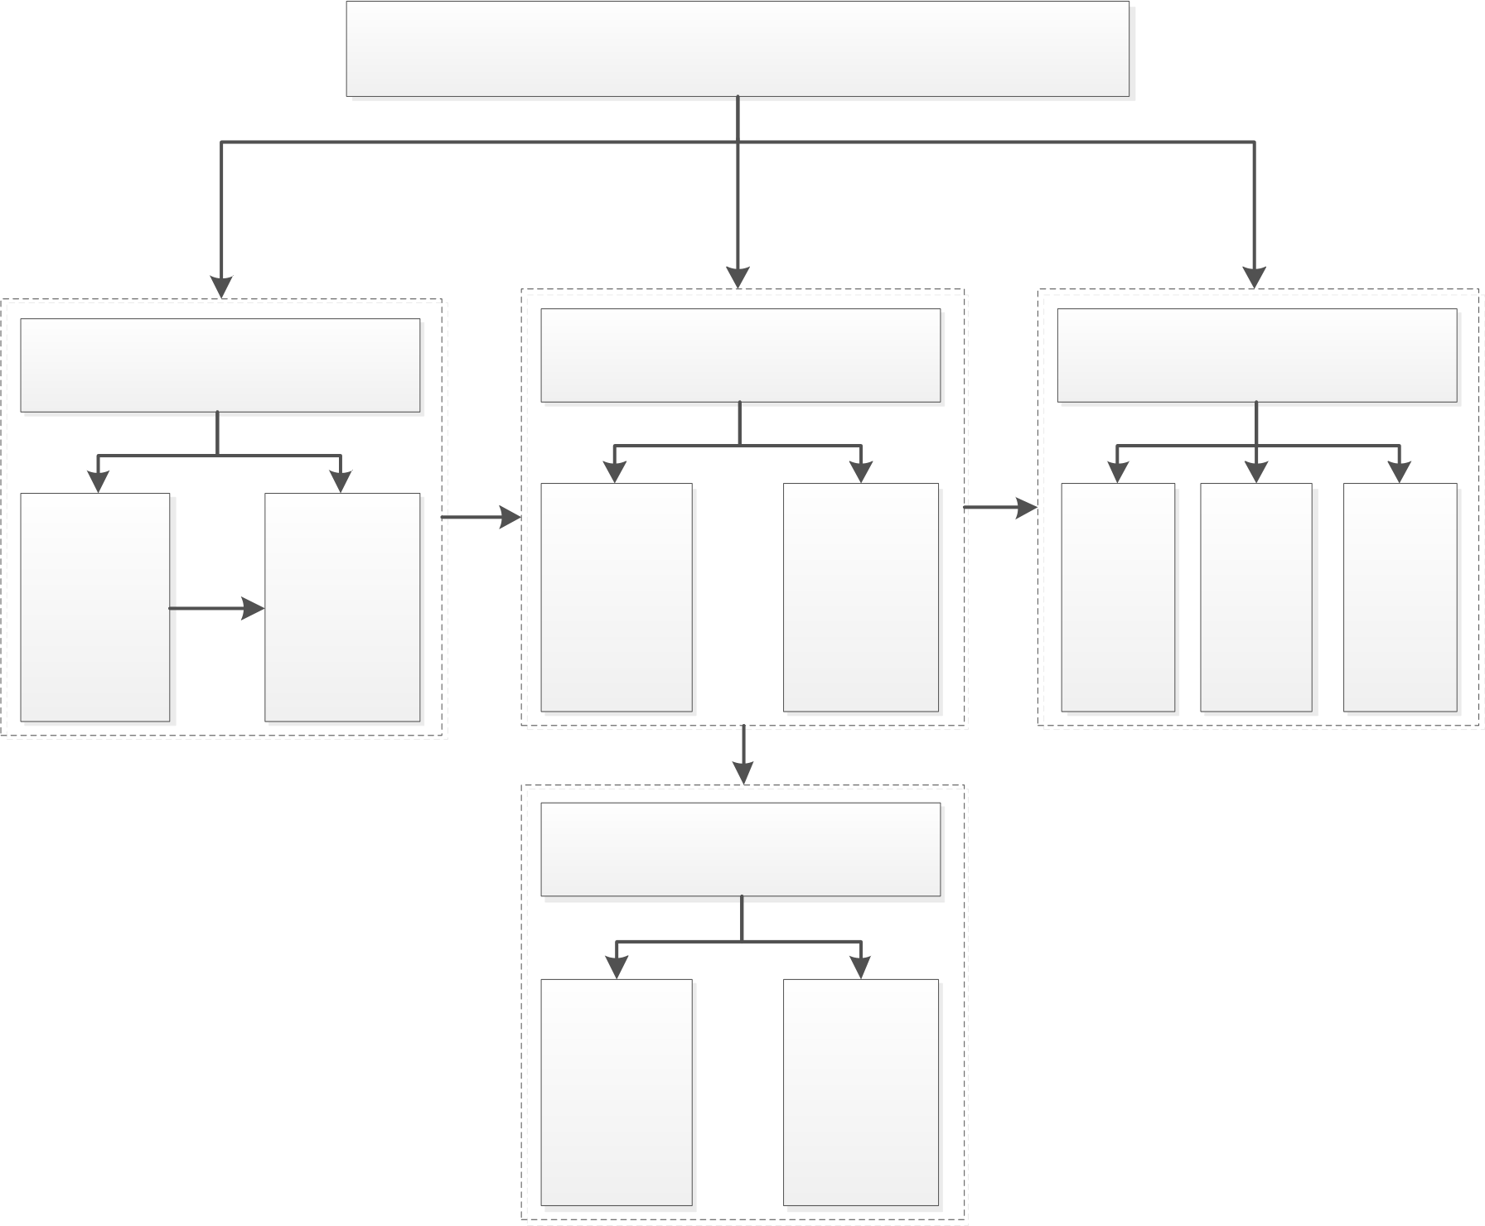
合肥工业大学博士研究生学位论文
和流固耦合的影响。
相应的技术路线如图1.1 所示。
越江隧道土压平衡盾构施工对地层变形的影响研究
陆 | 江 | 陆 |  | 江
地 | 底 | 地 |  | 底
段 | 段 | 段 |  | 段
盾构掘进参数变化规律及 |  | 盾构施工对地层变形影响 |  | 江底盾构施工对地层的
其对地层影响的理论分析 |  | 的实测及模拟分析 |  | 影响模拟分析
越江EPBs | 盾构掘进 | 地面沉降实测分析 | 盾构掘进流固耦合  模拟分析 | 水下盾 | 开挖面 | 水位变
掘进参数 | 参数对土
 |  |  |  | 构施工 | 及管片 | 化对沉
 |  |  |  | 的土层 | 渗漏的 | 降的影
的实测及 | 层影响的
 |  |  |  | 影响 | 影响 | 响
变化规律 | 理论分析
盾构施工对周围管线及建
筑的影响分析
管线变形 建筑沉降
的计算理 的计算理
论及规律 论及规律
分析 分析
图1.1 技术路线
Fig 1.1 The technical route
12


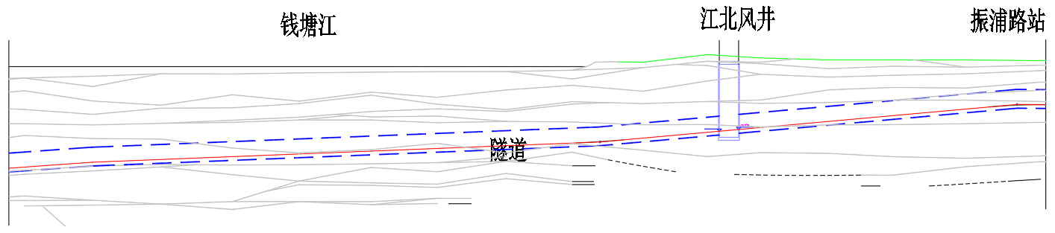
第二章 越江盾构掘进参数及其对地层变形及孔压影响的理论分析
第二章越江盾构掘进参数及其对地层变形及孔压影响
的理论分析
2.1 工程概述
2.1.1 工程设计施工方案
杭州地铁6 号线一期工程起于西湖区双浦站，经滨江区、终于萧山区丰北站，线路全长约27km，均为地下线，共设车站19 座。线路起于西湖区双浦镇双浦站，至于一期工程终点丰北站。一期工程SG6-6 标段包括之江海洋公园站～振浦路站
区间（以下简称之振区间）、江南风井、江北风井、振浦路站、振浦路站～中医
药大学站区间，共计一站两区间两风井。
之振区间为本工程的过钱塘江区间，区间采用盾构法施工，在2017 年8 月始发于振浦路站，沿滨文路以R=3000 圆曲线敷设进入江北风井，过江北风井后下穿
钱塘江北岸海塘（本工程钱塘江北岸为地理位置的钱塘江西岸），江底线路大部
分为直线，经过钱塘江北岸海塘后下穿枫桦东路进入江南风井，过风井后以两组
R=1000m 和R=1200m 圆曲线下穿之江海洋公园地块后从之江海洋公园站接收。
区间左右线均长2745m（含风井长度），如图2.2。施工中采用两台开挖直径为6.48m 的德国海瑞克土压平衡盾构机同时推进，盾构机重量为207.4t，刀盘开口率约为0.36，隧道管片衬砌外径为6.2m，内径为5.5m，隧道每环长度1.2m。
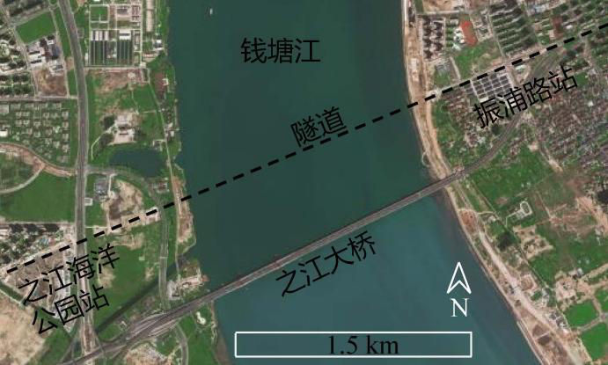
（a）平面图
（b）纵剖面图
13


合肥工业大学博士研究生学位论文
图2.1 总体纵剖面图
Fig 2.1 The plane and longitudinal layout of the tunnel 2.1.2 工程水文地质条件
隧道掘进土层复杂多变，江北陆地段隧道穿越土层为粉砂夹砂质粉土及粉砂复合地层、粉砂地层、粉砂及淤泥质粉质黏土夹粉土复合地层。江底段盾构机依次穿越淤泥质粉质黏土夹粉土地层、越淤泥质粉质黏土夹粉土及含砂粉质黏土复合地层、含砂粉质黏土地层、含砂粉质黏土及粉砂复合地层、含砂粉质黏土及粉砂复合地层及圆砾复合地层。振浦路站~江北风井段隧道埋深在10.5~20m 左右，过钱塘江段隧道埋深在20~32.5m 左右，钱塘江约宽1500m，江底施工时避开涌潮期，江面平均水位高程根据2014 年观察结果为+4.15m，历年最低水位为+1.24m，最高水位为+8.36m，沿线江水深度最高达到14.5m。根据地勘报告，相关的地层物理力学参数如表2.1 所示。
表2.1 地层物理力学参数
Table 2.1 The physical and mechanical parameters of the strata
材料名称 | 密度 | 弹性模量 | 泊松比 | 内摩擦角(°) 黏聚力（kPa）
 | (kg/m3) | （MPa）
素填土 | 1800 | 7.5 | 0.33 | 12.0 | 10.0
砂质粉土 | 1920 | 21 | 0.32 | 29.5 | 8.0
黏质粉土
 | 1890 | 18 | 0.34 | 26.0 | 12.0
砂质粉土夹粉砂
 | 1940 | 36 | 0.29 | 31.0 | 5.0
砂质粉土夹黏质粉土
 | 1890 | 25.5 | 0.32 | 28.5 | 6.0
粉砂
 | 1970 | 48 | 0.26 | 29.1 | 3.5
淤泥质粉质黏土夹粉
 | 1760 | 12 | 0.42 | 15.0 | 11.5
土
含砂粉质黏土 | 1780 | 21 | 0.34 | 16.5 | 20.0
圆砾土 | 2020 | 90 | 0.32 | 35 | 2.0
2.1.3 越江盾构穿越地层风险分析
隧道穿越的地层复杂多变，江底施工时隧道承受高水压环境，采用土压平衡盾构施工时，需要预防出现刀具磨损严重、土层坍塌、开挖面喷涌等问题，保证安全高效的掘进施工，减小对周围地层的影响。
14


第二章 越江盾构掘进参数及其对地层变形及孔压影响的理论分析
（1）地层沉陷风险。需要防止地层沉降值超出预警值甚至地面出现较大塌陷的情况，特别是位于江底时，水下的土层变化很难进行监测并及时给隧道掘进带来反馈，需要施工控制对地层的扰动影响。
（2）圆砾等地层掘进参数控制风险。复杂多变的土层给盾构掘进参数设置带来了困难，无法及时精准的调整盾构参数必然对周围土层产生较大的扰动影响。特别是越江盾构施工时局部需要穿越圆砾等地层，控制不当会增大刀盘的磨损并造成盾构掘进参数的剧烈波动。
（3）管线和建筑变形沉降风险。盾构施工时需要下穿刚性管线及建筑，隧道开挖引起的地层位移会进一步造成管线及建筑的变形，甚至影响管线的正常安全的服役或建筑结构的损坏。
（4）隧道渗漏风险。隧道渗漏风险。隧道需要穿越粉砂、圆砾等高渗透性土层，而江底施工时隧道承受的水压可达0.35MPa，土压平衡盾构机穿越高水压高渗透土层时，隧道开挖面渗漏或管片渗水可能会对周围地层造成较大影响。
2.2 盾构机掘进参数的计算
采用盾构法施工隧道时，盾构机与周围土层相互作用，盾构机推力，刀盘扭矩，注浆压力，土仓压力等设置需要通过人工进行控制，盾构掘进参数设置不当会使周围土层产生较大的扰动变形，对隧道及周围环境产生不利影响。杭州地铁6号线过江隧道穿越的地层复杂多变，开挖极软黏土、砂土、软土圆砾互层等土层时盾构参数设定有较大的不同，且隧道下穿钱塘江时，盾构施工所造成的土层位移监测困难，这对盾构施工参数的控制提出了更高的要求。因此有必要对盾构施工参数的计算方法及参数变化对周围土层的影响做出分析。
2.2.1 注浆压力
盾构掘进过程中，在管片脱出盾尾时，在盾尾部位会产生盾尾间隙，需要通过同步注浆进行填充，这个过程中，注浆压力需要严格控制，过大的注浆压力会造成较大的地层扰动，导致地面隆起，严重的甚至会造成管片的破损；过小的注浆压力会延缓浆液的填充，盾尾间隙又会导致地层的沉降。根据工程经验及相关文献，注浆压力设定值σinj一般稍大于周围土层的静止土水压力σ，v σv =γs h s（sh ，γ分别为土层湿重度厚度和土层厚度，有地表水时，需附加地表水的静水压力），w
则注浆压力通常可以取为[119-120]
σinj | ≈ | (1.1~1.2 | )σv | （2.1）
2.2.2 土仓压力
土仓压力的设定方法及计算理论等的研究相对较少。盾构机施工时，土仓压
15


合肥工业大学博士研究生学位论文
力需要与开挖面土水压力保持平衡，土仓压力一般可以参照土层的静止土压力设置为[121]。
p | ′= | K σs v | K | s | = | 1-sin | （2.2）
式中，Ks为土体静止侧压系数，一般可以采用公式 |  |  |  |  |  |  | ϕ来计算，ϕ为土体内
摩擦角。
实际上盾构机向前掘进时，刀盘面板提供的开挖面支护压力一般高于前方的
水土压力，而土仓内压力往往小于面板与土体间的接触压力。一般情况下，土仓压力比面板上的压力小一个附加值p”[122-123]。
2.2.3 盾构总推力
盾构推进过程中，总推力Ft=F1+F2+F3+F4+F5+F6，其中F1 为盾构掘进时的正面阻力，F2 为盾构侧面与周围地层的摩阻力，F3 为管片与盾尾间的摩擦阻力，F4 为切口贯入土层的阻力，F5 为盾构姿态调整的附加阻力，F6 为牵引后配套拖车的牵引阻力。相比较而言，F3、F4、F5、F6 值较小，实际工程中为方便使用可忽略，由此仅考虑F1 以及F2。
对于一般均一地层中的盾构掘进，盾构推力F1 和盾壳摩擦力F2 的计算方法如下[124-125]：
F | = | ηπD | 2 | p | ′ | + | (1 | − | η) | πD | 2 | ( | p | ′ | + | p | ′′ | ) | （2.3）
1 |  | 4 |  |  |  |  |  |  |  | 4
式中：η为刀盘开口率，p’为土仓压力，p”为附加推力。
当盾构处于砂性土时
 | F 2 |  | = | 2μL |  | πγD  ∫0 2 |  | ⎛ | z |  | − |  | D | sinθ⎞  ⎟  ⎠ |  |  |  | ( | sin |  | 2 | θ+ |  |  | K |  | cos |  | 2 | θ) | dθ+ | μG | ′
 |  |  |  |  |  |  |  | ⎜⎝ |  | 0 |  |  | 2 |  |  |  |  |  |  |  |  |  |  |  |  | s |  |  |  |  |  |  |  | （2.4）
 | = | μγDL |  |  | ⎡⎢⎣π  2  (1 |  | + | K |  | ) | z |  | − | 1 | D | ( | 2 | + |  | K |  | ) | ⎤ | + | μG |  |  | ′
式中： |  |  |  |  |  |  |  |  | s |  |  | 0 |  | 3 |  |  |  |  |  |  | s |  | ⎥⎦
 | 0z 为隧道轴线埋深，μ为盾壳与砂性土间的摩擦力系数，γ为土体的重度，
D 为盾构开挖直径，L 为盾壳长度，G’为盾构机的重量。 当盾构处于黏性土时[126]
F 2 | = | c | ⋅ | πDL | （2.5）
式中：c 为黏性土的黏聚力
然而实际工程中，盾构隧道穿越的土层常常为非均一土层，各土层的重度及与盾壳的摩擦系数有所不同。如图2.2，假设开挖面一部分及上部为黏性土，开挖
面下部为砂性土。本文基于该类非均一土层土层对盾构总推力进行推导，有
16


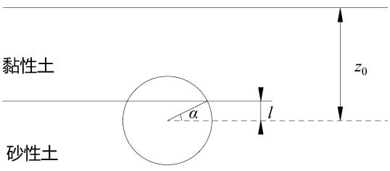
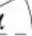
第二章 越江盾构掘进参数及其对地层变形及孔压影响的理论分析
图2.2 盾构穿越地层截面图
Fig 2.2 The sectional view of the shield machine crossing the ground
F 1 |  |  |  | = | π∫α 2 |  |  |  | K 1 1γ |  |  |  |  |  | D |  |  | 2 |  | ⎛⎜⎝ |  | z |  | 0 | − |  |  |  | D |  |  | sinθ⎞  ⎟  ⎠ |  |  |  |  |  |  | cos |  |  | 2 | θθd +
 |  |  |  |  |  |  |  |  | 2 |  |  |  |  |  |  |  |  |  |  |  |  |  |  |  |  |  |  |  | 2
α  ∫0 |  |  |  | K D 2 |  |  |  |  | 2 | ⎡  ⎢γ1⎣ |  |  |  |  | ( |  | z |  | 0 | − |  |  |  | l | ) |  | + |  | γ2 |  |  | ⎛⎜⎝ |  | l | − |  |  | D |  | sinθ⎞  ⎟  ⎠ |  |  |  |  |  |  | ⎤⎥⎦ | cos |  |  |  | 2 | θθ+
 |  |  |  | 2 |  |  |  |  |  |  |  |  |  |  |  |  |  |  |  |  |  |  |  |  |  |  |  |  |  |  |  |  |  |  |  |  |  | 2
π  ∫0 2 |  |  |  | K D 2 |  |  |  |  | 2 |  |  | ⎡  ⎢γ1⎣ |  |  |  | ( |  | z | 0 |  | − |  |  | l | ) |  | + |  | γ2 |  |  |  | ⎛⎜⎝ l |  |  | + |  | D |  | sinθ⎞  ⎟  ⎠ |  |  |  |  |  |  | ⎤⎥⎦ | cos |  |  |  | 2 | θθd + 1( |  |  |  |  |  |  |  |  | −η) |  |  |  |  |  | πD |  |  |  | 2 | p |  |  | ′′ |  | ⋅ |  | （2.6）
 |  |  |  | 2 |  |  |  |  |  |  |  |  |  |  |  |  |  |  |  |  |  |  |  |  |  |  |  |  |  |  |  |  |  |  |  |  |  | 2 |  |  |  |  |  |  |  |  |  |  |  |  |  |  |  |  |  |  |  |  |  |  |  |  |  |  |  |  |  | 4
= |  |  | K 1 1γ |  |  |  |  | D |  | 2 |  | ⎡⎢⎣ |  | − |  | 1 |  |  | D |  |  | cos |  |  |  |  | 3 | α− |  |  |  |  |  | 1 |  | z sin 0 |  |  |  |  |  | αcosα+ |  |  |  |  |  |  |  |  |  | 1 |  |  | z | 0 | ⎛⎜⎝ |  | π |  | − | α⎞  ⎟  ⎠ |  |  |  | ⎤⎥⎦ |  |  | + |  | K D 2 |  |  |  |  |  | 2
 |  |  | 2 |  |  |  |  |  |  |  |  |  |  |  |  | 6 |  |  |  |  |  |  |  |  |  |  |  |  |  |  |  |  |  | 2 |  |  |  |  |  |  |  |  |  |  |  |  |  |  |  |  |  | 2 |  |  |  |  |  |  | 2 |  |  |  |  |  |  |  |  |  |  |  | 2
⎧  ⎨  ⎩ |  | 1 |  | γ2 |  | D |  |  | cos |  |  |  |  | 3 | α+ |  |  |  |  | 1 |  |  | ⎡⎣γ1 |  |  |  | ( |  | z |  | 0 | − |  |  | l | ) | + |  | γ2 |  | l | ⎤⎦ | sin |  |  |  | αcosα+ |  |  |  |  |  |  |  |  |  |  | 1 |  | ⎡⎣γ1 |  |  | ( | z 0 |  |  |  | − |  | l | ) |  | + |  | γ2 |  |  | l | ⎤⎦⎝⎛α+ |  |  |  |  | π⎞  2⎟  ⎠ |  |  |  | ⎫  ⎬  ⎭
 |  | 6 |  |  |  |  |  |  |  |  |  |  |  |  |  |  |  |  |  | 2 |  |  |  |  |  |  |  |  |  |  |  |  |  |  |  |  |  |  |  |  |  |  |  |  |  |  |  |  |  |  |  |  |  |  |  |  |  | 2
+ 1( |  |  |  |  | − | η) |  |  |  | πD p 2  4 |  |  |  |  |  |  |  |  |  | ′′
F 2 | = |  | π−2α  c  2π |  |  |  |  |  |  |  |  |  |  | ⋅ | πDL |  |  |  |  |  |  |  | + |  | 2μL |  |  |  |  |  |  | α∫0 |  |  | D |  |  | ⎡  ⎢γ1⎣ |  |  | ( | z | 0 | − |  |  | l |  | )+γ2 |  |  |  |  | ⎛⎜⎝ |  | l- | D 2 |  |  | sinθ⎞  ⎟  ⎠ |  |  |  |  |  | ⎤⎥⎦ |  |  | ( | sin |  |  | 2 |  | θ+ |  |  |  |  | K | 2 | cos |  |  |  | 2 | θ) |  |  | dθ
 |  |  |  |  |  |  |  |  |  |  |  |  |  |  |  |  |  |  |  |  |  |  |  |  |  |  |  |  |  |  |  |  |  |  | 2
+2μL |  |  |  | π∫0 2 |  |  | D |  |  | ⎡  ⎢γ1⎣ |  |  |  |  | ( |  | z | 0 |  | − |  |  | l | ) |  | +γ2 |  |  |  |  | ⎛⎜⎝ |  | l | - | D |  |  | sinθ⎞  ⎟  ⎠ |  |  |  |  |  | ⎤⎥⎦ | ( |  | sin |  |  | 2 | θ+ |  |  |  | K |  |  | 2 | cos |  |  | 2 | θ) |  |  |  | dθ+ |  |  |  |  |  | μG |  |  |  |  | ′= |  | ⎛⎜⎝ | π |  | − |  | α⎞  ⎟  ⎠ |  |  |  | cDL |  | + | （2.7）
 |  |  |  |  |  |  | 2 |  |  |  |  |  |  |  |  |  |  |  |  |  |  |  |  |  |  |  |  |  |  |  |  |  |  |  | 2 |  |  |  |  |  |  |  |  |  |  |  |  |  |  |  |  |  |  |  |  |  |  |  |  |  |  |  |  |  |  |  |  |  |  |  |  |  |  |  |  |  |  |  |  |  | 2
μG | ′+ |  |  | μLD |  |  |  |  |  |  | ⎧⎪⎪⎨⎪⎪⎩ |  | 1 |  | γ2 |  |  | D K( |  |  |  |  |  |  |  | 2 | − |  |  | 1 cos)( |  |  |  |  |  |  |  | 3 | α-2 +) |  |  |  |  |  |  | 1 |  | ( | K |  | 2 |  | − |  | 1) |  | ⎡⎣γ1 |  |  | ( | z |  | 0 | − |  | l |  | ) |  | +γ2 |  |  |  | l | ⎤⎦ | sin |  |  |  | αcosα⎫⎪⎪  ⎬  ⎪  ⎪⎭
 |  |  |  |  |  |  |  |  |  |  |  |  | 6 |  |  |  |  |  |  |  |  |  |  |  |  |  |  |  |  |  |  |  |  |  |  |  |  |  |  |  |  |  |  |  |  | 2
 |  |  |  |  |  |  |  |  |  |  |  |  | + |  | γ2 |  |  | D |  |  | ( |  | cosα− |  |  |  |  |  |  |  |  |  |  | 2 | ) |  | + |  | 1 | ( | K |  | 2 | + |  |  | 1) |  | ⎡⎣γ1 |  |  |  | ( | z |  | 0 | − |  | l | ) | +γ2 |  |  |  | l |  | ⎤⎦ | ⎛⎜α+⎝ |  |  |  |  | π⎞  2⎟  ⎠
 |  |  |  |  |  |  |  |  |  |  |  |  |  |  | 2 |  |  |  |  |  |  |  |  |  |  |  |  |  |  |  |  |  |  |  |  |  |  |  | 2
式中：1γ、γ分别为上下土层的重度，2 |  |  |  |  |  |  |  |  |  |  |  |  |  |  |  |  |  |  |  |  |  |  |  |  |  |  |  |  |  |  |  |  |  |  |  |  |  |  |  |  |  |  |  |  |  |  |  |  | K 、1 |  |  |  |  |  | K 分别为上下土层的侧向土压力系数。2
2.2.4 刀盘扭矩
盾构推进过程中刀盘扭矩主要包括刀盘正面与前方土体的摩擦扭矩T1、刀盘圆周面与周围土体的摩擦扭矩T2、刀盘背面与后方土仓土体的摩擦扭矩T3、刀盘切削土体的扭矩T4、刀盘开口处的剪切扭矩T5、搅拌棒的阻力扭矩T6。一般地，T3=kbT1，kb=0.6~0.8。总扭矩Td=T1+T2+T3+T4+T5+T6，根据文献[127,128]，在淤泥土、粉质黏土、圆砾等土层中，通常来说，T4、T5、T6 相对较小，而刀盘摩擦扭矩占总扭矩的比例几乎高达80%~90%，近似地认为，Td=(1+kb)T1+T2。
对于一般均一地层中的盾构掘进，T1、T2 的计算方法如下[125,129]：
17


合肥工业大学博士研究生学位论文
 |  | T 1 |  | = | 2π 0.5  ∫∫0 |  | D | (1 | − |  | η) |  | K |  |  | μγ( | z |  |  | − |  | r | sinθ)r |  |  |  | 2 | d dθ |  |  | = | πD |  | 3 | K |  | μγz |  |  | (1 |  | −η) | （2.8）
T | = |  |  |  |  |  |  |  |  |  |  |  |  |  | s |  |  |  | 0 |  |  |  |  |  |  |  |  |  |  |  |  | 12 |  |  |  | s |  |  | 0
 |  | D | 2 | μγT |  | 2π⎛∫0 ⎜  ⎝ |  | z 0 |  | − |  | D |  | sinθ⎞  ⎟  ⎠ |  |  | ( | sin |  |  | 2 | θ+ |  | K | ′ | cos |  |  | 2 | θ) | d = |  | πD |  |  | 2 | (1 | + | K |  | ) | μγz T | （2.9）
2 |  | 4 |  |  |  |  |  |  |  |  |  | 2 |  |  |  |  |  |  |  |  |  |  |  |  |  |  |  |  |  |  |  |  | 4 |  |  |  |  |  |  |  |  | 0
式中：μ′为刀盘正面和侧面与土体间的摩擦系数，T 为刀盘侧面宽度，K’为土体主动土压力系数。
大多相关文献针对刀盘摩擦进行计算时，基本都针对同一土层，然而工程中刀盘接触的土层并不均匀，以图2.2 所示的非均一土层为例，本文针对盾构施工过程中的刀盘扭矩进行推导，则T1、T2 的计算方法如下：
T 1 | = | T | 1 1 + T |  |  |  | = 1 2
πα  ∫α |  | ∫l | 0 . 5  / s i n(1 |  |  |  |  | −η) |  |  |  |  |  | K 1μγ1 |  |  |  |  |  |  |  |  |  | (1 | z |  |  |  | −0 | r |  | sinθ) |  |  |  |  |  |  |  | r |  | 2 | d dθ
α 0.5  ∫∫0 |  |  | D | (1 |  | −η) |  |  |  |  | K |  |  | 2μ2 |  |  |  |  |  | ⎡⎣γ1 |  |  |  | ( | z 0 |  |  |  | − | l |  | ) | + |  |  | γ2 |  |  | ( | l |  | − |  |  | r | sinθ) |  |  |  |  |  |  |  |  | ⎤⎦ | r | 2 | d d +
2π 0.5  ∫∫0 |  |  |  | D | (1 |  | −η) |  |  |  |  |  | K |  |  | 2μ2 |  |  |  |  |  | ⎡⎣γ1 |  |  | ( |  | z |  | 0 | − |  | l | ) |  | + |  | γ2 |  |  | ( |  |  | l− |  |  | r | sinθ) |  |  |  |  |  |  |  |  | ⎤⎦r |  | 2 | d d +
πα  ∫α |  | ∫ | l /sin  0 |  | θ  (1 |  |  | − |  | η) |  |  |  | K |  |  |  | 2 | μ2 |  |  |  | ⎡⎣γ1 |  |  |  | ( |  | z 0 |  |  | − | l |  | ) | + |  |  | γ2 |  |  | ( |  | l | − |  | r |  | sinθ) |  |  |  |  |  |  |  | ⎤⎦r |  |  | 2 | d dθ+ |  |  |  |  |  |  |  |  |  | （2.10）
= | (1 | −η) |  |  | K 1μγ1 1 |  |  |  |  |  |  |  | ⎡⎢⎣ |  | 1 |  |  |  |  | z |  | 0 | D |  | 3 | (π− |  |  |  |  |  |  | 2α) |  |  |  |  | − |  |  | 1 |  |  |  | D |  | 4 |  | cosα− |  |  |  |  |  |  |  |  | 4 |  |  | z l 0 |  |  | l 3 | − |  | 3 l |  |  | 4 | ⎛⎜⎝ | ln |  | 1 |  | + |  | cosα |  |  |  |  |  | + |  | 2cosα⎞  sin 2α⎟  ⎠ |  | ⎤  ⎥  ⎦
 |  |  |  |  |  |  |  |  |  |  |  |  |  |  | 24 |  |  |  |  |  |  |  |  |  |  |  |  |  |  |  |  |  |  |  |  |  |  |  |  |  | 32 |  |  |  |  |  |  |  |  |  |  |  |  |  |  |  |  |  |  |  |  |  |  | 24 |  |  |  |  |  |  |  |  |  | 1 |  | − |  | cosα
+ | (1 | − | η) |  | K |  | 2 | μ2 |  |  | ⎡⎢⎣ |  | 1 |  |  | γ1 |  |  | ( |  | z 0 |  |  | − |  | l | ) |  | + |  |  | 1 |  |  | γ2 |  |  | l l⎤  ⎥⎦ |  |  |  | 3 | ⎛⎜⎝ |  | ln |  |  | 1 |  | + |  |  | cosα |  |  |  |  |  |  | + |  |  | 2cosα⎞  sin 2α⎟  ⎠ |  |  |  |  |  |  |  | +
 |  |  |  |  |  |  |  |  |  |  |  |  | 6 |  |  |  |  |  |  |  |  |  |  |  |  |  |  |  |  |  |  | 24 |  |  |  |  |  |  |  |  |  |  |  |  |  |  |  | 1 |  | − |  |  | cosα
(1 | −η) |  |  | K | 2μ2 |  |  |  | ⎡⎢⎣ | ⎛⎜⎝ |  | 1 |  |  |  |  | γ1 |  |  |  | ( | z | 0 | − |  |  | l D) |  |  |  |  | 3 | + |  |  | 1 |  |  |  | γ |  |  | 2 lD |  |  | 3 | ⎞⎟⎠ |  | ( |  | 2α+ |  |  |  |  |  | π) |  |  |  |  | + |  | 1 |  |  | γ2 |  |  | D | 4 | ⎤  cos  α⎥⎦
 |  |  |  |  |  |  |  |  |  |  |  | 24 |  |  |  |  |  |  |  |  |  |  |  |  |  |  |  |  |  |  |  |  |  |  |  | 24 |  |  |  |  |  |  |  |  |  |  |  |  |  |  |  |  |  |  |  |  |  |  |  |  |  |  |  | 32
T 2 |  |  |  |  |  |  |  |  |  |  |  |  |  |  |  | = |  |  |  |  | T 21 |  |  | + |  | T 22 |  |  |  | =
D |  |  |  |  |  |  |  |  |  |  |  |  |  |  |  |  | 2 |  | μ1 T |  |  |  |  | πα  ∫α γ1 |  |  |  |  |  |  |  | ⎛⎜⎝ | z 0 |  |  | − |  |  | D |  |  |  | sinθ⎞  ⎟  ⎠ |  |  |  |  |  |  |  | ( |  | sin |  |  | 2 | θ+ |  |  |  |  | K 1′ |  |  | cos |  |  |  | 2 | θ) |  | dθ+
4 |  |  |  |  |  |  |  |  |  |  |  |  |  |  |  |  |  |  |  |  |  |  |  |  |  |  |  |  |  |  |  |  |  |  |  |  |  |  | 2
D |  |  |  |  |  |  |  |  |  |  |  |  |  |  |  |  | 2 |  | μ2 T |  |  |  |  | α∫0 |  |  |  | ⎡  ⎢γ1⎣ |  |  |  | ( | z | 0 |  | − |  | l |  | ) |  | + |  | γ2 |  |  | ⎛⎜⎝ | l |  | − |  |  |  | D |  | sinθ⎞  ⎟  ⎠ |  |  |  |  |  |  |  | ⎤⎥⎦ | ( | sin |  |  | 2 | θ+ |  |  | K |  |  | 2′ | cos |  |  |  | 2 | θ) |  |  | dθ+
4 |  |  |  |  |  |  |  |  |  |  |  |  |  |  |  |  |  |  |  |  |  |  |  |  |  |  |  |  |  |  |  |  |  |  |  |  |  |  |  |  |  |  |  |  |  |  |  |  |  |  |  |  |  | 2
D |  |  |  |  |  |  |  |  |  |  |  |  |  |  |  |  | 2 |  | μ2 T |  |  |  |  | 2π  ∫πα |  |  |  |  |  | ⎡  ⎢γ1⎣ |  |  | ( |  | z | 0 |  | − |  | l |  | ) | +γ2 |  |  |  | ⎛⎜⎝ |  |  | l |  |  | − |  | D |  | sinθ⎞  ⎟  ⎠ |  |  |  |  |  |  |  | ⎤⎥⎦ | ( | sin |  |  | 2 | θ+ |  |  | K |  |  | 2′ | cos |  |  |  | 2 | θ) |  |  | dθ | （2.11）
4 |  |  |  |  |  |  |  |  |  |  |  |  |  |  |  |  |  |  |  |  |  |  |  |  |  |  |  |  |  |  |  |  |  |  |  |  |  |  |  |  |  |  |  |  |  |  |  |  |  |  |  |  |  |  | 2
D 2  = 4 |  |  |  |  |  |  |  |  |  |  |  |  |  |  |  |  |  |  |  |  | μ1 T |  |  |  |  | ⎡⎢⎢⎢⎢⎣ |  | − |  | 1 |  | γ1 |  | D K( |  |  |  |  |  |  | ′ |  | − |  | 1 cos) |  |  |  |  |  |  |  | 3 | α− |  |  |  | ( |  | K 1′ |  |  |  | − | 1)γ1 0 z |  |  |  |  |  | sin |  |  | αcosα− |  |  |  |  |  |  |  |  |  | ⎤⎥⎥⎥⎥⎦
 |  |  |  |  |  |  |  |  |  |  |  |  |  |  |  |  |  |  |  |  |  |  |  |  |  |  |  |  |  | 3 |  |  |  |  |  |  |  |  |  |  |  |  |  |  |  |  |  |  |  |  |  |  |  |  |  |  |  |  |  |  |  |  |  |  |  |  |  |  |  |  |  |  |  |  |  |  |  |  |  |  |  |  |  |  |  | +
 |  |  |  |  |  |  |  |  |  |  |  |  |  |  |  |  |  |  |  |  |  |  |  |  |  |  |  | Dγ1 |  |  |  |  | cosα+ |  |  |  |  |  |  |  |  |  | 1 |  | ( | K |  |  | ′ |  | + |  | 1)γ1 0 z |  |  |  |  |  |  |  | (π-2α)
 |  |  |  |  |  |  |  |  |  |  |  |  |  |  |  |  |  |  |  |  |  |  |  |  |  |  |  |  |  |  |  |  |  |  |  |  |  |  |  |  |  |  | 2
D |  |  |  |  |  |  |  |  |  |  |  |  |  |  |  |  | 2 |  | μ2 T |  |  |  |  | ⎡⎢⎢⎢⎢⎣ |  | 1 |  | γ2 |  |  | D K( |  |  |  |  |  | 2′ | − |  |  |  | 1 cos) |  |  |  |  |  | 3 |  | α+ |  |  |  |  |  | ( | K |  | 2′ |  | − |  | 1)(γ1 0 z |  |  |  |  |  |  |  | − | γ1 l |  |  | + |  | γ2 |  |  | l | ) | sin |  |  | αcosα+ |  |  | ⎤  ⎥  ⎥  ⎥  ⎥⎦
 |  |  |  |  |  |  |  |  |  |  |  |  |  |  |  |  |  |  |  |  |  |  |  |  |  | 3
4 |  |  |  |  |  |  |  |  |  |  |  |  |  |  |  |  |  |  |  |  |  |  |  |  |  | Dγ2 |  |  |  |  | cosα+ |  |  |  |  |  |  |  |  |  |  | 1 |  | ( | K |  | 2′ |  | + |  |  | 1)(γ1 0 z |  |  |  |  |  |  |  |  | − |  | γ1 l |  |  |  | + | γ2 l |  |  | )( |  | 2α+ |  |  |  |  |  | π)
 |  |  |  |  |  |  |  |  |  |  |  |  |  |  |  |  |  |  |  |  |  |  |  |  |  |  |  |  |  |  |  |  |  |  |  |  |  |  |  |  |  | 2
式中： |  | μ、1 |  |  |  | μ分别为上下土层与刀盘间的摩擦系数，2 |  |  |  |  |  |  |  |  |  |  |  |  |  |  |  |  |  |  |  |  |  |  |  |  |  |  |  |  |  |  |  |  |  |  |  |  |  |  |  |  |  |  |  |  |  |  |  |  |  |  |  |  |  |  |  |  |  |  |  |  |  |  | K′、1 |  |  |  |  |  |  | K′分别为上下土层的主2
动土压力系数。
18


第二章 越江盾构掘进参数及其对地层变形及孔压影响的理论分析
2.3 盾构掘进参数的变化规律
盾构掘进过程中盾构机参数通过人工进行调整控制，穿越的土层、隧道埋深、地表荷载等发生变化，掘参数需要进行相应的调整，预防出现螺旋机卡死、刀具磨损严重、土层坍塌开挖面喷涌等问题，保证安全高效的掘进施工。参数设定值决定了盾构机对周围土层的扰动大小，实际施工过程中，可以通过监测盾构机周围土层的变化情况来反馈盾构机掘进参数设定的合理性。相对于大多数水下隧道掘进采用的泥水平衡盾构掘进技术，杭州地铁6 号线过江工程少见地采用土压平衡盾构掘进技术，其施工过程中盾构参数的变化规律具有重要的研究意义。该工程中陆地段地表变形基本小于预警值，盾构机掘进参数的设定基本符合周围土层的地质条件，盾构机过江时，依据前文经验公式和类似水下盾构工程经验设定掘进参数，盾构机姿态良好，江底顺利快速的贯穿。依据该工程掘进参数设定数据，本文对陆上及水下不同地质条件下土压平衡盾构掘进参数的设定规律及各参数间的联系进行分析。
2.3.1 陆地段掘进参数的变化规律
取陆地段隧道150~307 环、388~450 环的盾构掘进中刀盘扭矩、盾构总推力、注浆压力、土仓压力变化情况进行分析，如图2.3，图中缺失段数据为过风井及风井附近30 环区区域，盾构机在该段通过的土层为泡沫混凝土填充区和风井周围的加固区，而本文仅针对天然地层的盾构掘进参数进行分析，因此该段参数数据予以排除。150~450 环隧道穿越土层逐渐由粉砂土变为淤泥质粉质黏土夹粉土。150~307 环隧道埋深逐渐增大，刀盘扭矩基本位于2~3.5MN·m 之间，由前文计算公式可知，刀盘扭矩与周围土压及土体与刀盘摩擦力有关，随着隧道向前开挖，土层中的含砂量逐渐减少，淤泥质黏土含量增大，相比较而言，后者与刀盘间的摩擦系数较小，因此，即使隧道埋深稍微增大，随着掘进的进行，刀盘扭矩仍逐渐减小。50~307 环盾构总推力基本位于15~20MN 之间，而总推力主要包含盾构掘进时的正面阻力和盾壳与周围地层的摩阻力，尽管盾壳与土层摩擦系数逐渐减小，但逐渐增大的隧道埋深使得盾构总推力逐渐增大。150~307 环注浆压力基本位于0.2~0.4MPa 之间，其值在波动中有稍微增大的趋势，与隧道埋深增加有关。150~307 环土仓压力基本位于0.15~0.19MPa 之间，在150~260 环之间其值随着隧道埋深的增加变化并不明显，这可能与开挖过程中的渣土改良与螺旋机输土速度有关，260 环后土仓压力逐渐增大。
盾构过风井后的388~450 环，随着隧道的进，开挖面逐渐靠近江北大堤，隧道埋深也逐渐增大，该区段各参数发展规律基本延续过风井前的变化，且相对于过风井前的数据，过风井后各掘进参数明显更为稳定，变化规律较为明显，可以推断出该段盾构机姿态较为良好。其中，由前文可知，注浆压力和土仓压力的设
19


合肥工业大学博士研究生学位论文
定均与周围土层的压力有关，可以看到图中两者的变化趋势较为一致。
盾构隧道施工时依据土层厚度、土层类别地表水及地下水状况等对掘进参数进行设定，施工过程中，地质的变化及机器操作的误差造成掘进参数的波动，掘进参数之间具有一定的相关性（后文对此做了进行了进一步分析），某一参数的波动会影响其他掘进参数的数值变化。总体来说，影响某一盾构掘进参数变化的影响因素包括地质状况与其他掘进参数的设定。图2.3 中150~450 环土质含砂率逐渐变小，土体与刀盘、盾壳等的摩擦系数减小，地下水埋深变化不大，隧道土层埋深厚度逐渐增大，在这种地质条件下，随着开挖的进行，刀盘与土层摩擦力减小，扭矩逐渐减小；盾壳与土层的摩擦力减小，正面土压力增大，人工控制下的盾构机总推力有所波动，且局部有所增大；周围土水压力逐渐变大，注浆压力设定值相应有所增大；土仓压力需要与开挖面的土水压力达成平衡，随着隧道埋深的增大，土仓压力应逐渐增大，部分区段土仓压力变化并不明显，这可能与开挖过程中的渣土改良与螺旋机输土速度有关。
刀盘扭矩（MN·m） | 5 | 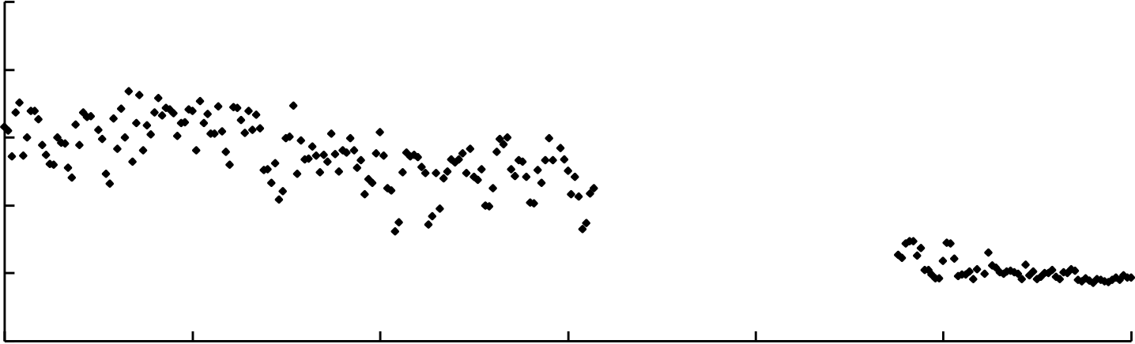
 | 4
 | 3
 | 2
 | 1
 | 0
 |  | 150 | 200 | 250 | 300 | 350 | 400 | 450
环号
（a） 扭矩数据
盾构总推力（103kN） | 25 | 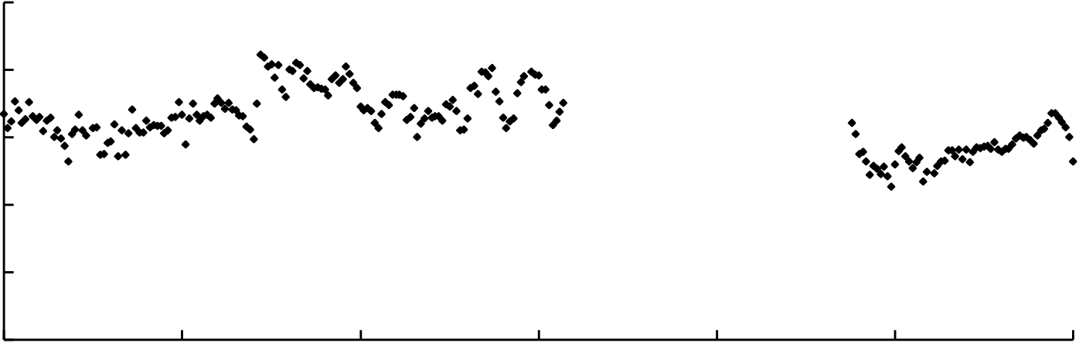
 | 20
 | 15
 | 10
 | 5
 | 0
 |  | 150 | 200 | 250 | 300 | 350 | 400 | 450
环号
（b）总推力数据
20


第二章 越江盾构掘进参数及其对地层变形及孔压影响的理论分析
注浆压力（MPa） | 0.8 | 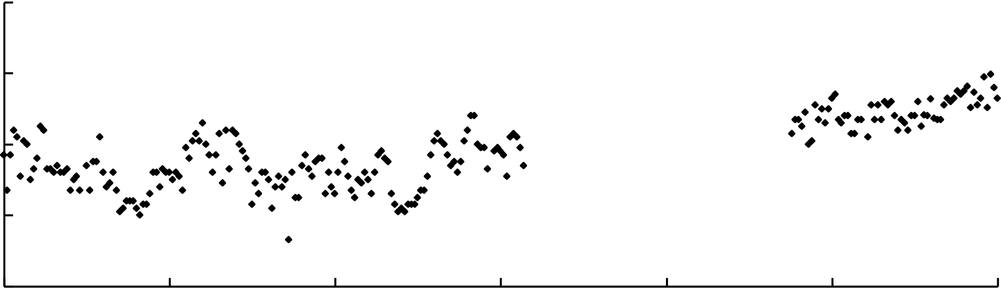
 | 0.6
 | 0.4
 | 0.2
 | 0
 |  | 150 | 200 | 250 | 300 | 350 | 400 | 450
环号
（c）注浆压力数据
土仓压力（MPa） | 0.5 | 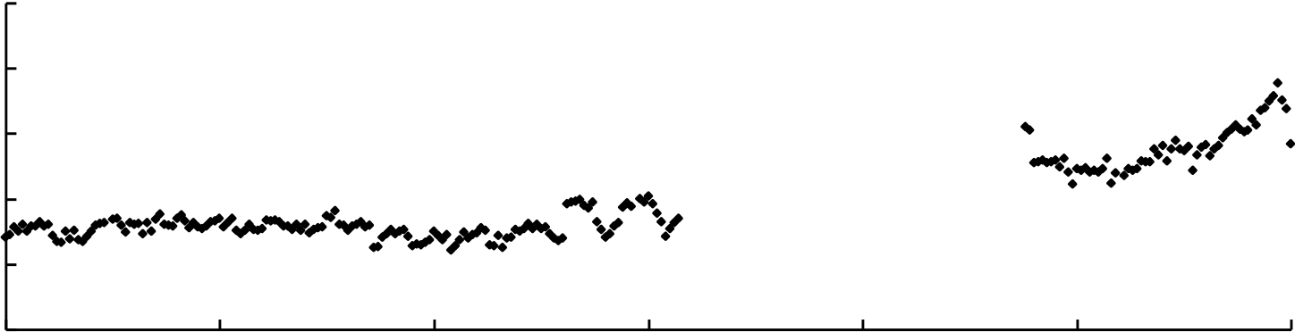
 | 0.4
 | 0.3
 | 0.2
 | 0.1
 | 0
 |  | 150 | 200 | 250 | 300 | 350 | 400 | 450
环号
（d）土仓压力数据
图2.3 陆地段左线盾构掘进参数实测值
Fig 2.3 The field data about the parameters of the shield tunneling in the land section for the left line
2.3.2 江底段盾构掘进参数的变化律
取江底段隧道600-1400 环的盾构掘进中刀盘扭矩、盾构总推力、注浆压力、土仓压力变化情况进行分析，如图2.4。其中600-730 环盾构穿越土层为淤泥质粉质黏土夹粉土，730-980 环穿越土层为淤泥质粉质黏土夹粉土、含砂粉质黏土复合土层，980-1400 环穿越土层为含砂粉质黏土。600~1400 环水下盾构穿越土层基本上为黏土，掘进过程中刀盘扭矩大致位于0.8~1.2MN·m 之间，盾构总推力大致位于10~15MN 之间，注浆压力大致位于0.3~0.5MPa 之间，土仓压力位于0.25~0.35MPa 之间。相对于陆地砂土段掘进参数而言，尽管水下隧道埋深较大且
受江水影响，但水下黏土层掘进过程中的刀盘扭矩与盾构总推力反而较小，而注
浆压力和土仓压力受周围土压及水压影响相对较大，且可以发现注浆压力与土仓
压力的变化规律表现出较高的同步性，均与隧道设计埋深有密切联系，两者的内
在联系可为参数设定提供参考。
盾构机进入江底段后，穿越的土层大多为软黏土，土层状况、江水深度、机
21


合肥工业大学博士研究生学位论文
器的人工操作等是影响各盾构掘进参数变化的主要因素，某一参数的波动会影响其他掘进参数的数值变化。图2.4 中600~1400 环区段江水深度和土层厚度有所变化，江水深度逐渐增加，土层厚度呈现两端微弱减小中间段增加的趋势，直接反应到隧道周围土水压力的变化上，而由前文可知，注浆压力与土仓压力与土水压力数值息息相关，因此两者整体上均呈现增加的变化规律；随着隧道周围土水压力的变化，在人工控制下，盾构总推力有所波动，而刀盘扭矩甚至局部有微弱的减小，两者的数值均与土层摩擦力有关，可见虽然土层类别变化不大，但盾构机与土层的摩擦力有所减小，再考虑到施工过程中的渣土改良等因素，刀盘扭矩与盾构总推力变化不大。
刀盘扭矩（MN·m） | 5 | 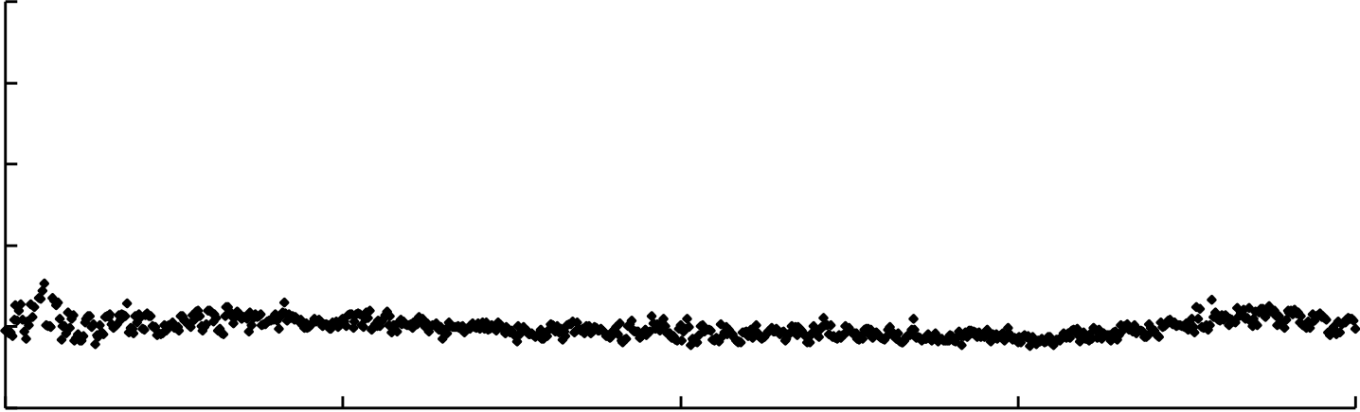
 | 4
 | 3
 | 2
 | 1
 | 0
 |  | 600 | 800 | 1000 | 1200 | 1400
环号
（a）扭矩数据
盾构总推力（103kN） | 25 | 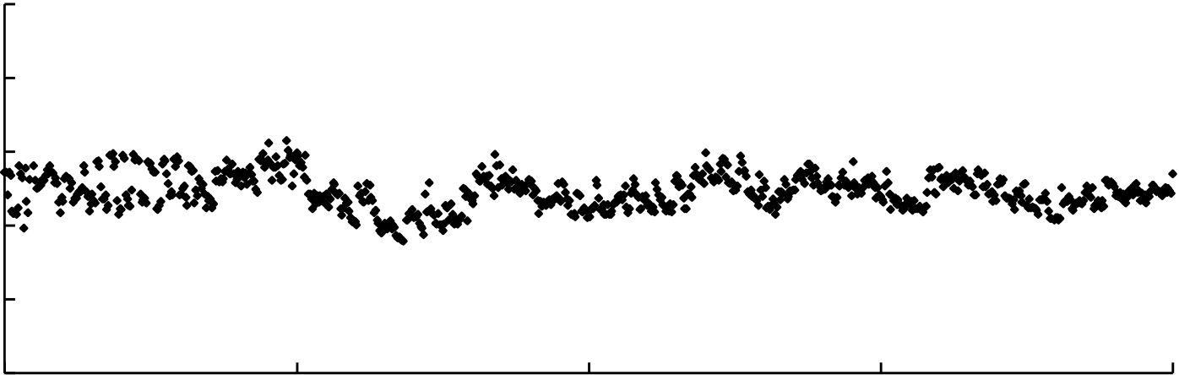
 | 20
 | 15
 | 10
 | 5
 | 0
 |  | 600 | 800 | 1000 | 1200 | 1400
环号
（b）总推力数据
22


第二章 越江盾构掘进参数及其对地层变形及孔压影响的理论分析
注浆压力（MPa） | 0.8 | 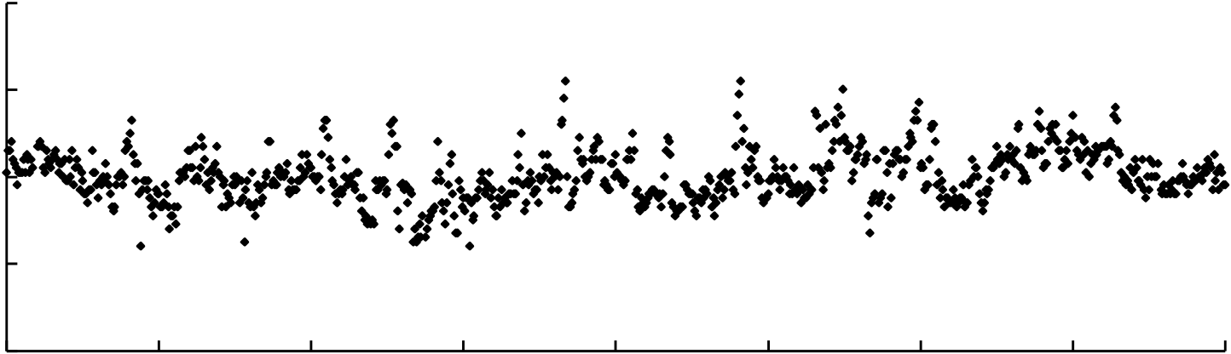
 | 0.6
 | 0.4
 | 0.2
 | 0
 |  | 600 | 700 | 800 | 900 | 1000 | 1100 | 1200 | 1300 | 1400
环号
（c）注浆压力数据
土仓压力（MPa） | 0.5 | 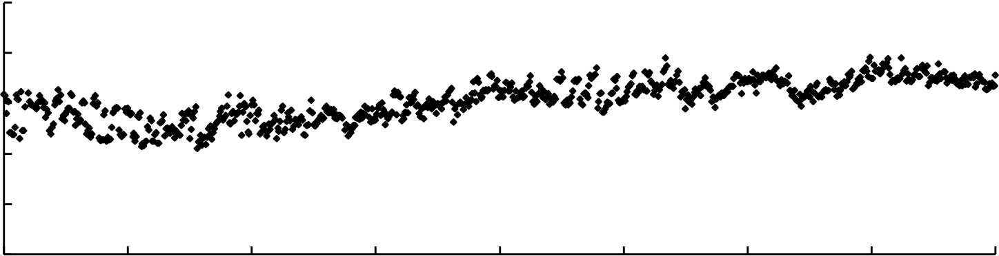
 | 0.4
 | 0.3
 | 0.2
 | 0.1
 | 0
 |  | 600 | 700 | 800 | 900 | 1000 | 1100 | 1200 | 1300 | 1400
环号
（d）土仓压力数据
图2.4 江底段左线盾构掘进参数实测值
Fig 2.4 The field data about the parameters of the shield tunneling under river for the left line 2.3.3 圆砾段盾构掘进参数的变化规律
1400~1630 环掘进段需要穿越圆砾层，盾构机与周围土层的相互作用复杂多变，机身姿态控制较为困难，是江底施工中的重难点，施工面临的土层环境变化较大，其中，1400-1420 环盾构穿越砂粉质黏土，1420-1540 环盾构穿越含砂粉质黏土、粉砂复合土层，154-1630 环盾构穿越含砂粉质黏土、粉砂复合土层、圆砾互层，如图2.5 所示。此外，1400~1630 环左右线盾构隧道轴线处水深高达35m，盾构施工处于高水压条件。复杂多变的土层给盾构掘进参数设置带来了困难，无法及时精准的调整盾构参数必然会导致盾构姿态的偏移，并对周围土层产生较大的扰动影响。特别是该段施工位于江底，而水下的土层变化很难进行监测并及时给隧道掘进带来反馈。因此，盾构掘进中需要进行合理的参数预测以防对土层的较大扰动。
23


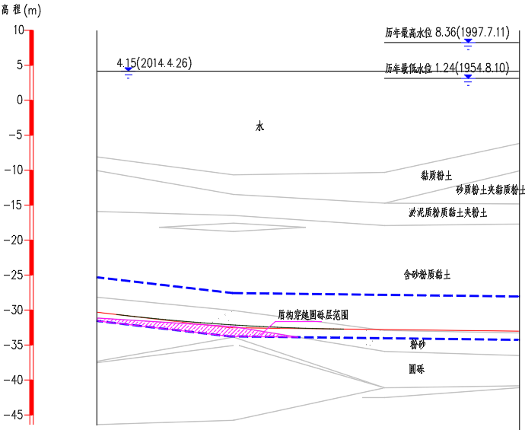
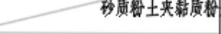
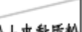

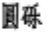
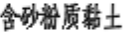
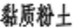
合肥工业大学博士研究生学位论文
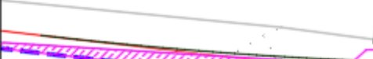
图2.5 圆砾段地层纵剖面图
Fig 2.5 The longituinal sectional view of tunnel across theround gravel layer
施工中，掘进施工中左线先行，江底段行程相差100 环以上，左右线施工相
互影响较小且地层分布基本相同，左线盾构施工经验可为右线施工作为参考。为
分析基于左线开挖经验的右线盾构施工参数优化情况，取该段左右线盾构参数变
化曲线进行对比，如图2.6，其中掘进速度对盾构施工参数的设定有较大影响，图2.6（c）为左右线开挖速度变化曲线。此外，依据前文公式分别计算了1400 环、1540 环、1610 环、1630 环处的盾构总推力与刀盘扭矩。其中1610 环处隧道穿越
的圆砾层达到最厚。计算中，含砂粉质黏土、粉砂复合土层、圆砾与盾壳及刀盘
的摩擦系数分别取为0.2、0.3、0.5，预测的复杂地层刀盘扭矩和盾构推力变化曲线如图2.6（a）和2.6（b）所示，可以看出其变化规律基本与盾构机设置的掘进
参数相符合。
24


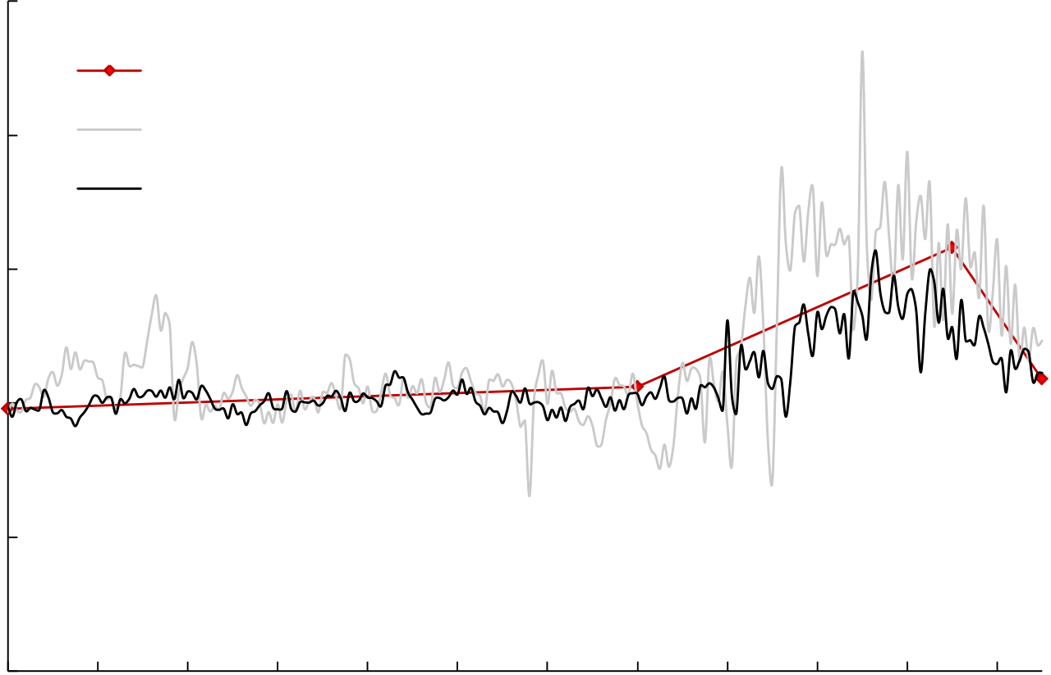
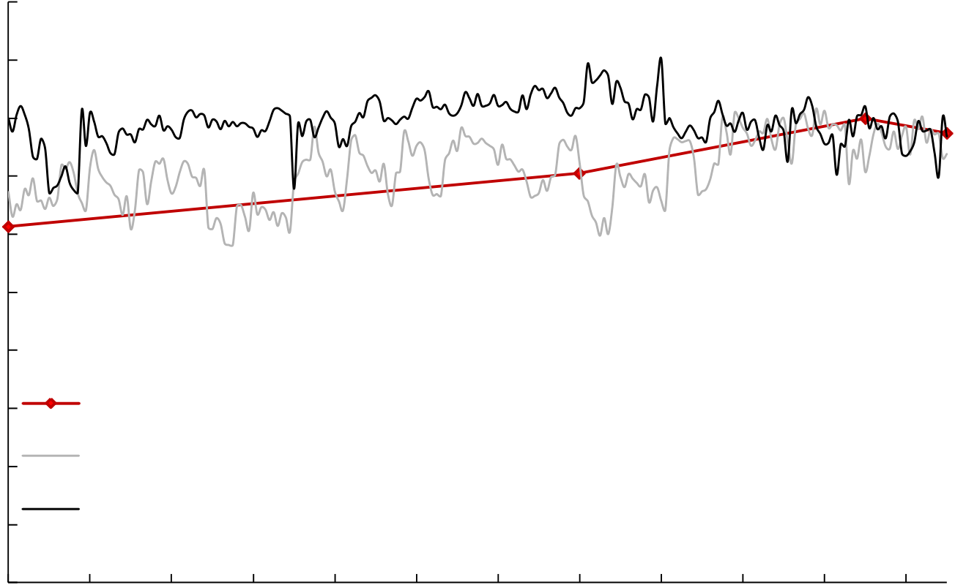
第二章 越江盾构掘进参数及其对地层变形及孔压影响的理论分析
2.5
预测值
刀盘扭矩（MN·m） | 2 | 左线
 | 1.5 | 右线
 | 1
0.5
0
1400 1420 1440 1460 1480 1500 1520 1540 1560 1580 1600 1620
环号
（a）扭矩变化曲线
20
18
16
盾构总推力（103kN） | 14 | 预测值
 | 12
 | 10
 | 8
 | 6
 | 4 | 左线
 | 2 | 右线
0
1400 1420 1440 1460 1480 1500 1520 1540 1560 1580 1600 1620
环号
（b）推力变化曲线
25


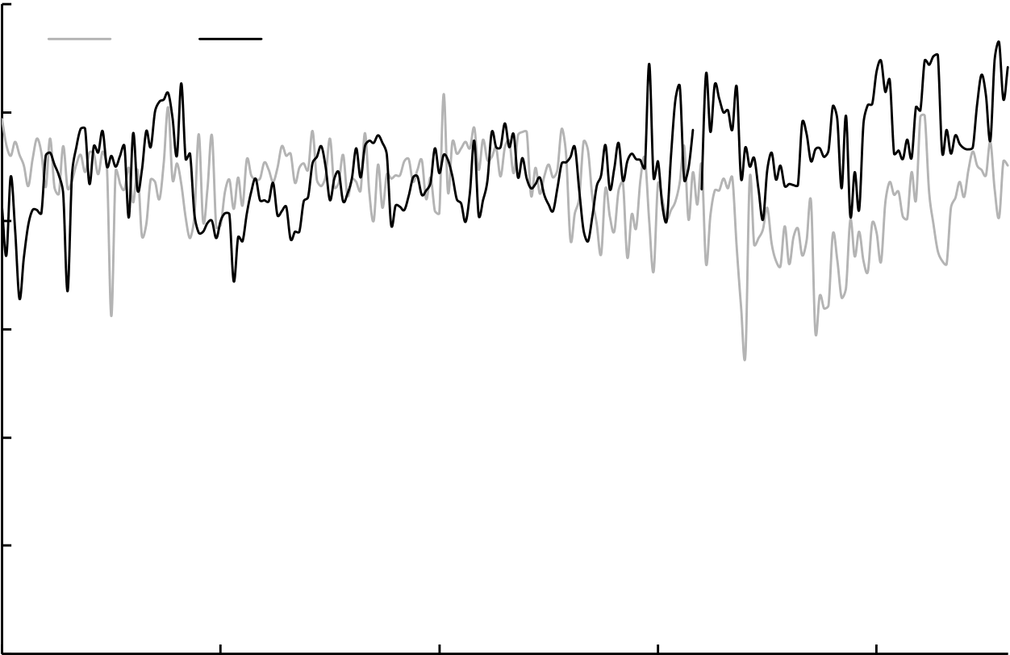
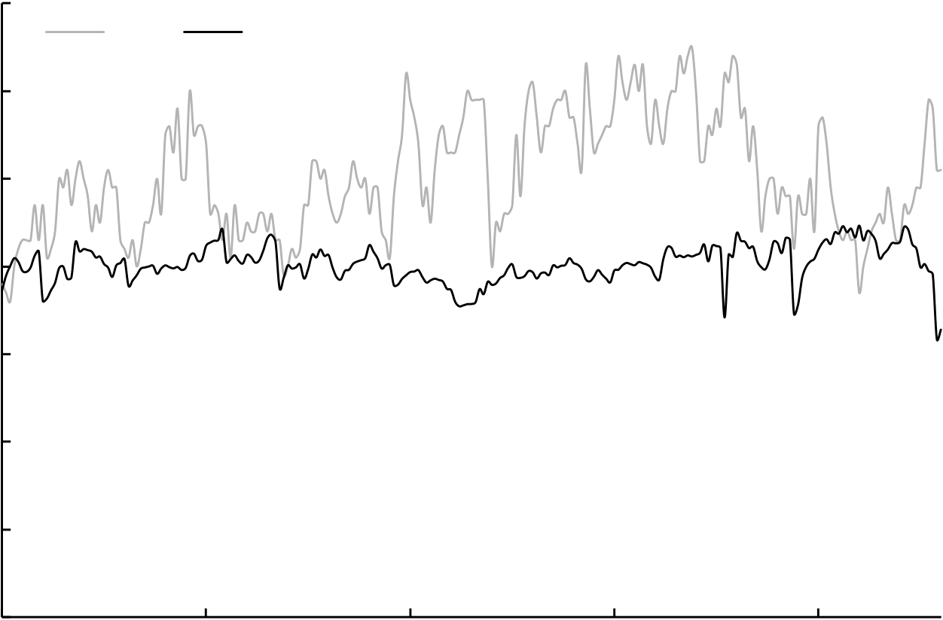
合肥工业大学博士研究生学位论文
60 | 左线 | 右线
50
推进速度（mm/min） | 40  30  20
10
0  1400 | 1450 | 1500 | 1550 | 1600
环号
（c）速度变化曲线
0.7 | 左线 | 右线
0.6
0.5
土仓压力（MPa） | 0.4  0.3  0.2
0.1
0  1400 | 1450 | 1500 | 1550 | 1600
环号
（d）土仓压力变化曲线
图2.6 左右线盾构掘进参数对比曲线
Fig 2.6 The comparison curves of the shield tunneling parameters for left and right lines
可以看出，该区段盾构施工所设置的掘进参数基本与公式所计算的数值保持一致的变化规律。左线的盾构施工参数值波动较为剧烈，而右线的各参数如扭矩、
26


第二章 越江盾构掘进参数及其对地层变形及孔压影响的理论分析
推力、土仓压力较为稳定，圆砾层中盾构推进速度更快。对于扭矩，左右线变化趋势类似，在盾构穿越圆砾层时，刀盘扭矩值根据圆砾层的厚度先增大后减小，然而左线刀盘扭矩波动较为剧烈，扭矩值频繁超过0.15 MN·m，甚至高达0.2 MN·m以上，而右线刀盘扭矩基本控制在0.15 MN·m 以下，有效地降低了刀具的磨损。1400~1540 段右线盾构总推力控制在16MN·m 左右，稍高于左线，右线线推力速度基本相同，圆砾层段左右线总推力基本相同，而右线盾构推进速度高于左线。对于土仓压力，可以看出右线土仓压力远比左线的控制值稳定，右线1540-1630环土仓压力基本位于0.4~0.44MPa 之间。如式（2.2），以开挖面静止土压力计算1540-1630 环的土仓压力，开挖面上半部为黏性土，采用水土合算的方法计算，下半部为粉砂或圆砾层，采用水土分算的方法计算，得到的理论土仓压力位于0.43~0.44 之间，较为符合右线实际设定值。实际上，土仓压力不仅与隧道埋深有关，还有刀盘扭矩、盾构总推力等有关（如下文2.34 中的分析），左线其他盾构参数的不稳定间接造成土仓压力的剧烈波动。对于圆砾层，根据开挖面静止土压力值将土仓压力控制在稳定水平有助于保持刀盘扭矩的稳定，减少刀盘的磨损并提高推进速度。
盾构掘进参数依据土层状况、地表水及地下水状况、机器操作状况等因素而变化。由图2.5，根据土层分布和隧道布局，整体上1400~1630 环阶段中隧道周围土水压力变化不大，可以由土仓压力的变化图中看出，该阶段中土层分布较为复杂，随着盾构机的推进，隧道穿越土层由单一的含砂粉质黏土逐渐变化为含砂粉质黏土、粉砂、圆砾复合地层，由此1400~1540 环阶段土层含砂量缓慢增加，盾构机与土层的摩擦力逐渐变化，1540~1610 环阶段摩擦力随着土层变化急剧增加，1610~1630 环阶段由于圆砾层厚度的变小摩擦力逐渐减小，摩擦力的变化导致盾构总推力与刀盘扭矩随之变化。除了施工环境变化导致的盾构掘进参数的变化，对比左右线的曲线，刀盘扭矩、盾构推力、土仓压力等数值在人工控制下的波动相互影响。
2.3.4 掘进参数关联性分析
为分析江底施工时各盾构掘进参数之间的关联性，取600~1600 环盾构实测数据进行线性拟合，如图2.7 所示，其中R 为关联性系数。可以看出各参数之间基本呈正相关性，扭矩、推力、注浆压力、土仓压力中某一参数值增大时，其他盾构掘进参数一般也随之增大。注浆压力与土仓压力之间的线性相关性稍强，两者均与水文地质条件及隧道埋深联系紧密，因此两者在进行参数设定时需注意保持协同一致。此外，各散点图中数据分布较为分散，其他各参数之间的线性关联性较差，其中扭矩与注浆压力、土仓压力之间的线性相关性最弱，这是因为江底水文地质条件多变，隧道埋深不一，且渣土改良的效果直接影响到刀盘与土体之间的
27


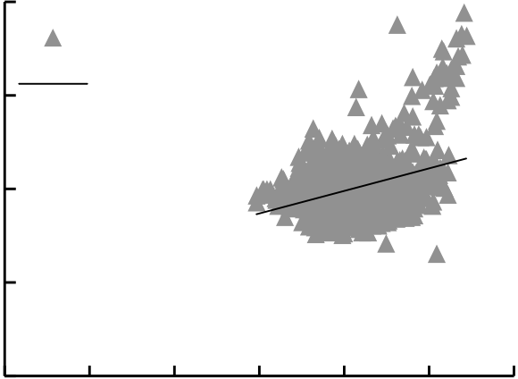
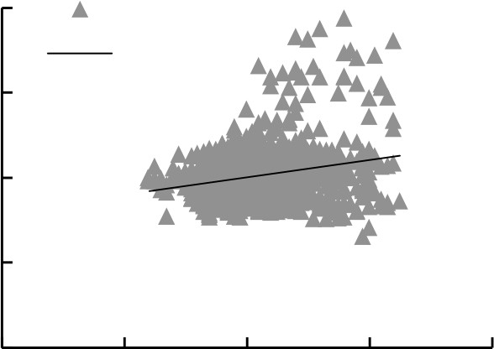
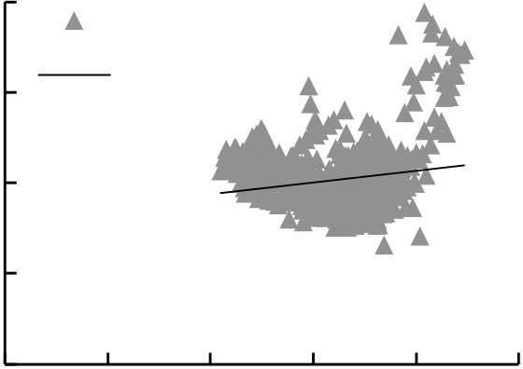
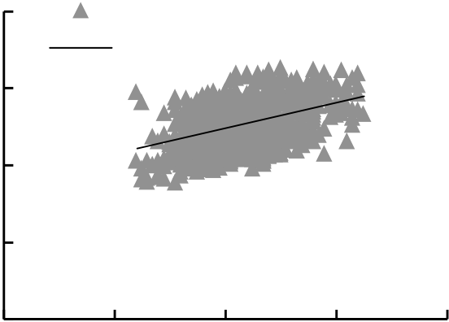
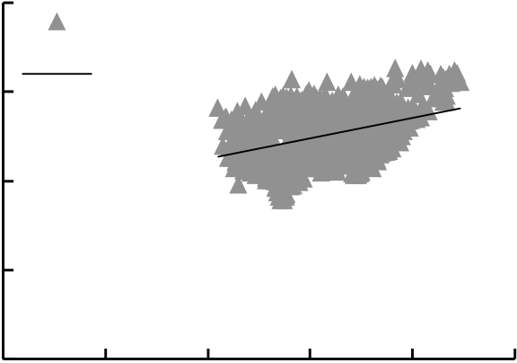
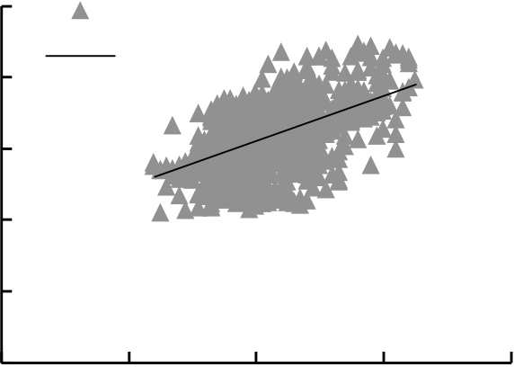
合肥工业大学博士研究生学位论文
相互作用力，多因素影响下刀盘扭矩与注浆压力、土仓压力之间的关联性并不强。
刀盘扭矩（MN·m） | 2 | 0 | 实测数据 |  |  |  | 2 | 0 | 实测数据
 | 1.5 |  |  |  |  |  | 刀盘扭矩（MN·m）  1.5  1  0.5 |  | 拟合曲线
 |  |  | 拟合曲线
 | 1 |  | y = 0.0397x + 0.5138 R² = 0.1097 |  |  |  |  |  | y = 0.5026x + 0.8011 R² = 0.0517
 | 0.5
 | 0 |  | 3 | 6 9 12  总推力（103kN） | 15 | 18 | 0 |  | 0.2 0.4 0.6  注浆压力（MPa） | 0.8
（a）扭矩与推力（b）扭矩与注浆压力
刀盘扭矩（MN·m） | 2 | 0 | 实测数据 |  |  |  |  | 总推力（103kN） | 20 | 0 | 实测数据
 |  |  |  |  |  |  |  |  |  |  | 拟合曲线
 | 1.5 |  | 拟合曲线 |  |  |  |  |  | 15
 | 1 |  |  |  |  |  |  |  | 10 |  | y = 8.3066x + 9.0908 R² = 0.2027
 | 0.5 |  | y = 0.6341x + 0.8118 R² = 0.0314 |  |  |  |  |  | 5
 | 0 |  |  |  |  |  |  |  | 0 |  | 0.2 | 0.4 | 0.6 | 0.8
 |  |  | 0.1 | 0.2 | 0.3 | 0.4 | 0.5
 |  |  | 土仓压力（MPa） |  |  |  |  |  |  |  | 注浆压力（MPa）
（c）扭矩与土仓压力（d）推力与注浆压力
总推力（103kN） | 20 | 0 | 实测数据 |  |  |  |  | 土仓压力（MPa） | 0.5 | 0 | 实测数据
 | 15 |  |  |  |  |  |  |  | 0.4 |  | 拟合曲线
 |  |  | 拟合曲线
 | 10 |  | y = 11.459x + 8.9544 R² = 0.1471 |  |  |  |  |  | 0.3 |  | y = 0.3142x + 0.1856 R² = 0.258
 |  |  |  |  |  |  |  |  | 0.2
 | 5
 |  |  |  |  |  |  |  |  | 0.1
 | 0 |  |  |  |  |  |  |  | 0 |  | 0.2 | 0.4 | 0.6 | 0.8
 |  |  | 0.1 | 0.2 | 0.3 | 0.4 | 0.5
 |  |  | 土仓压力（MPa） |  |  |  |  |  |  |  | 注浆压力（MPa）
（e）推力与土仓压力（f）注浆压力与土仓压力
图2.7 掘进参数之间的关系
Fig 2.7 The correlation among the tunneling parameters
针对不同的地质条件，在保证掘进效率的同时，需要设置合理的盾构推进速
28



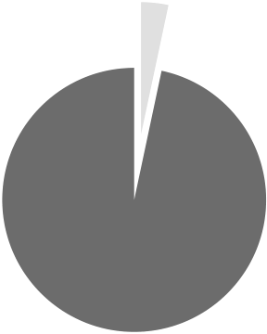
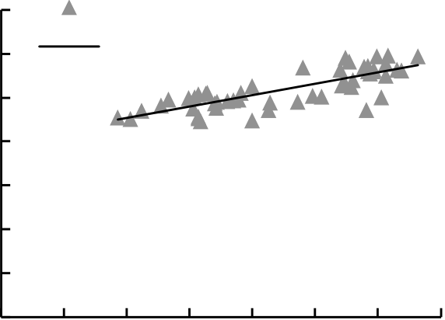
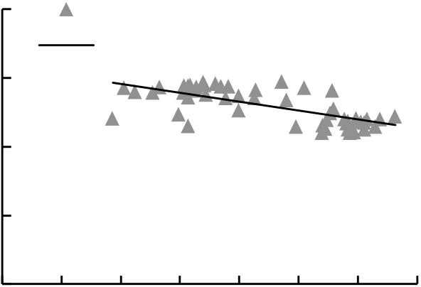
第二章 越江盾构掘进参数及其对地层变形及孔压影响的理论分析
度，如图2.8 为陆地段、江底段及圆砾层盾构掘进的速度控制饼状概率分布图，陆地段推进时速度多控制在30~50mm/min 之间，而盾构机进入江底后，在保证盾构掘进稳定的前提下，推进速度提高到了40~60mm/min。在穿越圆砾层时，在避免刀具剧烈磨损、维持掘进稳定的前提下，推进速度降低到了30~50mm/min。
13.31% | 8.28% | 2.35% 9.73%  87.91% 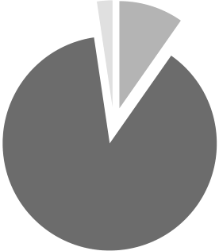 | 3.33%
78.40% | <30mm/min |  | 96.67%
 |  | <40mm/min  40-60mm/min | <30mm/min
 | 30-50mm/min
 |  | >60mm/min | 30~50mm/min
 | >50mm/min
（a）陆地段（b）江底段（c）圆砾地层
图2.8 不同地段掘进速度统计结果
Fig 2.8 The statistics of the tunneling speed in different areas
江底680-730 环盾构穿越土层为淤泥质粉质黏土夹粉土，隧道埋深为25m，985-1050 环盾构穿越土层为含砂粉质黏土，隧道埋深为29m，以两段土层中实测参数的变化分析掘进速度对刀盘扭矩及盾构总推力的影响，如图2.9~2.10 为不同
速度下扭矩与总推力的散点图及线性拟合图。
刀盘扭矩（MN·m） | 1.4 | 30 | 实测数据 |  |  |  |  |  |  | 总推力（103kN） | 20 | 30 | 实测数据
 | 1.2 |  | 拟合曲线 |  |  |  |  |  |  |  |  |  | 拟合曲线
 |  |  |  |  |  |  |  |  |  |  | 15
 | 1
 | 0.8 |  | y = 0.0104x + 0.4912 R² = 0.6323 |  |  |  |  |  |  |  | 10 |  | y = -0.1278x + 19.654 R² = 0.4658
 | 0.6
 |  |  |  |  |  |  |  |  |  |  | 5
 | 0.4
 | 0.2
 | 0 |  |  |  |  |  |  |  |  |  | 0 |  | 35 | 40 | 45 | 50 | 55 | 60 | 65
 |  |  | 35 | 40 | 45 | 50 | 55 | 60 | 65
 |  |  | 推进速度（mm/min） |  |  |  |  |  |  |  |  |  | 推进速度（mm/min）
（a）扭矩与速度（b）推力与速度
图2.9 淤泥质粉质黏土夹粉土地层掘进参数与速度之间的关系
Fig 2.9 The correlation between the speed and the parameters tunneling of in mucky silty clay with silt layer
29


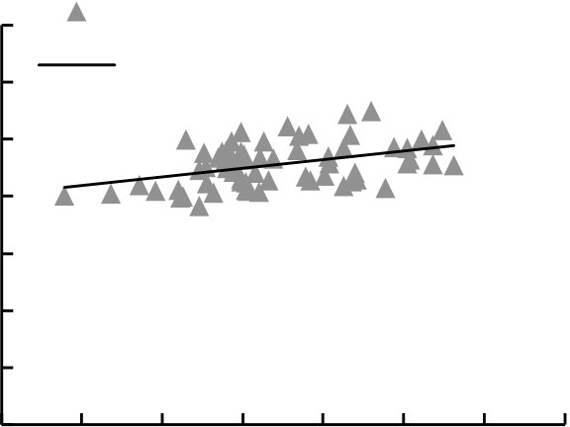
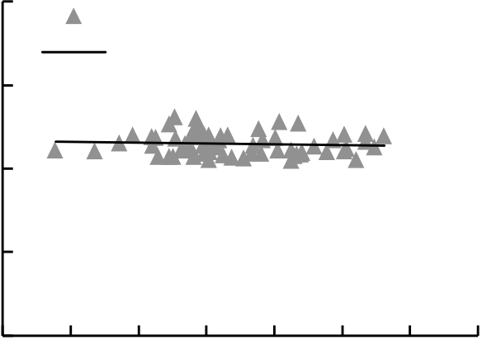
合肥工业大学博士研究生学位论文
刀盘扭矩（MN·m） | 1.4 | 30 | 实测数据 | 65 | 总推力（103kN） | 20 | 30 | 实测数据 | 65
 | 1.2 |  | 拟合曲线 |  |  | 15
 |  |  |  |  |  |  |  | 拟合曲线
 | 1
 | 0.8 |  | y = 0.0061x + 0.6242 R² = 0.1799 |  |  | 10 |  | y = -0.0094x + 11.928 R² = 0.0057
 | 0.6
 |  |  |  |  |  | 5
 | 0.4
 | 0.2
 |  |  |  |  |  | 0
 | 0 |  |  |  |  |  |  | 35 40 45 50 55 60  推进速度（mm/min）
35 40 45 50 55 60
推进速度（mm/min）
（a）扭矩与速度（b）推力与速度
图2.10 含砂粉质黏土地层掘进参数与速度之间的关系
Fig 2.10 The correlation between the speed and the parameters of tunneling in sandy clay layer
从图中可以得出，随着掘进速度的提高，刀盘扭矩有所增大，淤泥质粉质黏土粉土地层中两者之间的线性关联性较好，刀盘扭矩对推进速度的变化有较高的敏感性，而含砂粉质黏土地层中推进速度对刀盘扭矩的影响力稍弱。而对于盾构总推力，随着推进速度的提高，其变化趋势较不稳定，即推力与推进速度之间无明显的关联性。
2.4 盾构掘进参数引起的地层位移及孔压计算
在盾构机向前掘进的过程中，盾构机的前段刀盘、盾构机的机身、盾尾的注浆压力等同时对周围土层产生作用。盾构掘进过程中对土体的作用力主要包括盾构正面附加推力，盾壳与周围土体的摩擦力，盾尾对土体的注浆压力以及刀盘旋转产生的摩擦力，这些荷载协同作用于周围土层时，会造成土层的位移和孔压变化。本章分析引起土层位移的因素仅指盾构掘进过程中的各种作用力，不包含盾构掘进过程中盾尾间隙和刀盘超挖等引起地层损失。
盾构掘进为一个复杂的动态问题，为了方便计算，需要对盾构掘进过程做了以下假定：土体均质且各向同性；掘进过程中不考虑盾构姿态的变化，认为盾构始终水平掘进；盾构附加推力均匀作用于开挖面，荷载集度为载q；盾壳摩擦力沿盾壳均匀分布，荷载集度f，注浆压力在盾尾均匀分布，附加荷载集度为p；盾构机刀盘正面与前方土体的擦力均匀分布，荷载集度为f1，刀盘侧面与周围土体的摩擦力均匀分布，荷载集度为f2。
盾构掘进的力学模型如图2.11 所示，盾构开挖面位于xoz 平面上，隧道轴线位于yoz 平面上，隧道轴线埋深为z0，隧道开挖方向沿y 轴正方向。
30


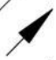
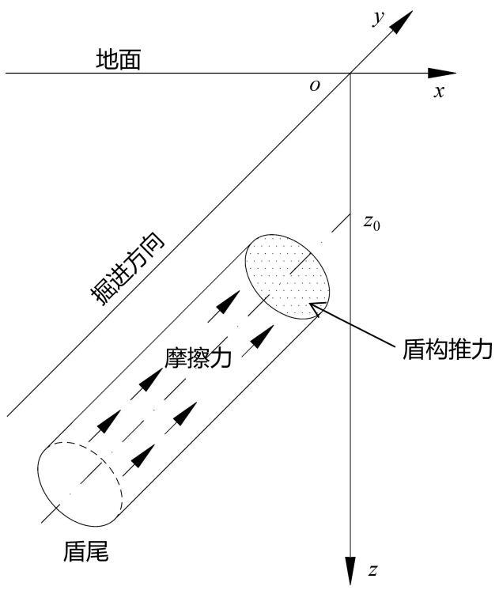
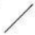
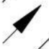
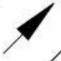
第二章 越江盾构掘进参数及其对地层变形及孔压影响的理论分析
图2.11 盾构施工力学模型
Fig 2.11 The mechanical model of shield tunneling
2.4.1 弹性地层盾构作用力响应理论解
近些年，相关学者[45-47]将Mindlin 解应用到盾构施工响应的求解中来，以考虑施工过程中各种作用力对地层的影响，在荷载作用下假设土体变形主要为弹性变
形，且需要对边界条件进行简化。然而众多相关研究中很少有同时考虑盾构推力、
盾壳摩擦力、注浆压力、刀盘摩擦力等影响的分析，特别是注浆压力和刀盘摩擦
力常常被忽略。
基于弹性半无限空间内部施加荷载的力学响应问题，利用伽辽金位移函数，如图2.12，Mindlin[130]解得半无限空间内部作用水平和竖直集中力的竖向位移w 和h w 分别为v
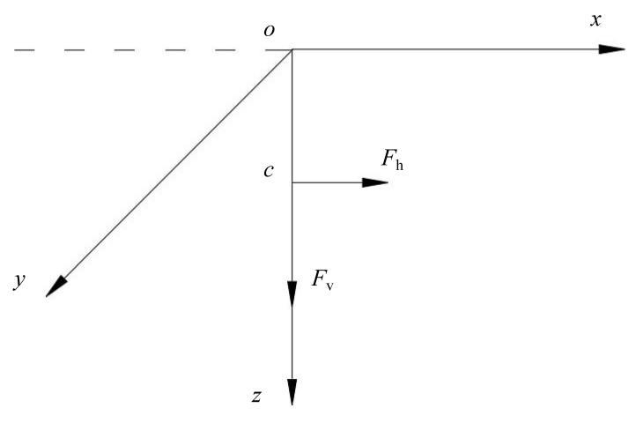
图2.12 Mindlin 解计算示意图
31


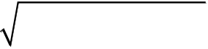
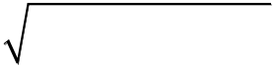
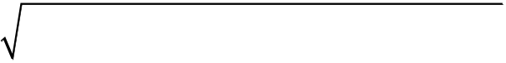
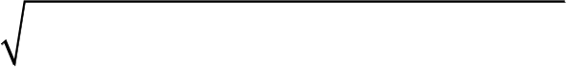
合肥工业大学博士研究生学位论文
Fig 2.12 The schematic diagram of Mindlin solution
w | = | F x h  16πG(1 |  |  |  | ⎡ | z | − | c | + |  | ( | 3 |  | − |  | 4ν)( |  |  | z |  | − | c |  | ) | − |  | 6 cz z( |  |  |  | + | c | ) | + | 4 1( |  |  |  | −ν)(1 2ν) |  |  |  |  |  |  |  |  | ⎤ | （2.12）
h |  |  |  |  | −ν) | ⎢⎢⎣ | R 1 3 |  |  |  |  |  |  |  |  |  | R 2 |  | 3 |  |  |  |  |  |  |  |  | R 2 |  |  |  | 5 |  |  |  | R 2 |  |  |  | ( | R 2 |  |  | + | z | + | c | ) | ⎥⎥⎦
 |  |  |  |  |  |  |  |  |  | ⎡⎢ | 3 |  | − | 4ν |  |  |  | + | 8 1( |  |  |  | −ν) |  |  |  | 2 | − | ( | 3 | − | 4ν) |  |  | − | ( | z | − |  |  | c | ) | 2 | + | ⎤  ⎥  ⎥  ⎥  ⎥  ⎥⎦
 |  | w | = | F v  16πG(1 |  |  | −ν) |  |  | ⎢ |  |  | R 1 |  |  |  |  |  |  |  |  |  | R 2 |  |  |  |  |  |  |  |  |  |  |  |  |  | R 1 3 |  |  |  |  |  |  |  |  |  |  |  |  | （2.13）
 |  | v |  |  |  |  |  |  |  | ⎢⎢ | ( | 3 |  | − |  | 4ν)( |  |  | z |  | + |  | c | ) | 2 | − |  | 2 cz |  |  | + | 6 cz z( |  |  |  | + | c |  | ) | 2
 |  |  |  |  |  |  |  |  |  | ⎢⎣ | R 2 |  |  |  |  |  |  |  |  |  |  | 3 |  |  |  |  |  |  |  |  |  | R 2 |  |  |  | 5
式中，G 和ν为土体剪切模量和泊松比。
R 1= | x | 2 | + | y | 2 | + | ( | z | − | c | ) | 2 | （2.14）
R 2= | x | 2 | + | y | 2 | + | ( | z c |  |  | ) | 2 | （2.15）
不考虑盾构机的姿态偏移以及盾尾间隙等引起的土体损失的影响，本文基于Mindlin 理论，将土体假设为均质且各向同性的弹性半无限空间体，推导盾构推力、盾壳摩擦力、注浆压力、刀盘摩擦力引起的竖向位移解，以对盾构施工全过程荷
载引起的地层沉降问题进行分析。
（1）盾构附加推力
盾构机提供的支护压力经常高于开挖面处的水土压力，两者之间的差值即盾构附加推力，其作用下土体发生一定的变形。在作用面上取微分面积d d r r θ，则附
加推力为qr r θ，根据附加推力作用位置，对上述Mindlin 位移公式进行坐标变换，假设Mindlin 原坐标系为（o’，x’，y’，z’）,盾构掘进对应的新坐标系为（o，x，y，z），则有
且 | ⎧  ⎪  ⎨  ⎪  ⎩ | y | ' | = | x | ' |  | = | y |  |  | （2.16）
 |  |  |  |  | x |  | − |  | r |  | cosθ
 |  | c | = |  | z | ' |  | = |  | z |  | （2.17）
 |  |  |  |  | z | 0 | − |  | r |  | sinθ
根据Mindlin 水平荷载位移公式，求得每一微分面积荷载引起的位移并进行积分，开挖半径为R，可得盾构附加推力引起的土体竖向位移
 |  |  |  |  |  | ⎡ | z | − | z | 0 | + sin |  |  |  | θ | + | ( | 3 | − |  | 4ν)( |  |  |  | z |  | − | z |  | 0 |  | + sin |  |  |  |  |  | θ) |  | − |  |  |  |  |  |  |  | 2ν) |  | ⎤
w 1 | = | 2πR  ∫∫0 | qy |  | −ν) | ⎢⎢⎢⎢ | 6 |  |  | R 1 3 |  |  |  |  |  |  |  |  |  |  |  |  |  |  | R 2 |  |  | 3 |  |  |  |  |  |  |  |  |  |  |  |  |  |  |  |  |  |  | − |  |  | ⎥  ⎥⎥r r d dθ（2.18）  ⎥
 |  |  | 16πG | (1 |  |  |  | z z( |  | 0 |  | − | r | sinθ)( |  |  |  | z | + |  | z | 0 | − | r | sin |  |  |  | θ) |  |  |  | + |  |  | R 2 |  | ( | 4 1( |  |  | −ν)(1
 |  |  |  |  |  |  |  |  |  |  |  |  |  |  |  |  |  |  |  |  |  |  |  |  |  |  |  |  |  |  |  |  |  |  |  |  |  |  |  |  |  |  |  |  |  |  |  |  | sinθ)
 |  |  |  |  |  | ⎢⎣ |  |  |  |  |  |  |  | R 2 |  |  |  | 5 |  |  |  |  |  |  |  |  |  |  |  |  |  |  |  |  |  |  |  |  | R 2 |  | + |  | z | + | z | 0 | − | r |  | ⎥⎦
 |  |  |  |  |  |  |  | R 1 |  |  |  |  |  | = | ( | x | − | r | cosθ) |  |  |  |  | 2 | + |  |  | y | 2 |  | + |  | ( |  | z |  | − | z 0 |  | + | r |  | sinθ) |  |  |  | 2 |  |  | （2.19）
 |  |  |  |  |  |  |  | R 2 |  |  |  |  |  | = | ( | x | − | r |  | cosθ) |  |  |  |  | 2 | + |  | y |  | 2 |  | + |  | ( |  | z | +z |  | 0 | − | r | sinθ) |  |  |  |  | 2 |  |  | （2.20）
32


第二章 越江盾构掘进参数及其对地层变形及孔压影响的理论分析
（2）盾壳摩擦力
在盾壳表面上取微分面积 | R s θ，则摩擦力为 | fR s θ，L 为盾壳的长度。根据
摩擦力作用的位置，基于Mindlin 水平荷载引起的位移公式，进行坐标变换
且 | ⎧  ⎪  ⎨  ⎪  ⎩ | y |  | ' | x |  | ' | = | y |  | + |  | s | （2.21）
 |  |  |  |  | = |  | x | − |  | R |  | cosθ
 |  |  |  |  |  |  | z | ' | = |  | z |  |  | （2.22）
 | c |  | = |  |  | z 0 |  | − |  | R | sinθ
可得盾壳与周围土体摩擦引起的土体竖向位移为
 |  |  | fR y( |  | + |  |  |  | ) | ⎡ | z |  | − |  | z | 0 | + |  | R |  | sinθ |  |  |  |  |  | + |  | ( | 3 |  | − |  | 4ν)( |  |  |  | z |  | − | z |  | 0 | + |  | R | sinθ) |  | − | ⎤
w | = | 2π L |  |  |  |  | s |  |  | ⎢⎢⎢ |  |  |  |  |  |  | R 1′3 |  |  |  |  |  |  |  |  |  |  |  |  |  |  |  |  |  |  |  |  |  |  | R 2′3 |  |  |  |  |  |  |  |  |  | ⎥  ⎥  ⎥  ⎥d dθ | （2.23）
 |  |  |  |  |  |  |  |  |  |  | 6 |  | ( | z | 0 | − |  | R |  | sinθ)(z z |  |  |  |  |  |  |  |  |  | + |  |  | z | 0 | − |  | R |  | sinθ) |  |  |  |  |  | +
 |  |  | 16πG | (1 |  | −ν)
2 |  | ∫∫0 |  |  |  |  |  |  |  | ⎢⎢⎢ |  |  |  |  |  |  |  |  |  | R 2′ |  |  |  |  |  |  |  |  | 5 |  |  |  |  |  |  |  |  |  |  |  |  |  |  |  |  |  |  |  |  | ⎥  ⎥  ⎥
 |  |  |  |  |  |  |  |  |  |  | 4 1( |  |  |  |  |  |  |  | −ν)(1 |  |  |  |  |  |  | − |  | 2ν)
 |  |  | R 1′= |  |  |  |  | ( |  | ⎢⎣ | R 2′ |  |  | ( | R 2′+ |  |  |  | z |  |  | + |  | z 0 |  | − |  | R |  | sinθ) |  |  |  |  |  |  |  |  |  |  |  |  |  |  |  |  |  |  |  | ⎥⎦ | （2.24）
 |  |  |  |  |  |  |  |  |  | x |  | − | R |  | cos ) |  |  |  |  |  | 2 |  | + | ( | y | + |  |  | s | ) | 2 | + |  | ( | z | − |  | z | 0 | + |  | R |  | sin ) |  |  |  | 2
 |  |  | R 2′= |  |  |  |  | ( |  | x |  | − | R |  | cos ) |  |  |  |  |  | 2 |  | + | ( | y | + |  |  | s | ) | 2 | + |  | ( | z | + |  | z 0 |  | − |  | R |  | sin ) |  |  |  | 2 |  |  | （2.25）
（3）盾尾注浆压力
盾构掘进过程中，需要对盾尾间隙进行注浆操作，理想状态下具有内压的浆
液充分填充间隙，隧道周围土层承受注浆压力作用。但在注浆之前，受刀盘超挖、
机身坡度和盾尾间隙的影响，隧道周围土体会释放一部分应力，考虑土体应力的
作用，注浆对土体的附加荷载p 取为
p=σinj−0.3σv（2.26）
在隧道围岩上取微分面积R s θ，则注浆压力为，S 为注浆压力沿隧道轴向方
向的作用长度。将注浆压力附加荷载分解为竖直分量和水平分并分别求解其引起
的位移，得到注浆压力作用下土体的竖向位移。根据注浆压力作用位置，基于
Mindlin 水平和竖直荷载引起的位移公式，进行坐标变换
且 | ⎧  ⎪  ⎨  ⎪  ⎩ | x | ′= |  | x | − |  | R | cosθ |  |  | （2.27）
 |  | y |  | ′= |  | y | + |  | L | + | s
 |  | z |  |  |  | ' | = |  | z
 |  |  |  |  |  |  |  |  |  |  |  | （2.28）
 | c |  | = | z 0 |  | − |  | R | sinθ
可得盾尾注浆压力引起的土体竖向位移为
33


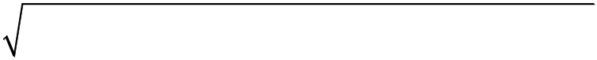
合肥工业大学博士研究生学位论文
 |  | 2π S  ∫∫0 |  | pR x( |  | − | R |  | cosθ) |  |  |  |  | cosθ |  |  |  |  |  | ⎡⎢⎢⎢⎢⎢⎢⎢⎢⎣ | z |  | − |  | z | 0 | + |  |  | R |  | sinθ |  |  |  |  | + |  |  | ( |  | 3 |  | − |  | 4ν)( |  |  |  |  | z | − |  |  | z | 0 | + |  | R | sin | θ) | − | ⎤
w | = |  |  |  |  |  |  |  |  |  |  |  |  |  |  |  |  |  |  |  |  |  |  |  |  |  | R 1′′ 3 |  |  |  |  |  |  |  |  |  |  |  |  |  |  |  |  |  |  |  |  |  |  |  |  | R 2′′ 3 |  |  |  |  |  |  |  |  |  |  | ⎥  ⎥  ⎥  ⎥d dθ−
 |  |  |  |  |  |  |  |  |  |  |  |  |  |  |  |  |  |  |  |  | 6 |  | ( | z | 0 | − |  |  | R |  | sin |  |  | θ)(z z |  |  |  |  |  |  |  |  | + |  | z | 0 |  | − |  | R |  | sin |  |  | θ) |  |  | +
3 |  |  |  | 16πG |  |  |  |  | (1 |  | −ν) |  |  |  |  |  |  |  |  |  |  |  |  |  |  |  |  |  |  |  |  |  |  | R 2′′ 5 |  |  |  |  |  |  |  |  |  |  |  |  |  |  |  |  |  |  |  |  |  |  |  |  |  |  |  |  | ⎥  ⎥  ⎥  ⎥⎦ | （2.29）
 |  |  |  |  |  |  |  |  |  |  |  |  |  |  |  |  |  |  |  |  | 4 1( |  |  |  |  |  |  |  |  | −ν)(1 |  |  |  |  |  |  | − |  | 2ν)
 |  |  |  |  |  |  |  |  |  |  |  |  |  |  |  |  |  |  |  |  | R 2′′ |  |  | ( | R 2′′+ |  |  |  |  |  | z | + |  | z |  | 0 | − |  | R |  |  | sin |  |  |  | θ)
2π S  ∫∫0 |  |  | pR |  |  |  | ⎡⎢⎢⎢⎢⎢⎢⎢⎢⎢⎣ | 3 | − |  | 4ν |  |  | + | 8 1( |  |  |  | −ν) |  |  |  |  | 2 | − |  | ( |  | 3 | − |  | 4ν) |  |  |  |  | − |  | ( | z |  |  | − |  | z |  | 0 | + |  | R |  | sin |  |  | θ) |  |  | 2 | + | ⎤  ⎥  ⎥  ⎥  ⎥⎥d dθ  ⎥  ⎥  ⎥  ⎥⎦
 |  |  |  | sinθ |  |  |  |  | R 1′′ |  |  |  |  |  |  |  |  |  |  |  |  |  |  | R 2′′ |  |  |  |  |  |  |  |  |  |  |  |  |  |  |  |  |  |  | − |  | R 1′′3 |  |  |  |  |  |  |  |  |  | +
 |  |  |  |  |  |  |  | ( | 3 | − |  | 4ν)( |  |  |  | z | + |  | z |  | 0 | − |  | R |  | sin |  |  |  | θ) |  |  | 2 | − |  | 2 |  | ( | z | 0 |  |  |  |  | R |  |  | sin |  | θ) |  |  | z
 |  |  | 16πG | (1 | −ν) |  |  | R 2′′ 3 |  |  |  |  |  |  |  |  |  |  |  |  |  |  |  |  |  |  |  |  |  |  |  |  |  |  |  |  |  |  |  |  |  |  | 2
 |  |  |  |  |  |  |  | 6 | ( | z 0 |  | − | R |  | sin |  |  | θ)(z z |  |  |  |  |  |  |  | + |  | z |  | 0 | − |  | R |  | sin |  |  |  | θ)
 |  |  |  |  |  |  |  | R 2′′ 5 |  |  |  |  |  |  |  |  |  |  |  |  |  |  |  |  |  |  |  |  |  |  |  |  |  |  |  |  |  |  |  |  |  |  |  |  |  |  |  |  |  |  |  |  |  |  |  |  |  |  |  |  |  |  | （2.30）（2.31）
R 1′′= |  |  |  |  |  |  |  |  |  |  |  |  |  | ( | x |  | − | R |  |  | cosθ) |  |  |  |  |  |  | 2 |  | + | ( | y |  | + |  | L |  |  | + | s |  | ) |  | 2 | + |  |  | ( | z | − |  | z | 0 |  | + sinθ) |  |  |  |  |  | 2
R 2′′= |  |  |  |  |  |  |  |  |  |  |  |  |  | ( |  | x | − |  | R |  | cosθ) |  |  |  |  |  |  | 2 |  | + | ( |  | y |  | + | L |  |  | + |  | s |  | ) | 2 | + |  |  | ( | z z 0 |  |  |  |  | − |  | R |  | sinθ) |  |  | 2
（4）刀盘摩擦力
盾构机刀盘通过正面侧面的摩擦力对周围土体造成扰动，在刀盘正面取微分
面积d d r r θ，则刀盘正面摩擦力为 | f r r θ；在刀盘侧面取微分面积1d d | R t θ，则刀盘侧
面摩擦力为,刀盘侧面宽度为T。基于Mindlin 水平荷载引起的位移公式，行坐标变换，正面摩擦力引起的位移坐标变换公式为
⎧  ⎪  ⎨  ⎪  ⎩ | x | ' | = | x | − |  | r | cosθ | （2.32）
 |  |  |  | y | ' | = | y
 |  |  |  | z | ' | = | z
侧面摩擦力的坐标变换公式为
⎧  ⎪  ⎨  ⎪  ⎩ | x | ′= |  | x | − | R | cosθ |  | （2.33）  （2.34）
 |  | y |  | ′= |  | y | + | t
 |  |  |  | z | ' | = | z
c |  | = | z 0 |  | − | R | sinθ
设盾构机的刀盘为面板式，开口率为η。正面摩擦力与侧面面摩擦力分别分解
为竖直分量和水平分量，最后可得刀盘摩擦力引起的土体竖向位移为
34


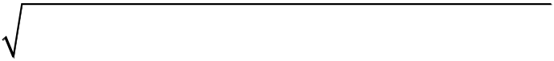
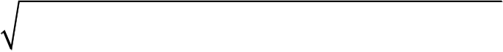
第二章 越江盾构掘进参数及其对地层变形及孔压影响的理论分析
w 4 |  |  | 2πR  ∫∫0 |  |  |  | (1 | −η)f 1(x−r  16πG(1 |  |  |  |  |  | cosθ) |  |  |  |  | ⎡  ⎢  ⎢  sinθ⎢⎢⎢⎢⎢⎢⎣ |  |  |  | z | − |  | z | 0 | + sinθ |  |  |  |  |  |  |  |  |  | + | ( | 3 |  | − |  | 4ν)( |  |  |  |  |  | z | − | z |  |  | 0 + sinθ) |  |  |  |  |  |  | − | ⎤  ⎥  ⎥  ⎥  ⎥r r d dθ+⎥  ⎥  ⎥  ⎥⎦
 |  | = |  |  |  |  |  |  |  |  |  |  |  |  |  |  |  |  |  |  |  |  |  |  |  |  | R 1 3 |  |  |  |  |  |  |  |  |  |  |  |  |  |  |  |  |  |  |  |  |  |  | R |  | 3 2
 |  |  |  |  |  |  |  |  |  |  |  |  |  |  |  |  |  |  |  |  |  |  | 6 | z z( |  |  | 0 | − |  |  | r | sinθ)(  R 2 |  |  |  |  |  |  |  | z |  | + |  | z |  | 0 | − |  | r | sinθ) |  |  |  |  |  | +
 |  |  |  |  |  |  |  |  |  |  |  |  |  | −ν) |  |  |  |  |  |  |  |  |  |  |  |  |  |  |  |  |  |  |  |  |  |  |  |  |  | 5
 |  |  |  |  |  |  |  |  |  |  |  |  |  |  |  |  |  |  |  |  |  |  | 4 1( |  |  |  |  |  |  | −ν)(1 |  |  |  |  |  |  |  | − |  | 2ν)
 |  |  |  |  |  |  |  |  |  |  |  |  |  |  |  |  |  |  |  |  |  |  | R 2 |  | ( | R 2 |  |  | + |  |  | z |  | + |  | z 0 |  | − |  | r |  | sinθ)
2πR  ∫∫0 |  |  |  | (1 | −η) |  |  | f 1  (1 | ⎡  ⎢ | 3 | − | 4ν |  |  |  | + | 8 1( |  |  | −ν) |  |  | 2 | − |  | ( | 3 | − |  | 4ν) |  |  |  |  |  | − |  | ( | z | − |  |  | z | 0 |  | + |  | r | sinθ) |  |  |  |  |  | 2 | + |  | ⎤  ⎥  ⎥  ⎥  ⎥⎥r r d dθ  ⎥  ⎥  ⎥  ⎥⎦
 |  |  |  |  |  |  |  |  | ⎢  ⎢  cosθ⎢ |  | R 1 |  |  |  |  |  |  |  |  |  |  |  | R 2 |  |  |  |  |  |  |  |  |  |  |  |  |  |  |  | − |  | r |  | R 1 3 |  |  |  |  |  |  |  | + |  |  |  |  |  |  |  |  |  |  |  |  |  | （2.35）
 |  |  |  |  |  |  |  |  |  | ( | 3 | − |  | 4ν) |  |  | ( | z | + | z | 0 | − | r | s | inθ) |  |  |  |  | 2 |  | − |  | 2 |  | ( | z | 0 |  |  |  |  | sinθ |  |  |  |  |  | )z
 |  |  |  | 16πG |  |  |  |  | −ν) ⎢⎢⎢⎢ | R 2 |  |  |  |  |  |  |  |  |  |  |  |  |  |  |  |  |  | 3 |  | r |  | sinθ)2
 |  |  |  |  |  |  |  |  |  | 6 | ( | z | 0 | − |  | r | sinθ)(z z |  |  |  |  |  |  | + |  | z | 0 | −
 |  |  |  |  |  |  |  |  | ⎢⎣ | R 2 |  |  |  |  |  |  |  |  |  |  |  |  | 5
+ | 2πT  ∫∫0 |  |  |  | (1 | −η) |  |  | f R x 2 ( −R cosθ)  16πG(1−ν) |  |  |  |  |  |  |  |  | ⎡  ⎢  ⎢  sinθ⎢⎢⎢⎢⎢⎢⎣ |  |  |  | z | − |  | z | 0 | + |  | R |  |  | sinθ |  |  |  |  |  | + | ( | 3 |  | − |  | 4ν)( |  |  |  |  |  | z | − |  | z |  | 0 | + |  | R |  | sinθ) |  |  | − | ⎤  ⎥  ⎥  ⎥  ⎥d dθ+⎥  ⎥  ⎥  ⎥⎦
 |  |  |  |  |  |  |  |  |  |  |  |  |  |  |  |  |  |  |  |  |  | 6 | ( | z |  |  | ` R 1 3 |  |  |  |  |  |  |  |  |  |  |  |  |  |  |  |  |  |  |  |  |  |  |  | ` R 2 3
 |  |  |  |  |  |  |  |  |  |  |  |  |  |  |  |  |  |  |  |  |  |  |  |  | 0 | − |  | R |  | sinθ)(z z |  |  |  |  |  |  |  |  |  |  | + |  |  | z | 0 | − |  | R |  | sinθ) |  |  |  |  |  | +
 |  |  |  |  |  |  |  |  |  |  |  |  |  |  |  |  |  |  |  |  |  | ` R 2 |  | ( |  |  |  |  |  | ` R |  |  |  |  |  |  |  |  | 2 5
 |  |  |  |  |  |  |  |  |  |  |  |  |  |  |  |  |  |  |  |  |  |  |  |  | 4 1( |  |  |  | −ν)(1 |  |  |  |  |  |  |  | − |  | 2ν)
 |  |  |  |  |  |  |  |  |  |  |  |  |  |  |  |  |  |  |  |  |  |  |  |  | ` R 2 |  |  | + |  | z |  | + |  | z 0 |  |  | − |  | R | sinθ)
2πT  ∫∫0 |  |  |  | ⎡  ⎢  ⎢  (1−η)f R 2 cosθ ⎢ ⎢  16πG(1−ν)⎢ ⎢ ⎢ ⎢ ⎢⎣ |  |  |  |  |  |  | 3 | − |  | 4ν |  |  | + |  | 8 1( |  | −ν) |  |  | 2 |  | − | ( |  | 3 | − |  | 4ν) |  |  |  |  |  | − | ( |  | z | − |  |  | z | 0 |  | + |  | R | sinθ)2 |  |  |  |  |  |  | + |  |  | ⎤  ⎥  ⎥  ⎥  ⎥⎥d dθ  ⎥  ⎥  ⎥  ⎥⎦
 |  |  |  |  |  |  |  |  |  |  |  | ` R 1 |  |  |  |  |  |  |  |  |  |  |  | ` R 2 |  |  |  |  |  |  |  |  |  |  |  |  |  |  |  |  |  |  |  |  |  |  |  | ` R 1 3
 |  |  |  |  |  |  |  |  |  |  | ( | 3 |  | − | 4ν)( |  |  |  | z | + | z | 0 | − | R |  | sinθ) |  |  |  |  |  |  | 2 | − |  |  | 2 | ( | z | 0 |  | − |  | R |  | sinθ) |  |  |  |  |  | z |  | +
 |  |  |  |  |  |  |  |  |  |  |  |  |  |  |  |  |  |  |  |  |  |  |  |  |  | ` R 2 |  |  |  | 3
 |  |  |  |  |  |  |  |  |  |  | 6 |  | ( | z 0 |  | − | R |  | sinθ)(z z |  |  |  |  |  |  | + |  | z | 0 | − |  |  | R |  |  | sinθ) |  |  |  |  | 2
 |  |  |  |  |  |  |  |  |  |  | ` R 2 |  |  |  |  |  |  |  |  |  |  |  |  |  | 5 |  |  |  |  |  |  |  |  |  |  |  |  |  |  |  |  |  |  |  |  |  |  |  |  |  |  |  |  |  |  |  |  |  |  |  |  |  |  |  | （2.36）（2.37）
`R 1 |  |  |  |  |  |  |  |  |  |  |  |  |  |  | = |  | ( |  | x | − | R |  | cosθ) |  |  |  |  |  |  | 2 |  | + |  |  | ( |  | y | + |  | t |  | ) | 2 | + |  |  | ( | z |  | − |  | z 0 |  |  | + sinθ) |  |  |  |  |  |  |  | 2
`R 2 |  |  |  |  |  |  |  |  |  |  |  |  |  |  | = |  | ( |  | x | − | R |  | cosθ) |  |  |  |  |  |  | 2 |  | + |  |  | ( |  | y | + |  | t |  | ) | 2 | + |  |  | ( |  | z z 0 |  |  |  |  | − |  |  | R |  | sinθ) |  |  |  | 2
2.4.2 饱和地层盾构作用力响应理论解
前文基于Mindlin 公式对盾构掘进引起的土层位移进行了推导，然而应用Mindlin 公式时，需要假设土体为单相介质，实际上，对于富水地层，特别是水下
饱和地层，需要注意盾构施工过程中土体超孔压的出现与消散，超孔压的分布对
盾构施工引起的土层位移分布规律有较大影响。
本文将陈振建提出的饱和土层集中力作用下孔压及位移解引入盾构掘进响应
分析中。如图2.13，陈振建[131]基于McNamee[132]和Schiffman[133]位移函数，把轴对和非轴对称的Biot 固结方程解耦为一组偏微分方程，利用半无限饱和土受集中
力作时体积应变为零的起始条件，得出了起始时刻的控制方程，并对该方程进行
Hankel 变换，利用半无限饱和土面的边界条件以及集中力作用面处的连续性条件，
得到了水平集中力作用下土体竖向位移 |  |  | w′和超孔隙水压力h | hp ，以及竖直集中力作
用下土体竖向位移 | w′和超孔隙水压力v | vp
35


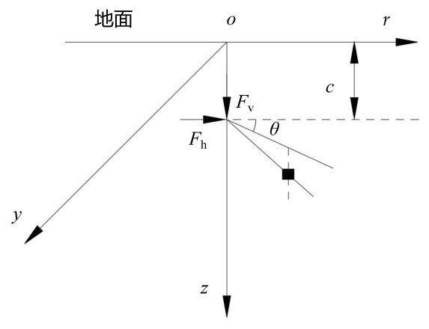
合肥工业大学博士研究生学位论文
图2.13 饱和土层计算示意图
Fig 2.13 The schematic diagram of solution in saturated soil
w h′= |  | F r h |  | cosθ |  |  |  | ⎧⎪⎨⎪⎩ | ⎡⎣ | r | 2 |  | + |  |  | z |  | − |  | c |  | ) | 2 | ⎤⎦ | 3/2 |  | + |  | ⎡⎣ | r | 2 |  | + | z |  | − |  | c | ) | 2 | ⎤⎦ |  | 3/2 |  |  |  | − |  | ⎡⎣ |  | r | 2 |  | 6 cz z( |  |  |  |  |  | + | c |  | ) | 5/2 |  | ⎫⎪ | （2.38）
 |  | 8πG |  |  |  |  |  |  |  |  |  |  |  |  |  | ( | z | − |  |  | c |  |  |  |  |  |  |  |  |  |  |  |  | ( | z | + |  | c |  |  |  |  |  |  |  |  |  |  |  |  |  |  |  | + |  |  | (z | + |  | c | ) | 2 | ⎤⎦ |  |  | ⎬⎪⎭ | （2.39）
P h | = | ⎧  F r h cosθ⎪  ⎨  4π⎪  ⎩ |  |  |  |  |  |  | ⎡⎣ | r | 2 |  | + |  |  | ( | z | 1 |  |  |  | ) | 2 | ⎤⎦ | 3/2 |  | + |  | ⎡⎣ | r | 2 | + |  | ( | z | 1 |  | c | ) | 2 | ⎤⎦ |  | 3/2 |  |  |  | − |  | ⎡⎣ |  | r | 2 |  | 6 c z( |  |  |  |  | + |  | c | ) | ⎤⎦ | 5/2 | ⎫  ⎪  ⎬  ⎪  ⎭
 |  |  |  |  |  |  |  |  |  |  |  |  |  |  |  |  |  | − |  | c |  |  |  |  |  |  |  |  |  |  |  |  |  |  |  | + |  |  |  |  |  |  |  |  |  |  |  |  |  |  |  |  |  | + |  | ( | z | + |  | c | ) | 2 |  |  |  |  | （2.40）
w v′= |  |  |  | F v |  |  | ⎧⎪⎪⎪⎨⎪⎪⎪⎩ |  | ⎡⎣ | r | 2 | + |  |  | 2 |  | ( | z |  | − |  | c |  | ) | 2 |  | + |  | 2 c |  | 4 | + |  | 3 c r 2 |  |  |  | 2 | + |  | r |  | 4 |  | + |  | 4 cz |  |  |  | ( |  | 3 c |  |  | 2 | + |  | r | 2 | ) | + |  | ⎫  ⎪  ⎪⎪  ⎬  ⎪  ⎪  ⎪⎭
 |  |  |  |  |  |  |  |  |  |  |  |  |  |  |  |  |  |  |  |  |  |  |  |  |  |  |  |  | z | 2 | ( | 20 c |  |  | 2 | + |  | 3 r |  | 2 |  | ) |  | + |  | 12 cz |  |  |  |  |  | 3 | + |  |  | 2 | z | 4
 |  |  |  | 8πG |  |  |  |  |  | r | 2 | + |  |  | ( | z |  | − |  | c |  | ) | 2 | ⎤⎦ | 3/2 |  |  |  |  |  |  | ⎡⎣ |  |  |  |  | r | 2 | + |  | ( |  | z |  | + |  | c |  |  | 2 | ⎤⎦ |  | 5/2 |  |  |  |  |  |  |  |  |  |  |  |  |  | （2.41）
P v | =− |  | F v |  | ⎧⎪ |  | r | 2 | + |  | z |  |  | − |  | c |  | ) | 2 | ⎤⎦ |  | 3/2 |  | + |  | ⎡⎣ | r | 2 | + |  | z |  | + | c |  | ) | 2 | ⎤⎦ | 3/2 |  | + |  |  |  | 2 c |  |  | ⎡⎣ | − |  |  | r | 2 |  | + |  | 2( | ( z |  | + | c |  | ) | 2⎤⎦ | ⎫  ⎪  ⎬  ⎪  ⎭
 |  |  | 4π |  | ⎨⎪⎩ | ⎡⎣ |  |  |  |  | ( | z |  | − |  | c |  |  |  |  |  |  |  |  |  |  |  |  |  |  | ( | z | + |  | c |  |  |  |  |  |  |  |  |  | ⎡  ⎣ |  |  | r |  | 2 | + |  | ( |  | z |  | + | c | ) | 2 | ⎤⎦ | 5/2
将该理论应用于水下饱和土体盾构法隧道推进引起周围土体的超孔隙水压及土体竖向位移分析。本文将位移及孔隙水压公式由极坐标转化为笛卡尔坐标，对水平和竖直集中荷载引起的孔隙水压和位移公式进行同样的坐标变换，再进行积分，可以得到盾构附加推力，盾壳摩擦力，盾尾注浆压力和刀盘摩擦力作用下周围土体的竖向位移及超孔隙水压力。
（1）盾构附加推力
根据前文，假设盾构附加推力q 均匀作用于开挖面，微分面积上的附加推力
附加推力所引起的地层竖向位移 | w′及超孔隙水压力1 | 1P 。
36


第二章 越江盾构掘进参数及其对地层变形及孔压影响的理论分析
 | w 1′= |  | 2π R  ∫∫0 |  |  | qy |  |  | ⎧⎪⎪⎨⎪⎪⎩ |  | z | − |  | z | 0 | + sin |  |  |  | θ |  | + | z | − | z | 0 | + sinθ |  |  |  |  |  | − | ⎫  ⎪  ⎪⎬r r d dθ  ⎪
 |  |  |  |  |  |  |  |  |  |  |  | ( | z |  | R 1 3 |  |  |  |  |  |  |  |  |  |  | R 2 |  |  | 3 |  |  |  |  |  |  | （2.42）
 |  |  |  |  |  |  |  |  |  |  |  |  |  |  | − |  | r | sin |  | θ)(z z |  |  |  |  | + | z | 0 |  | − | r | sin |  | θ)
 |  |  |  |  |  | 8πG |  |  |  |  | 6 |  |  | 0
P |  |  |  |  |  |  |  |  |  |  |  |  |  |  | R 2 |  |  |  |  |  |  |  | 5 |  |  |  |  |  |  |  |  |  |  | ⎪⎭ |  | （2.43）
 | = | 2π R  ∫∫0 |  | qy | ⎧⎪  ⎨  ⎪⎩ |  | 1 | + |  | 1 |  | 3 | − |  | 6( |  | z | 0 | − | r | sin ) |  |  |  | ( | z |  | + | z | 0 | − | r | sin | θ) | ⎫⎪  r r d dθ
1 |  |  |  | 4π |  |  | R 1 3 |  |  | R 2 |  |  |  |  |  |  |  |  |  |  | R 2 |  |  |  |  |  | 5 |  |  |  |  |  |  |  | ⎬  ⎪⎭
（2）盾壳摩擦力
应用上述水平集中力作用下的封闭解，经过坐标变换，积分可求得盾构摩擦力所
引起的地层竖向位移 |  | w′及超孔隙水压力2 |  |  |  |  |  |  |  |  |  |  |  |  |  | 2P 。 |  |  |  |  |  |  |  |  |  |  |  |  |  |  |  |  |  | sinθ |  |  | − | ⎫⎪⎪⎬⎪⎪⎭ |  | d dθ
w 2′= |  |  | 2π L  ∫∫0 |  | fR y( |  |  |  | + |  |  | ⎧⎪⎪⎨⎪⎪⎩ |  | z | − |  | z | 0 | + |  | R |  | sin |  | θ | + | z | − | z | 0 | + |  | R
 |  |  |  |  |  |  |  |  |  | s | ) |  |  | 6 |  | z | 0 |  | R 1′3 |  |  |  |  |  |  |  |  |  | z | 0 | R 2′3 |  |  |  |  |  |  |  |  |  |  | （2.44）
 |  |  |  |  |  |  |  |  |  |  |  |  |  |  |  |  |  | − |  | R |  | sinθ)(z z |  |  |  |  |  |  |  |  |  |  |  | sin |  | θ)
 |  |  |  |  | 8πG |  |  |  |  |  |  |  |  |  | ( |  |  |  |  |  |  |  |  |  |  |  |  | + |  |  | − |  | R
 |  |  |  |  |  |  |  |  |  |  |  |  |  |  |  |  |  | R 2′5 |  |  |  |  |  |  |  |  |  |  |  |  |  |  |  |  |  |  |  |  |  |  |  | （2.45）
P | = | 2π L  ∫∫0 |  | fR y |  | + | s | ) | ⎧⎪  ⎨  ⎪⎩ | 1 |  |  | + |  | 1 |  | 3 | − |  | 6( |  | z | 0 | − | R | sin ) |  |  | ( | z |  | + | z | 0 | − | R | sin |  | θ) |  | ⎫⎪d dθ
2 |  |  |  | 4π |  |  |  |  |  | R 1′3 |  |  |  |  | R 2′ |  |  |  |  |  |  |  |  |  |  | R 2′ |  |  |  |  | 5 |  |  |  |  |  |  |  |  |  | ⎬  ⎪⎭
（3）盾尾注浆压力
根据前文，假设注浆压力p 沿着注浆段隧道洞周均匀分布，则微分面积上的
注浆压力为pR s θ，将注浆压力附加荷载分解为竖直分量和水平分量，应用上述
水平和竖直集中力作用下的封闭解，经过坐标变换，积分可求得注浆压力所引起
的地层竖向位移 | w′及超孔隙水压力3 | 3P 。
37


合肥工业大学博士研究生学位论文
w 3′= |  | 2π S  ∫∫0 |  | pR x( |  |  | − |  | cosθ) |  |  |  |  |  | ⎧  cosθ⎪⎪⎨  ⎪  ⎪⎩ |  |  |  | z |  | − |  | z | 0 | + sin |  |  |  |  |  |  | θ | + | z | − |  | z |  | 0 | + sin |  |  |  |  |  | θ |  | − |  | ⎫ | d dθ
 |  |  |  |  |  |  |  | R |  |  |  |  |  |  |  |  |  |  | 6 |  | ( | z | 0 | R 1′′ 3 |  |  |  |  |  |  |  |  |  |  |  |  |  |  | R 2′′ 3 |  |  |  |  |  |  |  |  |  |  | ⎪⎪
 |  |  |  |  |  |  |  | 8πG |  |  |  |  |  |  |  |  |  |  |  |  |  |  |  | − |  |  | R |  | sin |  |  | θ)(z z |  |  |  | + |  |  | z | 0 | − |  | R |  | sin |  |  | θ) |  | ⎬⎪
− | 2π |  |  |  |  |  |  |  |  |  |  |  |  |  |  |  |  |  |  |  |  |  |  | R 2′′ 5 |  |  |  |  |  |  |  |  |  |  |  |  |  |  |  |  |  |  |  |  |  |  |  |  |  | ⎪⎭ |  |  |  | ⎫  ⎪  ⎪  ⎪  ⎪  ⎪  ⎪  ⎪  ⎪  ⎪  ⎪d dθ | （2.46）
 |  | S∫0 | pR | sin |  | ⎧⎪  ⎪(x−R cosθ)2+(y+L  R  +  1′′  s  3  )2 +2(z−z 0 + sinθ)2  +  ⎪  ⎪  ⎪  ⎪⎪  ⎪2(z 0−  R  R  2′′ 5  sinθ)4  +  3(z 0−R sinθ)2  R  ⎡  ⎢  ⎢⎣  2′′  (  (  5  x  y  −  +  R  L  cos  +s  θ  )2 )2 +⎤ ⎥ ⎥⎦+  θ⎪  ⎪  ⎨  ⎪⎪⎪  ⎪  ⎪ ⎡ ⎢ ⎢⎣ (  (  x  y  −  +  R  L  cos  R  +  2′′  s  5  θ  )2 )2 +⎤ ⎥ ⎥  ⎦ 2  +4(z 0−R sinθ) ⎡  ⎢  ⎢ ⎢  ⎢ ⎣  R  3  +  +  2′′  (  5  (  (  z  x  y  0  −  +  −  R  L  R  cos  +  sin  s  θ  )  θ  2  )  )  2  2  ⎤⎥  ⎥⎥  ⎥  ⎦  ⎪⎪⎡⎣20(z 0−R sinθ)2+3(x−R cosθ)2+3(y+L+s)2⎤⎦z 2  ⎪⎪12(z 0−R sinθ)z 3+2 z 4  ⎪⎩ R 2′′ 5 |  |  |  |  |  |  |  |  |  |  |  |  |  |  |  |  |  |  |  |  |  |  |  |  |  |  |  |  |  |  |  |  |  |  |  |  |  |  |  |  |  |  |  |  |  |  | +
 | ∫0 |  | 8πG |  |  |  |  |  |  |  |  |  |  |  |  |  |  |  |  |  |  |  |  |  |  |  |  |  |  |  |  |  |  |  |  |  |  |  |  |  |  |  |  |  |  |  |  |  |  |  |  | z |  | ⎬  ⎪  ⎪  ⎪
 |  |  |  |  |  |  |  |  |  |  |  |  |  |  |  |  |  |  |  |  |  |  |  |  |  |  |  |  |  |  |  |  |  |  |  |  |  |  |  |  |  |  |  |  |  |  |  |  |  |  |  | + |  | ⎪  ⎪  ⎪  ⎪  ⎪  ⎪  ⎪⎭
 |  | P 3 |  | = | 2πS  ∫∫0 |  | pR x( |  |  |  | − | R |  |  |  |  |  | ⎧  cosθ⎪⎪⎨⎪⎪⎩ |  |  |  |  | 1 |  |  |  | + |  | 1 |  |  | − |  |  |  | + |  | z |  | 0 | − | R |  | sinθ) |  |  |  |  | ⎫ | d dθ−
 |  |  |  |  |  |  |  |  |  |  |  |  |  | cosθ) |  |  |  |  |  |  |  |  | R 1′′ 3 |  |  |  |  |  | R 2′′ 3 |  |  |  |  |  |  |  |  |  |  |  |  |  |  |  |  |  |  |  | ⎪⎪
 |  |  |  |  |  |  |  |  |  |  |  |  |  |  |  |  |  |  |  |  |  |  | 6 | ( | z 0 |  |  | − | R |  | sinθ)( |  |  |  | z
 |  |  |  |  |  |  |  |  |  |  |  | 4π |  |  |  |  |  |  |  |  |  |  |  |  |  |  |  |  |  |  |  |  |  |  |  |  |  |  |  |  |  |  |  |  |  |  |  |  | ⎬⎪
 |  |  |  |  |  |  |  |  |  |  |  |  |  |  |  |  |  |  |  |  |  |  | R 2′′ 5 |  |  |  |  |  |  |  |  |  |  |  |  |  |  |  |  |  |  |  |  |  |  |  |  |  | ⎪⎭ |  |  |  |  | （2.47）
 |  | 2πS  ∫∫0 |  |  |  | ⎧ ⎪ ⎪pR sinθ⎪ ⎨ 4π ⎪ ⎪ ⎪⎩ |  |  |  | z | − |  | z | 0 | + sinθ |  |  |  |  | + | z |  | + |  | z 0 |  | − |  | R |  | sinθ |  |  | + |  |  | + |  |  | L | + | s |  | ) | 2 | ⎤⎥⎥⎦ | ⎫  ⎪  ⎪  ⎪⎬d dθ  ⎪  ⎪  ⎪⎭
 |  |  |  |  |  |  |  |  |  | 2 | ( | z | 0 | R 1′′ 3 |  |  |  |  |  |  |  |  |  |  |  |  | R 2′′ 3
 |  |  |  |  |  |  |  |  |  |  |  |  |  | − |  | R | sinθ) |  |  | ⎡⎢⎢⎣ | − |  | ( | x | − |  | R |  | cosθ) |  |  |  | 2 | − | ( | y
 |  |  |  |  |  |  |  |  |  |  |  |  |  |  |  |  |  |  |  |  | +2( |  |  |  | z | + |  | z 0 |  | − |  | R | sin ) |  |  | 2
 |  |  |  |  |  |  |  |  |  |  |  |  |  |  |  |  |  |  |  |  | R 2′′ 5
（4）刀盘摩擦力
根据前文，假设刀盘正面摩擦力1f 沿着刀盘正面均匀分布，刀盘侧面摩擦力2f
沿着刀盘侧面均匀分布，则微分面积上的摩擦力为f r r θ和1d d f R t θ，注浆正面和2d d
侧面摩擦力分别分解为竖直分量和水平分量，应用上述水平和竖直集中力作用下
的封闭解，经过坐标变换，积分可求得刀盘摩擦所引起的地层竖向位移w′及超孔4
隙水压力4P 。
38


第二章 越江盾构掘进参数及其对地层变形及孔压影响的理论分析
w′=4 |  | 2π R  ∫∫0 |  |  |  |  | (1 | −η) |  |  |  | ( |  | − | r | cosθ) |  | ⎧  ⎪  ⎪  sinθ⎪⎪⎨⎪⎪⎪⎪⎩ |  | z | − |  | z 0 |  | + sinθ |  |  |  | + |  |  |  | + |  | z | 0 | − |  | r | sinθ) |  | ⎫  ⎪  ⎪  ⎪⎪⎬r r d dθ+  ⎪  ⎪  ⎪  ⎪⎭
 |  |  |  |  |  |  |  |  |  |  | f 1 |  | x |  |  |  |  |  |  | z | − |  | z 0 |  | R 1 3
 |  |  |  |  |  |  |  |  |  |  |  |  |  |  |  |  |  |  |  |  |  |  |  |  | + sinθ |  |  |  | −
 |  |  |  |  |  |  |  |  |  |  |  |  | 8πG |  |  |  |  |  |  | 6 | ( | z | 0 |  | R 2 | 3
 |  |  |  |  |  |  |  |  |  |  |  |  |  |  |  |  |  |  |  |  |  |  |  |  | − | r | sinθ)(z z
 |  |  |  |  |  |  |  |  |  |  |  |  |  |  |  |  |  |  |  |  |  |  |  |  | R 2 |  |  |  |  |  | 5
2π R  ∫∫0 |  |  | (1 |  | ⎧  ⎪  ⎪  (x−r cosθ)2  +y 2  R  +  1  3  2(z−z 0+r sinθ)2  +  ⎪  ⎪  ⎪  ⎪  2(z 0−  R  r  2  5  sinθ)4  +  3(z 0−r sinθ)2⎡  ⎣(  R  x  2  5  −r cosθ)2  +y  −η  8π  )f  G  1 cosθ⎪  ⎨  ⎪  ⎪  4(z 0−r si nθ)⎡  ⎣3(z 0−r sin  R  θ  2  5  )2  +(x−r cosθ)2  +y 2  ⎪  ⎪  ⎪  ⎡  ⎣20(z 0−r sinθ)2  +3(x−r cosθ)2  +3 y 2⎤  ⎦z 2+  ⎪12(z 0−r sinθ)z 3+2 z 4  ⎪  ⎩ R 2 5 |  |  |  |  |  |  |  |  |  |  |  |  |  |  |  |  |  |  |  |  |  |  |  |  |  |  |  |  |  |  |  |  |  |  |  |  |  | 2 | 2  ⎤  ⎦+ |  | ⎫  ⎪  ⎪  ⎪  ⎪  ⎪  ⎪  ⎪  ⎬r r d dθ  ⎪  ⎪  ⎪  ⎪  ⎪  ⎪  ⎪  ⎭
 |  |  |  |  |  |  |  |  |  |  |  |  |  |  |  |  |  |  |  |  |  |  |  |  |  |  |  |  |  |  |  |  |  |  |  |  |  |  |  |  |  |  | ⎤⎦
 |  |  |  |  |  |  |  |  |  |  |  |  |  |  |  |  |  |  |  |  |  |  |  |  |  |  |  |  |  |  |  |  |  |  |  |  |  |  |  |  |  |  |  | z | +
+ | 2πT  ∫∫0 |  |  | (1 |  | −η) |  |  | f R x 2 ( |  |  | − |  | R | cosθ) |  | ⎧  sinθ⎪⎪⎨⎪⎪⎩ |  | z | − |  | z | 0 | + sinθ |  |  |  | + |  | z | − |  |  | z | 0 | + sinθ |  |  |  |  | − | ⎫  ⎪  ⎪⎬d dθ+  ⎪  ⎪⎭
 |  |  |  |  |  |  |  |  |  |  |  |  |  |  |  |  |  |  | 6 |  | z | 0 | ` R 1 3 |  |  |  |  |  |  |  |  |  |  |  | ` R 2 |  | 3 |  |  |  |  |  |  |  |  |  | （2.48）
 |  |  |  |  |  |  |  |  |  |  |  |  |  |  |  |  |  |  |  |  |  |  | − |  | R | sinθ) |  |  | z z( |  |  | + |  |  | z 0 | − |  | R |  | sinθ)
 |  |  |  |  |  |  |  |  | 8πG |  |  |  |  |  |  |  |  |  |  | (
 |  |  |  |  |  |  |  |  |  |  |  |  |  |  |  |  |  |  |  |  |  |  | ` R 2 |  |  |  |  |  |  | 5
2πT  ∫∫0 |  |  | (1 |  | −η) |  |  | f R 2 |  | ⎧  ⎪  ⎪  ⎪⎪⎪  ⎪(x−R cosθ)2+(y+t  ` R  )  1  2  3  +2(z−z 0+R sinθ)2  +  ⎪⎪⎪2(z 0−  ` R  R  2  5  sinθ)4  +  cosθ⎪⎪⎪3(z 0−R sinθ)2⎡⎣(x−R cosθ)2+(y+t)2⎤⎦2  ⎨⎪ ` R 2 5  ⎪⎪⎪⎪⎪⎪+ 4(z 0−R sinθ)⎡⎢⎢⎣3  (x  (z  −  0  ` R  R  −  2  5  cos  R sin  θ  θ  )2  )  +  2  +  (y+t)2 ⎤ ⎥ ⎥⎦ z  +  ⎪⎪⎡⎣20(z 0−R sinθ)2+3(x−R cosθ)2+3(y+t)2⎤⎦  ⎪⎪12(z 0−R sinθ)z 3+2 z 4  ⎪⎩ ` R 2 5 |  |  |  |  |  |  |  |  |  |  |  |  |  |  |  |  |  |  |  |  |  |  |  |  |  |  |  |  |  |  |  | z | 2 | + | ⎫  ⎪  ⎪  ⎪  ⎪  ⎪  ⎪  ⎪  ⎪  ⎪  ⎪  ⎪⎪⎬d dθ  ⎪  ⎪  ⎪  ⎪  ⎪  ⎪  ⎪  ⎪  ⎪  ⎪  ⎪  ⎪⎭
 |  |  |  |  | 8πG
39


合肥工业大学博士研究生学位论文
P 4 |  | = | w 1 |  | = |  | 2πR  ∫∫0 |  |  |  | (1 |  | − | η)f |  |  | 1 | ( | x | − | r |  | cosθ) |  |  | sinθ⎧⎪  ⎨  ⎪⎩ |  |  |  |  |  |  | 1 |  |  | + |  | 1 |  | 3 | − | 6 |  | ( | z | 0 | − | R |  | sinθ)( |  |  |  |  | z |  | + | z | 0 | − |  | R | sinθ) |  | ⎫⎪  ⎬r r d dθ+  ⎪⎭
 |  |  |  |  |  |  |  |  |  |  |  |  |  |  |  |  |  |  |  | 4π |  |  |  |  |  |  |  |  |  |  |  |  | R 1 3 |  |  |  |  | R 2 |  |  |  |  |  |  |  |  |  |  |  | R 2 |  |  |  |  |  | 5
2πR  ∫∫0 |  |  |  | (1 |  | − | η) |  | f 1 | ⎧  ⎪  cosθ⎪⎨  ⎪  ⎪  ⎩ |  |  |  |  |  | z | − |  | z 0 | + sinθ |  |  |  |  | + |  | z |  |  | + |  | z | 0 | − |  | R | sinθ |  |  |  |  | + |  | 2 | + |  | 2( | z |  | + | z | 0 | − |  | R |  | sin ) |  |  |  | 2 | ⎤⎦ | ⎫  ⎪  ⎪⎬r r d dθ  ⎪  ⎪  ⎭
 |  |  |  |  |  |  |  |  |  |  |  |  |  |  |  | 2 | ( | z | 0 | R 1 3 |  |  |  |  |  |  | − |  | ( |  | x | − |  | R 2 |  | 3
 |  |  |  |  |  |  |  |  |  |  |  |  |  |  |  |  |  |  |  | − | R |  | sinθ) |  |  | ⎡⎣ |  |  |  |  |  |  |  | r | cosθ) |  |  |  |  | 2 | − | y
 |  |  |  |  |  |  | 4π
 |  |  |  |  |  |  |  |  |  |  |  |  |  |  |  |  |  |  |  |  |  |  |  |  |  |  |  |  |  |  |  |  |  | R 2 |  |  |  |  |  | 5 |  |  |  |  |  |  |  |  |  |  |  |  |  |  |  |  |  |  |  |  |  |  |  |  |  |  | （2.49）
+ | 2πT  ∫∫0 |  |  |  | (1 |  | − | η) |  | f R x 2 ( |  |  |  |  | − |  | R | cosθ) |  |  |  |  | sinθ⎧⎪⎨⎪⎩ |  |  |  | 1 |  |  |  | + |  | 1 |  | 3 | − |  | 6 | ( | z | 0 | − |  | R | sinθ)( |  |  |  |  |  | z | + | z | 0 | − |  | R | sinθ) |  |  |  |  | ⎫⎪  ⎬d dθ+  ⎪⎭
 |  |  |  |  |  |  |  |  |  | 4π |  |  |  |  |  |  |  |  |  |  |  |  |  |  |  |  | ` R 1 3 |  |  |  |  |  | ` R 2 |  |  |  |  |  |  |  |  |  |  |  | ` R 2 |  |  |  |  |  | 5
2πT  ∫∫0 |  |  |  | (1 |  | − | η) |  | f R 2 |  |  | ⎧  ⎪  cosθ⎪⎨  ⎪  ⎪  ⎩ |  |  |  |  | z | − |  | z | 0 | + sinθ |  |  |  |  | + |  | z |  |  | + | z |  | − |  | R |  | sinθ |  |  |  | + |  | ( | y | + | t | ) | 2 | + | 2( |  | z | + |  | z | 0 | − | R |  | sin ) |  |  | ⎤⎦ | ⎫
 |  |  |  |  |  |  |  |  |  |  |  |  |  |  |  |  | 2 | ( | z | 0 | ` R 1 3 |  |  |  |  |  |  |  | − |  | ( | x | − |  | ` R 2 |  | 3 |  |  |  |  |  |  |  |  |  |  |  |  |  |  |  |  |  |  |  |  |  |  |  |  |  |  |  |  | ⎪  ⎪d dθ
 |  |  |  |  |  |  |  |  |  |  |  |  |  |  |  |  |  |  |  |  | − |  | R | sinθ) |  |  |  | ⎡⎣ |  |  |  |  |  |  | R |  | cosθ) |  |  |  |  | 2 | −
 |  |  |  |  |  |  | 4π |  |  |  |  |  |  |  |  |  |  |  |  |  |  |  |  |  |  |  |  |  |  |  |  |  |  |  |  |  |  |  |  |  |  |  |  |  |  |  |  |  |  |  |  |  |  |  |  |  |  |  |  |  |  |  |  | 2 |  | ⎬  ⎪
 |  |  |  |  |  |  |  |  |  |  |  |  |  |  |  |  |  |  |  |  |  |  |  |  |  |  |  |  |  |  |  |  |  |  | ` R 2 |  |  |  |  |  |  |  |  | 5 |  |  |  |  |  |  |  |  |  |  |  |  |  |  |  |  |  |  |  |  |  | ⎪  ⎭
2.5 盾构掘进参数引起的地层位移及孔压变化规律
前文给出了土层对盾构掘进响应的两种计算方法，一种为基于Mindlin 公式
的计算方法（以下简称方法一），可以计算不考虑孔隙水影响的盾构掘进引起的
地层变形；一种为饱和地层盾构掘进响应计算方法（以下简称方法二），可以计
算水下或陆地高含水量地层盾构掘进引起的变形和超孔隙水压。根据杭州地铁6
号线过江隧道工程的地质条件，分析陆地段或江底段盾构地层响应情况时采用方
法二更为合理。下文中采用两种方法进行分析对比，分析6 号线过江隧道工程盾
构施工作用力对周围土层的影响，以及基于同样参数的不考虑孔隙水时盾构施工
引起的土层变形规律。
以之振区间隧道开挖至180 环时的盾构施工响应作为分析对象。该处隧道埋深16.5m，盾构穿越土层为粉砂层，地下水位埋深不超过1m，土层含水量较高。根据该处的盾构施工参数，盾构附加推力集度取为q=20kPa，注浆压力附加荷载集度p=225kPa，盾壳摩阻力集度f=45kPa，刀盘的摩阻力集度取为f1=f2=25kPa,土体剪切模量泊松比根据土层厚度分布加权平均得到，G=9MPa，ν=0.32，注浆压力纵向分布长度为2.4m，盾构机长度8.4m。以下图中x 轴为与隧道轴线垂直的横向水平方向x=0 对应隧道轴线位置；y 轴为盾构掘进方向，y=0 对用盾构开挖面位置；土层变形曲线中“+”表示隆起，“-”表示沉降，孔压曲线中“+”表示孔压升高，为正超孔压，-”表示孔压降低，为负超孔压。
2.5.1 地层纵向变形规律
两种方法（方法一基于Mindlin 解，方法二基于饱和土体力学响应解）中位移和孔压值为积分形式，可利用Matlab 软件计算可得到数值解，计算得到的盾构施工作用力引起的轴线纵向地表的变形曲线如图2.14 所示。
40


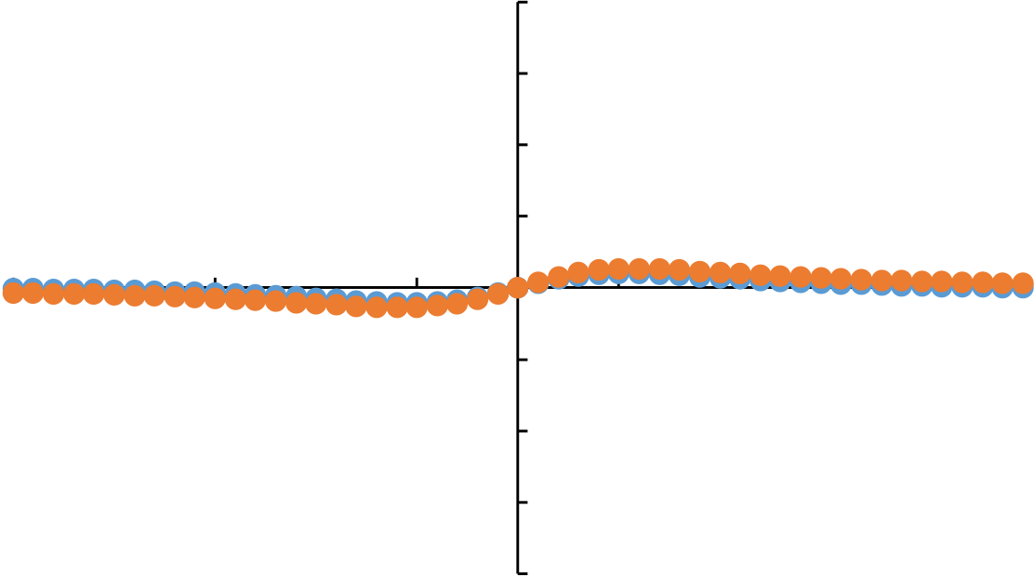
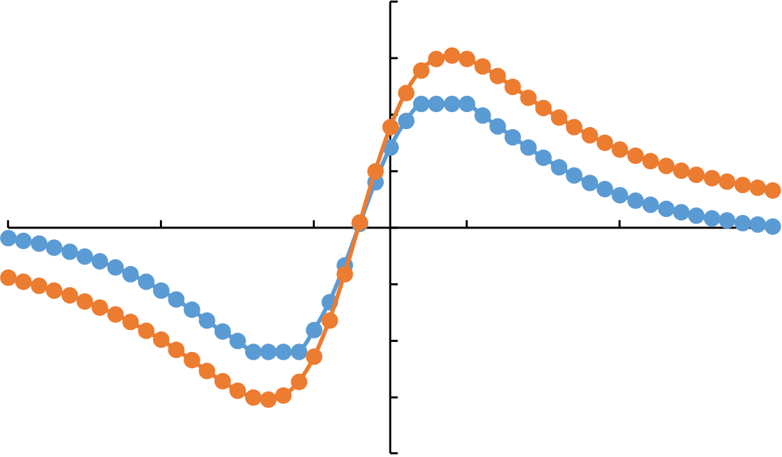
第二章 越江盾构掘进参数及其对地层变形及孔压影响的理论分析
2
1.5
1
变形（mm）  -50 | -30 | 0.5 | 10 | 30 | 50
0
-10
-0.5
-1
-1.5
-2
盾构推进方向坐标y(m)
方法一 | 方法二
(a)盾构附加推力引起的地表纵向位移
2
1.5
1
变形（mm）  -50 | -30 | 0.5 | 10 | 30 | 50
0
-10
-0.5
-1
-1.5
-2
盾构推进方向坐标y(m)
方法一 | 方法二
（b）盾壳摩擦力引起的地表纵向位移
41


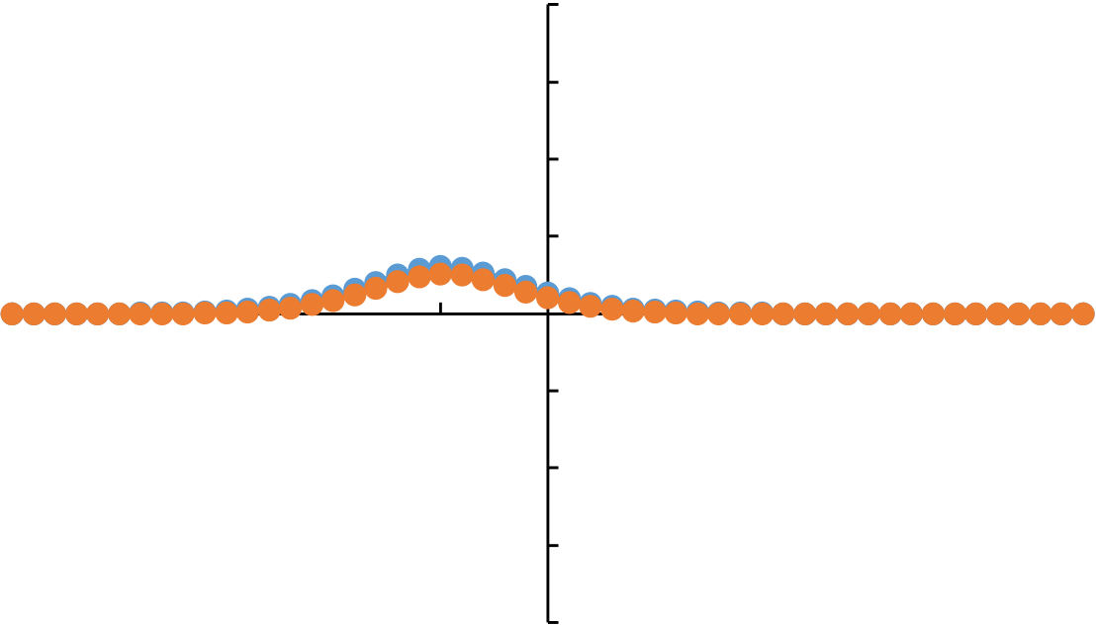
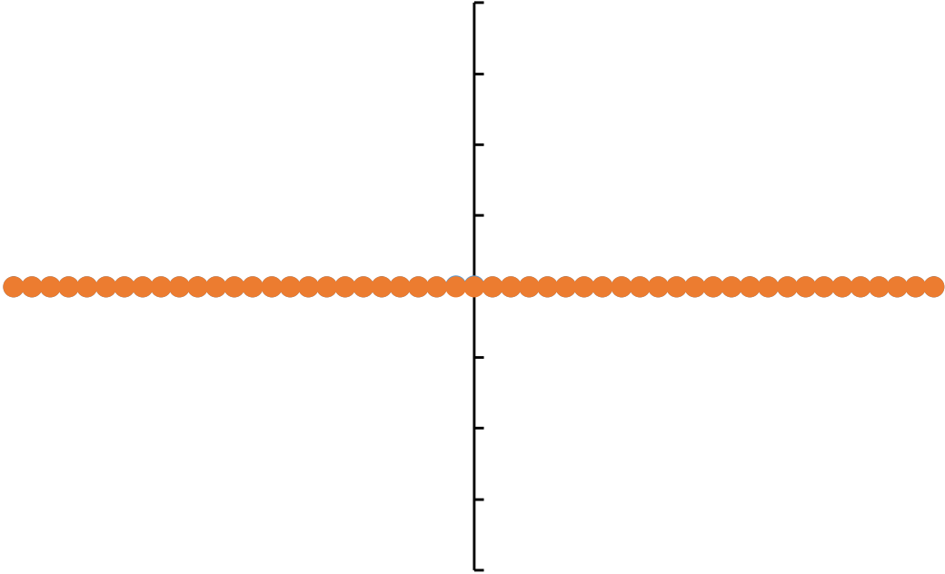
合肥工业大学博士研究生学位论文
2
1.5
1
变形（mm）  -50 | -30 | 0.5 | 10 | 30 | 50
0
-10
-0.5
-1
-1.5
-2
盾构推进方向坐标y(m)
 | 方法一 |  | 方法二
（c）注浆压力引起的地表纵向位移
2
1.5
1
变形（mm）  -50 | -30 | 0.5 | 10 | 30 | 50
0
-10
-0.5
-1
-1.5
-2
盾构推进方向坐标y(m)
 | 方法一 | 方法二
（d）刀盘摩擦力引起的地表纵向位移
42


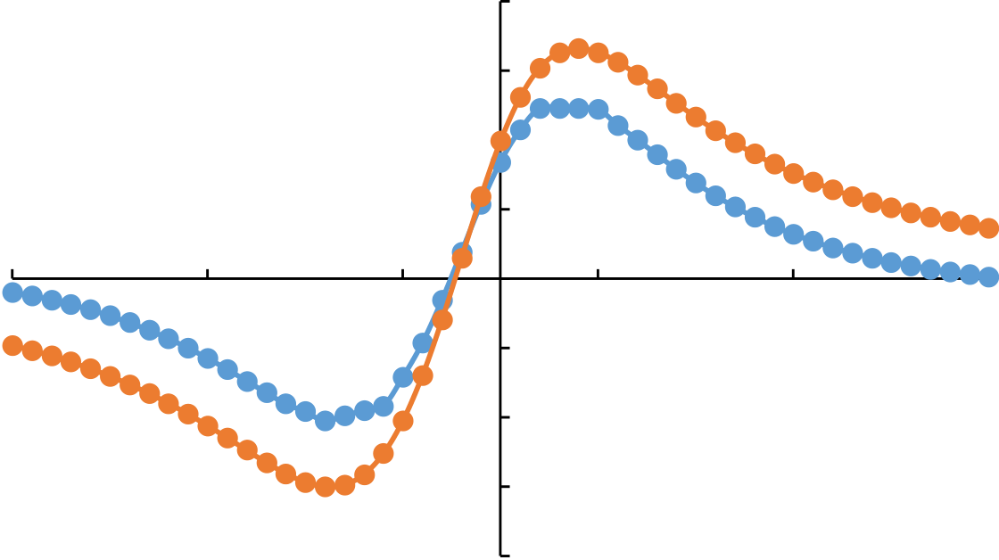
第二章 越江盾构掘进参数及其对地层变形及孔压影响的理论分析
2
1.5
1
变形（mm）  -50 | -30 | 0.5 | 10 | 30 | 50
0
-10
-0.5
-1
-1.5
-2
盾构推进方向坐标y(m)
方法一 | 方法二
（e）各作用力引起的地表纵向位移总累计值
图2.14 盾构施工作用下的地表纵向位移
Fig 2.14 The longitudinal settlement curve of the ground induced by shield tunneling
采用方法一得到的盾构附加推力引起的地表变形曲线整体上关于原点呈反对
称，开挖面正上方地表地表无变形，最大隆起位于开挖面前方10m 处，为0.1mm，最大沉降对称出现于开挖面后方10m 处。方法二得到的变形曲线整体上与前者相似，但受孔隙水压的影响，最大隆起值为0.135mm，比方法一计算的变形值高35%。
盾壳摩擦力引起的地表变形曲线整体上关于x 轴上的y=-4.2m 点(对应盾壳中间位置)呈反对称，且于开挖面前方8m 处及开挖面后方16m 处达到最大隆起值和最大沉降值，采用方法一得到的土层最大变形值为1.1mm，而方法二中受孔隙水压的影响，最大变形值为1.52mm，比前者高38%。
注浆压力引起的地表纵向变形曲线整体上关于y=9.6m(对应注浆段中间位置)
对称，在注浆压力的作用下地表土层隆起，采用方法一得到的最大隆起值为
1.36mm，采用方法二得到的最大隆起值为1.15mm,比前者低了15%。
刀盘摩擦力作用下地面基本没有变形。根据该区段地层分布资料及图2.3，没
有出现明显的切削硬岩、刀盘卡阻等现象，总体而言刀盘摩擦力对地面变形没有
影响，可以忽略。
各盾构作用力对地表变形影响从高到低排序为盾壳摩擦力>注浆压力>盾构附加推力>刀盘摩擦力，其中刀盘摩擦力对地表变形没有影响，即刀盘扭矩对地表的
扰动一般可以忽略。相比较而言盾壳摩擦力在各作用力中对地变形的影响最大。
本算例中盾构掘进土层为粉砂土，其与盾壳之间的摩擦系数较大，盾构机在该类
土层中施工时盾壳摩擦力对地表变形的贡献一般不可忽略。盾构附加推力对地表
变形的影响主要取决于附加推力的大小和隧道埋深，而附加推力表示盾构支护力
43


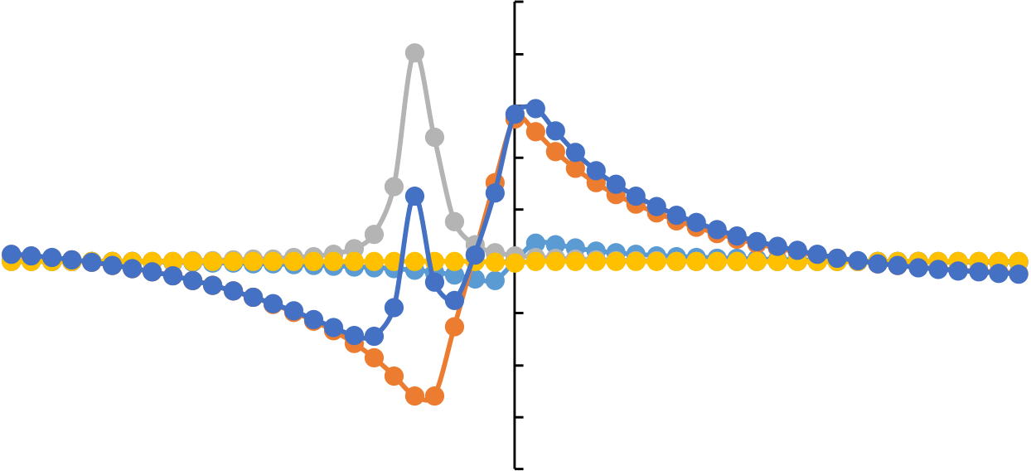
合肥工业大学博士研究生学位论文
与土层原应力之间的关系，一般取为-20kPa~20kPa，由变形计算公式可知附加推力越小，地表变形值越小。注浆压力一般高于周围土层的土水压力，导致地面变形，但根据前文计算公式，过大的注浆压力必然造成地面的较大隆起。对比方法一中不考虑土层含水的因素得到的计算结果，受饱和土层中孔压变化的影响，方法二计算的盾构附加推力和盾壳摩擦力引起的地表的沉降更大。
综合盾构各作用力的影响，得到盾构施工下导致的地面总变形规律，如图2.14所示。由于各盾构作用力影响中盾壳摩擦力和注浆压力所占权重较大，受注浆等因素的影响，累计变形曲线并不对称，地表分别在开挖面前方5m 和开挖面后方23m 附近达到最大隆起值和最大沉降值，且地表隆起变形稍大。方法一最大隆起值为1.46mm，最大沉降值为0.62mm，开挖面正上方地表隆起，隆起值为1.34mm。方法二对应饱和地层，最大隆起和沉降值分别为1.73mm，1.16mm，比方法一中的结果高18%和87%，明显饱和地层更容易受到注浆压力影响，开挖面正上方地表变形量与方法一中结果相似。对比方法一的结果，受孔压变化的影响，饱和地层中盾构施工的地表的扰动更大。
取隧道轴线上方4m 处及隧道轴线下方4m 处土层沿轴线位移变化情况分析盾构施工过程中隧道附近土体变形规律，如图2.15 和2.16 所示。
图2.15 和图2.16 中隧道上部和下部土层变形基本上大小相等方向相反。盾构施工过程中，各盾构作用力中，盾构摩擦力和注浆压力对隧道上部的土层变形影响较大，而刀盘摩擦力的影响相对较小，可以忽略。各作用力下土层变形趋势与地表变形曲线类似，但可以很明显的看出，注浆压力对隧道上部土层变形的影响权重较大，所以盾构作用力累计变形曲线在注浆段有明显的变化。此外，可以看出盾构对土层的扰动基本集中在开挖面前后30m 范围内。
2.5
2
1.5
变形（mm）  -50 | -30 | -10 | 1 | 10 | 30 | 50
 |  |  | 0.5
 |  |  | 0
 |  |  | -0.5
-1
-1.5
-2
盾构推进方向坐标y(m)
 | 盾构附加推力 |  | 盾壳摩擦力 |  | 注浆附加压力
 | 刀盘摩擦力 |  | 总累计值
(a)方法一（基于Mindlin 解）
44


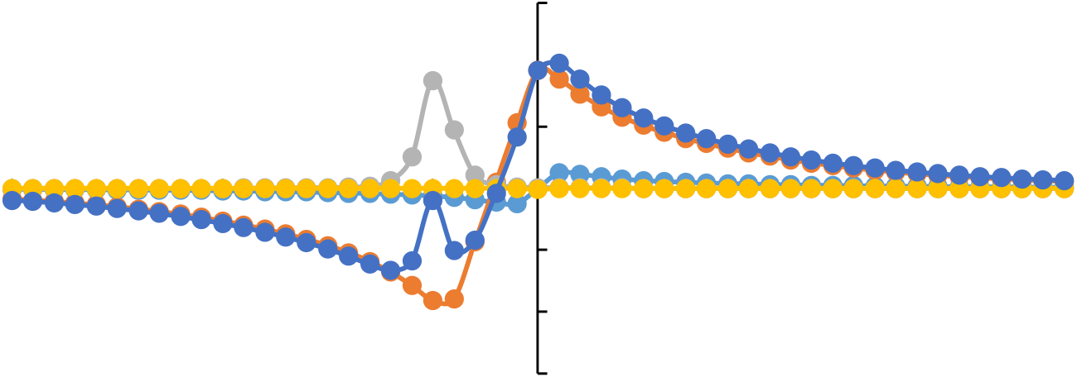
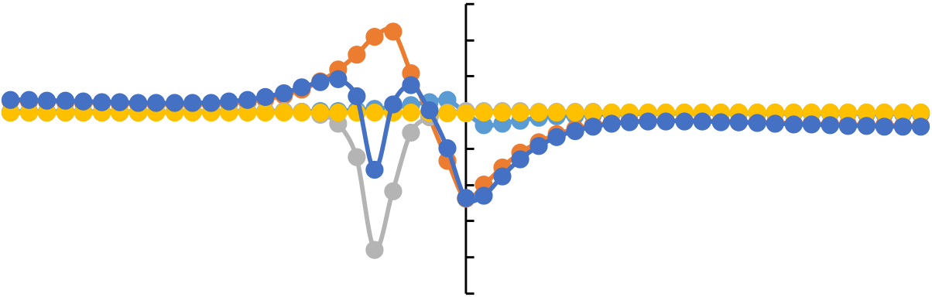
第二章 越江盾构掘进参数及其对地层变形及孔压影响的理论分析
3
2
变形（mm）  -50 | -30 | -10 | 1 | 10 | 30 | 50
 |  |  | 0
 |  |  | -1
-2
-3
盾构推进方向坐标y(m)
 | 盾构附加推力 |  | 盾壳摩擦力 |  | 注浆附加压力
 | 刀盘摩擦力 |  | 总累计值
(b)方法二（基于饱和土体力学响应解）
图2.15 盾构施工作用下隧道上部土体纵向沉降
Fig 2.15 The longitudinal settlement curve of the soil above the tunnel induced by shield excavation
变形（mm）  -50 | -30 | -10 | 1.5 | 10 | 30 | 50
 |  |  | 1
 |  |  | 0.5
 |  |  | 0
 |  |  | -0.5
 |  |  | -1
 |  |  | -1.5
 |  |  | -2
 |  |  | -2.5
盾构推进方向坐标y(m)
 | 盾构附加推力 |  | 盾壳摩擦力 |  | 注浆附加压力
 | 刀盘摩擦力 |  | 总累计值
（a）方法一（基于Mindlin 解）
45


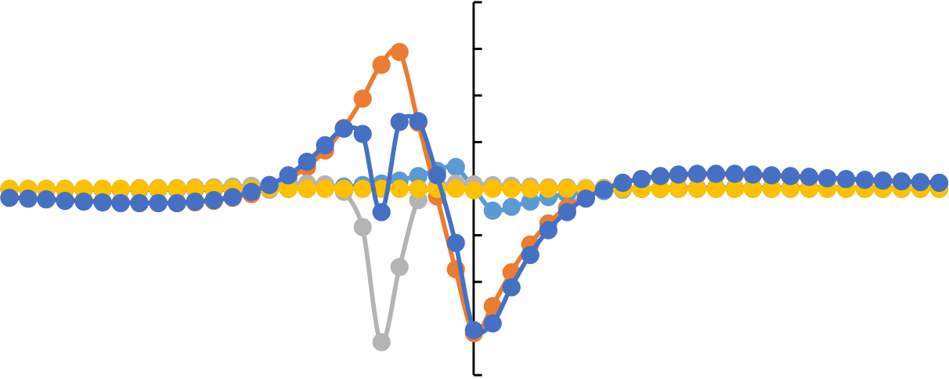
合肥工业大学博士研究生学位论文
2
1.5
变形（mm）  -50 | -30 | -10 | 1 | 10 | 30 | 50
 |  |  | 0.5
 |  |  | 0
 |  |  | -0.5
 |  |  | -1
-1.5
-2
盾构推进方向坐标y(m)
盾构附加推力 | 盾壳摩擦力 | 注浆附加压力
刀盘摩擦力 | 总累计值
（b）方法二（基于饱和土体力学响应解）
图2.16 盾构施工作用下隧道下部土体纵向沉降
Fig 2.16 The longitudinal settlement curve of the soil below the tunnel induced by shield excavation
方法一中盾构附加推力作用下隧道上部土体最大变形值为0.18mm，注浆压力作用下隧道上部土体最大隆起值为9.0mm，盾构摩擦力作用下隧道上部最大隆起位于盾构开挖面附近，最大沉降位于盾尾附近，土层变形值为1.33mm 左右。各作用力下总累计值曲线受注浆压力影响较大，最大沉降位于注浆段之后，为0.38mm，在注浆段隧道上部土体发生最大隆起，隆起值为7.66mm。基于土层饱和假设计算的方法二中，盾构附加推力作用下隧道上部最大变形值为0.25mm，注浆压力作用下隧道顶最大隆起值为7.85mm，盾构摩擦力作用力引起的隧道上部最大隆起和最大沉降同样位于盾首和盾尾，变形值为1.9mm，总累计值曲最大沉降同样位于注浆段之后，为1.11mm，在注浆段隧道上部出现最大隆起，隆起值为5.92mm，比方法一结果低了75%。由于孔压的影响，两种方法计算得到的注浆段隧道上部土层位移明显不同，高含水土层中若采用基于Mindlin 理论的变形计算方法，会明显
低估盾壳摩擦力对土层的扰动，而高估注浆压力的影响。
2.5.2 地层横向变形规律
根据盾构施工作用力引起的地表纵向变形累计曲线得出的地表最大变形位
置，分别取y=-23m(最大沉降位置),y=0（开挖面位置）以及y=5m(最大隆起位置)三个断面分析盾构施工作用力引起的地表横向变形规律，如图2.17~2.19 所示。
46


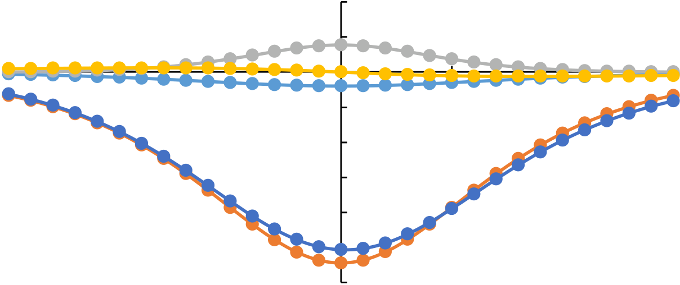
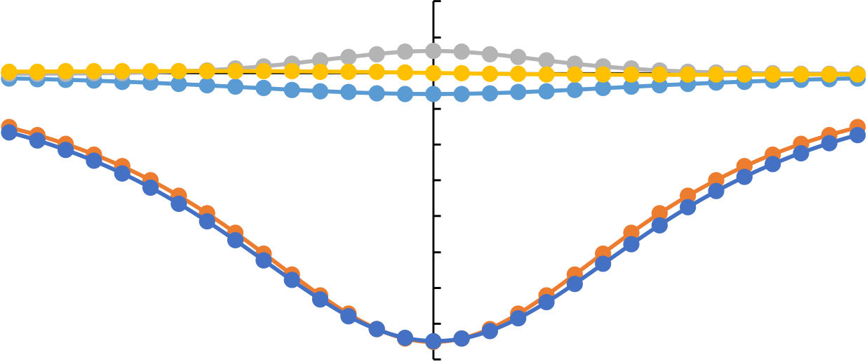
第二章 越江盾构掘进参数及其对地层变形及孔压影响的理论分析
0.4
0.2
变形（mm）  -30 | -20 | -10 | 0 | 0 | 10 | 20 | 30
 |  |  | -0.2
 |  |  | -0.4
 |  |  | -0.6
 |  |  | -0.8
-1
-1.2
横向坐标x(m)
 | 盾构附加推力 |  | 盾壳摩擦力 |  | 注浆附加压力
 | 刀盘摩擦力 |  | 总累计值
(a)方法一（基于Mindlin 解）
0.4
0.2
-30  变形（mm） | -20 | -10 | 0 | 0 | 10 | 20 | 30
 |  |  | -0.2
 |  |  | -0.4
 |  |  | -0.6
 |  |  | -0.8
 |  |  | -1
-1.2
-1.4
-1.6
横向坐标x(m)
 | 盾构附加推力 |  | 盾壳摩擦力 |  | 注浆附加压力
 | 刀盘摩擦力 |  | 总累计值
(b)方法二（基于饱和土体力学响应解）
图2.17 盾构施工作用下横向地表沉降（y=-23m）
Fig 2.17 The transverse settlement curve of the ground due to shield tunneling (y=18m)
47


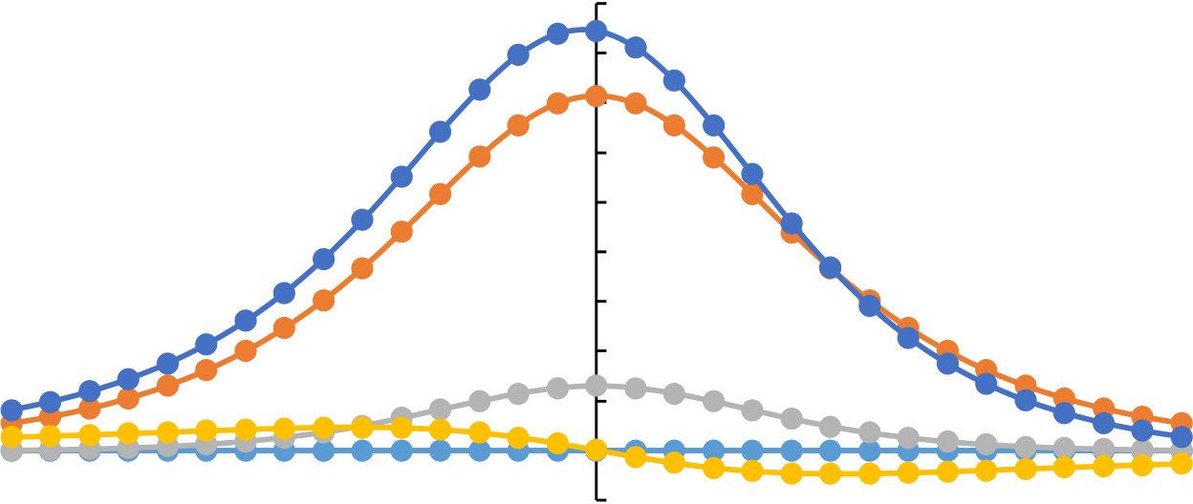
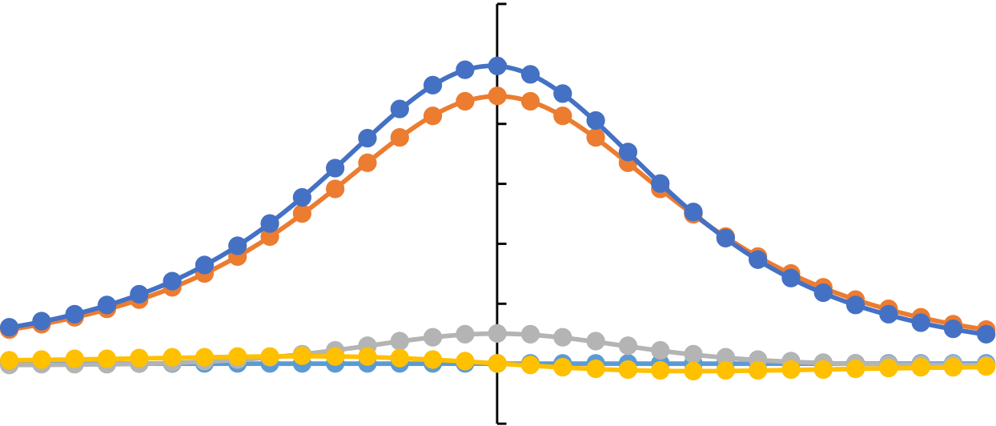
合肥工业大学博士研究生学位论文
0.9
0.8
0.7
变形（mm） | 0.6  0.5  0.4  0.3  0.2
0.1
-30 | -20 |  | -10 | 0  -0.1 |  | 0 | 10 | 20 | 30
 |  |  |  | 横向坐标x(m)
 |  | 盾构附加推力 |  |  | 盾壳摩擦力 |  |  | 注浆附加压力
 |  | 刀盘摩擦力 |  |  | 总累计值
(a)方法一（基于Mindlin 解）
1.2
1
变形（mm） | -20 | -10 | 0.8 | 0 | 10 | 20 | 30
 |  |  | 0.6
 |  |  | 0.4
 |  |  | 0.2
-30 |  |  | 0
 |  |  | -0.2
横向坐标x(m)
 | 盾构附加推力 |  | 盾壳摩擦力 |  | 注浆附加压力
 | 刀盘摩擦力 |  | 总累计值
(b)方法二（基于饱和土体力学响应解）
图2.18 盾构施工作用下横向地表沉降（y=0）
Fig 2.18 The transverse settlement curve of the ground due to shield tunneling (y=0)
48


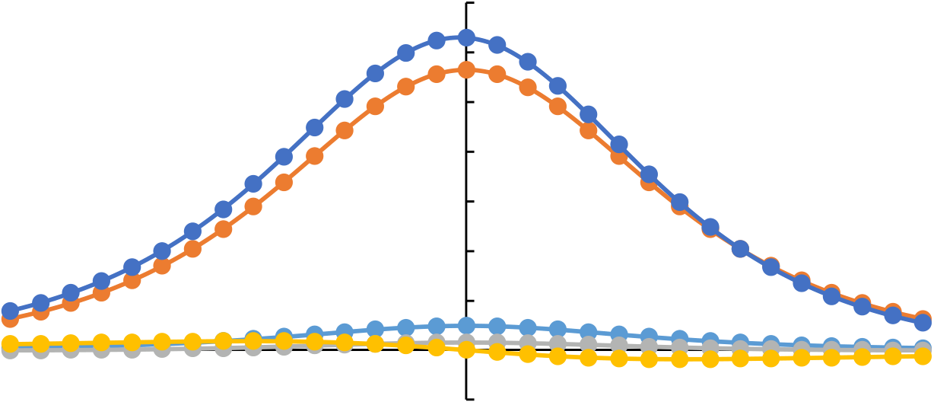
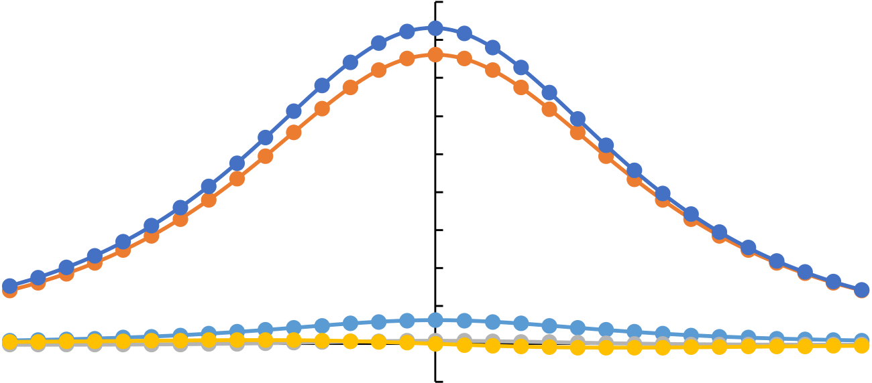
第二章 越江盾构掘进参数及其对地层变形及孔压影响的理论分析
1.4
1.2
变形（mm） | -20 | -10 | 1 | 0 | 10 | 20 | 30
 |  |  | 0.8
 |  |  | 0.6
 |  |  | 0.4
 |  |  | 0.2
-30 |  |  | 0
 |  |  | -0.2
横向坐标x(m)
 | 盾构附加推力 |  | 盾壳摩擦力 |  | 注浆附加压力
 | 刀盘摩擦力 |  | 总累计值
(a)方法一（基于Mindlin 解）
1.8
1.6
1.4
变形（mm） | 1.2  1  0.8  0.6  0.4
0.2
-30 | -20 | -10 | 0  -0.2 0  横向坐标x(m) |  | 10 |  | 20 | 30
 |  | 盾构附加推力 |  | 盾壳摩擦力 |  | 注浆附加压力
 |  | 刀盘摩擦力 |  | 总累计值
(b)方法二（基于饱和土体力学响应解）
图2.19 盾构施工作用下横向地表沉降（y=5m）
Fig 2.19 The transverse settlement curve of the ground due to shield tunneling (y=5m)
盾构附加推力，盾壳摩擦力，注浆压力引起的地表变形基本在隧道轴线正上
方处最大，且距离隧道轴线越远，地变形值越小，在距离30m 外，盾构施工的影
响基本可以忽略。刀盘摩擦力引起的地表变形曲线关于原点呈反对称。三个断面
中盾壳摩擦力和注浆压力是造成地表变形的主要因素。按最大变形量比例计算，
以y=-23m 断面为例，方法一计算结果中注浆压力对地表总变形的贡献量达到
30%，方法二中也达到了15%。由此可见在正常盾构施工中，注浆压力在各作用力
中产生的影响较大，当注浆压力过大时，尤其需要注意其产生的影响。两种计算
49


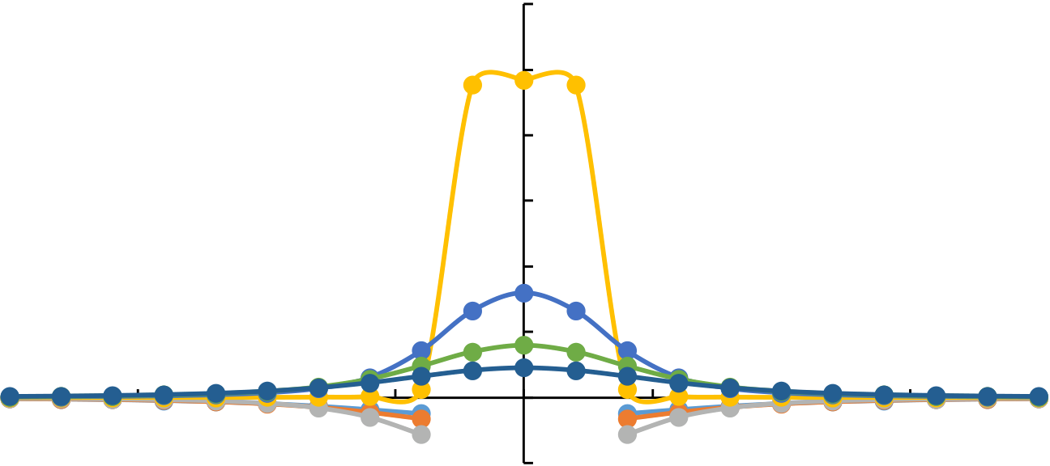
合肥工业大学博士研究生学位论文
方法得到的变形曲线基本类似，但方法二计算的变形量基本上更大，沉降影响范
围也更广。
2.5.3 地层孔压变化规律
两种计算方法中方法二除了可以计算盾构施工作用力引起的地层变形，还可
以得到土层中的超孔隙水压数据。分别取不同y 坐标（到开挖面不同距离）下隧
道轴线埋深处横向水平孔压变化数据绘制曲线，得到不同作用力引起的孔压变化
曲线及总孔压变化曲线，如图2.20~2.24，分析的位置包含开挖面附近（y=0.1m）,盾壳中间部位（y=-4.2m）,盾尾部位（y=-8.5m）,注浆压力作用部位y=-8.4~-10.8m，
以及其他远离盾构机所在的位置，由于盾构掘进是一个动态连续的过程，通过不
同位置处孔压分布规律也可以得到盾构掘进中周围土体中孔压变化情况。由于掌
子面后隧道位置土体已经开挖，图中-4m<x<4m 范围内的孔隙水压数据不再显示。
12
10
孔压（kPa） | -15 | -10 | -5 | 8 | 0 | 5 | 10 | 15 | 20
 |  |  |  | 6
 |  |  |  | 4
 |  |  |  | 2
-20 |  |  |  | 0
 |  |  |  | -2
横向坐标x(m)
 | y=-8.5m |  | y=-7m |  | y=-4.2m | y=0.1m
 | y=3m |  | y=5m |  | y=7m
图2.20 盾构附加推力引起的横向方向孔压分布
Fig 2.20 The transverse pore pressure curve due to the additional thrust
由图2.20 可知，盾构附加推力作用下，盾构开挖面中心的正前方的超孔隙水压力最大，为10kPa 左右，且距离隧道轴线的水平距离越大，超孔隙水压力越小，距离隧道轴线的水平距离10m 处，孔隙水压力几乎衰减至0，盾构附加推力作用下超孔隙水压力的横向水平分布在x∈（-10m,10m）内，即影响范围为3D 左右。
距离开挖面相同距离的土体孔压大小相等，符号相反，开挖面前方超孔压为正值，
距离开挖面的垂直距离越远（y 越大），超孔隙水压力越小，在开挖面前方3m 处的最大孔隙水压力为3.2kPa,距离开挖面7m 处（1D 左右，D 表示隧道直径）最大孔隙水压力已衰减至1kPa 以下，因此，以开挖面为观测断面，盾构向前推进1D
距离后，盾构附加推力对断面的孔压影响可忽略不计。
50


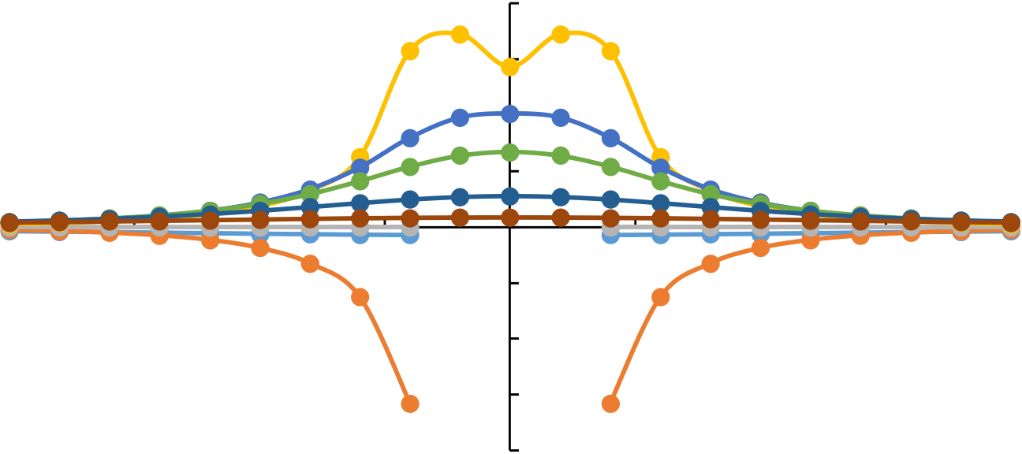
第二章 越江盾构掘进参数及其对地层变形及孔压影响的理论分析
正常施工时，盾构附加推力设定值较小，一般不超过20kPa，由此计算得到的
孔隙水压也较小，仅对隧道周围土层产生有一定影响，而对较远处土层影响较小，
盾构机千斤顶推力需要人工进行设定，工程中随着盾构机穿越土层而不断进行调
整，当千斤顶推力值设定不当，推力值过大或过小时，其对土层影响较大
孔压（kPa） | -15 | -10 | -5 | 20 | 0 | 5 | 10 | 15 | 20
 |  |  |  | 15
 |  |  |  | 10
 |  |  |  | 5
-20 |  |  |  | 0
 |  |  |  | -5
-10
-15
-20
横向坐标x(m)
 | y=-30m |  | y=-8.5m |  | y=-4.2m | y=0.1m
 | y=3m |  | y=5m |  | y=10m | y=20m
图2.21 盾壳摩擦力引起的横向方向孔压分布
Fig 2.21 The transverse pore pressure curve due to the shield friction
由图2.21可知，盾壳摩擦力的作用下，最大超孔隙水压力出现在x∈（-D/2, D/2）范围内,在距开挖面较近处，曲线出现了双波峰，最大孔隙水压力达到了17.3kPa，在到开挖面垂直距离高于3m 时，曲线变为单波峰，最大孔隙水压力位于隧道轴线处。从横向水平方向来看，在距离隧道轴线2D 处孔隙水压力衰减至1kPa 以下。
从盾构开挖方向上看，开挖面两端距离相等处孔压大小相等，开挖面前方超孔压
为正值，后方超孔压为负值，最大孔压位于盾和盾尾部位。以当前开挖面为观测
断面，盾构到达时，土层中超孔压达到最大，盾构向前推进L/2(L 为壳长度)时，该断面受盾壳前后摩擦力影响，孔压消减为0，盾构向前推进L 距离时，负超孔压达到最大，继续向前推进4D 距离时，土层中孔压基本衰减到1kPa 以下。
51


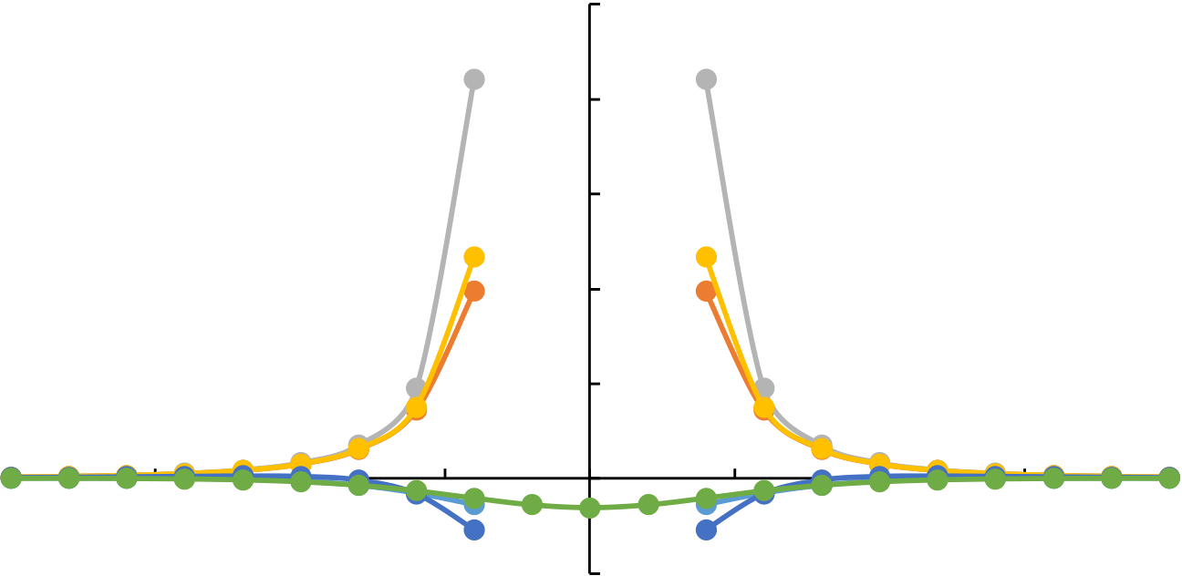
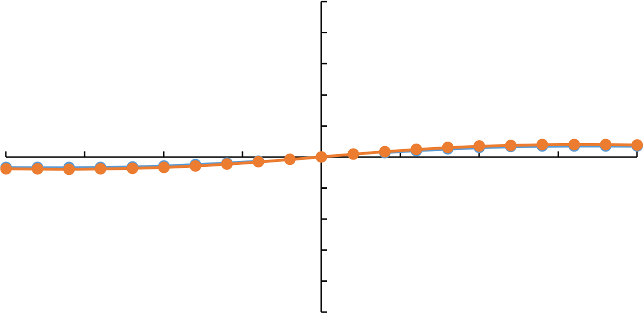
合肥工业大学博士研究生学位论文
10
8
孔压（kPa） | -15 | -10 | -5 | 6 | 0 | 5 | 10 | 15 | 20
 |  |  |  | 4
 |  |  |  | 2
-20 |  |  |  | 0
-2
横向坐标x(m)
 | y=-18m | y=-10.8 |  | y=-9.6m |  | y=-8.5 |  | y=-4.2 |  | y=0.1
图2.22 注浆压力引起的横方向孔压分布
Fig 2.22 The transverse pore pressure curve due to the grouting pressure
由图2.22 可知，注浆压力的作用下，最大超孔隙水压力出现在y=-9.6m（注浆段压力段中间位置），在距离隧道轴线4m 处最大孔隙水压力达到了38kPa。从横向水平方向来看，在距离隧道轴线2D 处孔隙水压力衰减至1kPa 以下。从隧道
轴线方向上看，注浆压力段土层孔压较大，而注浆压力段附近土层孔压急剧减小。
在距离稍远的掌子面处土体为负超孔压，中心处达到最大值，大小为2.7kPa。总体而言，注浆压力影响的孔压分布范围不大，在盾尾注浆区域2D 范围外孔压影响
可忽略不计。
孔压（kPa） | -15 | -10 | -5 | 0.1 | 0 | 5 | 10 | 15 | 20
 |  |  |  | 0.08
 |  |  |  | 0.06
 |  |  |  | 0.04
 |  |  |  | 0.02
-20 |  |  |  | 0
 |  |  |  | -0.02
-0.04
-0.06
-0.08
-0.1
横向坐标x(m)
 | y=-8.5m |  | y=0.1m
图2.23 刀盘摩擦力引起的横向方向孔压分布
Fig 2.23 The transverse pore pressure curve due to the cutterhead friction
52


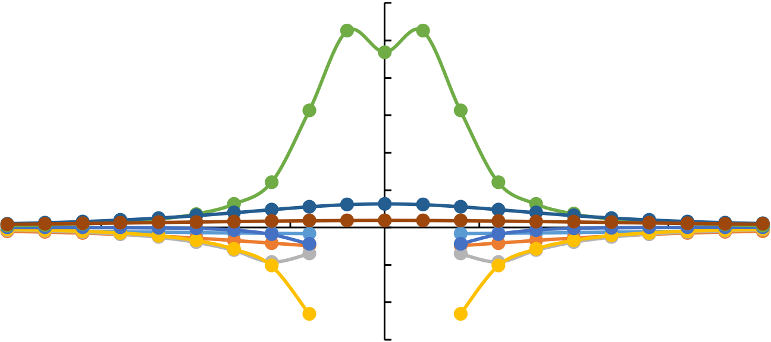
第二章 越江盾构掘进参数及其对地层变形及孔压影响的理论分析
刀盘摩擦力引起的孔压变化相对来说可以忽略，图2.23 中曲线整体上关于原
点呈反对称，与其对地层变形的影响规律类似。刀盘摩擦力对孔压基本没有影响。
30
孔压（kPa） | 25  20  15  10
5
-20 | -15 | -10 | -5 | 0 | 0 | 5 | 10 | 15 | 20
 |  |  |  | -5
-10
-15
横向坐标x(m)
 | y=-30m |  | y=-20m |  | y=-10m | y=-8.5m
 | y=-4.2m |  | y=0.1m |  | y=10m | y=20m
图2.24 盾构各作用力引起的横向方向总孔压分布
Fig 2.24 The transverse curve of the accumulated pore pressure due to all shield tunneling parameters
图2.24 为盾构各作用力综合作用下盾构施工引起的土体孔隙变化曲线。根据
以上分析，各作用力中盾壳摩擦力引起的超孔压分布范围最广，而注浆压力引起
的超孔压最大，刀盘扭矩对土体中孔压的影响最小范围最窄。从垂直于隧道轴线
的横向方向上看，最大孔隙水压分布为隧道开挖轮廓附近，在距离隧轴线4m 处孔
压达到24kPa，整体上大致距离隧道轴线越远，孔压越小，在距离为2D 时孔压基
本衰减至1kPa 以下。从隧道轴线方向上看，开挖面附近和注浆段附近孔压达到最
大值，开挖面前方20m 和开挖面后方30m 处超孔压衰减至1kPa 以下。以当前开
挖面为观测断面，随着盾构向前推进，土体中孔压逐增大；当开挖面到达观测断
面时，孔压达到最大值，随后超孔压由正转负；当盾壳经过观测断面时，负超孔
压逐渐减小；当盾尾通过时，土体中负超孔压与注浆压力引起的超孔压抵消，超
孔压转为正值；在注浆段经过时，孔压快速增大；随着盾构机向前推进，在注浆
压力和盾壳摩擦力的影响下，超孔压先增大，后快速减小到负值。盾构推进过程
中刀盘到达和注浆段通过时土体孔隙水压最大，前者主要受盾壳摩擦力影响，后
者主要受注浆压力影响，整体上盾构机刀盘前方3D 到盾尾后方3D 范围内为盾构
施工对土体孔压的影响范围。
2.6 盾构掘进参数引起的地层位移及孔压影响因素分析
盾构各作用力均会导致上部地表隆起，以地表最大隆起作为指标分析各作用
53


合肥工业大学博士研究生学位论文
大小与表变形间的关系，如图2.25 所示。
最大隆起值（mm） | 6 | 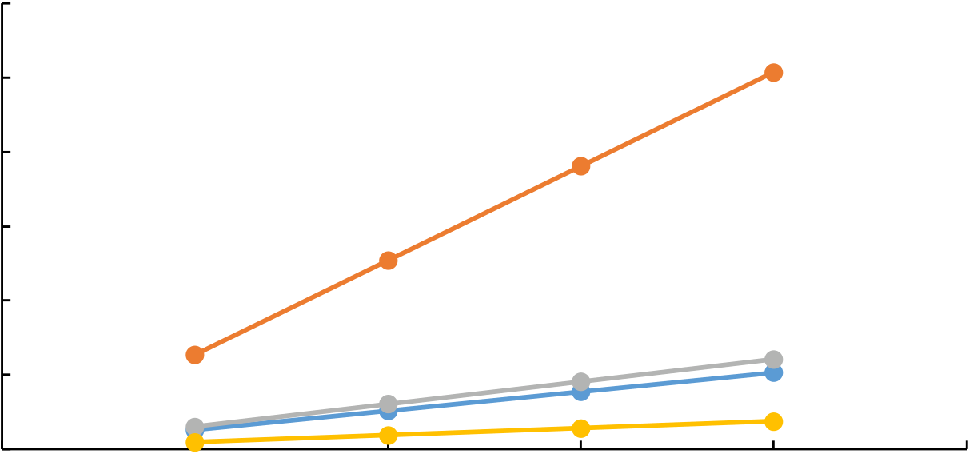
 | 5
 | 4
 | 3
 | 2
 | 1
 | 0
 |  | 0 | 50 | 100 | 150 | 200 | 250
荷载值（kPa）
 | 盾构附加推力 |  | 盾壳摩擦力 |  | 注浆附加压力 |  | 刀盘摩擦力
（a）方法一（基于Mindlin 解）
最大隆起值（mm） | 8 | 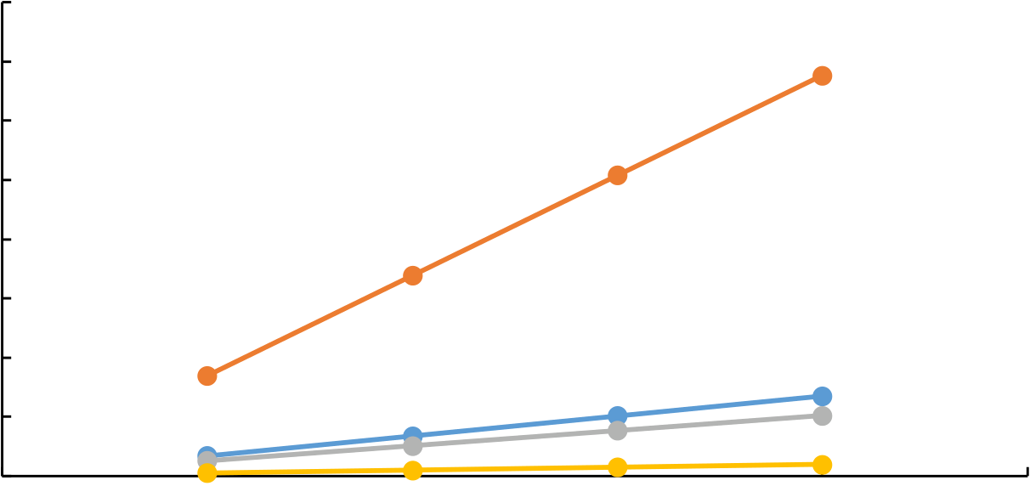
 | 7
 | 6
 | 5
 | 4
 | 3
 | 2
 | 1
 | 0
 |  | 0 | 50 | 100 | 150 | 200 | 250
荷载值（kPa）
 | 盾构附加推力 |  | 盾壳摩擦力 |  | 注浆附加压力 |  | 刀盘摩擦力
（b）方法二（基于饱和土体力学响应解）
图2.25 地表最大隆起量与各作用荷载间的关系
Fig 2.25 The correlation between the and the maximum uplift and each working load
盾构各作用荷载与地表隆起量呈正比，在取相同的荷载值得情况下，各作用力中地表变形对盾壳摩擦力的敏感性最高，因此对于一些粉砂或圆砾地层，需要特别注意盾壳摩擦对地层得扰动响应。而对于刀盘摩擦力，当其荷载取较大值时，其对地表变形的影响仍然较小，因此，一般可以忽略刀盘扭矩对地表的扰动影响。对于盾构附加推力，其取值一般关系到开挖面的支护效果，过大或过小均会对开挖面稳定性造成巨大影响，而工程中其一般取值为-20~20kPa,其对应的地表最大变
54


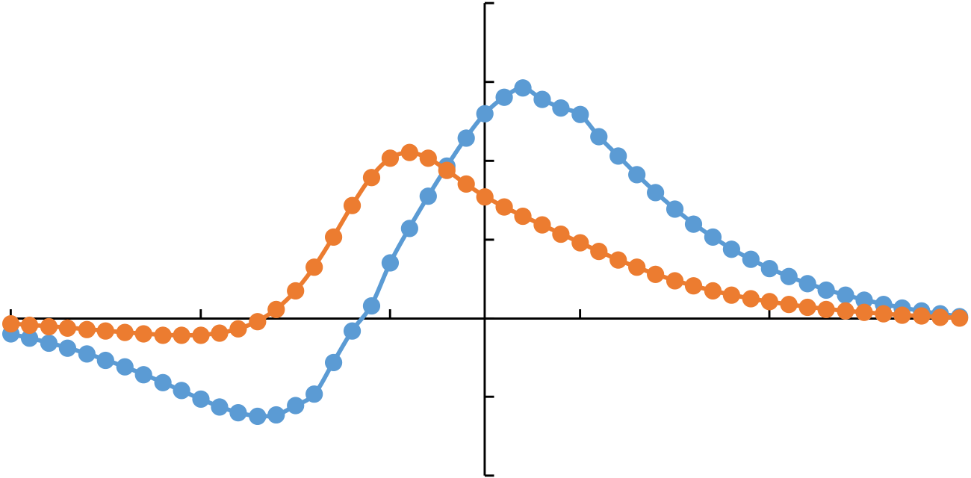
第二章 越江盾构掘进参数及其对地层变形及孔压影响的理论分析
形值较小，因此盾构附加推力对地表的扰动影响一般也可忽略。对于注浆压力，由于掘进过程中地质水文条件不断发生变化，而注浆压力需进行相应的调整，前文陆地段和江底段注浆压力实际工程数据分布图显示注浆压力波动较为剧烈，人工调整很容易造成注浆压力过大或过，从而对地表造成一定的扰动影响，结合前文中关于隧道周围土体和地面的变形曲线，工程中注浆压力对地层的扰动影响需要引起重视。对比两种计算方法，方法二考虑土体中孔隙水压的影响，计算得到的盾壳摩擦力引起的土体变形扰动更大，而计算出的注浆压力引起的土体变形更小。
基于杭州地铁隧道180 环盾构施工参数及土层参数，隧道埋深，直径不变，且假设总体土层平均剪切模量和泊松比不发生变化。分析隧道穿越土层分别为土层为砂性土和黏性土时，盾构施工对地表沉降的影响及区别。两者的盾构附加推力荷载和注浆压力附加荷载不变，分别为20kPa，225kPa，前者的盾壳与刀盘摩擦荷载仍取为45kPa，25kPa，后者的盾壳与刀盘摩擦荷载根据黏性土的黏聚力取为12kPa。得出盾构穿越两土层时盾构施工作用力下累计的位移和孔压的变化曲线，如图2.26~2.27 所示。根据前文可知，盾掘进引起的最大孔压位于盾首和注浆段部位，因此图2.27 取开挖面前方y=0.1 处的横向水平孔压数据绘制曲线。
2
1.5
变形（mm） | -30 | -10 | 1 | 10 | 30 | 50
 |  |  | 0.5
 |  |  | 0
-50
-0.5
-1
盾构推进方向坐标y(m)
 | 砂性土 |  | 黏性土
（a）方法一（基于Mindlin 解）
55


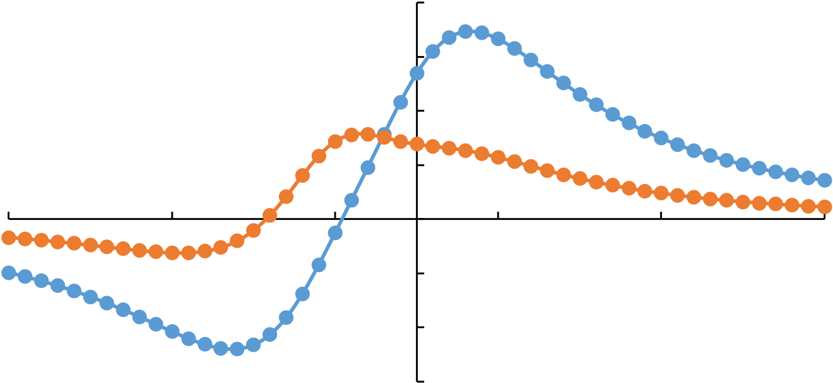
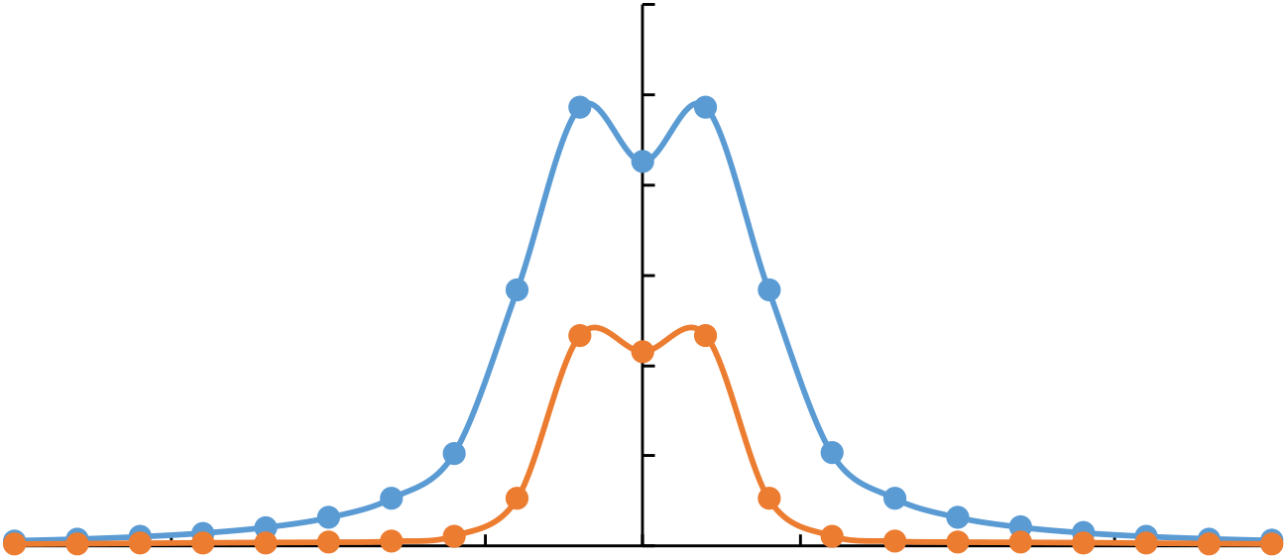
合肥工业大学博士研究生学位论文
2
1.5
变形（mm）  -50 | -30 | -10 | 1 | 10 | 30 | 50
 |  |  | 0.5
 |  |  | 0
 |  |  | -0.5
-1
-1.5
盾构推进方向坐标y(m)
 | 砂性土 |  | 黏性土
（b）方法二（基于饱和土体力学响应解）
图2.26 盾构穿越不同土层时地表纵向变形曲线
Fig 2.26 The longitudinal settlement curve of ground when the shield passing through different soil
30
25
孔压（kPa） | 20  15  10
5
-20 | -15 | -10 | -5 | 0 | 0 | 5 | 10 | 15 | 20
横向坐标x(m)
 | 砂性土 |  | 黏性土
图2.27 盾构穿越不同土层时开挖面前方横向水平孔压变化曲线
Fig 2.27 The transverse pore pressure curve of the ground when the shield passing through different soil
由图2.26 可知，不论是是否考虑孔水压力，砂性土中盾构掘进对地表的扰动远大于黏性土中的施工扰动，这主要是因为砂性土与盾壳之间的擦力更大。黏土中施工时，受注浆压力影响，地表隆起量远大于沉降量。根据图2.27，盾构穿越黏性土时最大孔压为11.7kPa，而穿越黏性土时最大孔压为24.3kPa，两倍于前者，
56


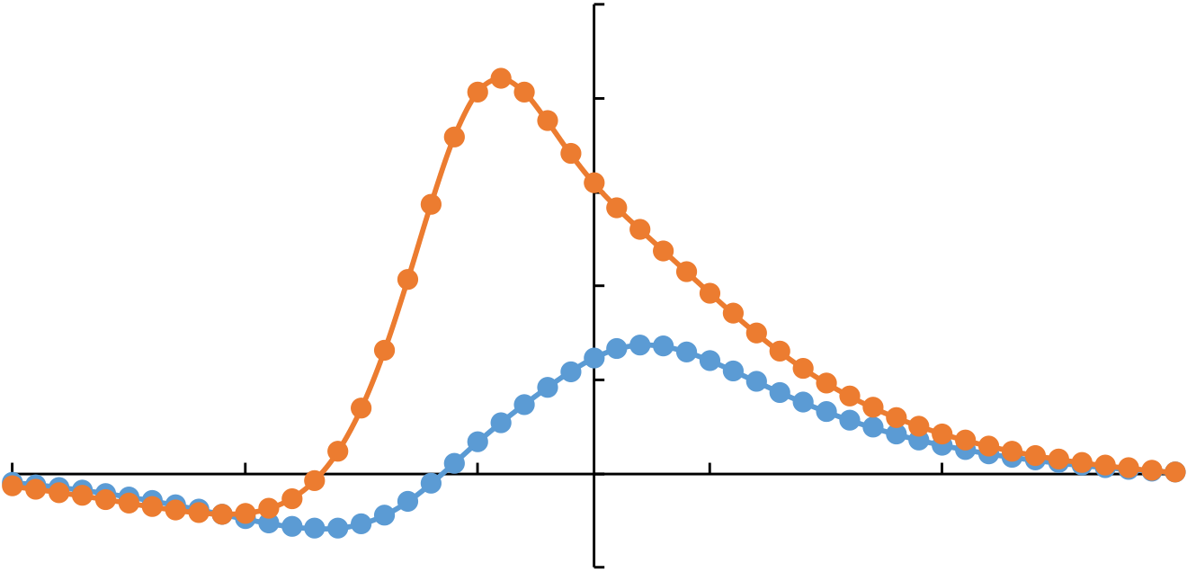
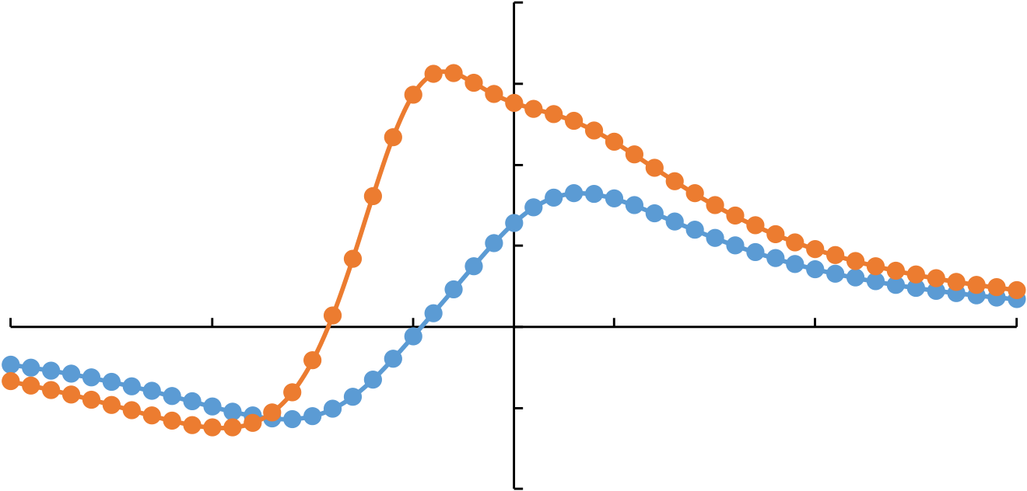
第二章 越江盾构掘进参数及其对地层变形及孔压影响的理论分析
盾构穿越砂性土时对周围土层中孔压有更大的影响。
实际上隧道穿越土层发生变化时，土层平均剪切模量和泊松比随之变化。当
土层为均质砂性土和黏性土时，两者的剪切模量和泊松比分别取为19MPa 和0.26，
4.5MPa 和0.4，其他参数如上例所述，得到两种不同地层中盾构施工作用力下累计
的位移变化曲线如图2.28 所示，孔压变化曲线基本不受土体模量影响，不再列出。
2.5
2
变形（mm） | -50 | -30 | -10 | 1.5 | 10 | 30 | 50
 |  |  |  | 1
 |  |  |  | 0.5
 |  |  |  | 0
-0.5
盾构推进方向坐标y(m)
 | 砂性土 |  | 黏性土
（a）方法一（基于Mindlin 解）
2
1.5
变形（mm） | -50 | -30 | -10 | 1 | 10 | 30 | 50
 |  |  |  | 0.5
 |  |  |  | 0
-0.5
-1
盾构推进方向坐标y(m)
 | 砂性土 |  | 黏性土
（b）方法二（基于饱和土体力学响应解）
图2.28 不同土层中盾构施工时地表纵向变形曲线
Fig 2.28 The longitudinal settlement curve of ground when tunneling in different soil
根据图2.28，可以发现，不论是否考虑孔隙水压，由于黏性土层的剪切模量
更小，对荷载灵敏性更高，尽管相对来说，砂性中的盾构施工荷载更大，受注浆
57


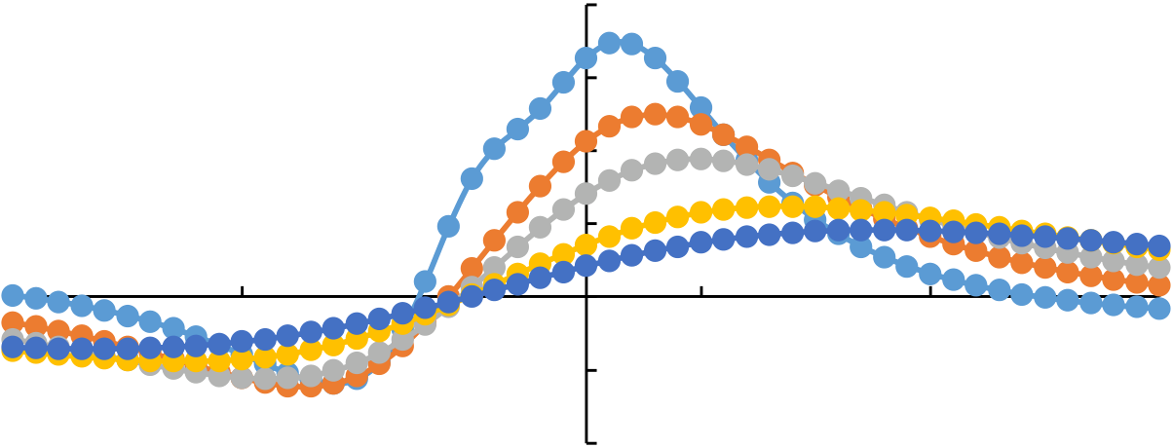
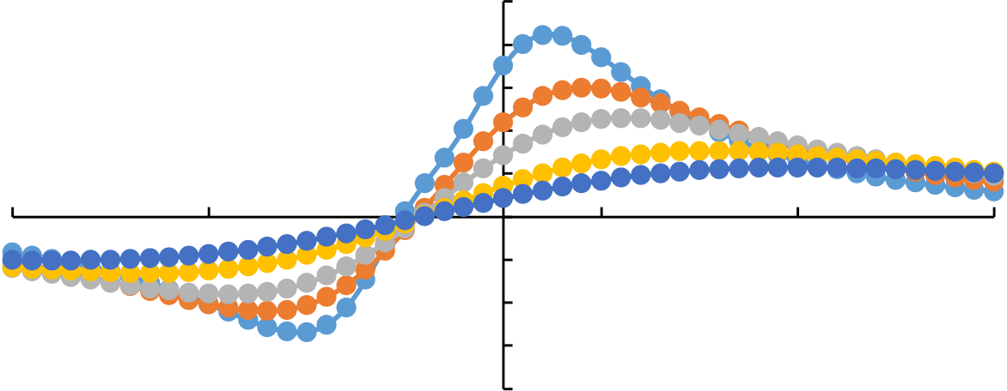
合肥工业大学博士研究生学位论文
压力影响，盾尾附近地表的隆起值较大，砂性土的地表变形反而较小，因此软黏
土中的盾构施工对地表的扰动同样需要引起重视。
除了各盾构施工参数与土层性质，隧道的直径与埋深也对盾构施工引起的地
表变形有较大影响。基于前文杭州地铁隧道180 环盾构施工参数及土层参数，隧
道直径不变，研究不同埋深下盾构施工作用力引起的地表累计变形，如图2.29 所
示，图中分别取埋深/直径=2，3，4，6，8 绘制地表纵向变形曲线，图2.30 为下不
同盾构施工作用力下地表变形与隧道埋深间的关系。其中隧道埋深指隧道轴线的
埋深。
2
1.5
变形（mm）  -50 | -30 | -10 | 1 | 10 | 30 | 50
 |  |  | 0.5
 |  |  | 0
 |  |  | -0.5
-1
盾构推进方向坐标y(m)
 | 埋深/直径=2 | 埋深/直径=3 | 埋深/直径=4
 | 埋深/直径=6 | 埋深/直径=8
（a）方法一（基于Mindlin 解）
2.5
2
变形（mm）  -50 | -30 | -10 | 1.5 | 10 | 30 | 50
 |  |  | 1
 |  |  | 0.5
 |  |  | 0
 |  |  | -0.5
 |  |  | -1
-1.5
-2
盾构推进方向坐标y(m)
 | 埋深/直径=2 | 埋深/直径=3 | 埋深/直径=4
 | 埋深/直径=6 | 埋深/直径=8
（b）方法二（基于饱和土体力学响应解）
图2.29 不同埋深下地表纵向累计变形
Fig 2.29 The longitudinal curve of the cumulative settlement of the ground
根据图2.29，无论是否考虑孔隙水压，地面隆起值高于地面沉降值，埋深较
浅时，盾构施工对地表的扰动较大，地面最大隆起值和沉降值位于开挖面前方和
58


第二章 越江盾构掘进参数及其对地层变形及孔压影响的理论分析
盾尾后方，且随着埋深的增加，盾构施工对地表的扰动逐渐减小，且最大变形位
置逐渐远离盾构机对应的地表区域，如埋深/直径=2 时，最大变形基本位于开挖面
前方4m 和开挖面后方20m，而当埋深/直径=8 时，最大变形出现于开挖面前后方
30m 之外。
最大隆起值（mm） | 2.5 | 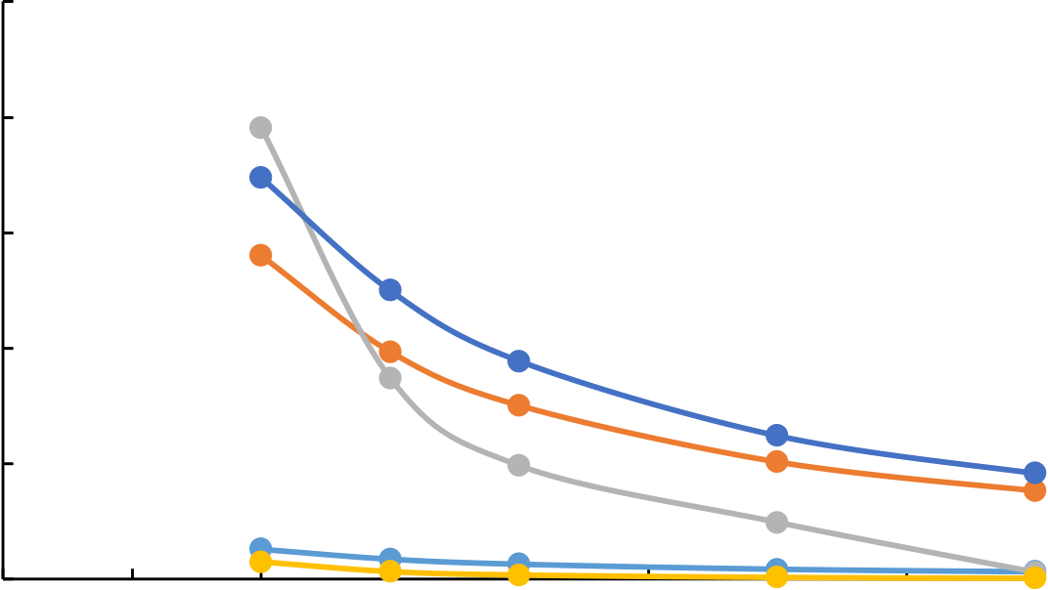
 | 2
 | 1.5
 | 1
 | 0.5
 | 0
 |  | 0 | 1 | 2 | 3 | 4 | 5 | 6 | 7 | 8
埋深/直径
 | 盾构附加推力 |  | 盾壳摩擦力 | 注浆附加压力
 | 刀盘摩擦力 |  | 总累计值
（a）方法一（基于Mindlin 解）
最大隆起值（mm） | 2.5 | 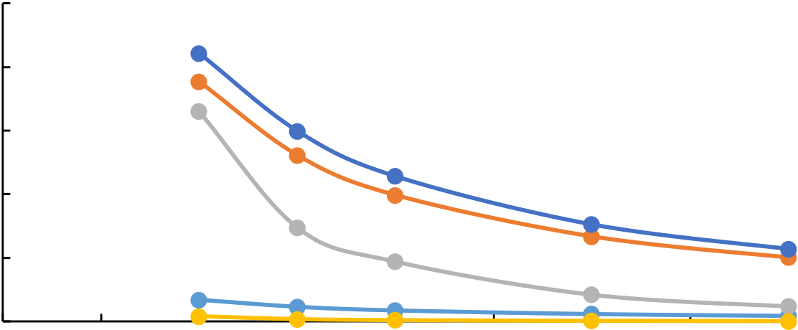
 | 2
 | 1.5
 | 1
 | 0.5
 | 0
 |  | 0 | 1 | 2 | 3 | 4 | 5 | 6 | 7 | 8
埋深/直径
 | 盾构附加推力 |  | 盾壳摩擦力 |  | 注浆附加压力
 | 刀盘摩擦力 |  | 总累计值
（b）方法二（基于饱和土体力学响应解）
图2.30 隧道埋深与地表最大隆起量的关系
Fig 2.30 The correlation between the maximum uplift of the ground and the buried depth of the tunnel
工程中隧道覆土厚度不宜过小，特别在高含水地层或水下地层中施工时，尤
其要避免过小的隧道埋深，以防止隧道的剧烈上浮。图中最小隧道轴线埋深取为
59


合肥工业大学博士研究生学位论文
隧道直径的两倍。根据图2.30，浅埋深时各施工参数下地表变形对埋深的敏感性较高，注浆压力作用下地表变形对埋深的敏感性最高，大埋深时，注浆压力、盾
壳摩擦力作用下的最大隆起量与埋深间的关系趋于相同。各隧道埋深下，盾构附
加推力和刀盘摩擦力对地表变形的影响较小。方法一中，埋深从最小增加到最大时，地表总变形值从1.74mm 减小到0.46mm，而方法二中地表变形从2.11mm 减小到0.57mm，后者减小的幅度明显更大，即考虑孔隙水压时盾构施工掘进作用下地表变形对埋深的敏感性更高。
图2.31 为不同盾构参数下最大隆起量与隧道直径间的关系，可以看出随着隧道直径的增大，各作用力引起的地表变形逐渐增大，两者之间基本呈线性关系。
注浆压力作用下地表变形对隧道直径的敏感性最。各隧道直径下，盾构附加推力
和刀盘摩擦力对地表变形的影响较小。方法一中，直径从最小增加到最大时，地表总变形值从0.82mm 增大到2.45mm，而方法二中，地表变形从102mm 增加到282mm，后变化幅度稍小，即不考虑孔隙水压时盾构施工参数作用下对隧道直径的敏感性更高。
最大隆起值（mm） | 3.5 | 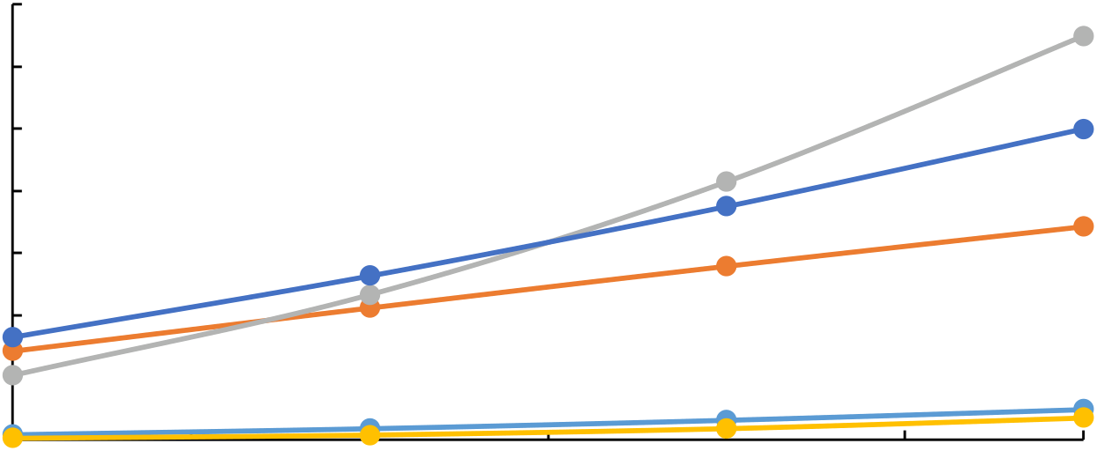
 | 3
 | 2.5
 | 2
 | 1.5
 | 1
 | 0.5
 | 0
 |  | 4 | 5 | 6 | 7 | 8 | 9 | 10
直径（m）
 | 盾构附加推力 |  | 盾壳摩擦力 |  | 注浆附加压力
 | 刀盘摩擦力 |  | 总累计值
（a）方法一（基于Mindlin 解）
60


第二章 越江盾构掘进参数及其对地层变形及孔压影响的理论分析
最大隆起值（mm） | 3 | 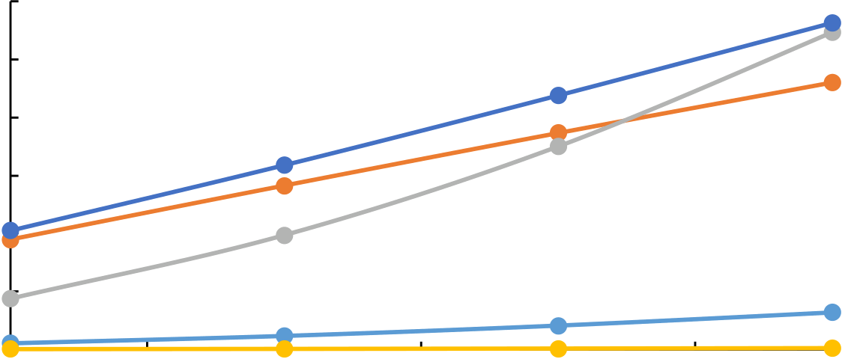
 | 2.5
 | 2
 | 1.5
 | 1
 | 0.5
 | 0
 |  | 4 | 5 | 6 | 7 | 8 | 9 | 10
直径（m）
 | 盾构附加推力 |  | 盾壳摩擦力 |  | 注浆附加压力
 | 刀盘摩擦力 |  | 总累计值
（b）方法二（基于饱和土体力学响应解）
图2.31 不同盾构参数下最大隆起量与隧道直径间的关系
Fig 2.31 The correlation between the tunnel diameter and the maximum uplift with different shield parameters
2.7 本章小结
本章给出了盾构施工参数的计算方法，根据收集的大量的土压平衡盾构机掘
进参数记录数据，分析了陆地及水下不同地质条件下各盾构掘进参数的设定规律及各参数间的联系。分别基于Mindlin 理论和饱和土体集中力作用下的封闭解，推导了包含注浆压力和刀盘摩擦力等四种掘进参数引起的土层沉降和超孔隙水压计
算方法，根据过江隧道工程参数对土层沉降和超孔隙水压变化规律进行了分析，
并对比了两种方法沉降的计算结果。主要得到以下结论：
（1）相对于陆地砂土段掘进参数而言，尽管水下隧道埋深较大且受江水影响，但水下黏土层掘进过程中的刀盘扭矩与盾构总推力反而较小。水下盾构穿越圆砾
层时刀盘扭矩明显增大，盾构施工参数容易产生较大波动，根据开挖面静止土压
力值将土仓压力控制在稳定水平有助于保持刀盘扭矩的稳定，减少刀盘的磨损并
提高推进速度。
（2）盾构施工中刀盘扭矩、盾构推力、注浆压力、土仓压力之间基本呈弱正相关关系，其中注浆压力与土仓压力之间的关联性稍强。淤泥质粉质黏土夹粉土
地层中，随着掘进速度的提高，刀盘扭矩有所增大，两者之间的线性关联性较好，
而含砂粉质黏土地层中推进速度与刀盘扭矩之间的关联性较弱。
（3）盾壳摩擦力和注浆压力对地层沉降和孔隙水压的影响较大，而刀盘摩擦力对地层的扰动影响极小。受注浆压力影响，地面隆起值高于沉降值。受盾壳摩
擦力的影响，砂性土中盾构掘进对地层的扰动远高于黏性土中的施工扰动。盾构
61


合肥工业大学博士研究生学位论文
掘进参数影响下，饱和地层地表变形随着隧道埋深的增大而减小，且减小速率逐渐降低，隧道埋深较浅时，注浆压力或盾壳摩擦力作用下，地表变形对埋深的敏感性较高。随着隧道直径的增大，各作用力引起的地表变形逐渐增大，两者之间基本呈线性关系。
（4）基于Mindlin 解和饱和土层力学响应的封闭解分别计算得到的盾构掘进参数影响下的地层变形规律相似；但受孔隙水压的影响，后者得到的盾壳摩擦力和盾构附加推力对地层的影响更大；基于参数敏感性分析，后者计算得到的地表变形对埋深的敏感性更高，而对隧道直径的敏感性更低。
62


第三章 盾构施工对地层沉降影响的实测及模拟分析
第三章盾构施工对地层变形影响的实测及模拟分析
3.1 盾构施工对地层的影响因素
施工中，盾构机开挖土体并拼装衬砌形成隧道，在这个过程中盾构机与周围土体相互作用，土体发生位移且孔压发生变化，盾构施工对土体的影响因素包括两方面：
（1）盾构掘进参数。盾构掘进参数包括：①推进油缸提供的盾构推力，传递到开挖面处形成支护压力；②刀盘旋转驱动形成的刀盘与土体之间的摩擦力；③盾尾处提供的注浆压力；④盾壳与周围土体间的摩擦力。经过第二章的分析，在盾构机姿态正常施工顺利时，一般土体中刀盘摩擦力对周围土体的位移和孔压影响很小，基本可以忽略；支护压力对土体的影响取决于支护压力与开挖面土水压力间的差值，因此一般对土体影响较小；注浆压力根据周围土水压力取值，一般稍高于后者，在浆液凝固前，盾尾处注浆段对附近土体有较大影响；盾壳摩擦力取决于周围土层类别，一般来说，相对于砂性土或圆砾土与盾壳的摩擦力，软黏土中盾壳摩擦力较小但对周围土体的影响不可忽视。
（2）土体损失。开挖卸载以及盾尾施工产生土体损失。盾构机刀盘直径一般大于盾壳外径，盾尾浆液凝固时体积收缩，这些均使得支护结构与周围土体间产生间隙而造成土体损失，周围土体向间隙处移动，引起周围土体位移及孔压变化。一般来说盾构掘进参数对土体的影响集中分布于隧道周围的土体，远离隧道所在位置的地面处各盾构作用力的影响衰减，盾构掘进参数所造成的地面位移及附近孔压变化低于土体损失所造成的影响[45,47,134]。
3.2 基于实测数据的地面沉降规律分析
3.2.1 地层分布及沉降监测布置
该工程从距离钱塘江北岸五百多米的振浦路站始发，左线隧道先行掘进，右线滞后推进。中间经过江北风井。掘进过程中隧道埋深和土层有所变化，如图3.1所示，隧道穿越土层为粉砂夹砂质粉土及粉砂复合地层、粉砂地层、粉砂及淤泥质粉质黏土夹粉土复合地层。
63


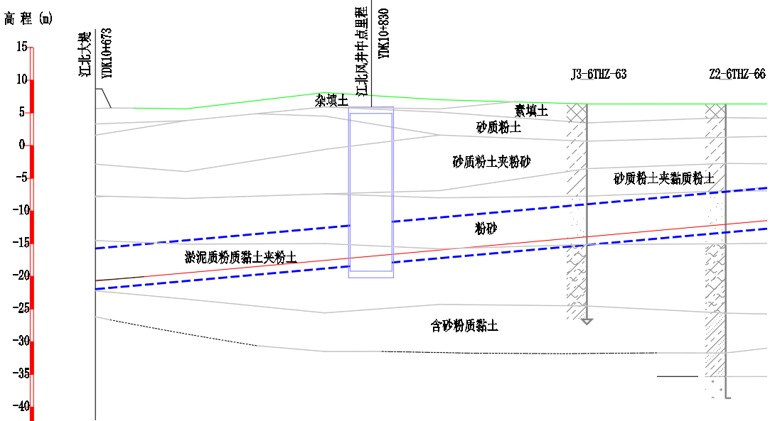
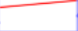


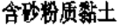
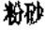
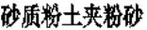
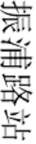
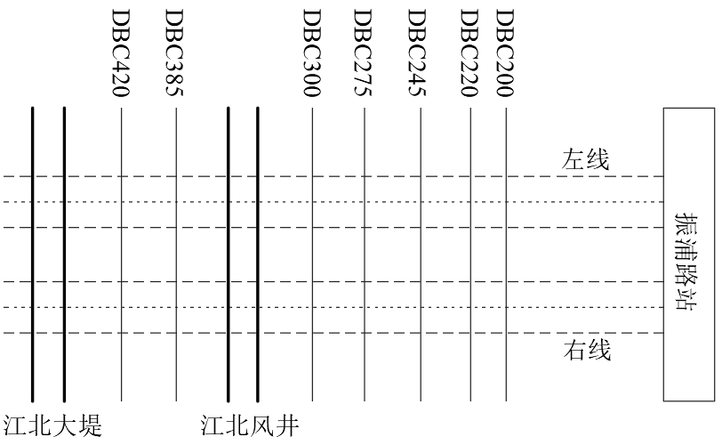
合肥工业大学博士研究生学位论文
图3.1 陆地段沿隧道纵向土层剖面图
Fig 3.1 The longitudinal sectional view of the land section
盾构隧道施工过程中在地面布置垂直于隧道轴线方向的沉降监测断面，组成
地面高程监测网以及时得到地面沉降情况并反馈给盾构机操作人员以调整施工参
数，如图3.2 为部分监测断面布置情况，其中337~358 环为过风井区段，图中用
DBCn 表示垂直于隧道轴线的断面，n 表示环数。
图3.2 地面监测断面设置
Fig 3.2 The layout of the ground observation sections
左线和右线隧道轴线正上方每隔五环设置一监测点，且相应位置的隧道剖面
上设置11 个监测点，其间距分别为3.5m、2.5、5m、10m，对称布置，如图3.3。
64


第三章 盾构施工对地层沉降影响的实测及模拟分析
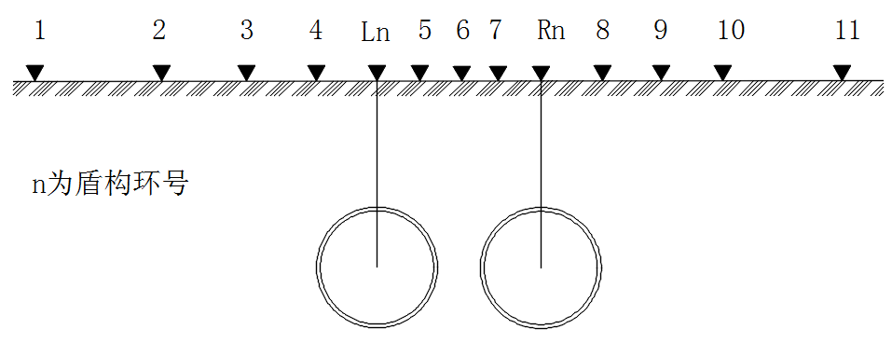
图3.3 各监测断面测点分布
Fig 3.3 The distribution of measuring points on each monitoring section
3.2.2 沉降随时间的变化
工程中盾构机掘进速度不断变化，甚至由于材料运输、机械故障等原因出现
长时间停机的现象。根据前文分析，盾构机刀盘扭矩与盾构推力与掘进速度有一定的关联性，不同的掘进速度对土层的影响大小也不一样，林存刚等[135]通过建立
理论模型分析发现掘进速度是影响地面沉降的重要原因之一，且当盾构机长时间
搁置停机会加剧地面的沉降。根据前文，本工程中陆地段掘进速度大多位于
30-50mm/min，局部地段掘进速度超出该范围，甚至出现长时间停机情况。对于掘
进速度均匀的地层，地表沉降随着盾构机与测点距离的变化而渐进发展。排除盾
构掘进速度非均匀的区段及沉降无明显变化规律的区段，选取左线隧道200 环，250 环，385 环，420 环正上方地表测点（表示为L200，L250，L385，L420）分析左线上部地表沉降随着时间的变化，如图3.4 所示，
对应的右线点（表示为R00，R250，R385，R420）的地表沉降随着时间的变化如图3.5。图中纵坐标正值示地面隆起，负值表示地面沉降。图中横坐标表示盾构开挖面离开断面的时间。开挖面到达监测断面前监测持续时间约为3~4 天，过断面后监测持续时间为10~20 天左右。盾构推进过程中左右线工期进度一般相差
半个月以上。
65


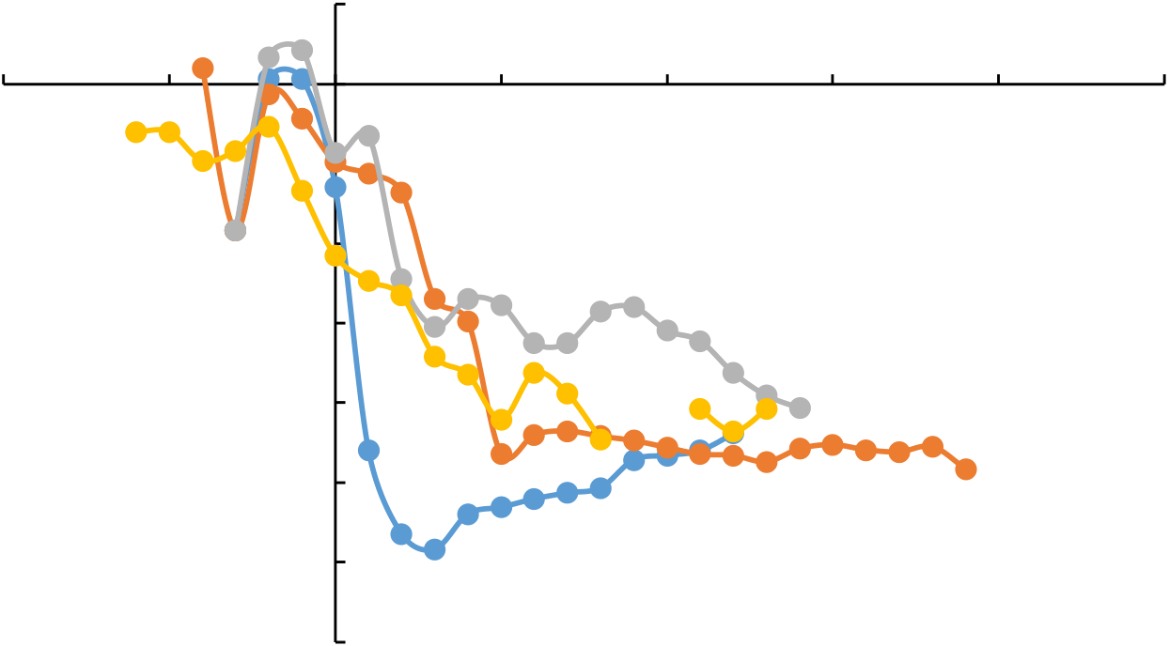
合肥工业大学博士研究生学位论文
2
-10 | -5 | 0 | 0 | 5 | 10 | 15 | 20 | 25
 |  | -2
沉降值（mm）
 |  | -4
 |  | -6
 |  | -8
-10
-12
-14 |  |  | 时间（d） |  |  | L420
 | L200 |  | L250 |  | L385
图3.4 左线隧道上部地表沉降随时间的变化
Fig 3.4 The settlement-time history of the ground above the left-line tunnel
根据图3.4，由于埋深及土层变化，盾构姿态调整和掘进速度以及测量误差的影响，各曲线变化有差异，但整体可以找到变化规律上的共性。开挖面到达前，测点断面处地表有轻微的隆起或沉降，位移值介于-4~1mm 之间，且断面大多处于沉降状态，其中L200 处沉降量达到4mm，这是由于盾构机欠压通过该处断面所致。开挖面过测点断面后由于盾尾间隙的影响，周围土层迅速回填，地面沉降急速增大，从各个曲线变化趋势可以看出，沉降快速发展一般持续5 天左右。5d 之后，根据盾构机推进速度，此时盾构机已通过测点断面，且该处已进行注浆操作，浆
液持续性硬化，由于前期施工扰动影响地层逐渐固结，测点处沉降值发展较为缓慢并逐步稳定下来。最终各测点处沉降值基本位于6~12mm 之间。
66


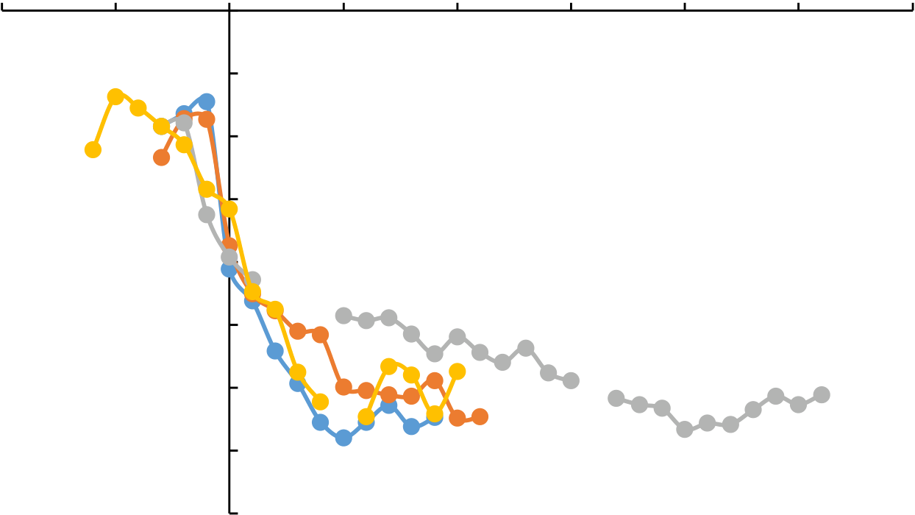
第三章 盾构施工对地层沉降影响的实测及模拟分析
-10 | -5 | 0 | 0 | 5 | 10 | 15 | 20 | 25 | 30
 |  | -2
-4
-6
沉降值（mm） | -8  -10  -12
-14
-16 | R200 |  | 时间（d） |  |  |  | R420
 |  |  | R250 |  | R385
图3.5 右线隧道上部地表沉降随时间的变化
Fig 3.5 The settlement-time history of the ground above the right-line tunnel
相对于左线隧道，受前期左线隧道盾构开挖的扰动影响，右线隧道地表处在
切口到达测点已有一定的沉降累积，如图3.5，当开挖面到达测点断面时，地面沉降量达到6~8mm。开挖面过测点断面后由于盾尾间隙的影响，周围土层迅速回填，地面沉降急速增大，从各个曲线变化趋势可以看出，沉降快速发展一般持续5 天左右，与左线对应的沉降规律类似。5d 之后，根据盾构机逐渐远离测点断面，地面沉降值发展较为缓慢并逐步稳定下来。最终各测点处沉降值基本位于10~14mm之间，是前期左线隧道施工引起的最大沉降值的1.3~1.6 倍。
3.2.3 地面横向沉降变化规律
陆地段土层基本为粉砂土，黏性土组成的复合地层，地下水埋深不超过1m，盾构推进过中隧道埋深不断增加，200 环处隧道轴线埋深为17m 左右，靠近江北大堤处，隧道轴线埋深达到了24m。盾构施工引起的各处沉降量有所不同。当地
面沉降稳定下来后，一部分断面的地表横向沉降较为不规则，一部分断面的沉降数据较为符合正态分布。Peck[14]通过对大量地表沉陷数据及工程资料分析得到的经验公式应用较为普遍，如式（1.1）
选取断面DBC200、DBC220、DBC245、DBC275、DBC300、DBC400、DBC420分析左线盾构施工引起的各处地面的最终沉降（盾构机远离时）并采用Peck 公式进行拟合，部分地表沉降数据及拟合曲线如图3.6~3.8 所示。表3.1 列出了各断面
埋深、最大沉降实测值以及相关拟合结果。
67


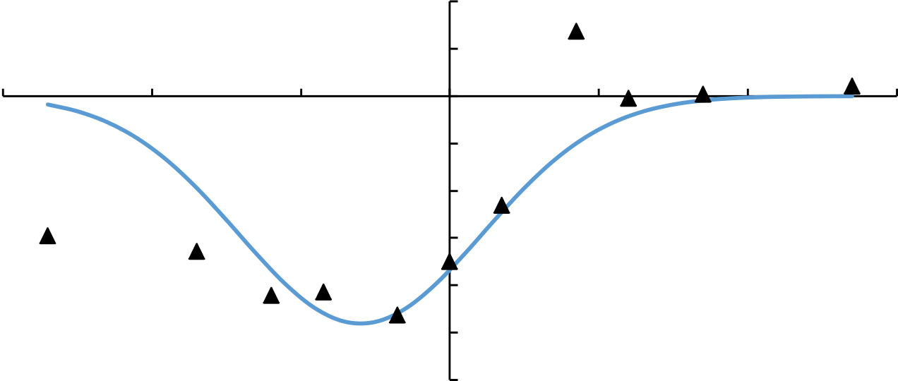
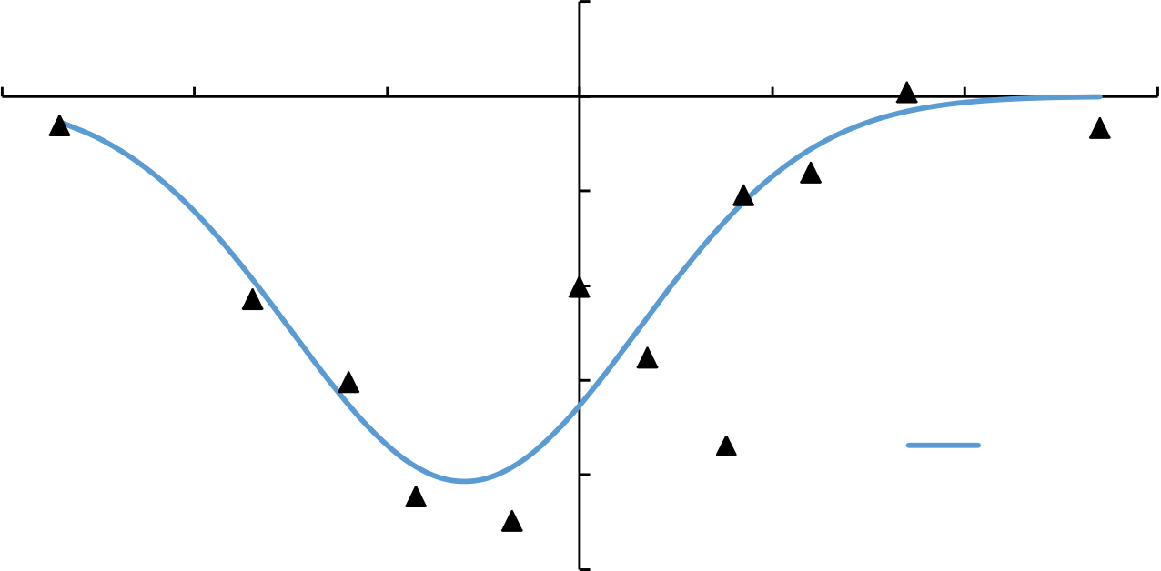
合肥工业大学博士研究生学位论文
4.00
2.00
沉降值（mm）  -30 | -20 | -10 | 0.00 | 0 | 10 | 20 | 30
 |  |  | -2.00
 |  |  | -4.00
 |  |  | -6.00
 |  |  | -8.00
-10.00
-12.00
横向坐标x(m)
 | 实测值 | Peck公式拟合
图3.6 DBC245 横向地表沉降
Fig 3.6 The transverse settlement curve of the ground on DBC245
2.00
-30 | -20 | -10 | 0.00 | 0 | 10 | 20 | 30
沉降值（mm） |  |  | -2.00 |  | 实测值 |  | Peck公式拟合
 |  |  | -4.00
 |  |  | -6.00
 |  |  | -8.00
-10.00
横向坐标x（m）
图3.7 DBC300 横向地表沉降
Fig 3.7 The transverse settlement curve of the ground on DBC300
68


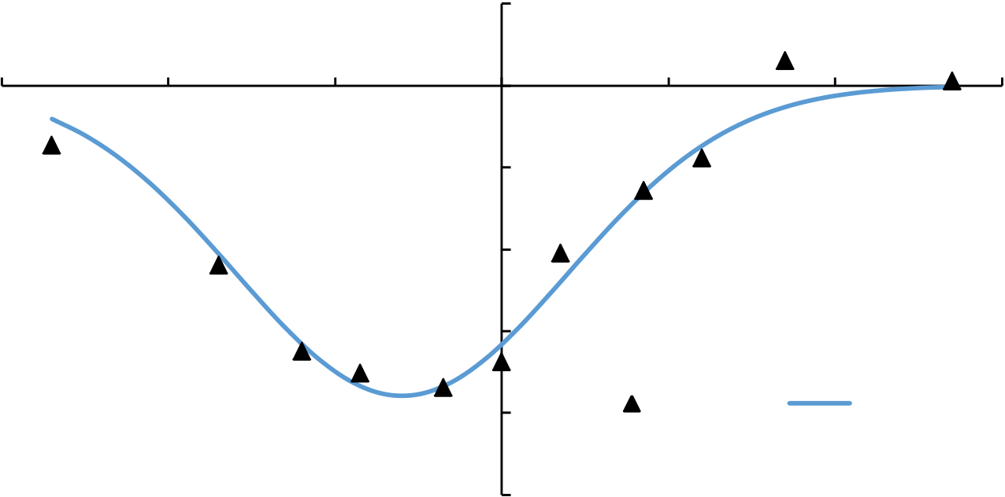
第三章 盾构施工对地层沉降影响的实测及模拟分析
2.00
-30 | -20 | -10 | 0.00 | 0 | 10 | 20 | 30
沉降值（mm） |  |  | -2.00 |  | 实测值 |  | Peck公式拟合
 |  |  | -4.00
 |  |  | -6.00
 |  |  | -8.00
-10.00
横向坐标x（m）
图3.8 DBC420 横向地表沉降
Fig 3.8 The transverse settlement curve of the ground on DBC420
图3.6~3.8 中各沉降数据显示地面出现明显的沉降槽，基本符合Peck 公式沉降规律，隧道上部地表沉降相对较大，沉降基本集中在距离隧道轴线30m 范围内，由于各处隧道埋深，地质差异及盾构施工参数、姿态等的差异，各断面处沉降值有所不同。
表3.1 不同断面地表沉降及拟合数据
Table 3.1 The settlement and fitting results on different sections
监测断面 | 隧道埋深(m) | 实测Smax(mm) | i(m) | V1(%)
DBC200 | 17.2 | 10.3 | 8.0 | 0.66
DBC220 | 17.9 | 9.5 | 6.9 | 0.57
DBC245 | 19.0 | 8.7 | 8.2 | 0.60
DBC275 | 20.1 | 9.2 | 9.0 | 0.63
DBC300 | 21.1 | 8.9 | 9.0 | 0.56
DBC400 | 23.0 | 7.9 | 10.1 | 0.60
DBC420 | 23.2 | 8.6 | 9.9 | 0.57
平均值 | 20.2 | 9.0 | 8.7 | 0.60
Peck 公式论中隧道建设引起的土体损失是影响引起地表沉降的原因，隧道上覆土层厚度决定了这种影响的小。各断面埋深介于17.2~23.2m 之间，根据表3.1中各断面的最大沉降值实测Smax 和隧道轴线埋深z0 绘制散点图，并进行线性拟合，图中R2表示相关系数的平方，Smax 与z0 之间关联性较好，两者基本呈线性关系，随着隧道埋深的增大，地表沉降逐渐减小。当埋深极大时，由圣维南原理，此时
69


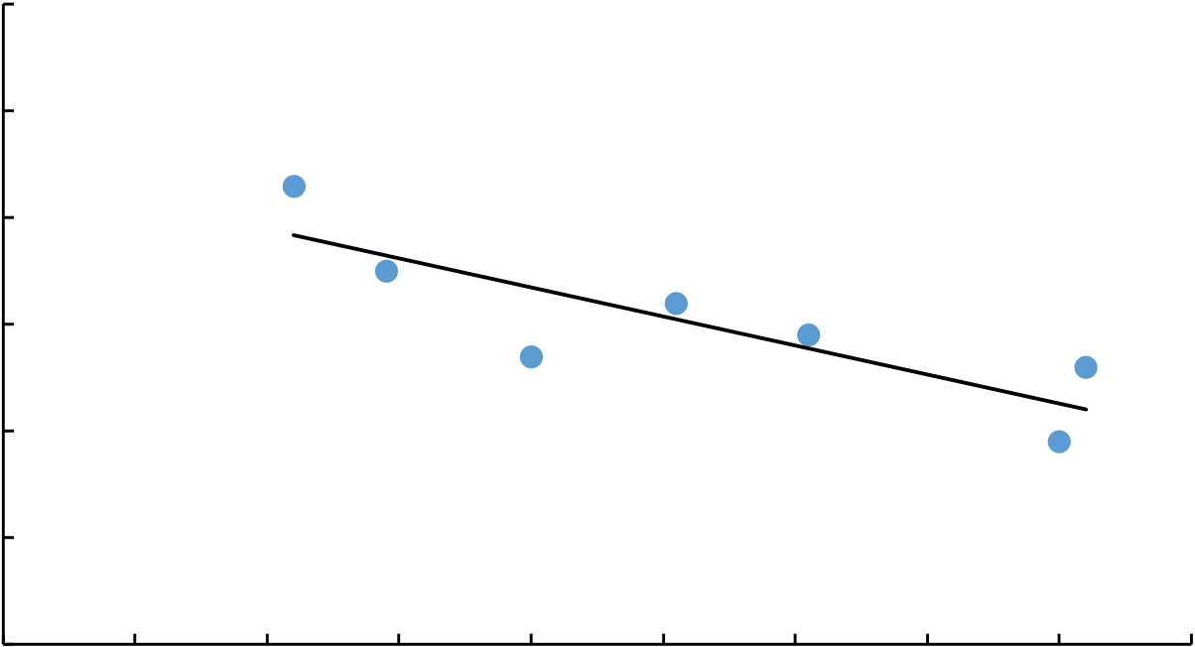
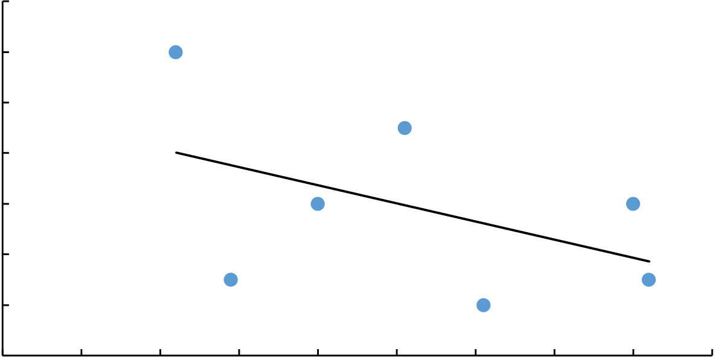
合肥工业大学博士研究生学位论文
开挖对地面影响可以忽略。
12
11
沉降量（mm） | 10 | R² = 0.7163
 | 9
 | 8
7
6 | 15 | 16 | 17 | 18 | 19 | 20 | 21 | 22 | 23 | 24
隧道埋深（m）
图3.9 最大沉降量与隧道埋深的关系
Fig 3.9 The correlation between the maximum settlement and the tunnel depth 在振浦路站~江北大堤段区段，尽管盾构穿越的土层含砂量逐渐减少，但盾壳摩擦力对地表沉降的贡献量不大，由表3.1，在基本为粉砂土和黏性土中盾构施工引起的地层损失率为0.56%~0.66%，差异不大，平均地层损失率为6.0%。图3.10为地层损失率V1 与隧道埋深z 之间的散点图和线性拟合，拟合度较差，地层损失率与隧道埋深没有明显的关联性。
0.68
0.66
地层损失率（%） | 0.64 | R² = 0.2185
 | 0.62
 | 0.6
 | 0.58
0.56
0.54 | 15 | 16 | 17 | 18 | 19 | 20 | 21 | 22 | 23 | 24
隧道埋深（m）
图3.10 地层损失率与隧道埋深的关系
Fig 3.10 The correlation between the soil loss rate and the tunnel depth
O'Reilly 等[22]根据伦敦地区经验，得到了沉降槽宽度系数i 与隧道埋深之间的关系，如式（1.2）。图3.11 为沉降槽宽度与隧道埋深间的关系，两者表现出明
70


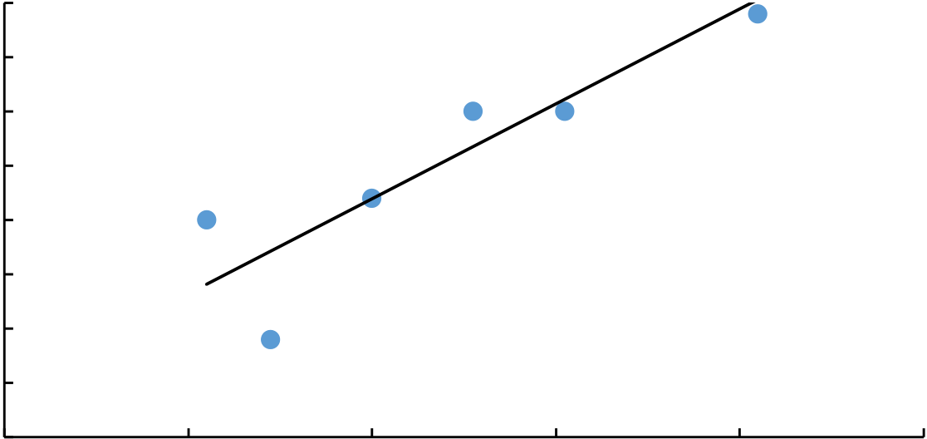
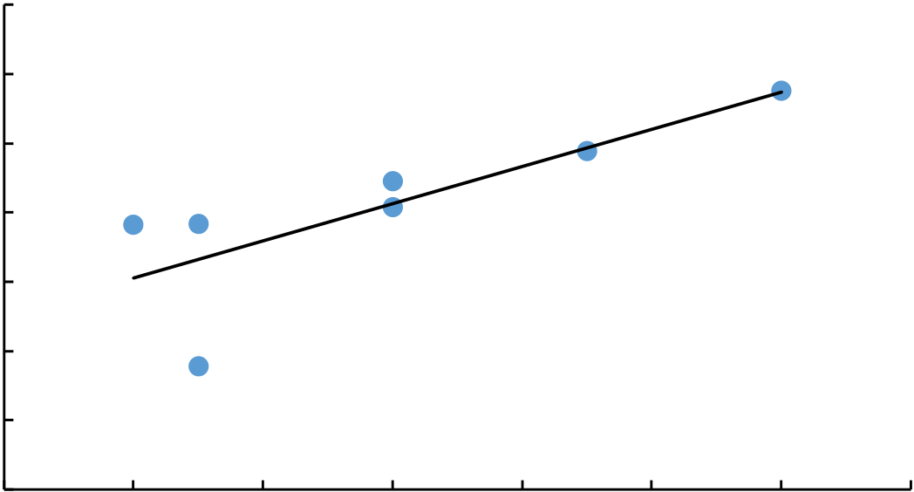
第三章 盾构施工对地层沉降影响的实测及模拟分析
显的线性相关性。拟合结果较为符合O'Reilly 的结论。根据式（1.2）计算各断面出地表沉降槽宽度系数，得出K=0.39~0.47，均值为0.43，较为符合O'Reilly 等理
论中硬黏土的范围。
10
9.5
沉降槽宽度 | 9 | y = 0.4372x - 0.1089  R² = 0.8448
 | 8.5
 | 8
 | 7.5
7
6.5
6 | 15 | 17 | 19 | 21 | 23 | 25
隧道埋深（m）
图3.11 沉降槽宽度与隧道埋深的关系
Fig 3.11 The correlation between the settlement trough width and the tunnel depth
图3.12 为地表沉降槽宽度系数K 与地层损失率V1 之间的关系，其中K 均有公式（1.2）计算得出，拟合结果显示两者之间有一定的正线性相关关系。不考虑
地质条件变化，地层损失率与掘进过程中盾构机姿态及各盾构参数设定有关，当
盾构机控制状况良好时，隧道开挖引起的土体损失较小，各参数设定合理，故地
面沉降槽宽度相应降低。当盾构机工控制不理想时，对地层的扰动较大，一般会
带来较大的土体损失，甚至引起地表大面积塌陷，相应的地面沉降槽宽度也可能
较大。
0.49
0.47
0.45
沉降槽宽度系数 | 0.43 | 0.56 | 0.58 | 0.6 | 0.62 | R² = 0.6271 |  | 0.68
 | 0.41 |  |  |  |  | 0.64 | 0.66
 | 0.39
 | 0.37
0.35
0.54
地层损失率（%）
图3.12 沉降槽宽度系数与地层损失率的关系
Fig 3.12 The correlation between the settlement trough width coefficient and the soil loss rate
71


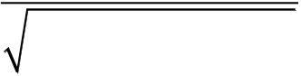
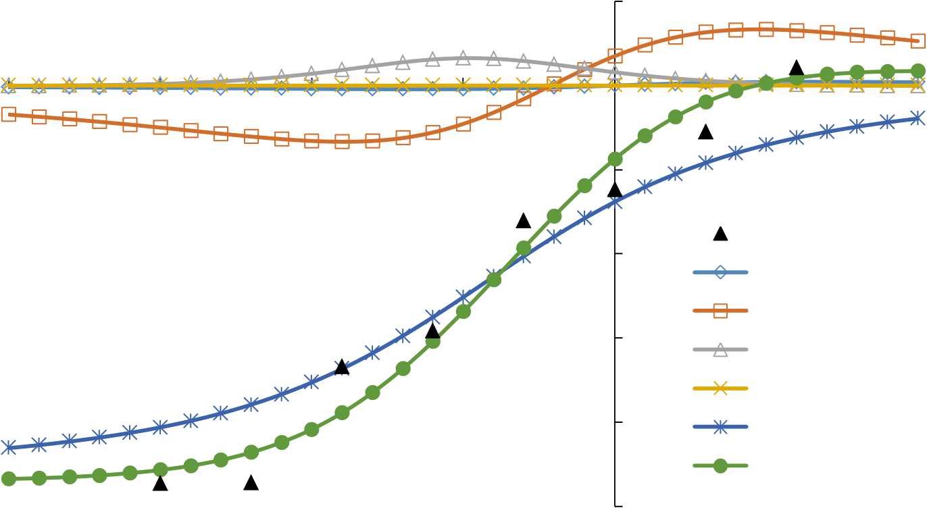
合肥工业大学博士研究生学位论文
3.2.4 纵向地面沉降变化规律
盾构机施工时，其上方纵向地面沉降不仅与土体损失有关，还与盾构机施工
时的各种作用力有关。其中，各种盾构掘进参数引起的土层位移的理论计算式如
第二章所示，而开挖卸载以及盾尾施工产生的土体损失引起的纵向地面沉降可由式（3.1）计算得到[136,137]。
w′ | = | 2 1( | −ν) | AV 1 |  |  | z 0 |  |  | ⎛⎜ | 1 | − |  |  |  |  | y L |  |  |  |  |  | ⎞⎟ | exp | ⎡⎢ | − |  | 1.38 |  |  | x | 2 |  |  | ⎤  ⎥ | （3.1）
5 |  |  |  | π | x | 2 | + | z 0 | 2 | ⎜⎝ |  |  | x | 2 | + | ( | y L | ) | 2 | + | z 0 | 2 | ⎟⎠ |  | ⎢⎣ |  | ( | z 0 | 2 | + | R |  | 2 | ) | ⎥⎦
取盾构机切口到达DBC245 剖面时的纵向地面沉降进行分析。该剖面附近隧道轴线埋深为19m，依据土层厚度加权平均得到G=12MPa，=0.3。隧道穿越的土
层为粉砂层，盾构附加推力取20kPa，盾壳摩擦力集度取60kPa，注浆压力为300kPa，刀盘摩阻力集度为35kPa。根据前文的实测数据拟合，地层损失率V =0.6%。1
由于土层中含水量较高，采用式（2.42）、式（2.44）、式（2.46）、式（2.48），结合式（3.1）较为合适，得到盾构机开挖到DBC245 剖面时的纵向地面沉降曲线，
图中包含了各盾构掘进参数、土体损失、总累计值引起的变化曲线，此外还包含
了地面沉降的实测数据。可以看出，各掘进参数中盾壳摩擦力和注浆压力对地面
沉降曲线有明显的影响，而地层损失对地面沉降的影响大于掘进参数的影响。从
总累计曲线上看，由于盾构推力和盾壳摩擦力，开挖面前方地表有轻微隆起，开
挖面处地表沉降值为1.75mm，开挖面后方30m 之外地表沉降值变化较为缓慢，最终沉降值稳定在9.35mm，整体上沉降曲线较为符合实测数据。
2.00
-40 | -30 | -20 | -10 | 0.00 | 0 | 10 | 20
竖向位移（mm） |  |  |  | -2.00 |  | 实测值
 |  |  |  | -4.00
 |  |  |  |  |  | 盾构附加推力
 |  |  |  | -6.00 |  | 盾壳摩擦力
 |  |  |  |  |  | 注浆压力
刀盘摩擦力
-8.00土体损失
总累计值
-10.00
盾构推进方向z（m）
图3. 13 纵向地面沉降曲线（方法二）
Fig 3.13 The longitudinal curve of the ground displacement (the second method)
此外，为进行比较，采用基于Mindlin 解的方法对纵向地面沉降进行计算，结
72


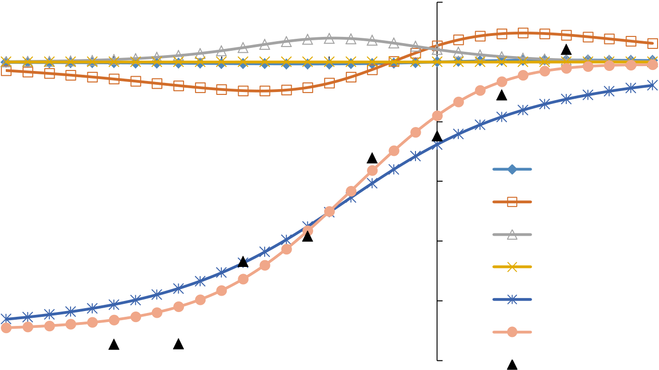
第三章 盾构施工对地层沉降影响的实测及模拟分析
合式（2.18）、式（2.23）、式（2.29）、式（2.35）和式（3.1），得到相应的纵向地表沉降曲线，如下图所示。可以看出，该方法得到的曲线基本接近实测值，但盾壳摩擦力对地表沉降的影响比另一种方法得到的明显偏小，因此盾尾后方土体沉降总累计值相对较小。
2
-40 | -30 | -20 | -10 | 0 | 0 | 10 | 20
竖向位移（mm） |  |  |  | -2 |  | 盾构附加推力
 |  |  |  | -4
 |  |  |  | -6 |  | 盾壳摩擦力
 |  |  |  |  |  | 注浆压力
刀盘摩擦力
-8土体损失
总累计值
-10  盾构推进方向z（m） | 实测值
图3. 14 纵向地面沉降曲线（方法一）
Fig 3.14 The longitudinal curve of the ground displacement (the first method) 3.3 盾构施工的数值模拟
盾构隧道施工是一个动态连续的复杂过程，如图3.15，根据上文分析，盾构机与周围土层通过盾构附加推力，盾壳摩擦力，注浆压力，刀盘扭矩等相互作用；因施工需要，盾构机刀盘直径一般大于盾尾直径，刀盘超挖及机身坡度所造成的土体损失是土层变形的重要影响因素；盾尾注浆压力消散及注浆硬化会改变洞周土体的受力状态，进而对土层产生影响；此外，当土层中含有孔隙水时，施工所造成的超孔隙水压后期的孔压消散对土层产生连续性的影响。分析盾构施工作用下土层的变化规律需要考虑的因素众多，理论分析方法很难满足条件，而数值模拟方法能考虑各种复杂的影响因素。以该工程400 环附近区段为分析对象，如图3.1 所示，该段土层隧道埋深23m，水位埋深1m，从上到下分布的土层为素填土，黏质粉土，砂质粉土夹粉砂，粉砂，淤泥质粉质黏土夹粉土及含砂粉质黏土等，根据地质勘察资料，其渗流计算参数如表3.2 所示。
73


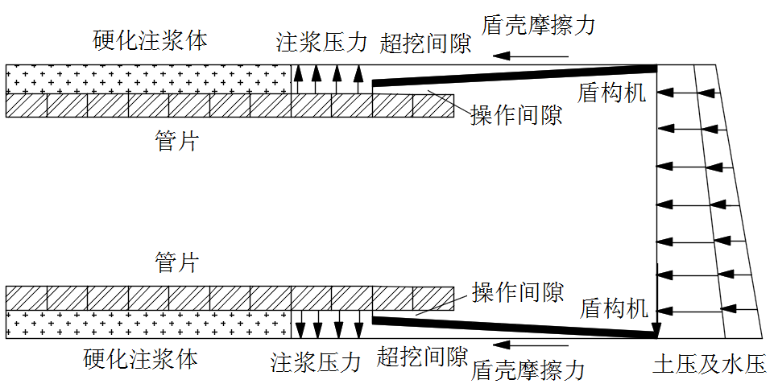
合肥工业大学博士研究生学位论文
图3.15 盾构推进示意图
Fig 3.15 The schematic diagram of shield tunneling
表3.2 陆地段地层物理力学参数
Table 3.2 The physical and mechanical parameters of the land section
材料名称 | 密度 | 弹性模量 | 泊松比 | 内摩擦角(°) 黏聚力（kPa）
 | (kg/m3)
 |  | （MPa）
素填土 | 1800 | 7.5 | 0.33 | 12.0 | 10.0
黏质粉土 | 1890 | 18 | 0.34 | 26.0 | 12.0
砂质粉土夹粉砂 | 1940 | 36 | 0.29 | 31.0 | 5.0
粉砂
 | 1970 | 48 | 0.26 | 29.1 | 3.5
淤泥质粉质黏土夹粉
 | 1760 | 12 | 0.42 | 15.0 | 11.5
土
含砂粉质黏土 | 1780 | 21 | 0.34 | 16.5 | 20.0
74


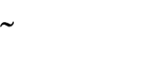
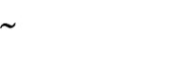
第三章 盾构施工对地层沉降影响的实测及模拟分析
表3.3 陆地段渗流计算参数表
Table 3.3 The parameters for seepage calculation of the land section
材料名称 | 干密度 | 孔隙率 | 渗透系数
 | (kg/m3) |  | (10-6cm/s)
素填土 | 1650 | 0.50 | 51
黏质粉土
 | 1449 | 0.46 | 3.1
砂质粉土夹粉砂 | 1541 | 0.43 | 73
粉砂
 | 1540 | 0.43 | 190
淤泥质粉质黏土夹粉土 | 1239 | 0.55 | 0.11
含砂粉质黏土
 | 1304 | 0.52 | 1.8
注：1.渗流模式下水位以上土体取天然密度，水位以下土体取干密度；
2.管片设为不透水材料。
3.3.1 数值模型
（1）基本原理
FLAC3D 是国际通用的岩土工程专业分析软件。在模拟中，采用软件自带的流固耦合法对孔隙水流动和土体骨架变形进行分析。在运用FLAC3D 进行计算时，假设土体为各向同性的多孔介质，且土颗粒不可压缩，流体运动满足Darcy 定律，
渗流作用下土体中的孔压发生变化，进而引起土体体积应变和有效应力的变化，
相应地，土体应力场的改变也会影响压的分布，设定这个过程满足Biot 方程。在
小变形条件下，流体质点平衡方法、状态方程运动方程、流固耦合本构方程如式
（3.2）~（3.5）所示。
∂ξ |  | = |  | -q i,i |  |  |  | + | q v |  |  |  | ∂ξ  =∂t |  |  |  |  | β∂T  ∂t |  |  |  | ′ | （3.2）
 |  |  |  |  |  |  |  |  |  |  |  |  |  |  |  |  |  |  |  |  |  |  | （3.3）
 |  |  |  | 1 | ∂P
 |  |  |  |  |  |  |  |  | + |  | ∂ε  α  ∂t |  |  |  |  |  | −
∂t |  |  |  | M |  | ∂t
q i |  |  |  | =− |  |  | k P |  |  |  |  | − |  | ρf |  | x g j |  |  |  | j ) |  | （3.4）
Δσij |  |  | +αΔpδij |  |  |  |  |  |  | = H |  |  |  | * | (σij |  |  | , | Δεij |  | ) | （3.5）
 |  |  |  |  |  |  |  |  |  |  |  |  |  | ij
式中： | q 为流体渗流速度(m/s)，i,i | q 为被测体积的流体源强度(1/s)，ξ为单位体v
积孔隙介质的流体体积变化量，P 为孔隙水压力，ε为体积应变，M 为Biot 模量(Pa)α为Biot 系数，为不排水热膨胀系数，T ′为温度，k′为地层介质渗透系数，fρ
为流体密度(kg/m3)， | jg 为重力加速度分量(m/s2)， |  |  | Δσij | 为有效应力增量， | H 为与ij *
介质力学行为相关的函数， |  | Δεij | 为应变增量。
75


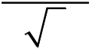
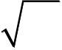
合肥工业大学博士研究生学位论文
耦合计算过程中，有效应力的改变可能会导致土体屈服，假设满足莫尔库伦准则，则屈服条件为
J 2 (cosθσ−sinθ 3 σsin )+1 3 I 1 sinϕ−c cosϕ=0 （3.6）
式中：1I为应力张量的第一不变量，J 为偏应力张量的第二不变量，σθ为应力罗德角，c 为土体的黏聚力，ϕ为土体的摩擦角。
（2）模型的建立
隧道的开挖直径为.48m，左右先隧道轴线距离为12m，为节约计算资源，模型取小尺寸，模型高度为50m，开挖长度为60m（每环管片宽1.2m），宽度为60m，模型划分为六面体网格，共156900 个单元，164628 个节点，具体见图3.16a。
为了简单起见，数值分析中采用摩尔库伦模型来定义土层的性状，用线弹性模型来定义管片的性状，考虑管片接缝的影，对管片的弹性模量进行折减[30]，管的弹性模量取29.3GPa，泊松比为0.2。
（3）盾构机模拟
盾构机的模拟是盾构施工仿真的重要组成之一。通常来说，盾构机的模拟方法有两种，一种是采用实体或结构单元模拟[59,138]，一种是虚拟盾壳法[139,140]，即采用位移约束的方法对周围节点进行约束，以描述盾壳的对周围结构所产生作用，其中的位移约束需要模拟刀盘超挖，机身坡度以及盾壳的支护作用，一般默认盾壳不发生变形，在模拟刀盘超挖和机身坡度所造成的洞周土体位移时，需要假定周围土体的位移收敛中心，一般取为隧道中心或隧道底部，然而根据相关研究，收敛中心随隧道埋深，水文地质变化而有所不，一般很难准确界定。当采用实体单元模拟盾壳时，由于盾壳的结构刚度与周围土体差异过大，会计算的收敛带来一定的困难，导致计算量的增加。由此，本文采用结构单元模拟开挖过程中盾壳的作用。
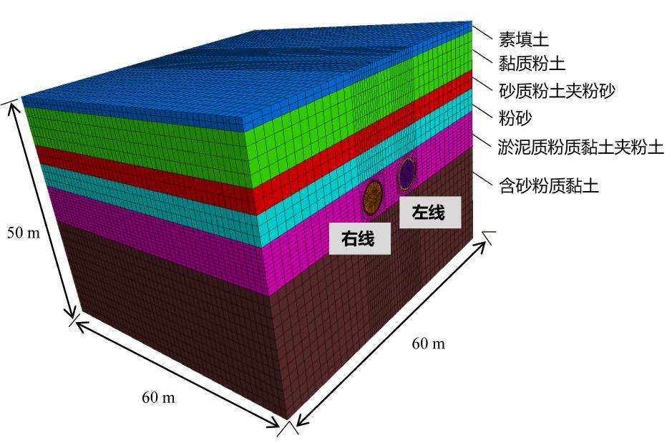
76


第三章 盾构施工对地层沉降影响的实测及模拟分析
(a)整体网格图
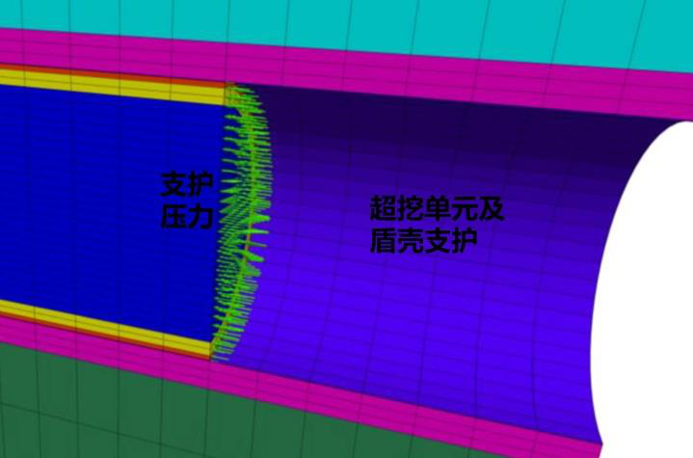
（b）开挖n 环（施加支护压力）
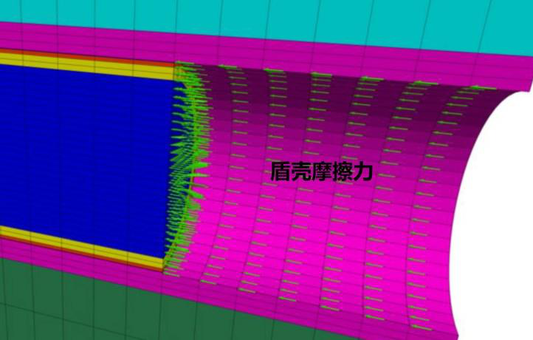
（c）开挖n 环（施加盾壳摩擦力）
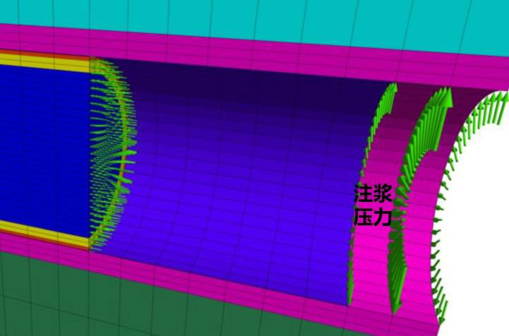
（d）开挖n+2 环（施加注浆压力）
77


合肥工业大学博士研究生学位论文
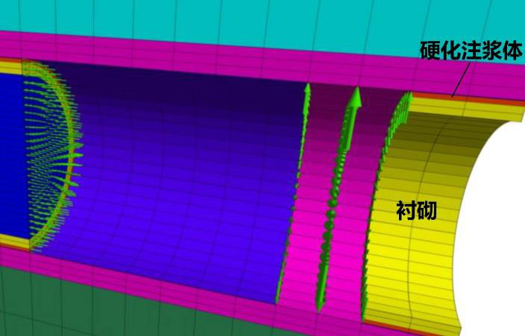
（e）开挖n+4 环（施加衬砌）
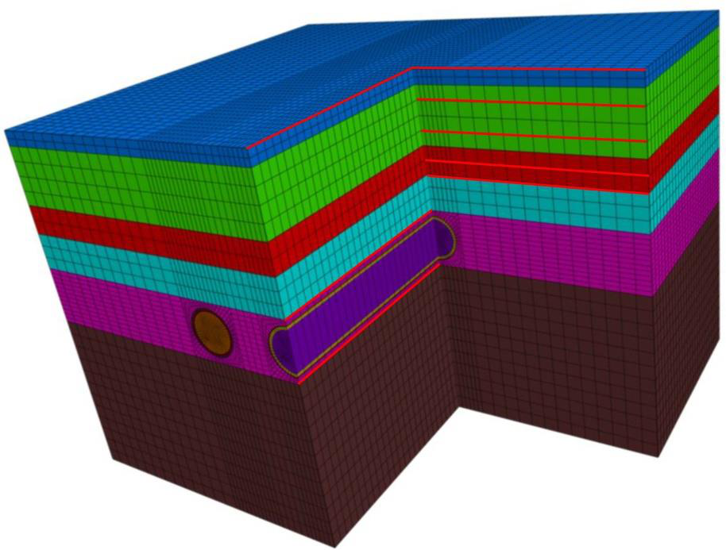
（f）分析位置布置
图3.16 陆地段数值模型
Fig 3.16 Numerical model of the land section
（4）刀盘超挖及机身坡度的模拟
为了能够使盾构机顺利向前推进，刀盘直径一般大于盾壳外径，而前盾直径大于尾盾直径，可以将盾构超挖和机身坡度统一考虑，通过定义一层线性弹性单元来模拟它们的影响[138]。对于这个工程而言，这层单元的厚度为2cm，如图3.16b。在模型建立后，可以进行一系列的参数敏感性分析，分别对该弹性层赋予不同的弹性参数，将每种参数下计算得到的隧道收敛量做记录。当隧道收敛值接近机身坡度和超挖间隙的总和时，即得到弹性参数的最优取值。通过上述一系列模拟计算，对于杭州过江盾构隧道工程，弹性层的弹性模量为0.5MPa，泊松比为0.2。
（5）开挖面支护压力
通过对开挖面施加压力来模拟工作面支护。一般来说工作面支护压力与水土产压力之间具有一定的关系，模拟支护压力取值稍高于开挖面水土压力，并假设
78


第三章 盾构施工对地层沉降影响的实测及模拟分析
压力值随高程呈线性变化[59]，如图3.1b。
（6）模拟盾壳摩擦力
盾构机向前掘进时，盾壳与周围土层产生摩擦力，其对周围土层的扰动不可
忽略。由于此模型中盾构在黏性土中施工，由式（2.5），盾壳与周围土层的摩擦
力取决于土体的黏聚力。根据模型的网格状况，将摩擦力转换为节点力分别施加
于盾壳周围的土体单元节点上，如图3.16c。
（7）注浆的模拟
在盾构施工中，需要在盾构机的后端注入浆液以填补管片和土体之间的间隙。
盾尾注浆体一开始呈液体状，随后逐渐硬化。模拟中将硬化过程简化，盾尾2 环
范围内对洞周土体施加压力以模拟注浆体为液态时的注浆压力，其值一般高于周围水土压力[139]，根据盾构掘进过程中记录的数据，取为0.45MPa。盾尾2 环以外注浆体设置为硬化段，此时弹性模量取10MPa，泊松比为0.2[139]。
（8）盾构开挖的模拟
模型前、后、左、右侧边界施加水平法向约束，模型底面施加竖向法约束，
上表面为自由面。埋深1m 处地层孔压固定为0，以地下埋深1m 以下为含水层计
算初始自重应力场和初始孔场。隧道开挖边界及开挖面设置为不透水边界。
采用典型的分步方法来模拟盾构道的开挖过程。每一步开挖的长度为一环，
即1.2m。每一步可以描述为下列一系列操作：
通过“null”模型移除开挖面前方一环长度的土体单元，开挖面处施加渗透边界条件，开挖面处施加随高程线性变化的压力;
上一步开挖的一环范围内施加shell 结构单元模拟盾壳，并删除盾尾一环shell单元，且在盾壳范围内土体内壁上施加沿隧道开挖方向的摩擦力;
盾构机向前移动一环时，盾尾激活一环衬砌单元和间隙单元。盾尾2 环范围内的土体内壁施加注浆压力，并将盾尾第3 环间隙单元替换为硬化注浆材料[59]。
工程中左线先行，左右线开挖面距离较远，因此模拟中先贯通左线隧道，之
后再逐步开挖右线隧道。
3.3.2 基于数值模拟的结果分析
如图3.17 分别为左线隧道和右线隧道开挖至30 环时整体竖向位移云图。可以
看出，随着隧道的开挖，后期的开挖对前期已完成隧道造成扰动，土体的竖向位
移不断累积增大；同时由于左右线距离较近，右线隧道开挖时，土层竖向位移逐
步增加，地表沉降范围进一步扩大。本文基于流固耦合原理，分析隧道开挖过程
中土层的变化情况及近距离右线隧道开挖所造成的影响。
79


合肥工业大学博士研究生学位论文
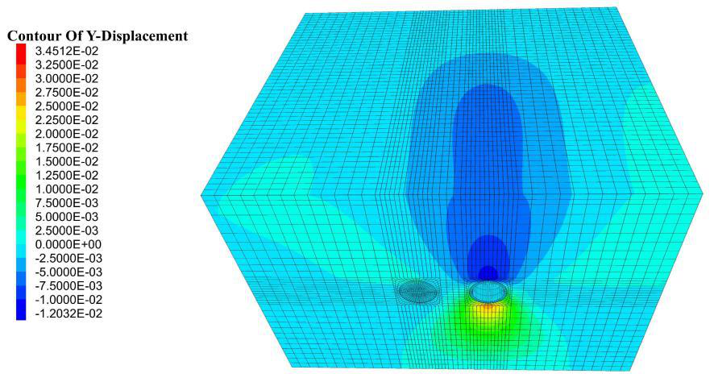
（a）左线开挖30 环m
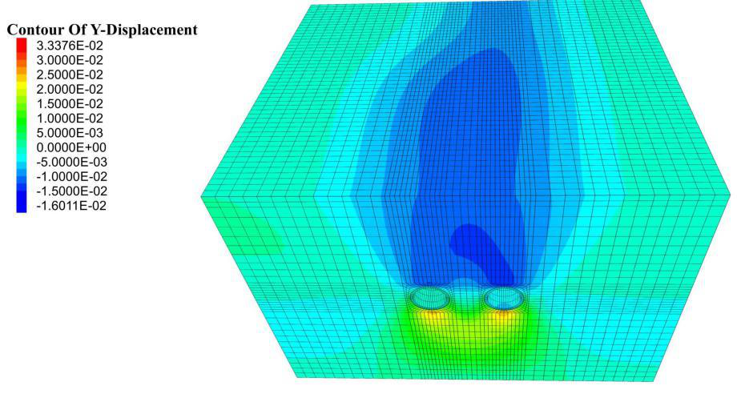
（b）右线开挖30 环
图3.17 整体竖向变形云图（单位：m）
Fig 3.17 The overall contour of vertical deformation（unit：m）
（1）横向竖直位移
为分析双线盾构隧道施工过程中地表土体的沉降变化规律，取不同工况下
z=36m（30 环）断面的地表竖直位移为分析对象，如图3.16f，工况包括左线开挖20 环，左线开挖30 环，左线贯通，右线开挖20 环，右线开挖30 环，右线贯通，如图3.18 所示，图中还包含了观测断面地表沉降实测数据。
盾构过观测断面前10 环时，受先期扰动影响，地表出现微弱沉降。左线开挖过观测断面时，地表沉降量达到4.8mm。左线贯通时，沉降量约达到7.8mm，主
要沉降因素包括盾尾间隙所造成的土体损失，注浆压力影响及压力消散引起的土
体应力释放，超孔压消散引起的固结沉降。随着隧道的开挖，沉降逐渐增加，地
表沉降槽宽度逐渐扩大，最大沉降值位于左线隧道轴线正上方。右线开挖时，地
表沉降继续发展。相对于单条隧道引起的沉降，双线贯通后最大沉降量为14.5mm，增大了85%，且最大沉降位置逐渐由隧道正上方转移至双线隧道中间正上方。尽管双线隧道盾构机工作面距离较远，但双线隧道轴线间距仅有12m，而净间距稍
80


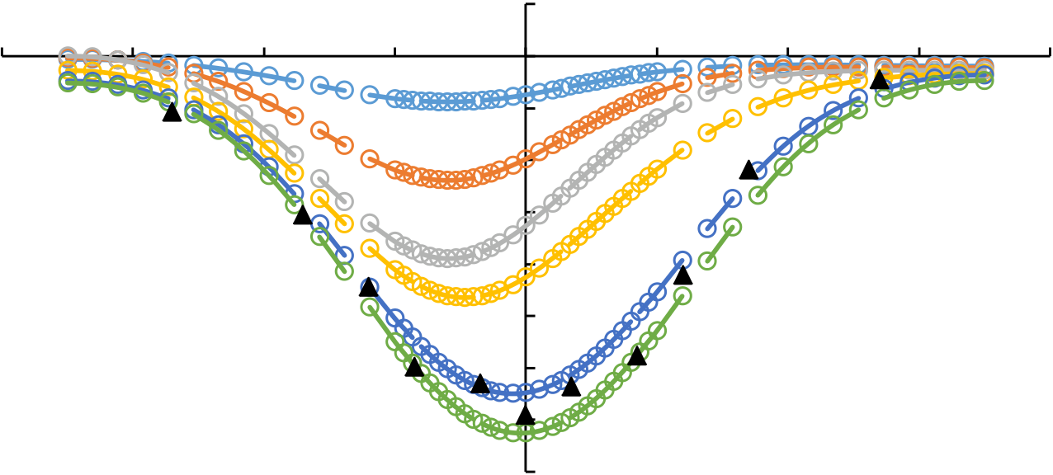
第三章 盾构施工对地层沉降影响的实测及模拟分析
小于隧道直径。以左线隧道正上方沉降为分析对象，右线开挖至观测断面时，沉
降增大了18%，右线贯通时，沉降增大了69%，右线推进时左线上方地表沉降不
断发展，地表沉降增幅较大，先行隧道与后行隧道的扰动响应在双线隧道中间处
叠加到最大。图中实测数据为左右线盾构机远离观测断面后的沉降值，模拟中双
线隧道贯通后地表横向沉降规律基本符合实测数据。
2
-40 | -30 | -20 | -10 | 0 | 0 | 10 | 20 | 30 | 40
 |  |  |  | -2
沉降量（mm） |  |  |  | -4
 |  |  |  | -6
 |  |  |  | -8
 |  |  |  | -10
 |  |  |  | -12
-14
-16
横向坐标x(m)
 | 左线开挖20环 |  | 左线开挖30环 |  | 左线贯通 |  | 右线开挖20环
 |  |  |  |  | 实测值
 | 右线开挖30环 |  | 右线贯通
图3.18 观测断面地表沉降曲线
Fig 3.18 The transverse settlement curve of the ground on the observation section
如图3.19 为左线隧道贯通时z=36m（30 环）断面的地表、4m、8m、12m、14m深度处的横向截面土体沉降轮廓，具体分析位置如图3.16f 所示，采用Peck 公式（1.1）拟合绘制了地表沉降曲线，拟合情况较好，可以得到地表的沉降槽宽度为10.2m，地层损失率为0.6%。此外各埋深下沉降曲线同样较为符合Peck 沉降规律，4m、8m、12m、14m 深度处的沉降槽分别为9.1m、8.1m、6.9m、6.3m，沉降槽宽度随着埋深的增加而减小，这较为符合Mair 等[23]的分析结果。
81


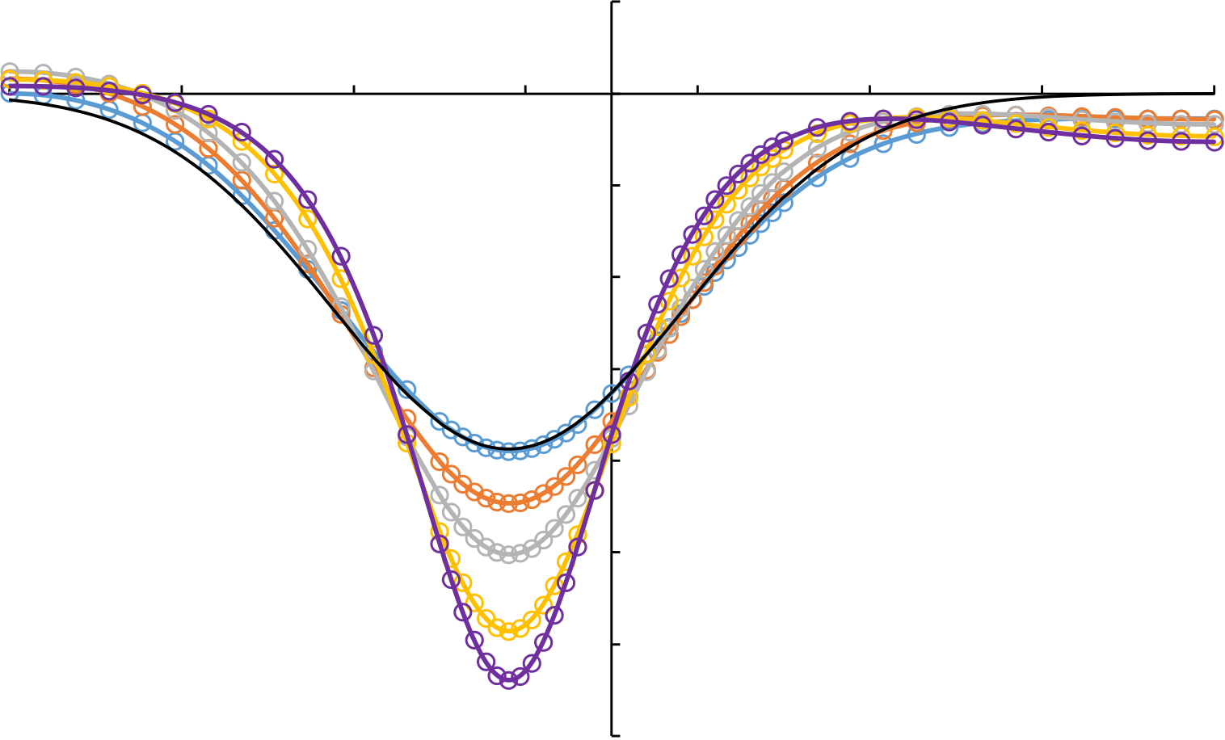
合肥工业大学博士研究生学位论文
2
-35 | -25 | -15 | -5 | 0 | 5 | 15 | 25 | 35
-2
沉降量（mm） | -4  -6  -8
-10
-12
-14
横向坐标x(m)
 | 地表 |  | 埋深4m |  | 埋深8m |  | 埋深12m |  | 埋深14m | peck公式拟合
图3.19 不同埋深处土层横向沉降曲线
Fig 3.19 The transverse settlement curve of the soil with different tunnel depths Mair 等人结合现场监测数据发现在黏土中不同地层沉降槽宽度i 与隧道轴线埋深z0、地层深度z 之间的关系：
i z 0 | = | 0.175 | + | 0.325(1 | − | z z 0 | ) | （3.7）
本文中隧道埋深z0=23m，隧道穿越黏性土层，且上部土层为粉砂与粉土，通过对地表、4m、8m、12m、14m 深度处的沉降槽进行线性拟合，可以得到
i z 0 | = | 0.1675 | + | 0.2771(1 | − | z z 0 | ) | （3.8）
如图3.20，绘制了Mair 等采集的现场数据和关于标准化沉降槽宽度（i/z0）、标准化土层深度（z/z0）之间的拟合曲线及本文的拟合曲线，可以看出针对本文的陆地段盾构施工，标准化地层沉降槽宽度与随标准化埋深之间有着较好的线性的关系，直线靠近Mair 等收集的数据，其斜率稍小于后者，这与本文工程中土层不完全为黏性土且土层含水量较高有关，相同隧道埋深下该种地质条件下盾构施工引起的各深度处土层沉降槽宽度更小。
82


第三章 盾构施工对地层沉降影响的实测及模拟分析
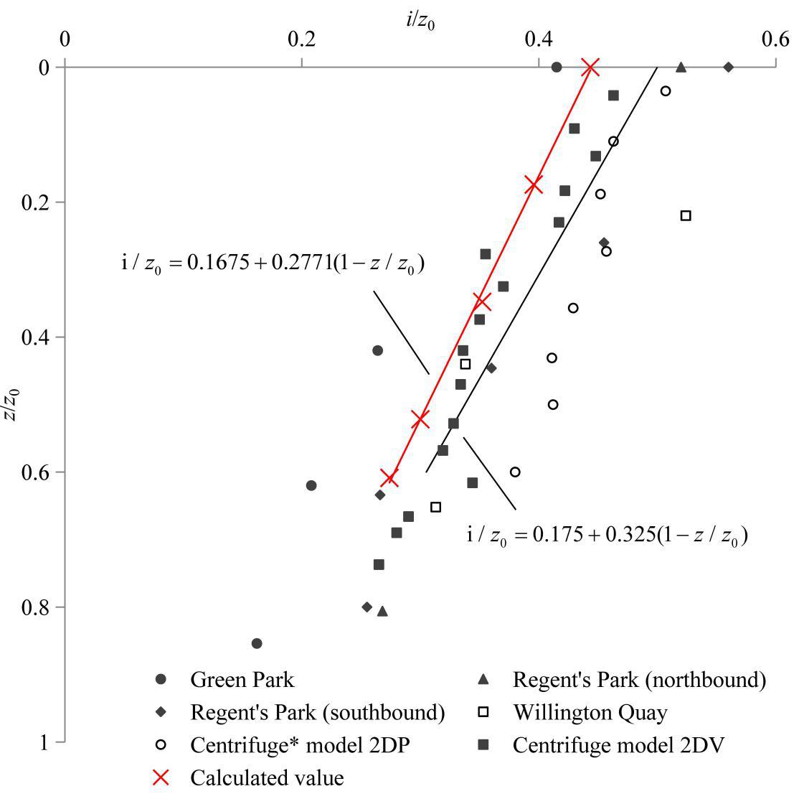
图3.20 不同埋深处土层沉降槽宽度对比
Fig 3.20 The comparison of settlement trough width with different tunnel depths
（2）纵向竖直位移
如图3.21 为地表、隧道顶（隧道轴线以上4m 处）、隧道底的纵向沉降曲线（隧道轴线以下4m 处），具体分析位置如图3.16f 所示，纵向（盾构推进方向上）z=0 即开挖面所在位置。图中的选取的纵向范围为开挖面前约10m（约1.5D）至开挖面后30m（约5D）范围，由图中曲线变化趋势可知，这也是盾构施工对土体
的影响范围。图中包含了地表纵向沉降实测值，地表沉降规律基本符合监测数据。
以z=0 为观测断面，图中横坐标同样可以表示盾构开挖过程中开挖面到观测断面
的距离。对于某一截面，开挖面到达前，受开挖扰动影响，地表、隧道顶、隧道
底有一定的沉降或隆起；刀盘到达时，它们的竖直位移分别为-3.6mm、-7.0mm、11.6mm；盾尾到达时它们的竖向位移分别为-5.4mm、-11.7mm、30.9mm，分别占最后总沉降量的83%、81%、91%，其中从隧道顶和隧道底的位移基本达到了超挖
和盾壳坡度所造成的盾尾间隙厚度；注浆段到达时，由于注浆压力一般高于洞周
土水压力，可以很明显的发现洞周土体向外侧移动，隧道顶附近土体稍有隆起，
83


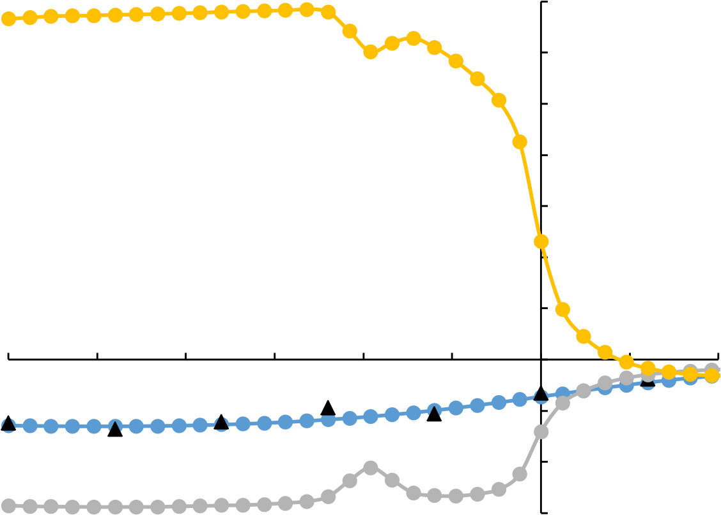
合肥工业大学博士研究生学位论文
而地表处由于距离隧道较远，受盾尾间隙影响沉降继续发展；随着盾构向前掘进，受注浆压力消散和注浆硬化的影响，它们的位移继续发展，最后逐渐稳定在-6.5mm、-14.4mm、33.7mm，盾构机施工对隧道周围土体的影响范围较小，隧道顶部和底部的土层变形很快稳定下来，而盾构机施工对距离较远的地表影响范围较大，受注浆和固结等影响，沉降发展速度较慢。各种因素中，盾尾间隙是重要的影响因素，盾构机身通过时，洞周土体受盾构机刀盘超挖间隙和机身坡度的影响，土体变形较为剧烈，因此该阶段地表沉降有较大增长，在工程中需重视土体损失所带来的影响，盾尾的及时注浆可以填充盾尾脱空后管片周围出现的间隙，注浆液受注浆压力的影响常常会向前串浆，这同样有助于减小土体损失。
35
30
25
竖直位移（mm） | -25 | -20 | -15 | -10 | -5 | 20 | 0 | 5 | 10
 |  |  |  |  |  | 15
 |  |  |  |  |  | 10
 |  |  |  |  |  | 5
 |  |  |  |  |  | 0
-30
 |  |  |  |  |  | -5
-10
 | 地表 |  | 盾构推进方向z（m） |  | -15 | 隧道底
 |  |  | 地表沉降实测值 | 隧道顶
图3.21 纵向沉降曲线
Fig 3.21 The longitudinal settlement curve
（3）孔压变化规律
隧道所在土层为淤泥质粉质黏土夹粉土，渗透性较弱，而上部土层为粉砂，该土层渗透性较强。在理想条件下，盾构施工过程中盾构参数设定合理，盾尾注浆及时封堵洞周，管片拼接良好，隧道衬砌无渗漏，施工过程中的土体孔压变化的因素包括盾构推力、盾壳摩擦力、注浆压力、刀盘扭矩（由前文分析，其影响较小，可忽略）以及土体损失所造成的应力释放。根据流固耦合的原理，孔压的改变进一步造成应力场的改变，应力场的改变同时也会造成孔隙的改变，进而导致孔压场的变化。
图3.22 为左线隧道开挖35 环时纵向剖面孔压分布云图。相对于开挖前，隧道
84


第三章 盾构施工对地层沉降影响的实测及模拟分析
周围孔压场盾构施工的作用下重新分布。开挖面前方土体内孔压受盾构推力的影响有所升高，而隧道周围土体内孔压受盾构施工影响而明显降低。孔压的差异引起隧道周围土体发生渗流，在开挖面上部附近土体出现明显的渗流现象，孔隙水从开挖上部土层流向隧道周围土体，隧道上部粉砂层中有层流现象，孔隙水从开挖面前方流向开挖面后方。竖直方向上，渗流场波及隧道周围2D 范围内的土体，2D 范围外土体中孔压无明显变化。
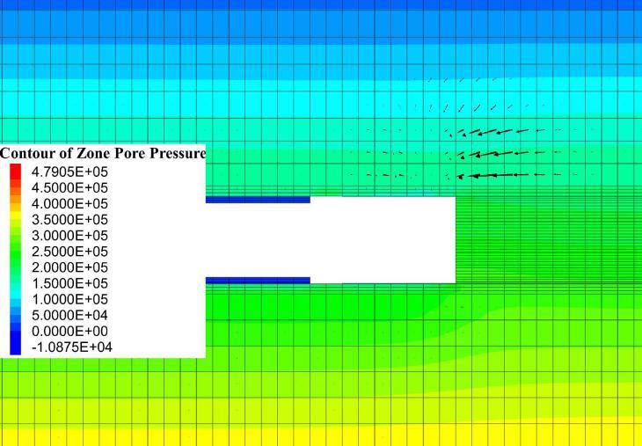
图3.22 隧道纵向剖面孔压分布云图（单位：Pa）
Fig 3.22 The longitudinal sectional contour of pore pressure
距离隧道越近，孔压变化越明显，取隧洞顶土体孔压值绘制纵向孔压变化曲线，如图3.23 所示。对于某观测断面，盾构开挖面到达前，受盾构推力的影响，土体孔压有所升高，距离开挖面越远，孔压越小，基本在2D 范围外不在不变。开挖面通过时，土体孔压基本达到最大值。开挖面通过后，受土体损失导致的应力释放影响，孔压立即降低30%，开挖面刀盘与前盾的直径之间的差异引起附近土体的较大损失量，因此孔压大幅度下降。盾构机的中盾通过时，尽管机身坡度带来了小量的土体损失，受盾壳与周围土体摩擦力的影响，孔压稍有升高。盾尾通过时，因土体先期释放了一部分的应力，而注浆压力远高于此时的土体应力，因此在注浆压力的影响下孔隙水压升高了24%，其幅度较大。而注浆段通过后，注浆压力消散，孔压大幅度降低，之后孔压基本呈稳定状态。距离隧道越近，盾构施工对土体孔压的影响范围也越小，在纵向方向上，隧道顶孔压变化基本位于开挖面前方1D 到开挖面后方2D 范围内。
85


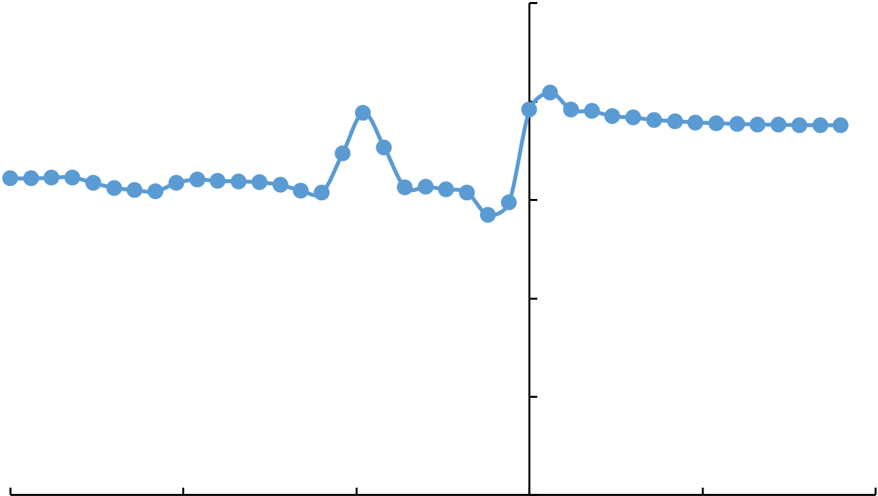
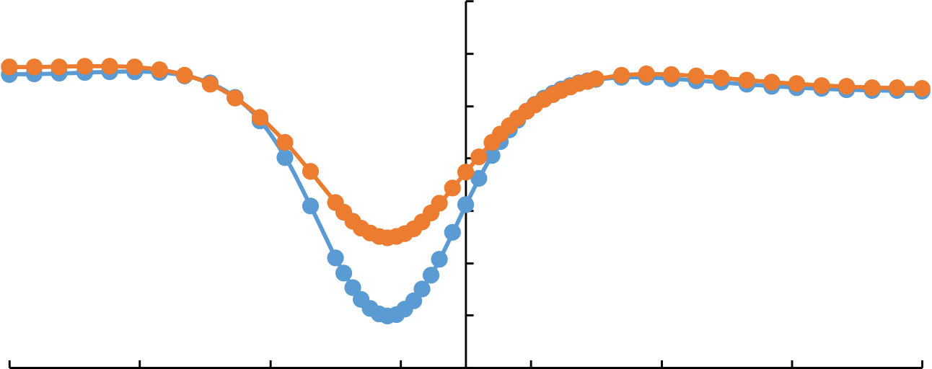
合肥工业大学博士研究生学位论文
250
200
孔隙水压（kPa） | 150  100
50
-30 | -20 | -10 | 0 | 0 | 10 | 20
盾构推进方向坐标z(m)
图3.23 隧道顶部纵向孔压变化曲线
Fig 3.23 The longitudinal curve of the pore pressure on tunnel crown
取隧道轴线上方4m 处孔压绘制不同剖面横向孔压变化曲线，如图3.24 所示，
包括开挖面处和盾尾处孔压数据。由于距离隧道稍远，该处的孔隙水向隧道周围
低孔压处流动，因此尽管开挖面处隧道顶部孔压较大，隧道轴线上方4m 处孔压仍然小于开挖前的初孔压。根据图3.22 渗流场分布规律，开挖面处渗流场远比盾尾处渗流场剧烈，盾尾处孔降低幅度相对较小，是开挖面处孔压降低幅度的0.7 倍。从横向方向上看，孔压变化基本位于距离隧道轴线3D 的范围内。
181
180
孔隙水压（kPa） | 179  178  177  176
175
-35 | -25 | -15 | 174  -5 | 5 | 15 | 25 | 35
横向坐标x(m)
 | 开挖面上方 |  | 盾尾上方
图3.24 横向孔压变化曲
Fig 3.24 The transverse curve of the pore pressure above tunnel
86


第三章 盾构施工对地层沉降影响的实测及模拟分析
3.4 本章小结
本章基于实测数据分析了陆地段盾构隧道施工引起的沉降变化及分布规律，结合Peck 公式，分析了地层损失率、沉降槽宽度、隧道埋深等之间的关系。基于流固耦合理论，考虑了盾构支护压力、盾壳摩擦力、盾尾间隙、盾尾同步注浆等因素，建立了三维数值模型，分析了盾构开挖过程中土层位移和孔隙水压的变化规律，并与实测值进行了对比，得到了以下结论：
1）结合Peck 公式对地表沉降数据进行分析，结果显示，地表最大沉降值随着隧道埋深的增加而呈线性降低，地层损失率与隧道埋深没有明显的关联性。沉降槽宽度与隧道埋深间的关系，两者表现出明显的线性相关性。地表沉降槽宽度参数与地层损失率之间的关系有一定的正线性相关关系。
（2）根据实测数据，杭州地铁6 号线土压平衡盾构在过江前引起的地层损失率介于0.56%~0.66%之间，沉降槽宽度参数介于0.39~0.47 之间。
（3）地层沉降槽宽度随着地层埋深的增加而线性减小。相比于黏性土，过江隧道陆地段穿越的软土层为有一定的含砂率且土层含水量较高，相同隧道埋深下该种地质条件下盾构施工引起的各深度处土层沉降槽宽度更小。
（4）杭州地铁6 号线过江隧道施工引起的地表沉降值在左右线中间位置达到最大。开挖面通过时，附近土体孔压基本达到最大值，开挖面通过后，受土体损失导致的应力释放影响，孔压立即降低。超孔隙水压基本分布在开挖面附近2D 范围内。
87


合肥工业大学博士研究生学位论文
第四章盾构施工对周围管线及建筑影响的理论分析
4.1 盾构隧道施工引起的管线变形计算
地铁盾构施工时难免会下穿遍布管线的区域，而隧道开挖引起的上部土体的
位移荷载会施加在管线上，导致管线的变形沉降，严重地影响管线的正常安全的服役。求解管土相互作用问题可采用Pasternak 地基模型，它在Winkler 模型的基础上增加了只产生剪切变形而不可压缩的剪切层，能够考虑土体变形的连续性，更符合土体的受力变形特性，由此得到较为广泛的应用。Euler-Bernoulli 梁模型能够反映管线的受力弯曲变形，是常见的管线模型，当管线较粗较厚时，可以进一步采用考虑其剪切刚度的Timoshenko 梁模型。本文考虑地基的剪切刚度、隧道与管线的夹角，建立了隧道开挖引起的管线纵向位移的Pasternak 地基梁分析方法，结合算例将计算结果与DCM（位移控制法）数值模拟及现场实测进行了对比验证，分析了夹角、隧道轴线距离、地层损失率、相对抗弯刚度等因素对管线沉降的影响，最后基于Timoshenko 梁模型考虑了管线抗剪刚度的影响。
4.1.1 隧道开挖引起的地层变形
隧道开挖引起的地表以下的土层沉降仍然符合高斯分布规律[141-142]，其沉降槽宽度与隧道埋深、地表沉降槽宽度系数有关[23,143]，结合刘波等[27]基于叠加原理对双线隧道的研究，则埋深相同的双线隧道开挖引起的地层沉降公式如（1.5）所示。
4.1.2 管线的变形研究
采用两阶段地基梁分析方法研究隧道开挖引起的上部管线变形沉降，假设管线与土体始终保持接触，将管线视为Pasternak 地基梁，将隧道开挖引起的广义位移荷载施加于弹性地基梁上，建立管线纵向变形的平衡微分方程。盾构开挖引起的管线变形主要由土体损失引起[144]，隧道垂直或偏斜下穿管线，如图4.1，当两者间夹角为θ时，对公式（1.5）进行修正，可以得到双线隧道开挖引起的管线位置处土层位移为
 |  |  | R V 2  1 |  |  |  |  | ⎧⎪ |  | ⎡ |  | ⎛ | x | sin - |  |  |  | L | ⎞⎟⎠ |  | 2 | ⎤ |  |  | ⎡ |  | ⎛ | x | sin + |  |  |  |  | L |  | ⎞ | 2 | ⎤ | ⎫⎪
f x ( ) | = | 1.25 |  |  |  |  | ⋅ | ⎪ | exp | ⎢ | − | ⎜⎝ |  |  |  |  |  | 2 |  |  |  | ⎥⎥ | + | exp | ⎢⎢ | − | ⎜⎝ |  |  |  |  |  |  | 2 |  | ⎟⎠ |  | ⎥ | ⎪ | （4.1）
 |  | K z 1 | − | z | 2 | ) |  | ⎪⎪⎩ |  | ⎢⎢⎣ |  | 2 | K | 2 | ( | z 1 | − | z | 2 | ) | 2 | ⎥⎥⎦ |  |  | ⎢⎢⎣ |  | 2 | K |  | 2 | ( | z 1 | − | z | 2 | ) | 2 | ⎥⎥⎦ | ⎬⎪⎪⎭
88


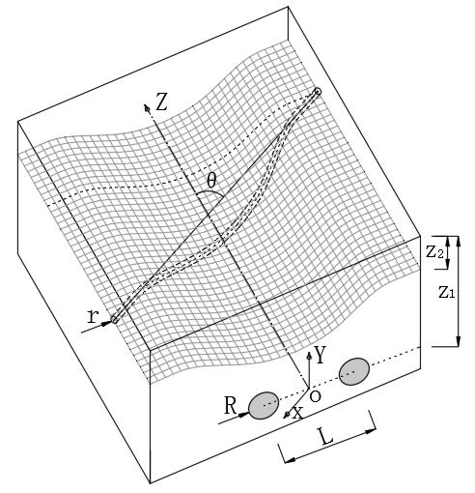
第四章 地层变形对周围管线及建筑影响的理论分析
图4.1 管线变形计算简图
Fig 4.1 The diagram of the pipeline deformation calculation
双参数Pasternak 地基模型包含反应土层性质的弹簧层和剪切层，则地基反力
与土层位移关系为
 | p x ( )= | − | G | d | 2 | f x ( ) |  | + | k f x ( ) | （4.2）
式中： |  |  |  |  | d x |  | 2 |  | s
 | p x 为地基反力，G 为地基剪切模量，ks 为地基基床系数。基于简化弹性
空间法，对于弹性模量为、泊松比为ν，厚度为h 地基，有[145-146]
G | = |  | EH |  |  | （4.3）
 |  |  | 6(1 |  | +ν)
k | s | = |  | E H |  | （4.4）
根据徐凌的研究，管线以下6 倍管线直径处的基底附加应力衰减至可以忽略
的程度，因此H 值取为6 倍管线直径[147]。
d | 4 | w | − | 2 | rG | d | 2 | w | + | 2 | rk s | w | = | 2 | rk s | f x ( ) | − | 2 | rG | f x ( )′′ | （4.5）
d x |  | 4 |  | D p |  | d x |  | 2 |  | D p |  |  |  | D p |  |  |  | D p
式中：为管线的w 变形沉降量，r 为管线半径，Dp 为管线的抗弯刚度。
隧道开挖对远处的管线不产生影响，则有
w x ( ) | x | →±∞= |  | 0 | （4.6）
w x ( )′ |  |  |  | 0 | （4.7）
 | x | →±∞ | =
89


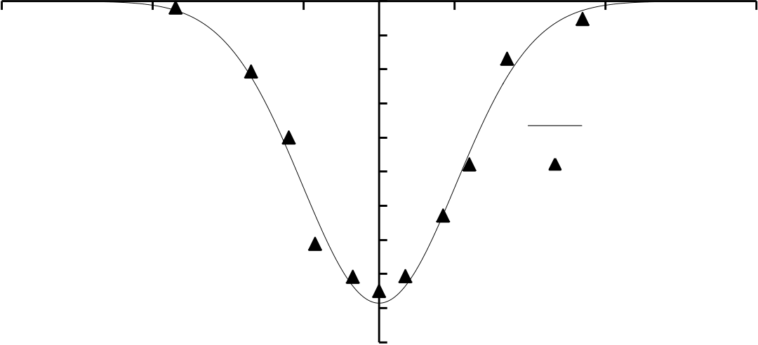
合肥工业大学博士研究生学位论文
结合式（4.1）、（4.5）~（4.7），通过数值分析软件计算可得到管线沉降的
数值拟合曲线w x 。
4.1.3 实例分析
杭州地铁6 号线工程在靠近之江海洋公站下穿一条刚性混凝土雨水管线，该处隧道埋深为15m，管线埋深3.2m，管线直径为1.1m，抗弯刚度为1.7e9N·m2/m，隧道与管线夹角为75°。土层主要为黏质粉土、淤泥质粉质黏土夹粉土，根据厚度加权平均计算得土体弹性模量为2.4e7Pa，泊松比为0.36。
取该段地表沉降监测数据，用Peck 公式进行拟合，如图4.2 所示，可得该区段地层损失率为0.75%。
-50 | 沉降值/mm | -30 | 到隧道中心线的距离/m |  |  | 30 | 50
 |  |  | -10 | 0  1 | 10
 |  |  | 2 |  |  | Peck公式拟合
 |  |  | 3
 |  |  | 4
 |  |  |  |  |  | 实测值
 |  |  | 5
 |  |  | 6
 |  |  | 7
 |  |  | 8
 |  |  | 9
 |  |  | 10
图4.2 地表沉降Peck 公式拟合
Fig 4.2 The fitting of the ground settlement by Peck formula
算例分别采用前文地基梁方法、三维整体有限差分程序FLAC3D 模拟及现场
实测进行对比分析验证。其中，为与地基梁方法保持一致，数值模拟中土体采用
线弹性本构模型，管线采用梁单元模拟，梁单元的弹性模量为3e10Pa，泊松比为0.2。模型尺寸为100m×35m×60m，如图4.3。模型底部全约束，侧面水平向约束，
顶面自由。
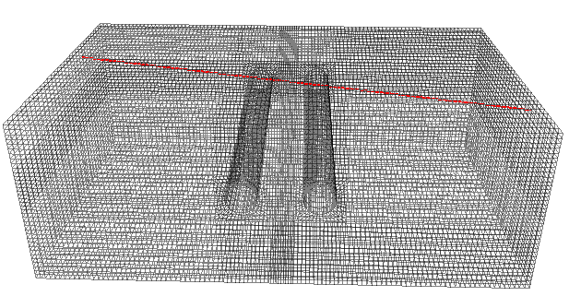
图4.3 三维模型
Fig 4.3 The three dimensional numerical model
90


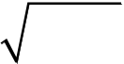
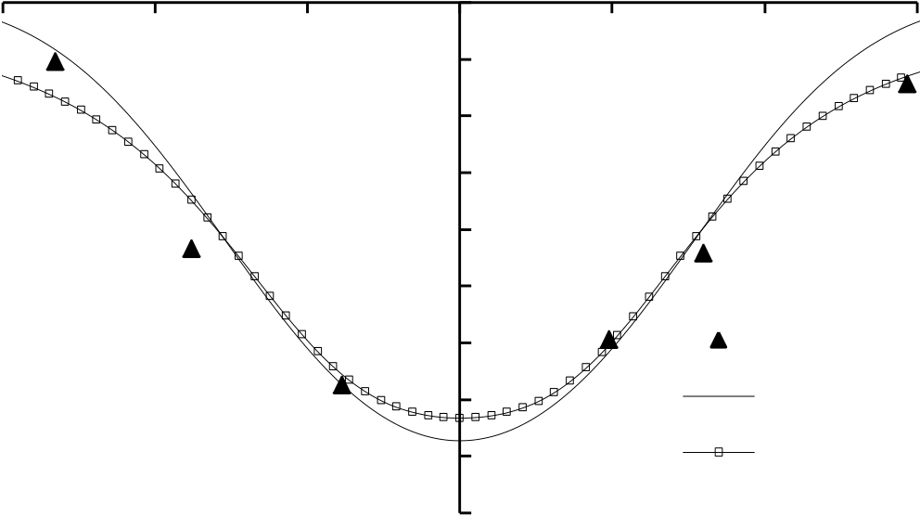
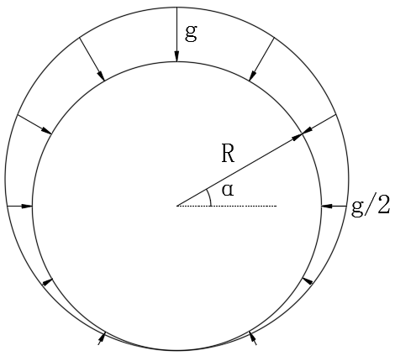

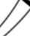
第四章 地层变形对周围管线及建筑影响的理论分析
数值模拟采用基于地层损失率的位移控制法（DCM）[37,148]，在隧道洞周施加非均匀收缩边界位移条件，如图4.4 所示。隧洞边界节点的水平及竖直位移表达式
为：
 |  |  |  |  |  |  |  | u | x | =− |  | g | (1 sin |  | α) cosα |  | （4.8）
 |  |  |  |  |  |  |  |  |  |  |  | 2
 |  |  |  |  |  |  |  | u | y |  | =− | g | (1 sin |  | α) sin | α | （4.9）
其中， | g | = | 2 ( 1 | + | V 1 | − | 1) |  |  |  |  | 2
 |  |  |  |  |  |  |  | ，g 为间隙参数， |  |  |  |  |  | xu 、 | u 为隧洞边界的水平和竖向位移。y
图4.4 断面收缩位移式
Fig 4.4 The sectional contraction displacement mode
图4.5 为分别基于两阶段地基梁法、DCM 法及现场实测的管线纵向位移曲线
（本文中设定位于双线隧道中间上方的管线位置为管线中点），可以看出地基梁
法与数值模拟所得曲线有所差异，后者变化更加平缓，但两者变化趋势类似，且
基本符合实测结果，证明了两阶段地基梁方法的有效性。
到管线中点的距离/m
-30 | -20 | -10 | 沉降值/mm | 0 | 0 | 10 | 20 | 30
 |  |  |  | 2
 |  |  |  | 4
 |  |  |  | 6
 |  |  |  | 8
10
12实测值
14等效梁法
16数值模拟
18
图4.5 管线纵向位移曲线对比
Fig 4.5 The comparison of the longitudinal displacement curve of the pipeline
91


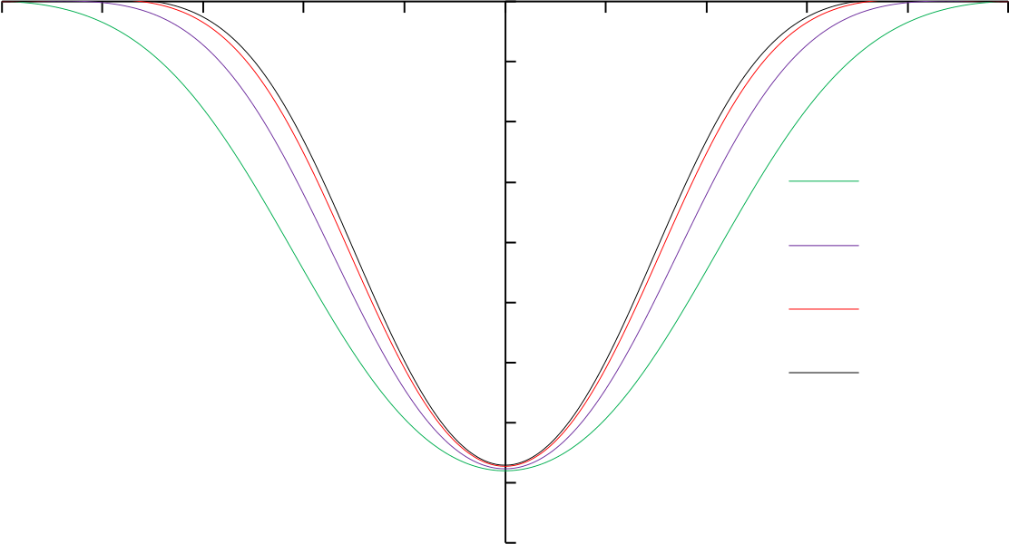
合肥工业大学博士研究生学位论文
4.1.4 参数分析
隧道引起的管线的变形沉降与隧道及管线的空间布局、隧道的施工状况、管线的刚度有关，如管线与隧道的夹角、双线隧道轴线的距离、地层损失率、相对抗弯刚度等。基于前文的算例为基础进行单因素影响分析，得到不同参数下的管
线纵向沉降曲线，如图4.6-4.9，其中，管线的相对抗弯刚度 | λ= D p | / | Ei r 3 | (其中，i

为相应地层的沉降槽宽度)

[31,83]。从图中可以看到，隧道、管线间夹角对管线中部

的沉降影响较小，整体上管线沉降量随夹角的增大而减小。对于隧道轴线的间距L，随着L 的增大，最大沉降量减小，双线隧道开挖的地层损失产生叠加效应，L 低于20m 时，最大沉降量位于管线中点位置，L 高于20m 时，双线开挖叠加效应减弱，最大沉降值位于对称的“双谷”位置。对于地层损失率，可以看出管线沉降值对其敏感性较高，因此，控制管线沉降的关键之一是控制隧道的施工质量，减小地层损失率。管线抗弯刚度同样对管线的沉降值有明显的影响作用，管线的相对刚度越高，管线的沉降越小，变形曲线越平缓。
到管线中点的距离
-50 | -40 | -30 | -20 | -10 | 0 | 0 | 10 | 20 | 30 | 40 | 50
 | 沉降值/mm |  |  |  | 2 |  |  |  |  | θ=45°
 |  |  |  |  | 4
 |  |  |  |  | 6
 |  |  |  |  | 8 |  |  |  |  | θ=60°
 |  |  |  |  | 10
 |  |  |  |  |  |  |  |  |  | θ=75°
 |  |  |  |  | 12 |  |  |  |  | θ=90°
 |  |  |  |  | 14
16
18
图4.6 不同夹角下管线纵向位移曲线
Fig 4.6 The longitudinal displacement curve of the pipeline with different angles
92


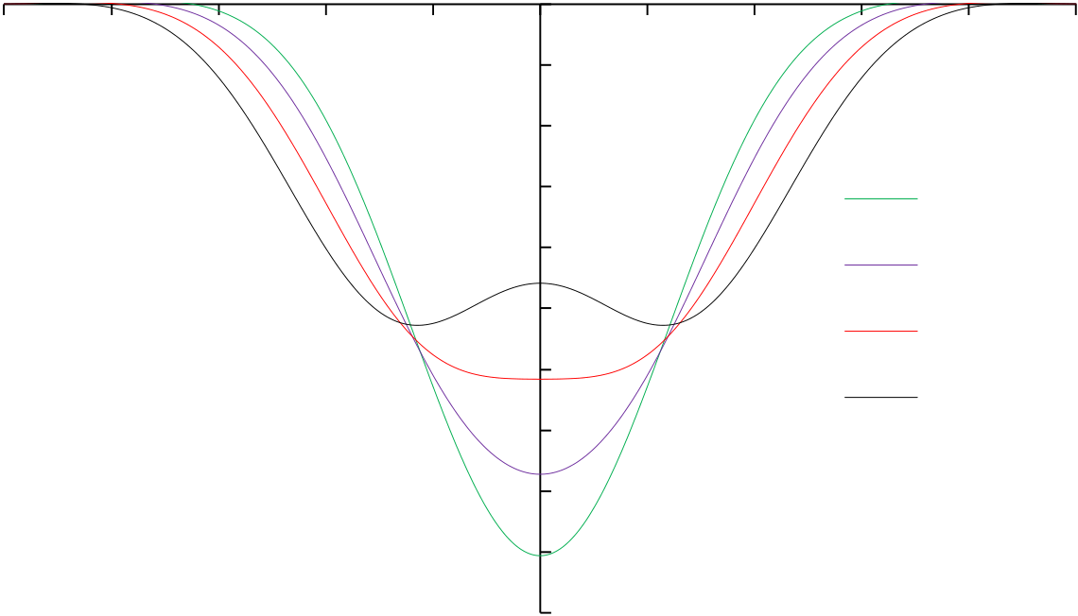
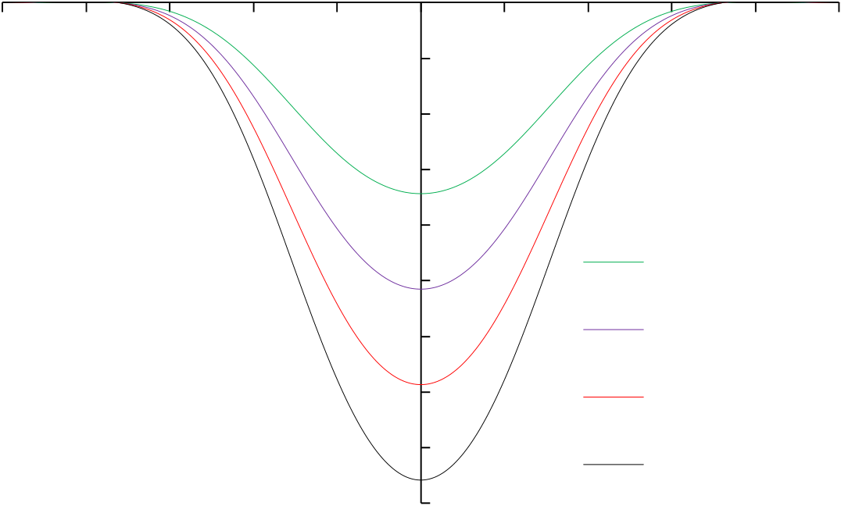
第四章 地层变形对周围管线及建筑影响的理论分析
到管线中点的距离/m
-50 | -40 | -30 | -20 | -10 | 0 | 0 | 10 | 20 | 30 | 40 | 50
2
沉降值/mm | 4 | L=10m
 | 6
 | 8 | L=15m
 | 10 | L=20m
 | 12
 |  | L=25m
 | 14
16
18
20
图4.7 不同隧道轴线间距下管线纵向位移曲线
Fig 4.7 The longitudinal displacement curve of the pipeline with different distance form the
tunnel axes
到管线中点的距离/m
-50 | -40 | -30 | -20 | -10 | 0 | 0 | 10 | 20 | 30 | 40 | 50
3
沉降值/mm | 6 | 地层损失率0.50%
 | 9
 | 12
 | 15
 | 18 | 地层损失率0.75%
 | 21 | 地层损失率1%
 | 24
 |  | 地层损失率1.25%
 | 27
图4.8 不同地层损失下管线纵向位移曲线
Fig 4.8 The longitudinal displacement curve of the pipeline with different soil volume loss
rates
93


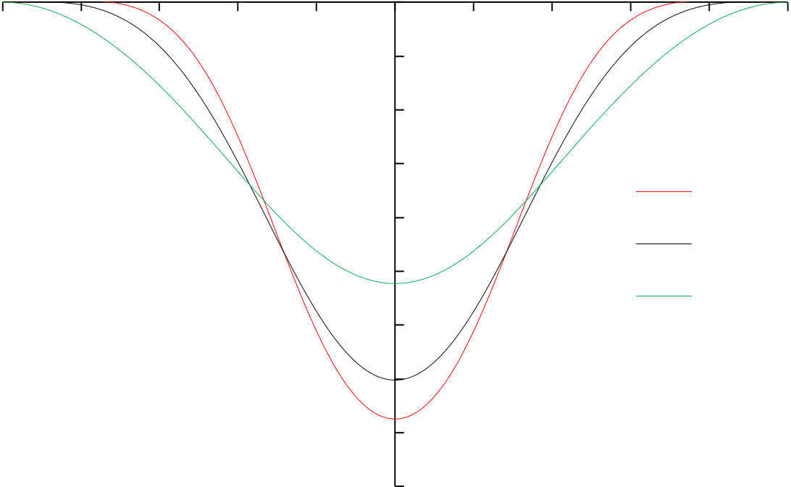
合肥工业大学博士研究生学位论文
到管线中点的距离
-50 | -40 | -30 | -20 | -10 | 0 | 0 | 10 | 20 | 30 | 40 | 50
2
4
沉降值/mm | 6 | λ=0.1
 | 8
 |  | λ=1
 | 10
 |  | λ=10
 | 12
14
16
18
图4.9 不同相对抗弯刚度下管线纵向位移曲线
Fig 4.9 The longitudinal displacement curve of the pipeline with different relative bending stiffness
4.1.5 抗剪刚度对管线变形的影响
前文管线采用Euler-Bernoulli 梁模型，仅能考虑抗弯刚度，采用Timoshenko
梁模型可同时考虑管线的抗弯刚度与抗剪刚度，根据位移和转角的平衡方程，可
得到Pasernak 地基上的Timoshenko 梁的纵向位移的微分方程
⎛  ⎜ | 2 | rG | + |  | ⎞⎟ | d | 4 | w | − | ( | 2 rk | s | + | 2 | rG | ) | d | 2 | w | + | 2 rk | s | w | = | 2 r | ( | k f x ( ) | − | Gf | ′′( )) | − | 2 r | ( | k f | ′′( ) | − | Gf | (4) | ( )) | （4.10）
⎜  ⎝ | C p |  |  |  | ⎟⎠ | d x |  | 4 |  |  | C p |  |  | D p |  |  | d x |  | 2 |  | D p |  |  |  | D p |  | s |  |  |  |  | C p |  | s
其中，管线的抗剪强度 C p=κG A p ′ ，剪切修正系数
κ=6 1( +m 2) 2
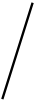⎡
⎢⎣7 1( +m 2) 2
+20 m 2⎤
⎦（Cowper 修正理论，m 为管道内外径的比值），
G 为管线的剪切模量，A′为管线的截面积。p
结合式（4.1）、（4.6）、（4.7），通过数值分析软件计算可得到管线沉降的
为分析管线抗剪刚度对变形的影响，分别以常用的球墨铸铁管、混凝土管及
钢管为分析对象，由于深梁的抗剪刚度影响较大，各管道直径及壁厚取较大值，
如表4.1 所示。
对种管道，管线埋深、隧道及地层参数如前文算例，分别以（4.5）、（4.10）
式进行计算，管线抗剪刚度对隧道引起的管线纵向变形的影响如图4.10 所示。可
以看到对于不同类别的管线，考虑和不考虑抗剪刚度时，管线的沉降曲线差别不
大，最大沉降量误差不超过1%，可见，对于一般常见管线，计算隧道开挖引起的
沉降值时可不考虑管线的抗剪刚度影响。
94


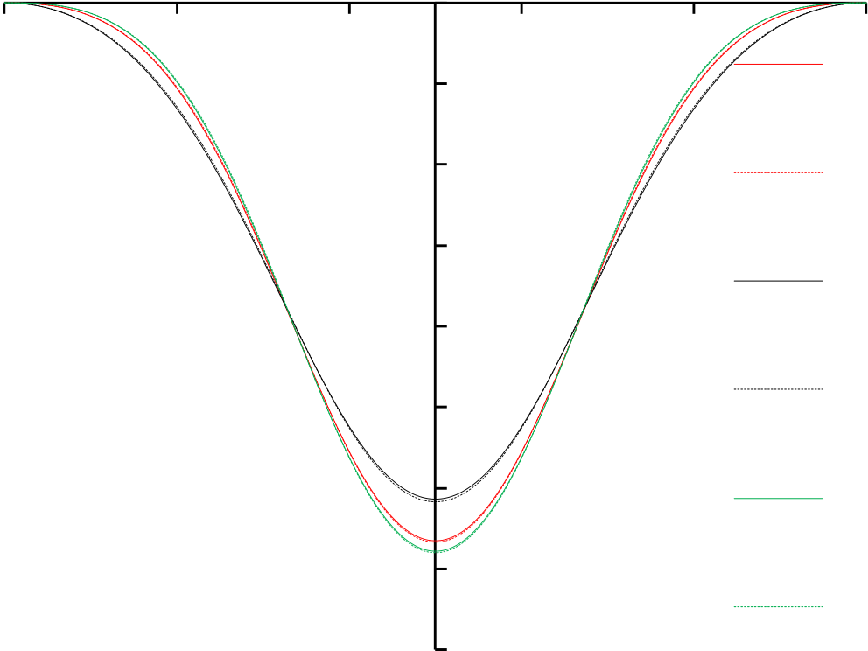
第四章 地层变形对周围管线及建筑影响的理论分析
表4.1 管线变形计算参数
Table 4.1 The deformation calculation parameters of the pipeline
类别 | 直径/m | 壁厚/m | 弹性模量/Pa | 剪切模量/Pa
球墨铸铁管 | 2.6 | 0.03 | 1.5e11 | 7.5e10
混凝土管 | 3.0 | 0.2 | 3e10 | 1.2e10
钢管 | 2.5 | 0.02 | 2.06e11 | 7.9e10
距管线中点的距离/m
-50 | -30 | -10 | 10 | 30 | 50
0
沉降值/mm | 2 | 球墨铸铁管，不考
 |  | 虑抗剪刚度
 | 4 | 球墨铸铁管，考虑
 | 6 | 抗剪刚度
 | 8 | 混凝土管，不考虑
 |  | 抗剪刚度
 | 10 | 混凝土管，考虑抗
 |  | 剪刚度
 | 12 | 钢管，不考虑剪切
 | 14
 |  | 刚度
 |  | 钢管，考虑抗剪刚
 | 16
 |  | 度
图4.10 抗剪刚度对不同管线纵向位移的影响
Fig .10 The influence of shearing stiffness on longitudinal displacement of different pipelines 4.2 盾构隧道下穿引起的建筑沉降计算
在城市区域修建地铁隧道时，经常不可避免地会出现隧道下穿地面密集建筑物的情况，隧道施工所产生的影响必然会对上部建筑产生扰动，甚至造成建筑结构的损坏。因此，需要对在隧道开挖前对施工造成的建筑物变形进行测计算。基于天然地面的高斯分布规律及等效梁的方法，考虑建筑的弯曲和剪切效应，考虑建与土的相互作用关系，采用双地基系数，通过微分平衡的方法，得到隧道施工引起的建筑沉降曲线。分析中，考虑建筑与土体之间出现空隙的可能性，并分析参数所带来的影响。
4.2.1 建筑沉降监测布置
在杭州地铁6 号线越江隧道的200-300 环区段，右线隧道附近有一排民用建筑（沙朗沈民房），建筑与隧道之间基本呈平行态布置，右线隧道施工可能对建筑造成不利影响，隧道施工时需要对建筑的沉降进行监测。右线隧道与住房区的水
95


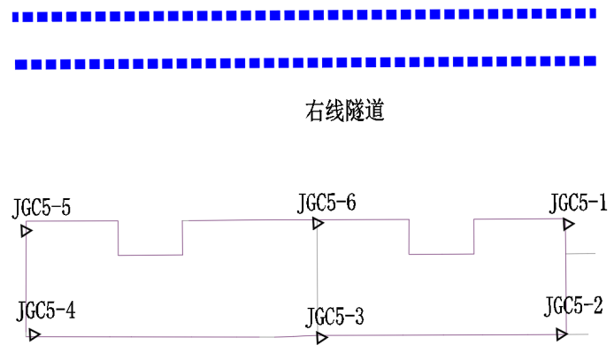
合肥工业大学博士研究生学位论文
平距离28.4m，垂直隧道方向上房屋宽度9.6m。如图4.11，房屋均为条形基础的3层砖混结构。结合房屋为短窄的特点，拟于每幢房屋四角布设沉降监测点，如图4.12 为部分房屋的沉降测点布置情况。
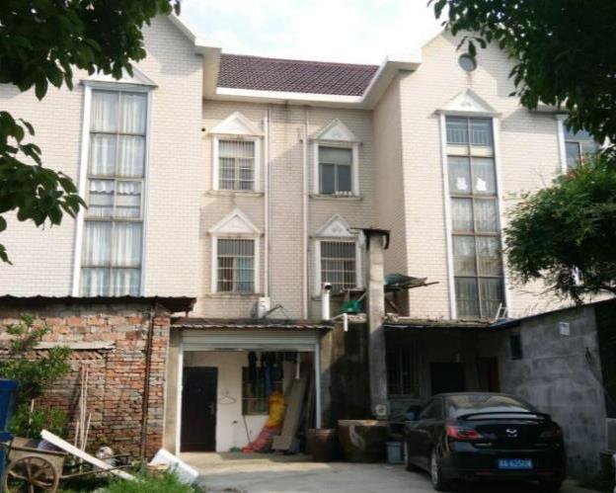
图4.11 沙朗沈民房
Fig 4.11 The Shalangshen houses
图4.12 建筑沉降测点布置
Fig 4.12 The distribution of measuring points for building settlement
4.2.2 隧道开挖引起的地面沉降
采用Peck[14]提出的公式模拟隧道开挖引起的地表沉降，如公式（11）所示。根据前文实测地面沉降数据分析，杭州地铁6 号线在过江施工所引起的平地层损失率为0.6%，200~300 环隧道开挖引起的平均沉降槽宽度为8.2m，该区段地面沉降如图4.13 所示。
96


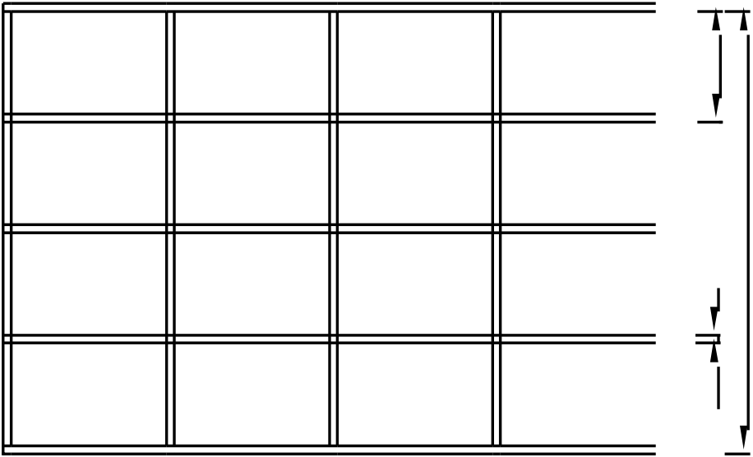
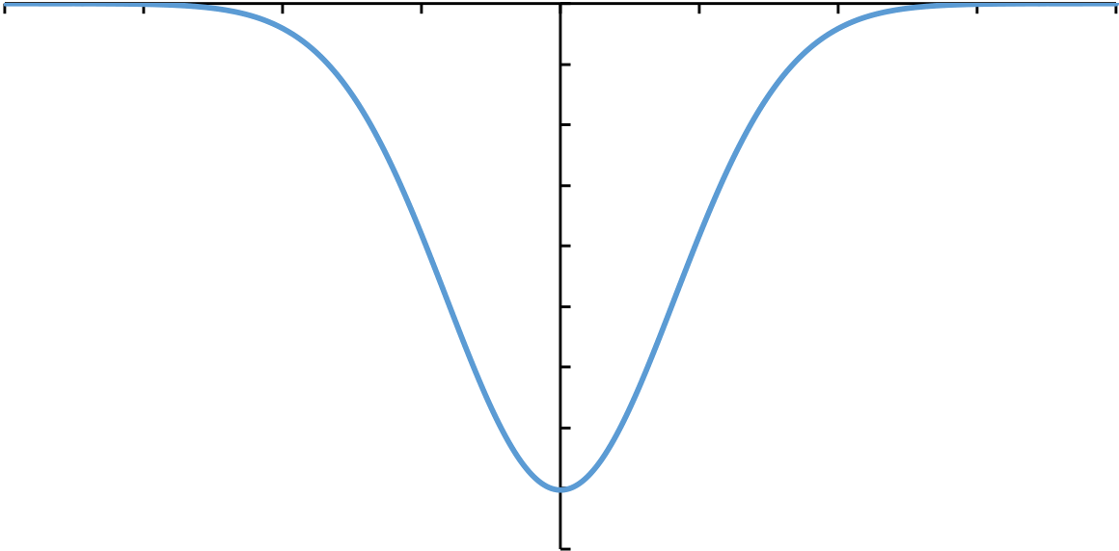
第四章 地层变形对周围管线及建筑影响的理论分析
到隧道的水平距离（m）
-40 | -30 | -20 | -10 | 0 | 0 | 10 | 20 | 30 | 40
2
4
沉降值（mm） | 6  8  10  12  14
16
18
图4.13 天然地面沉降曲线
Fig 4.13 The settlement curve of the greenfield
4.2.3 建筑刚度
本文将建筑简化为Timoshenko 等效梁结构，需要考虑结构的抗剪刚度与抗弯
n
刚度。单位长度的剪切刚度C b=∑ξj G A j j / L，其中，iξ为截面上第j 个结构构件
j=1
的刚度减系数，主要是考虑实际的建筑物各种开洞的影响，例如各类门窗。G 为j
截面上第j 个结构构件材料的剪切模量，jA 为截面上第j 个结构构件截面面积，L
为建筑的长度，m 为建筑的层数。将建筑其作为一个整体进行考虑，可简化为如
图4.14 所示结构。
B | L | t | h
 |  |  | H
 |  |  | d
图4.14 建筑结构简图
Fig 4.14 The structural diagram of building
97


合肥工业大学博士研究生学位论文
设墙体抗剪强度为 | G | wall | ，楼板抗剪强度为 | G slab | ，建筑共有m 层，ξ为截面上墙
体的刚度折减系数，墙体剪切刚度与楼板剪切度的比值为η，则有
ζ= | ( L B G)wall Htξ | < | G wall | htξ | （4.11）
 | ( m + 1) G slab dL |  | G slab | Bd
一般地，以建筑为混结构为例，墙体为水泥砂浆砌筑承重砖石结构，楼板为
钢筋混凝土， d B =1/ 35 ~1/ 30 ，t h =1/ 26 ~1/ 22 ， t d =1/ 2 ~1/3 ，
G wall / G slab=0.2。则通常情况下，ζ<5%，墙体的剪切刚度所占比重较小，可以
忽略。当建筑为框架结构时，墙体剪刚度更小，ζ的值更小。因此只计算楼板剪
切刚度即可，即
C b | = | ( | m | + | 1) | G slab | A slab | （4.12）
通过上述方法同样可得，墙体所占的弯曲刚度比重较小。建筑发生弯曲变形
时，墙体对楼板有一定的约束作用，如建筑为混结构，这种约束作用较大，按照
Potts 等[100]对房屋竖向截面变形采用平截面假定来考虑房的抗弯刚度D ，则有b
m+1
D b = E slab∑(I slab+A slab H m 2) （4.13）
1
式中，为楼板的弹性模量，I slab为楼板截面惯性矩，H 为房屋截面中性轴到楼板m
截面中性轴的竖向距离。
如砖混建筑的墙体出现裂纹或者建筑为框架结构，这时墙体与楼板的弯曲变
形约束较小，不能完全采用平截面假定来考虑房屋的抗弯刚度。如墙体对楼板弯
曲无约束作用，这时的抗弯强度为
D b | = | ( | m | + | 1) | E slab slab I | （4.14）
沙朗沈民房为三层的砖混建筑，分析中设每层建筑层高为2.8m，楼板厚度为
0.12m。建筑作用于地基的荷载为40kPa，隧道施工前建筑处于稳定状态，则
Cb=1.1e10N/m，Db=1.08e11N·m2/m。
4.2.4 相互作用机理
工程上，通常用Winkler 模型计算地基的沉降，其中，上覆荷载与土体位移之
间线性关系用基床系数k's 表示。基床系数也被用来计算基坑回弹及隧道与土体之
间的相互作用，然而在卸载后，应力释放下地基的回弹量要远小于压缩量，将回
弹中的荷载变形关系用k'r 表示，k'r>k's，将土体压缩和回弹变形用同一个地基系数
表示并不准确。一般地，k's和k'r 可以通过荷载板试验得或根据经验取得，其中荷
载板试验计算公式为 | k | ′ | = | E 0 | / | ⎡⎣ | I | 0 | (1 | −ν2 | ) | d | ⎦，式中，k'为地基的压缩或回弹系数，E0
为土的变形模量，根据土体的压缩或回弹状态进行取值，I0为刚性承压板的形状系
98


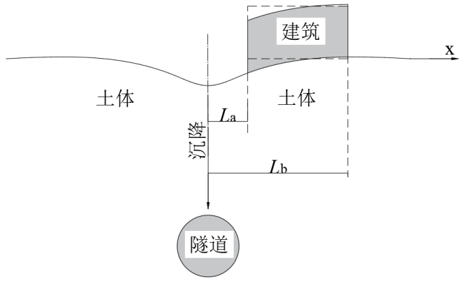
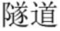
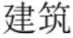
第四章 地层变形对周围管线及建筑影响的理论分析
数，d 为承压板直径,ν为土的泊松比。地基系数与变形模量之间存在着正相关性，可根据地基的压缩与回弹模量间的关系近似确定双地基系数间的关系。根据勘测数据，杭州地铁6 号线工程中江北地面的地基系数为k's=5MPa/m 和k'r=15MPa/m。
一般情况下，隧道开挖前建筑在自重作用下的沉降已稳定；隧道开挖后，地基由于土体损失的原因而发生向下的不均匀沉降。根据Franzius 等[149]研究，建筑荷载对地层损失的影响可以忽略，由此假定地基在隧道的影响下先发生沉降，然后基土的下移导致土体应力的释放以及建筑的变形，建筑与地基的接触关系发生变化，土体承受的上覆荷载建筑刚度的作用下调整重新分布，一部分土体在卸载作用下回弹，一部分土体在加载作用下压缩，天然地面的沉降减去地基的变形量即建筑的沉降量。然而当地基与建筑间的黏结作用较弱时，两者可能会出现差异性沉降的现象，建筑底部出现间隙[70,106]，随着土体损失或建筑刚度的增大，间隙从最大沉降位置向两边扩张，需要考虑这种情况出现的可能性以及其所带来的影响。考虑建筑具有一定的高度，建筑在沉降过程中建筑不止发生弯曲变形，同样也发生剪切变形。因此将建筑简化为地基上具有一定厚度的能考虑抗剪及抗弯刚度的Tiomshenko 梁结构，并结合双地基系数，对建筑沉降进行求解。
4.2.5 建筑沉降计算
隧道施工影响下地面出现沉降槽，如图4.15，根据建筑与隧道的相对位置关系，仅考虑两种情况。将建筑简化为Tiomsenko 梁。如图4.15a 所示，等效梁位于沉降槽一侧，且梁处于地面沉降范围以内，一般情况下，隧道开挖作用下，梁与地基保持接触状态，部分地基进一步被压缩，部分地基稍有回弹。如图4.15b，等效梁位于沉降槽正上方，受建筑荷载、地层损失率等因素影响，隧道开挖后，部分梁可能处于悬空状态，部分梁与地基保持接触状态，地基进一步被压缩或回弹。根据Tiomshenko 两广义位移梁理论，建筑沉降需要满足方程（4.15），结合前文的建筑与地基的相互作用机理及（1.1），对于普通梁，同时还满足方程（4.16），地基梁满足方程（4.1）。
（a）建筑位于沉降槽一侧
99


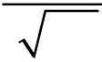
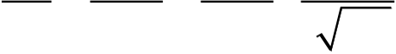
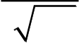
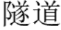
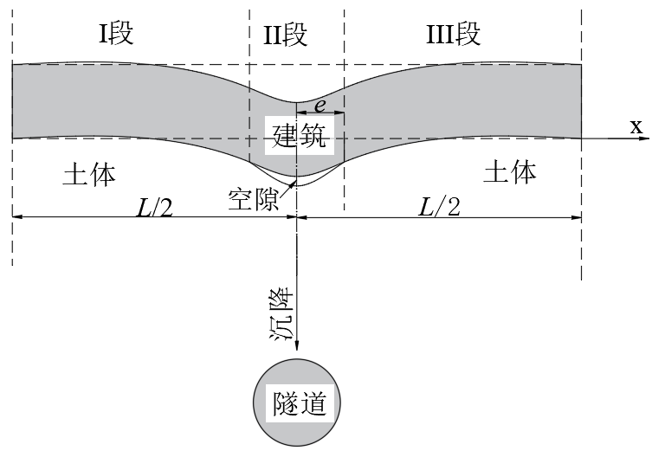
合肥工业大学博士研究生学位论文
（b）建筑位于沉降槽正上方
图4.15 建筑沉降计算简图
Fig 4.15 The calculation sketch for building settlement
 |  |  | − | d | ( |  | D b | ⋅ | dψ  )  dx |  |  | − |  | C b |  |  | ( | dw |  | −ψ) |  |  |  | = | 0 |  |  | （4.15）
 |  |  |  | dx |  |  |  |  |  |  |  |  |  |  |  |  |  | dx
 |  |  |  |  | − |  | d | ⎡⎢⎣ | C b( |  |  |  | dw |  | −ψ) |  |  |  | ⎤⎥⎦ | = | q |  | ′ |  |  |  |  | （4.16）
w | = |  | AV 1 |  |  |  | dx |  |  |  |  |  | dx |  |  |  |  |  |  |  |  |  |  | dw |  | −ψ) | ⎤
 |  |  |  |  | ⋅ | exp( |  |  | − | x | 2 |  | ) | + | 1 |  | d |  | ⎡⎢⎣C b |  |  | ⋅ | ( |  |  |  |  | （4.17）
 |  | i | 2π |  |  |  |  |  |  | 2 i | 2 |  |  |  | k dx |  |  |  |  |  |  |  |  | dx |  |  | ⎥⎦
其中，w、ψ分别为梁的沉降和转角，q'为单位面积建筑的重量，k'为地基系
数，根据土体回弹或压缩状态取值。
根据式（4.5 和（4.17），地基梁段的微分方程为
d | 4 | w | − | k | ′ | d | 2 | w | + | k | ′ | w | = | ⎛ | k | ′ | + | k | ′ |  | − | k x | 2 | ⎞ |  | AV 1 | ⋅ | exp | − | x | 2 | ) | （4.18）
d x |  | 4 |  | C | b | d x |  | 2 |  | D b |  |  |  | ⎜⎝ | D b |  |  | C i b |  | 2 |  | C i b | 4 | ⎟⎠ | i | 2π |  |  |  | 2 i | 2
如梁与地基出现分离现象，根据图2，针对图4.15b 中的情况，根据式（415）
和（4.16）及对称性，普通梁，即II 段的方程为
 | w x ( ) |  |  | = |  | i | AV 1 |  |  |  | ⋅ | exp( |  |  |  |  | − |  | e 2 |  | 2 | ) | − |  | q | ′ | + |  |  | 5 e q 4 |  |  |  | ′ | + |  | e q 2 |  | ′ | −
 |  |  |  |  |  |  | 2π |  |  |  |  |  |  |  |  |  |  |  | 2 i |  | 2 |  |  |  | k | ′ |  |  |  | 24 |  | D b |  |  |  |  | 2 C |  | b |  | M |  | （4.19）
 | ⎛  ⎜  ⎝ | e q 2 |  | ′ | + |  | q | ′ |  | ⎞⎟⎠ | x |  | 2 | + |  | q |  |  |  | ′ |  | x |  | 4 | + | ⎛⎜⎝ |  | e |  |  | 2 |  | − | 2 |  | 1 |  | x | 2 | ⎞
 |  | 4 | D b |  |  |  | 2 C |  | b |  |  |  |  |  |  | 24 |  |  |  | D b |  |  |  |  |  |  |  | 2 |  | D b |  |  |  |  |  | D b |  |  |  | ⎟⎠ |  | e | （4.20）
 | M |  |  |  |  |  |  |  |  |  |  |  | e |  | =− |  |  |  | D w e b ( ) |  |  |  |  |  |  | − |  |  | q D b
其中， |  |  |  |  |  |  |  |  |  |  |  |  |  |  |  |  |  |  |  |  |  |  |  |  |  |  |  |  | C b
 | M 为梁在分离临界点，即x e |  |  |  |  |  |  |  |  |  |  |  |  |  |  |  |  | = |  | e | 处的弯矩值。
100


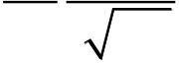
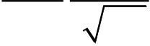
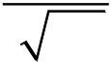
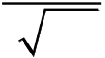
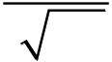
第四章 地层变形对周围管线及建筑影响的理论分析
等效梁两端自由，则两端弯矩和剪力均为0，如图4.15a 中梁左端的边界条件为
w L a |  |  | ) | − |  | k |  | ′ | w L a | ) |  | + | k | ′ |  | AV 1 |  | ⋅ | exp( |  | − |  | L a |  | 2 | ) | = | 0 |  | （4.21）
 |  |  |  |  |  | C b |  |  |  |  |  |  | C b |  | i | 2π |  |  |  |  |  |  | 2 i |  | 2
w′′′( | L | ) | − |  | k |  | ′ | w L a |  | ) | − |  | L k a |  | ′ |  | AV 1 |  | ⋅ | exp( |  | − |  | L a |  | 2 | ) | = | 0 | （4.22）
 | a |  |  |  | C b |  |  |  |  |  |  |  | C i b |  | 2 | i | 2π |  |  |  |  |  |  | 2 i |  | 2
图4.15 中地基压缩和回弹的分界点定义为x=e1,e2……,则分界点处有
w e ( ) 1 |  |  | = |  |  | i | AV 1 |  |  |  | ⋅ | exp( |  |  | − |  | e 1 2 |  |  | ) | （4.23）
 |  |  |  |  |  |  | 2π |  |  |  |  |  |  |  |  |  | 2 i |  | 2 |  | （4.24）
w e 2 |  | ) |  | = |  | i |  | AV 1 |  |  | ⋅ | exp( |  |  | − |  | e 2 |  | 2 | )
 |  |  |  |  |  |  |  | 2π |  |  |  |  |  |  |  |  | 2 i |  | 2 |  | （4.25）
w e ( ) | = |  | i |  | AV 1 |  |  |  | ⋅ | exp( |  |  | − | e |  | 2 |  | ) | q′  −′
 |  |  |  |  | 2π |  |  |  |  |  |  |  |  | 2 i |  | 2
当建筑底部无间隙出现时，梁的平衡方程为式（4.18），当建筑底部出现间隙时，梁的平衡方程为式（4.19），根据梁端部和分界点的边界条件，地基压缩和回弹时采用不同的地基系数，结合梁变形的连续性，采用数值计算软件对梁的不同
变形模式进行编程，通过遗传算法打靶求解，确定梁的沉降曲线。
沙朗沈民房与隧道的水平距离为28.4m，沉降槽宽度为8.2m，房屋处于沉降槽拐点之外，判断地基处于中间压缩两端回弹的状态，采用软件求解可得房屋的沉降曲线。如图4.16 分别为计算和实测的房屋沉降值，计算得到的沉降规律基本符合实测值。
101


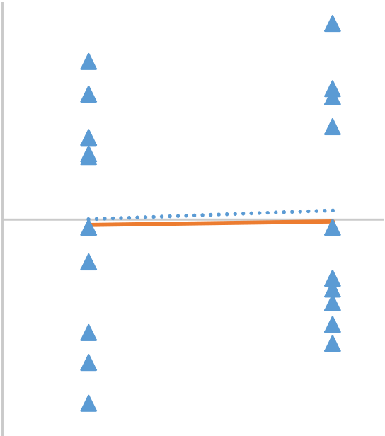
合肥工业大学博士研究生学位论文
-0.8 | 到隧道的水平距离（m）
-0.6
值（mm） | -0.4 | 25 | 30 | 35 | 40 |  | 建筑沉降计算值
 |  |  |  |  |  |  | 建筑沉降实测值
 | -0.2
 | 0 |  |  |  |  |  | 线性 (建筑沉降实
沉降 | 0.2
 |  |  |  |  |  |  | 测值)
 | 0.4
0.6
0.8
图4.16 民房沉降计算及实测值
Fig 4.16 The calculation and measured value of the house settlement
沙朗沈民房到隧道的距离为28.4m，较远，建筑的沉降值较小，可见隧道施工对其影响不大。当建筑距离隧道较近时，如距离为8.4m 时，对其沉降进行计算。该民房为三层砖混结构，如为框架结构，根据前文公式，Cb=1.1e10N/m，Db=9.2e6N·m2/m。图4.17 包含天然地面沉降曲线及砖混和框架结构的房屋沉降计
算曲线。可见，框架结构的刚度较低，其沉降曲线基本符合天然地面沉降规律。
而砖混结构的刚度较大，沉降值相对较小，且其沉降曲线与天然地面沉降规律有
一定差异。整体上，房屋距离隧道较近，建筑沉降值和倾斜率较大，隧道施工对
房屋的影响不可忽略。
到隧道的水平距离（m）
沉降值（mm） | 0 | 0 | 5 | 10 | 15 | 20 | 25 | 30
 |  | 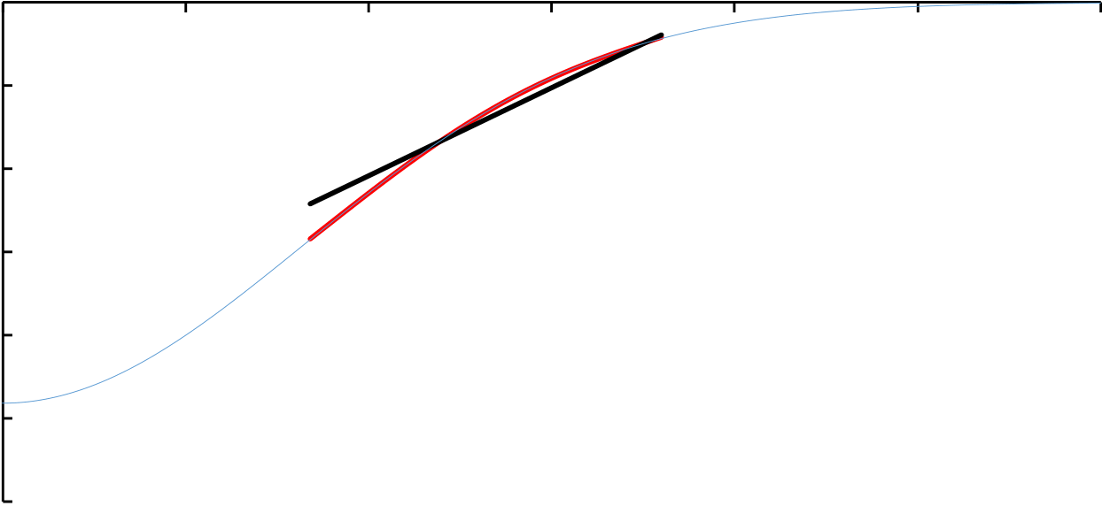
 | 2
 | 4
 | 6
 | 8
 | 10
 | 12
 |  | 框架结构 |  | 砖混结构 | 天然地面沉降
图4.17 房屋沉降计算值（到隧道水平距离为8.4m）
Fig 4.17 The calculation value of the house settlement (the horizontal distance to the tunnel is 8.4m)
102


第四章 地层变形对周围管线及建筑影响的理论分析
4.2.6 参数分析
考虑建筑底部可能出现空隙，为分析建筑荷载、地层损失率、建筑层数等对建筑沉降的影响，针对图4.15b 中的情况进行参数敏感性分析。初始算例中建筑为长度60m 的三层砖混结构，建筑刚度、隧道参数及地面沉降规律如前文。
建筑作用于土体的荷载，即单位面积的建筑重量，包括基础、每一楼面及屋面的恒荷载及活荷载等，不同荷载下建筑的沉降曲线如图4.18 所示，其中建筑荷载为40kPa 和50kPa 时的沉降曲线基本重合，对应的空隙长度随建筑荷载的变化曲线如图4.19 所示随着建筑荷载的增大，建筑底部开始不再出现间隙的临界荷载为40kPa。根据分析，低于临界荷载时，建筑沉降值随着荷载的增大而增大，且增大的速率逐渐变小，空隙的长度随着荷载的增大而减小，且临界点处减小较为迅
速；高于临界荷载时，建筑沉降曲线不再随着荷载值的变化而变化。可见，在一
定范围内，建筑沉降随着建筑重量的增大而增大，相对较重的建筑底部更不容易
出现间隙，如不存在间隙，建筑重量变化对沉降没有影响。
到隧道的水平距离（m）
沉降值（mm） | 0 | 0 | 5 | 10 | 15 | 20 | 25 | 30
 |  | 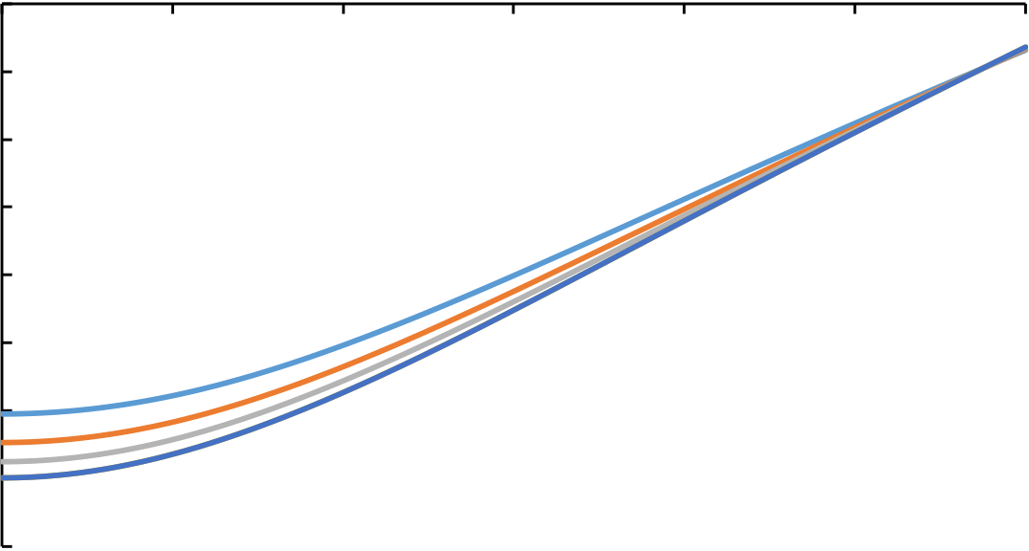
 | 1
 | 2
 | 3
 | 4
 | 5
 | 6
 | 7
 | 8
 |  | 20kPa | 25kPa |  | 30kPa | 40kPa | 50kPa
图4.18 不同建筑荷载下的沉降曲线
Fig 4.18 The settlement curves with different building loads
103


合肥工业大学博士研究生学位论文
空隙长度（m） | 16 | 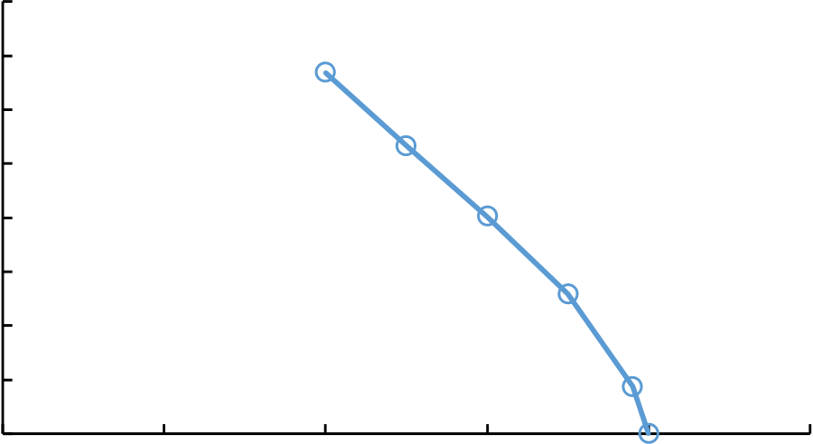
 | 14
 | 12
 | 10
 | 8
 | 6
 | 4
 | 2
 | 0
 |  | 0 | 10 | 20 | 30 | 40 | 50
建筑荷载（kPa）
图4.19 空隙长度随建筑荷载的变化
Fig 4.19 The length of the gap e varying with the building loads
地层损失率不仅与工程地质、水文地质条件有关，还和施工方法、施工技术水平和管理水平等因素有关。韩煊等[18]总结了中国不同地区的地层损失率，其范
围为0.22～6.90%，大多数据位于0.22～3%，且平均值为1%。图4.19 为不同地层
损失率下的建筑沉降曲线，可以看出随着地层损失率的增大，建筑的变形随之增
大，地层损失率由0.22%增大到3%时，建筑最大沉降量与最大隆起量均增大了将近10 倍，可见控制建筑沉降的关键是要控制隧道施工所造成的地层损失率。图4.20为间隙长度随着底部地层损失率的变化曲线，在地层损失率小于0.6%时，建筑底部无间隙出现，高于0.6%时，间隙随着地层损失率的增大而增大，且变化速率逐渐变小。由式(1.1)可知，隧道直径与地层损失率对天然地层所造成的影响类似，进
而对建筑沉降的影响也类似，在这里不再进行陈述。
到隧道的水平距离（m）
沉降值（mm） | 0 | 0 | 5 | 10 | 15 | 20 | 25 |  | 30
 |  | 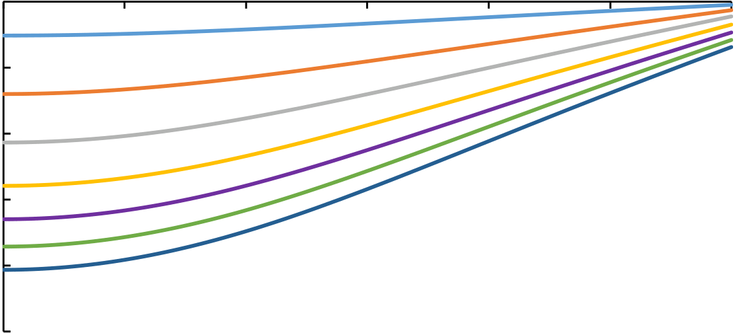
 | 5
 | 10
 | 15
 | 20
 | 25
 |  | 0.22% | 0.6% | 1% | 1.5% | 2% |  | 2.5% |  | 3%
图4.20 不同地层损失率下的沉降曲线
Fig 4.20 The settlement curves with different volume loss rate
104


第四章 地层变形对周围管线及建筑影响的理论分析
间隙长度（m） | 25 | 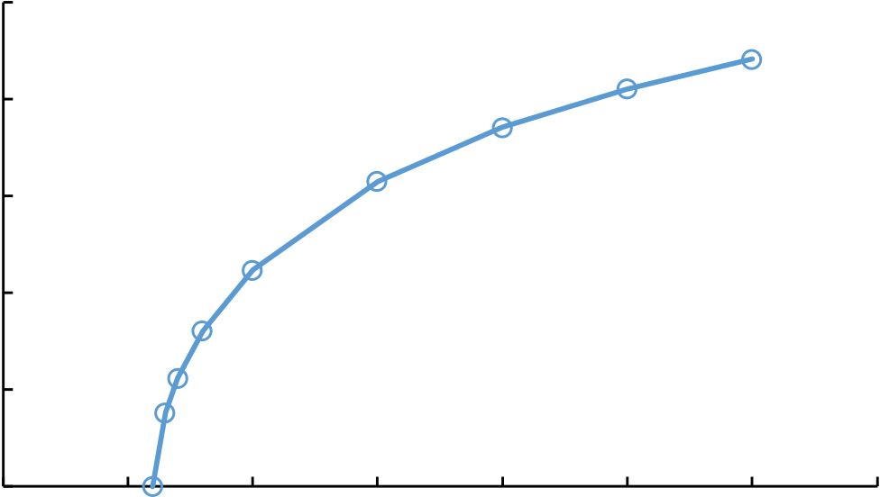
 | 20
 | 15
 | 10
 | 5
 | 0
 |  | 0 | 0.5 | 1 | 1.5 | 2 | 2.5 | 3 | 3.5
地层损失率（%）
图4.20 空隙长度随地层损失率的变化
Fig 4.20 The length of the gapvarying with the volume loss rate
不同的建筑层数带来不同的建筑刚度和作用于土的荷载值。相对于框架建筑，
砖混建筑的抗弯刚度受建筑层数的影响较大。每一楼层的荷载值定义为10kPa。地层损失率取为国内平均值1%。分别计算了楼层为1、3、5、7、9 层时砖混结构与
框架结构建筑的沉降曲线，其中框架结构由于抗弯刚度较小，其沉降曲线几乎一
致，具体情况如图4.21 及表4.2 所示。随着建筑层数的增加，建筑刚度增大，建筑曲率变小，最大沉降量减小。1~9 层建筑底部均出现间隙，其中1 层建筑由于刚度较小，建筑底部间隙长度稍小，对于3~9 层建筑，受建筑荷载的影响，间隙长
度随层数的增加而减小，可见高层筑底部不易出现间隙。对于框架结构，由于其
抗弯刚度较小，建筑基本呈柔性状态，建沉降规律近似于天然地面沉降，其最大
沉降量高于砖混结构。
表4.2 不同建筑结构的沉降
Table4.2 Analyses with different structures of buildings
建筑 | 抗剪刚度 | 抗弯刚度 | 建筑荷载 | 最大沉降 | 间隙长度
 | Cb(N/m) | Db(N·m2/m) | q'(kPa) | Smax(mm) | 2e(m)
1 层 | 5.5e9 | 1.08e10 | 20 | 13.4 | 9.3
3 层 | 1.1e10 | 1.08e11 | 40 | 10.7 | 11.2
5 层 | 1.7e10 | 3.79e11 | 60 | 9.3 | 10.1
7 层 | 2.2e10 | 9.09e11 | 80 | 8.9 | 8.3
9 层 | 2.8e10 | 1.79e12 | 100 | 8.7 | 4.8
1~9 层框 | 5.5e9~ | 4.6e6~ | 20~100 | 16.1
架结构 | 2.8e10 | 2.3e7
105


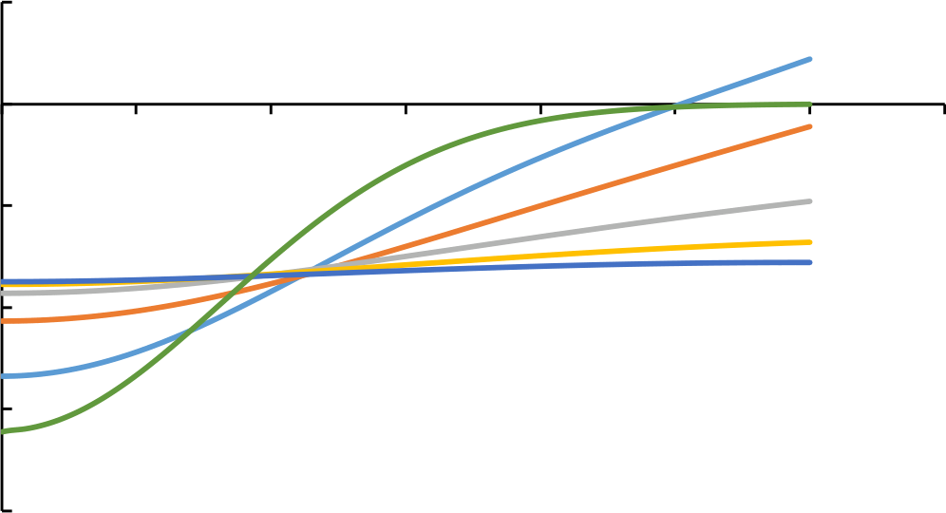
合肥工业大学博士研究生学位论文
沉降值（mm） | -5 | 0 | 5 | 到隧道的水平距离（m） |  |  |  | 30 | 35
 | 0 |  |  | 10 | 15 | 20 | 25
 | 5
 | 10
15
20
1层 | 3层 | 5层 | 7层 | 9层 | 框架结构
图4.21 不同建筑层数下的沉降曲线
Fig 4.21 The settlement curve with different building layers
4.3 本章小结
本章采用等效梁的方法，分别计算了盾构隧道开挖引起的管线变形和建筑沉
降，其中计算管线变形时考虑地基的剪切刚度、隧道与管线的夹角，建立了双线隧道开挖引起的斜交管线纵向位移的Pasternak 地基梁分析方法，基于杭州地铁隧道工程将计算结果与DCM 数值模拟及现场实测进行了对比验证，分析了夹角、隧道轴线距离、地层损失率、相对抗弯刚度等因素对管线沉降的影响，最后基于Timoshenko 梁模型考虑了管线抗剪刚度的影响。计算建筑沉降时，基于杭州地铁工程背景，考虑建筑刚度以及建筑底部出现空隙的可能性，采用双地基系数，对
与建筑和隧道相关的参数做敏感性分析，得出建筑沉降及底部空隙的变化规律。
研究所得的结论如下：
（1）根据双线隧道开挖引起的地层位移，考虑地基的剪切刚度、隧道与管线的夹角大小，建立Pasternak 地基梁分析方法，计算结果与DCM 数值模拟及现场实测较为接近，可用于预估双线隧道开挖引起的上部连续刚性管线的沉降。
（2）隧道、管线间夹角对管线中部的沉降影响较小，整体上管线沉降量随夹角的增大而减小。管线最大沉降量随着隧道轴线间距、相对抗弯刚度的增大而减
小，随着地层损失率的增大而增大。
（3）对于一般常见的管线，计算隧道开挖引起的沉降值时不考虑抗剪刚度所造成的误差不超过1%，可忽略抗剪刚度的影响，采用Euler-Bernoulli 梁模型是合理的。
（4）在一定范围内，建筑沉降随着建筑重量的增大而增大，相对较重的建筑的底部更不容易出现间隙，若未出现间隙，则该建筑的重量对建筑的沉降量无影
106


第四章 地层变形对周围管线及建筑影响的理论分析
响。
（5）对于砖混建筑，其沉降随着层数的增加而减小，间隙一般出现在低层建筑中，较高层的建筑底部不易出现空隙。对于框架建筑，通常其抗弯刚度较小，
建筑底部不易出现间隙，可以采用天然地面沉降来估算建筑沉降。
（6）沉降随着地层损失率的增大而增大，地层损失率的变化对建筑变形的影响很大。地层损失率较小时建筑底部无间隙出现，高于临界值时，间隙随着地层
损失率的增大而增大，且变化速率逐渐减小。
107


合肥工业大学博士研究生学位论文
第五章江底盾构施工对地层影响的模拟分析
5.1 江底段水文地质条件
钱塘江宽1.5km，江面水位终年发生变化，根据水文条件监测资料，历年最低水位为+1.24m，最高水位为+8.36m，而常水位为+4m 左右。避开了涌潮期，过江段隧道掘进在常水位下进行。隧道上部土层基本为黏质粉土，砂质粉土夹粉砂，砂质粉土夹黏质粉土，淤泥质粉黏土夹粉土，含砂粉质黏土等，江底大多区段隧道穿越土层为淤泥质粉质黏土夹粉土和含砂粉质黏土，如第二章中图2.5 所示，局部区域隧道需穿越粉砂层及圆砾层，圆砾层中含砾约为67%，土层渗透系数极大，且该处江水深度达到最大，为14.5m，为江底隧道施工的高风险区。
5.2 江底盾构施工的地层响应分析
江底隧道文地质环境复杂多变，土质液化、涌水、流砂等因素造成水下盾构施工风险大，且该工程采用了双螺旋土压平衡盾构施工，其掘进参数控制难度高，特别是江底隧道需要经过一段圆砾地层，由前文盾构参数数据分析可知，左线掘进该段地层时，刀盘扭矩和土仓压力等盾构机参数波动较为剧烈，右线掘进时根据左线的施工经验控制较为良好。除了参数控制的难点，不同于陆地段，江底段施工时河床土层位移监测也是一大难点，特别是在河床上部水位往复冲刷波动时，采用波束探测系统配合无人船技术也难以有效精准地监测河床沉降，从而无法及时地给盾构推进施工带来反馈。江底段土层处于富水环境，在富水地层掘进时需要考虑渗流的影响以防出现灾害问题，如上海地铁一号线施工中高频率出现因渗流导致地面塌陷，水下隧道水文地质环境复杂多变，围岩自稳能力较差，渗流问题更应得到重视[150]，特别是粉砂圆砾段地层，土层渗透性较高，一旦施工控制不当，出现长时间渗漏状况，会引起较大的土层沉陷，可能造成坍塌事故。本节基于流固耦合原理，采用三维数值模拟的方法对江底盾构隧道施工引起的渗流场及位移场变化进行分析，根据地质勘察资料，表5.1 为渗流计算参数表。
模型高度为40m，隧道埋深21m，开挖长度为60m（每环管片宽1.2m），宽度为60m，模型划分为六面体网格，共161400 个单元、169320 个节点，具体见图5.1a，图5.1b 为后文分析的土层位置布置情况。各参数、边界条件依照前文所示，模型前、后、左、右侧边界施加水平法向约束，模型底面施加竖向法约束，其中模型上表面施加14.5m 的水头边界，模型侧面边界按照静水压力设置，隧道开挖边界及开挖面设置为不透水边界。每一步开挖的长度为一环，即1.2m。
108


第五章 江底盾构施工对地层影响的模拟分析
表5.1 江底段地层物理力学参数
Table 5.1 The physical and mechanical parameters under river
材料名称 | 密度 | 弹性模量 | 泊松比 | 内摩擦角(°) 黏聚力（kPa）
 | (kg/m3)
 |  | （MPa）
黏质粉土 | 1890 | 18 | 0.34 | 26.0 | 12.0
淤泥质粉质黏土夹粉
 | 1760 | 12 | 0.42 | 15.0 | 11.5
土
含砂粉质黏土 | 1780 | 21 | 0.34 | 16.5 | 20.0
粉砂
 | 1970 | 48 | 0.26 | 29.1 | 3.5
圆砾土
 | 2020 | 90 | 0.32 | 35 | 2.0
表5.2 江底段渗流计算参数表
Table 5.2 The parameters for seepage calculation under river
材料名称 | 干密度(kg/m3) | 孔隙率 | 渗透系数(10-6cm/s)
黏质粉土 | 1449 | 0.46 | 3.1
淤泥质粉质黏土夹粉土 |  | 0.55 | 0.11
 | 1239
含砂粉质黏土
 | 1304 | 0.52 | 1.8
粉砂 |  | 0.43 | 190
 | 1540
圆砾土 |  | 0.5 | 8160
 | 1800
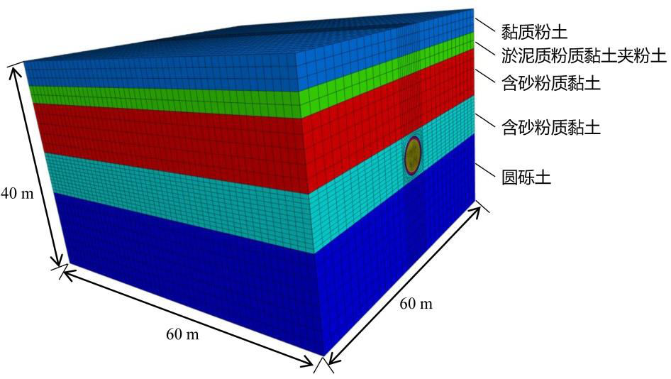
（a）整体网格图
109


合肥工业大学博士研究生学位论文
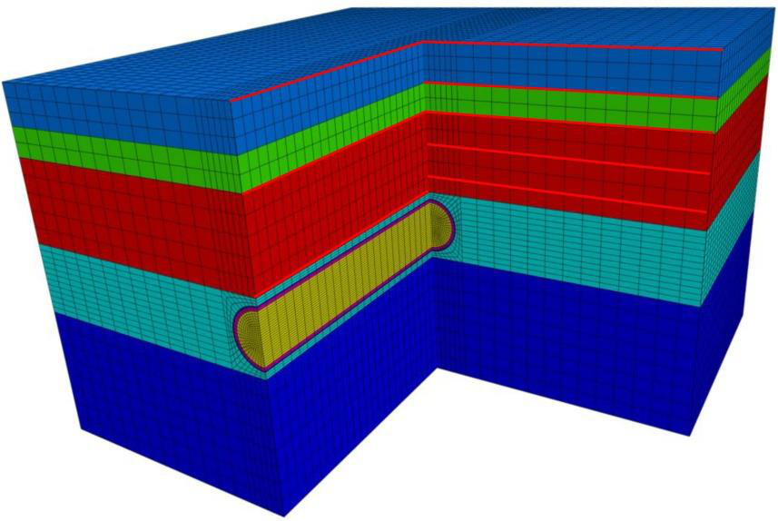
（b）分析位置布置
图5.1 江底段数值模型
Fig 5.1 Numerical model under river
5.2.1 纵向竖直位移
随着盾构机向前掘进，地面沉降逐发，当盾构机开挖面到达第40 环时，如图5.2，取地表、埋深7.6m、埋深17m 的土层在沿纵向方向的竖向位移绘制曲线，如图5.1b 所示，其中埋深17m 的地层距离隧道顶部较近，可反应隧道顶部土层在掘进过程中的位移变化情况。纵向（盾构推进方上z=0 即开挖面所在位置。图中的选取的纵向范为开挖面前约10m（约1.5D）至开挖面后40m（约6D）范围，由图
中曲线变化趋势可知，这也是盾构施工对土体的影响范围，比陆地段沉降影响范
围稍大。以z=0 为观测断面，图中横坐标同样可以表示盾构开挖过程中开挖面到
观测断面的距离。对于某一截面，开挖面到达前，受开挖扰动影响，各地层均有
一定的沉降；刀盘到达时，它们的竖直位移分别为3.5mm、4.6mm、8.1mm；盾尾到达时它们的竖向位移分别为7.6mm、10.5mm、18.8mm，分别占最后总沉降量的58%、66%、86%；注浆段到达时，由于注浆压力一般高于洞周土水压力，可以很明显的发现洞周土体向外侧移动，17m 深度的土层由于靠近隧道顶部而稍有隆起，而地表处和7.6m 深度处土体由于距离隧道较远，受盾尾间隙影响沉降继续发展；
随着盾构向前掘进，受注浆压力消散和注浆硬化的影响，它们的位移继续发展，
最后逐渐稳定在13.0mm、15.8mm、21.8mm，盾构机施工隧道周围土体的影响范
围较小，距离隧道较近的土体变形很快稳定下来，而盾构机施工距离较远的地表
影响范围较大，受注浆和固结等影响，沉降发展速度较慢。各种影响土层的因素
中，开挖造成的物理间隙是重要的影响因素，盾构机身通过时，洞周土体受盾构
机刀盘超挖间隙和机身坡度的影响土体变形较为剧烈，因此该阶段地表沉降有较
110


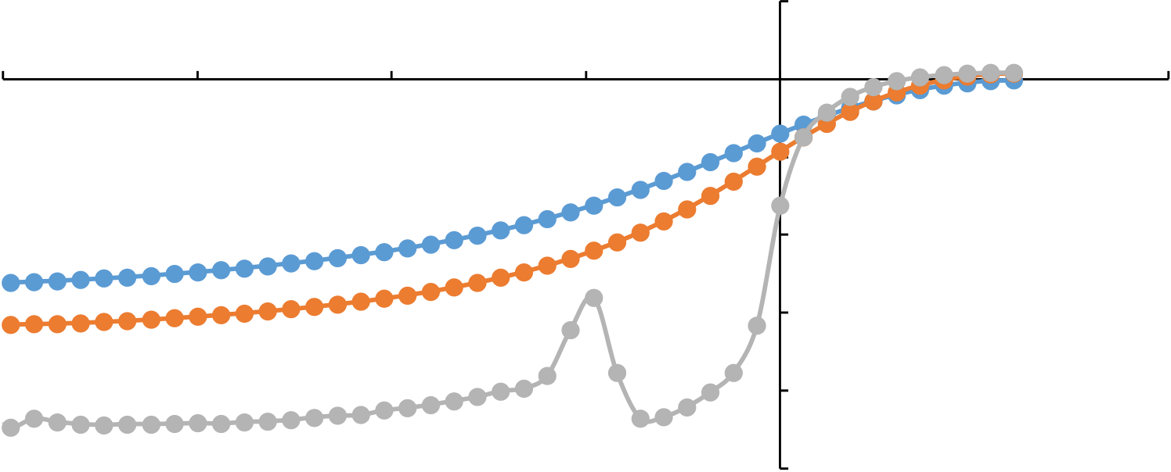
第五章 江底盾构施工对地层影响的模拟分析
大增长。
5
-40  竖向位移（mm） | -30 | -20 | -10 | 0 | 0 | 10 | 20
 |  |  |  | -5
 |  |  |  | -10
 |  |  |  | -15
-20
-25
盾构推进方向z(m)
 | 地表 | 埋深7.6m |  | 埋深17m
图5.2 纵向竖直位移曲线
Fig 5.2 The longitudinal curve of the vertical displacement
5.2.2 横向竖直位移
根据纵向竖直位移曲线，当盾构机远离时，土层逐渐稳定下来，如图5.1b 所示，取此时的地表、4.4m、7.6m、11.4m、15.1m 深度处土层的向沉降绘制曲线。可以看出掘进引起的沉降分布距离隧道轴线30m 范围内。采Peck 公式(1.1)拟合绘制了地表沉降曲线，拟合情况较好，可以得到地表的沉降槽宽度9.8m，地层损失率为0.96%，可见江底掘进引起的土层损失高于陆地段的统计结果，由此盾构施工引起的地层位移也高于陆地段的数据。此外各埋深下沉降曲线同样较为符合Peck降规律，4.4m、7.6m、11.4m、15.1m 深度处的沉降槽宽度分别为8.8m、8.1m、6.9m、5.2m，沉降槽宽度随着埋深的增加而减小。
111


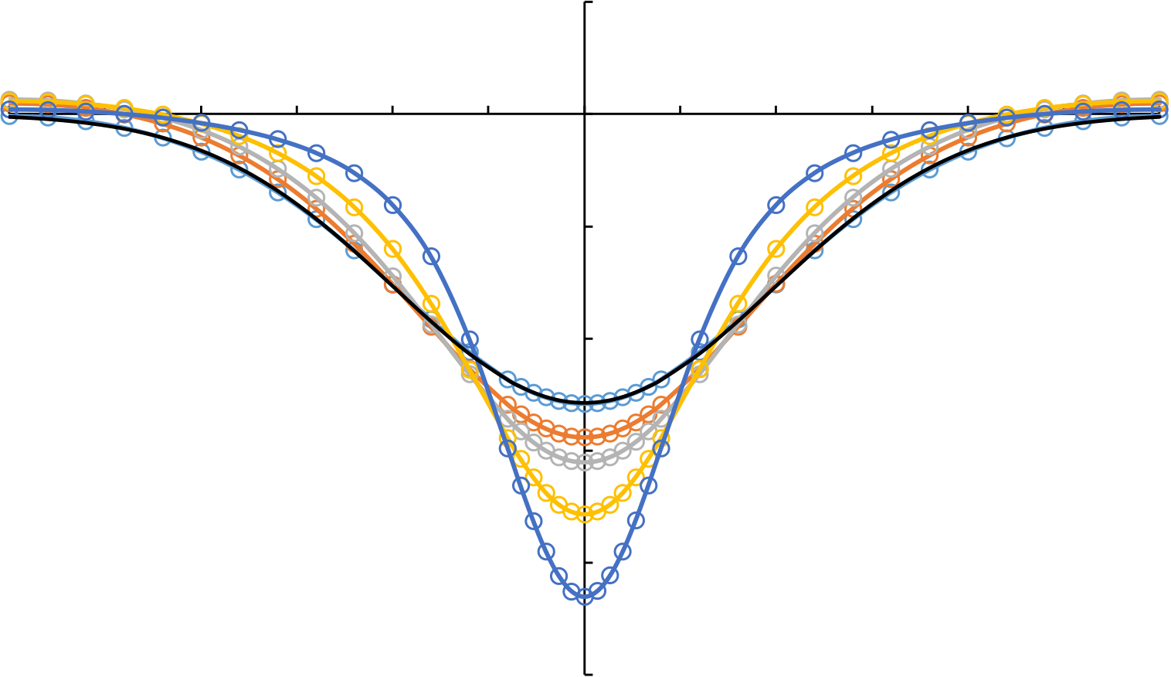
合肥工业大学博士研究生学位论文
5
-30 | -25 | -20 | -15 | -10 | -5 | 0 | 0 | 5 | 10 | 15 | 20 | 25 | 30
竖向位移（mm） |  |  |  |  |  | -5
 |  |  |  |  |  | -10
 |  |  |  |  |  | -15
-20
-25
横向坐标x（m）
 | 地表 |  | 埋深4.4m | 埋深7.6m | 埋深11.4m | 埋深15.1m | Peck公式拟合
图5.3 不同隧道埋深横向沉降曲线
Fig 5.3 The transverse settlement curve with different tunnel buried depths
本文中隧道埋深z0=21m，隧道穿越含砂粉质黏土，且上部土层为粉砂与粉土，通过对地表、和不同深度处的沉降槽进行线性拟合，可以得到
i z 0 | = | 0.1809+0.2979(1 | − | z z 0 | ) | （5.1）
如图5.4，绘制了R. J. Mair 等得到的i/z0 与z/z0 之间的拟合曲线及陆地段算例和江底算例得到的拟合曲线，可以看出针对本文的水下盾构施工，标准化地层沉降槽宽度与随标准化埋深之间有着较好的线性的关系，拟合的直线介于其他两条直线之间。该段江底土层分布与陆地段算例的地层条件类似，但由于处在江底环境下，受高水压影响，相同隧道埋深下江底盾构施工引起的各深度处土层沉降槽更宽。
112


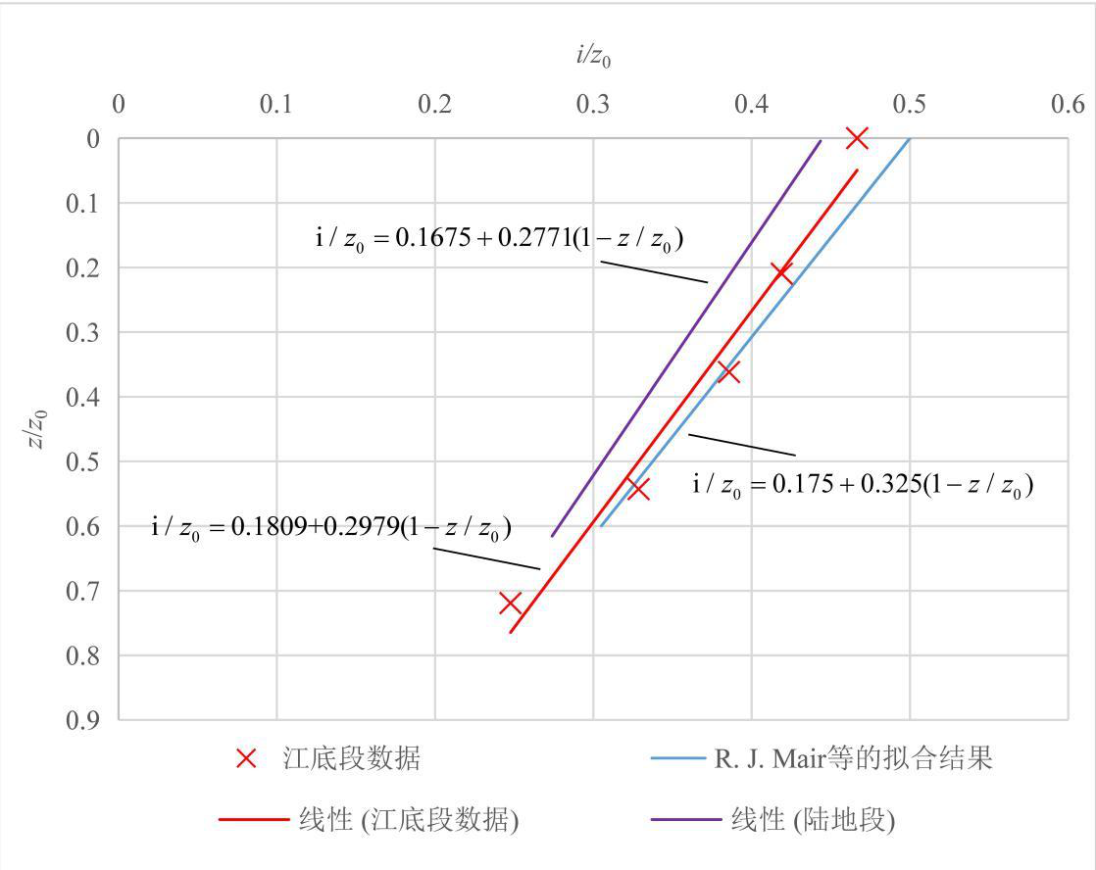
第五章 江底盾构施工对地层影响的模拟分析
图5.4 不同隧道埋深处沉降槽宽度对比
Fig 5.4 The comparison of settlement trough width with different tunnel depths 5.2.3 孔压变化规律
隧道所在土层为含砂粉质黏土，渗透性较弱，而上部土层为砂质粉土夹黏质粉土和黏质粉土，上部土层的渗透性高于隧道所在土层，而隧道下部土层为具有高渗透性的圆砾层。该地段江水深度为14.5m,隧道施工面临高水压环境。在理想条件下，隧道各部位均无渗漏，施工过程中土体的孔压变化由应力释放和外在施加的荷载引起。
图5.5 为隧道开挖40 环时盾尾的横向剖面孔压分布云图。可以看出隧道2D范围内有明显的渗流现象，隧道周围土体中孔压明显降低。隧道开挖引起隧道周围土体损失，土体中的应力释放，引起周围压降低，水从远处向隧道周围流动。隧道上方可以看到明显的渗流漏斗。隧道下方土层为圆砾层，渗透系数极大，渗流速度较快。
113


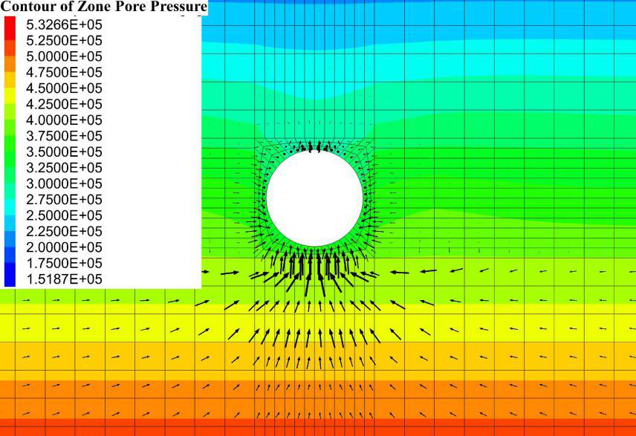
合肥工业大学博士研究生学位论文
图5.5 隧道纵向剖面孔压分布云图（单位：Pa）
Fig 5.5 The transverse sectional contour of pore pressure (unit: Pa)
距离隧道越近，孔压变化越明显，取隧洞顶土体、隧道轴线上方4m 及6m 的孔压值绘制纵向孔压变化曲线，如图5.6 所示。对于某观测断面，盾构开挖面到达前，隧道周围土体受盾构推力的影响，土体孔有所升高，距离开挖面越远，孔压越小，隧道顶土体的孔压基本在2D 范围外不再变化。开挖面通过时，隧道附近土体孔压基本达到最大值。开挖面通过后，受土体损失导致的应力释放影响，隧道顶土体孔压立即降低32%左右，而隧道轴线上方4m 处孔压降低8%，隧道轴线上方6m 处孔压仅降低3%，开挖面刀盘与前盾的直径之间的差异引起隧道附近土体的较大损失量，因此孔压大幅度下降，但隧道上方稍远地段孔压变化幅度较小，
土体损失引起的孔压变化影响范围并不大。盾构机的中盾通过时，尽管机身坡度
带来了小量的土体损失，受盾壳与周围土体摩擦力的影响，隧道顶土体孔压稍有
升高，而上方稍远地段孔压持续性主要受土体损失影响，盾壳摩擦影响不大。盾
尾通过时，因土体先期释放了一部分的应力，而注浆压力远高于此时的土体应力，因此在注浆压力的影响下隧道顶土体孔隙水压升高了21%，其幅度较大。轴线上方4m 和6m 处的孔压受注浆压力影响稍有升高，而注浆段通过后，注浆压力消散，孔压大幅度降低，之后孔压基本呈稳定状态。距离隧道越近，盾构施工对土体孔压的影响范围也越小，在纵向方向上，隧道顶孔压变化基本位于开挖面前方1D 到开挖面后方2D 范围内。各深度处孔压主要受土损失应力释放而发生变化，随着距离隧道洞周越近（约距离隧道轴线1D 范围内），盾构力、盾壳摩擦力、注浆压力的影响逐渐显现出来，而隧道轴线上方约1D 范围外主要考虑土体损失对孔压带来的影响。
114


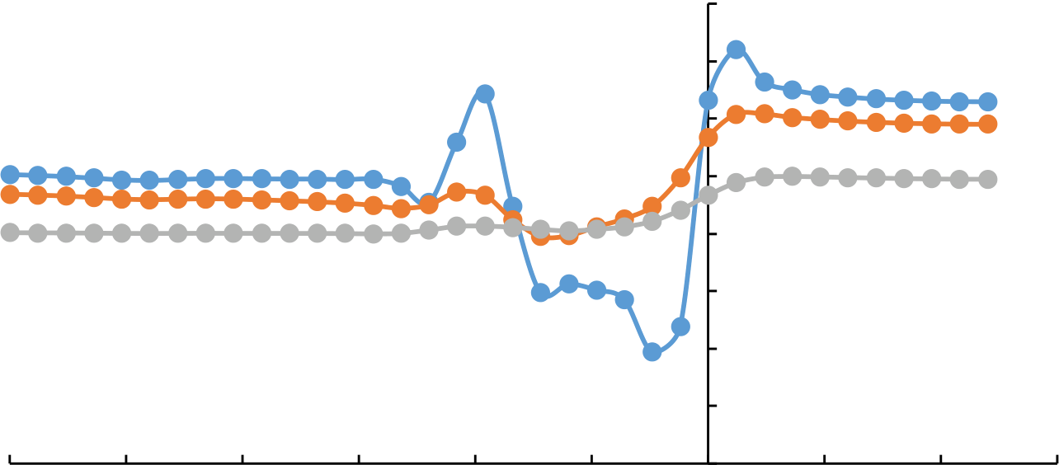
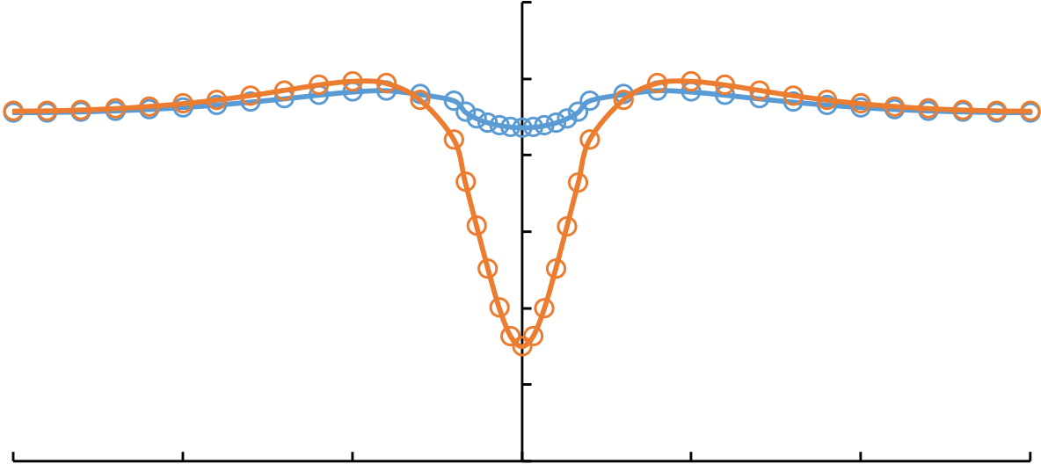
第五章 江底盾构施工对地层影响的模拟分析
360
340
320
孔压（kPa） | 300  280  260
240
220
-30 | -25 | -20 | -15 | -10 | -5 | 200 | 0 | 5 | 10 | 15
盾构推进方向z（m）
 | 隧道顶 |  | 隧道轴线上方4m |  | 隧道上方6m
图5.6 隧道顶部纵向孔压变化曲线
Fig 5.6 The longitudinal curve of pore pressure on tunnel crown
取隧道轴线上方4m 处孔压绘制不同剖面横向孔压变化曲线，如图5.7 所示，
包括开挖面处和盾尾处孔压数据。由于距离隧道稍远，该处的孔隙水向隧道周围低孔压处流动，因此尽管开挖面处隧道顶部孔压较大，隧道轴线上方4m 处孔压仍
然小于开挖前的原始孔压。开挖面上方孔压整体上变化幅度不大，而盾尾上方孔压变化较大，轴线上方孔压相对于开挖前降低了10%左右。两处的孔压值在隧道正上方达到小，随着到轴线水平距离的增大，下方土体中孔隙水向上方低孔压区流动，孔值有所升高，距离30m 时孔压基本稳定，横向方向上孔压剧烈变化区域基本位于到隧道轴线水平距离10m 范围内。
330
320
孔压（kPa） | 310  300  290
280
-30 | -20 | -10 | 270 | 0 | 10 | 20 | 30
横向坐标x（m）
开挖面上方 |  | 盾尾上方
图5.7 横向孔压变化曲线
Fig 5.7 The transverse pore pressure curve
115


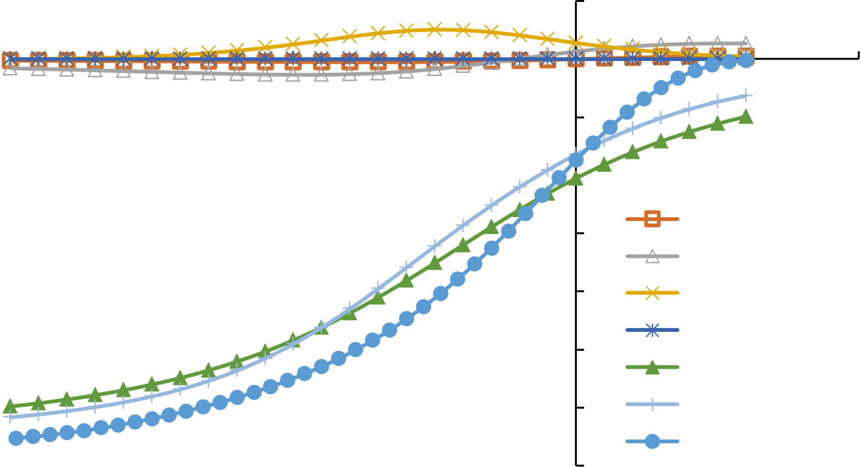
合肥工业大学博士研究生学位论文
5.2.4 与理论值的对比
针对盾构机开挖面到达第40 环时的纵向地面沉降规律，将数值模拟结果与理论计算结果进行对比。由于盾构施工位于江底，盾构掘进参数引起的土层位移采用式（2.42）、式（2.44）、式（2.46）和式（2.48）计算，结合式（3.1），得到各种因素引起的纵向沉降曲线（图中横坐标0 表示开挖面位置），图中还包含数值模拟得到的结果。其中由于隧道穿越土层为黏性土，盾壳摩擦力引起的土层位移较小，各掘进参数中注浆压力对地面沉降的影响最大，而土层损失引起的地面沉降远大于盾构掘进参数引起的沉降。对比理论计算总累计值与数值模拟曲线，由于隧道周围土体塑性变形、数值模型边界效应等因素，两者之间有一定的差异，但整体上两者计算结果较为接近。
2
-40 | -30 | -20 | -10 | 0 | 0 | 10 | 20
 |  |  |  | -2
竖向位移（mm） |  | 盾构推进方向z(m) |  | -4 |  | 盾构附加推力
 |  |  |  | -6
 |  |  |  |  |  | 盾壳摩擦力
 |  |  |  | -8
 |  |  |  |  |  | 注浆压力
 |  |  |  |  |  | 刀盘摩擦力
 |  |  |  | -10
 |  |  |  |  |  | 土体损失
 |  |  |  | -12
 |  |  |  |  |  | 总累计值
 |  |  |  |  |  | 数值模拟结果
 |  |  |  | -14
图5.8 河床表面纵向沉降曲线
Fig 5.8 The longitudinal curve of the riverbed surface displacement
针对盾构机开挖面到达第40 环时隧道轴线上方4m处纵向孔隙水压变化规律，将数值模拟结果与理论计算结果进行对比。结合式（2.43）、式（2.45）、式（2.47）和式（2.49）计算得到的盾构掘进参数引起的总孔隙水压纵向变化曲线如下图所示。图5.6 中隧道顶部纵向孔压值中孔压包含了土层中的初始静水压值，将初始静止水压值减去，得到数值模拟计算的孔压变化曲线，如下图所示。
理论计算中仅考虑了盾构掘进参数引起的孔压变化，没有考虑土体损失造成的孔隙水压降低，因此数值模拟与理论计算结果的差异基本由土体损失造成，可以看出，数值模拟的曲线中，开挖面后方土体中孔压由于土体损失而急速降低。整体上，两者曲线变化规律较为相似，受盾构推力和盾壳摩擦力等影响，开挖面前方和后方土体孔压随着距离开挖面越远孔压越小，盾尾注浆段土体孔压有所增大，注浆段之后，随着距离开挖面越远，孔压越小并逐渐趋于稳定。
116


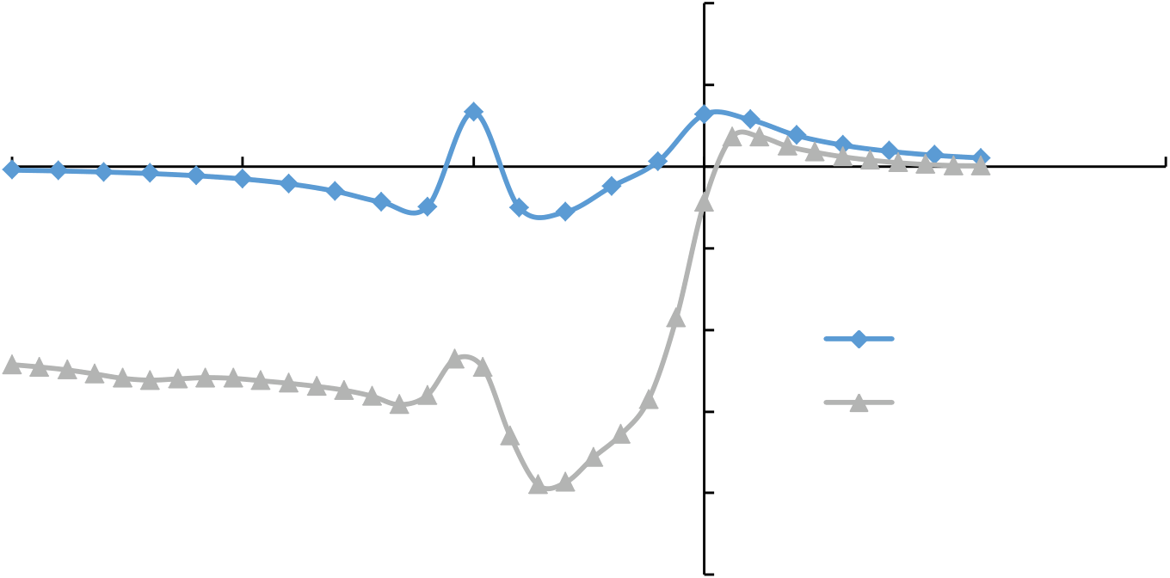
第五章 江底盾构施工对地层影响的模拟分析
20
10
孔压（kPa） | -30 | -20 | -10 | 0 | 0 | 10 | 20
 |  |  |  | -10
 |  |  |  |  |  | 理论计算结果
 |  |  |  | -20
 |  |  |  | -30
 |  |  |  |  |  | 数值模拟结果
-40
-50
盾构推进方向z（m）
图5.9 隧道上方土层纵向孔压变化曲线
Fig 5.9 The longitudinal curve of pore pressure in the soil above the tunnel 5.3 隧道渗水的影响
杭州地铁6 号线过江工程采用土压平衡盾构机穿越钱塘江底，而采用该种施工方式时，需要保证土仓中的土体具有足够的不透水性并保持塑性流动状态，从而能维持开挖面处的水土压力。然而当盾构机穿越高水压砂层、岩溶地层，圆砾地层，土舱及螺旋输送机内的渣土内易形成渗流，导致盾构开挖面失稳。如广佛环线沙堤隧道在穿越节理裂隙发育的大埋深岩层时，由于高水压环境，隧道开挖面出现了大量渗水，土舱发生严重的喷涌问题，地表建筑物出现了较大的不均匀沉降[117]。当盾构机通过后管片拼装完成时，隧道仍然面临渗水的风险。受管片质量，管片拼装错台，接缝处防水性能的劣化，衬砌变形过大等因素的影响，隧道衬砌出现长期渗水现象。而且当衬砌局部渗水时，隧道在纵向方向上出现差异性沉降，由于管片通过纵、环向螺栓连接，而接头和管片在刚度上有较大差异，隧道的不均与沉降易减弱接缝的防水能力，进而进一步加剧隧道渗水，引起地层更大的沉降。而且对于水下高水压环境，当隧道处于高渗透性的砂土圆砾地层时，短时间的渗透可引起较大的响应。
根据图2.5 地质纵向剖面图，江底盾构施工处于高水压环境，隧道除了穿越含砂粉质黏土地层外，还需要穿越粉砂和圆砾地层，而三种土层的渗透系数之间相差十倍以上，特别是圆砾层，其渗透性远高于其他地层，不同土层发生渗水问题时对地层的影响也不同，因此，基于前文江底算例模型，分别分析不同土层下开挖面渗水和局部管片渗水时渗流场和位移变化规律。
117


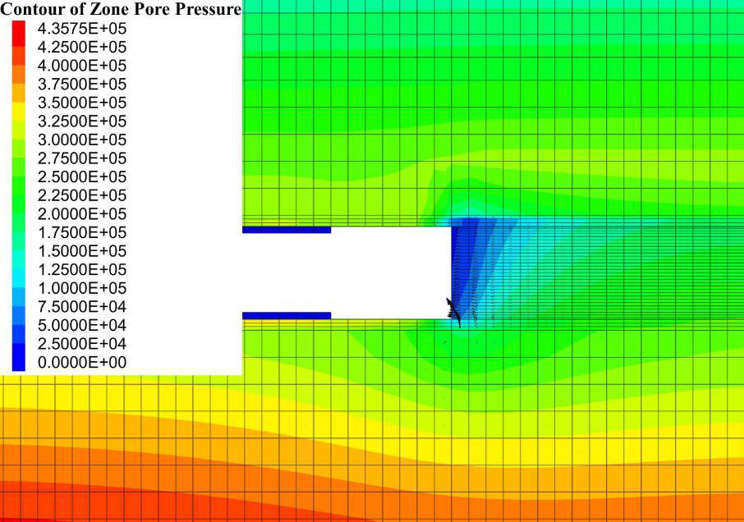
合肥工业大学博士研究生学位论文
5.3.1 开挖面渗漏的影响
江底盾构隧穿越的地层大多为黏土，局部为粉砂或圆砾土，如图2.5，前文分析的水下隧道位穿粉砂或圆砾段之前，处于含砂粉质黏土中，土层渗透系数较小，基于此模型，分析开挖面渗水时，假设盾构机推进至30 环时开挖面渗，设定此时的开挖面孔压为0，且盾构机处于停机状态，盾尾后方注浆体经过一段时间后已经硬化，因此不考虑渗水过程中注浆压力的影响，并且开挖面支护压力保持不变。
当盾构开挖土层为粉砂或圆砾土层时，土层渗透性高，其中圆砾土层与其他土层
的渗透系数差异可达近上万倍，为比较不同土层渗漏效应，考虑单因素影响，仅
改变改变开挖面前方隧道所在土层的渗透系数，分析粉砂或圆砾土中开挖面渗漏影响，如图5.10 所示。
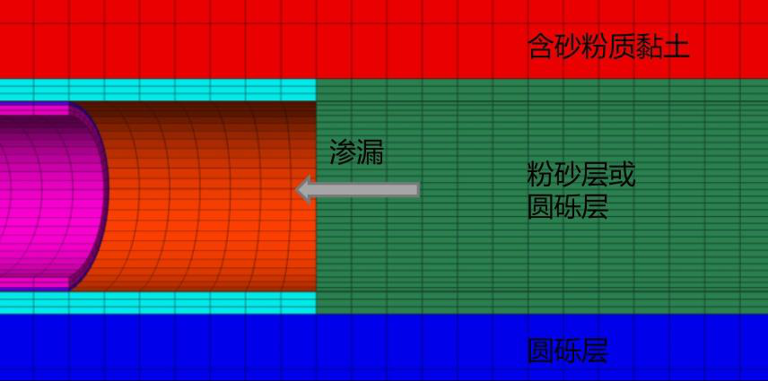
图5.10 开挖面渗水设置
Fig 5.10 The seepage of excavation face
各土层渗漏引起的孔压变化规律相似，但变化度和分布范围有所差异，圆砾土层开挖面渗漏时渗漏所造成的影响最大。图5.11 为圆砾层开面渗漏25h 引起的纵向和开挖面处横向孔压变化云图。
118


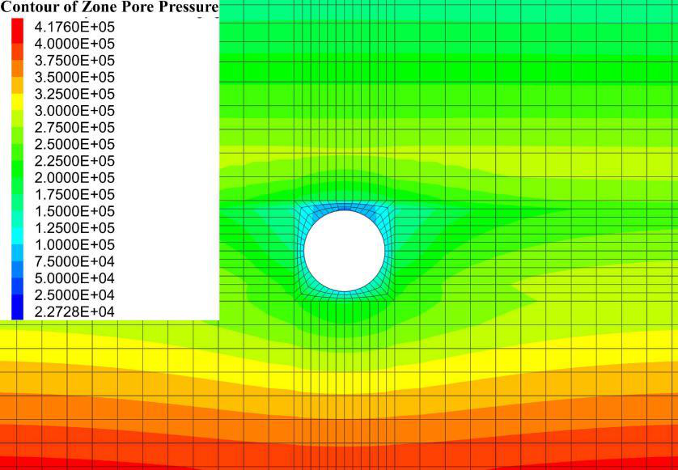
第五章 江底盾构施工对地层影响的模拟分析
（a）纵向
（b）横向
图5.11 圆砾层开挖面渗水引起的孔压变化云图（单位：Pa）
Fig 5.11 The pore pressure contour due to seepage of excavation face in gravel layer
开挖面出现渗漏后，孔压降低，水从附近向开挖面处流动，隧道所在土层为
高渗透性圆砾层，连通下方的圆砾层，上方连通粉砂层，开挖面下半部快速从圆砾层得到补充水分。在渗漏影响下，开挖面前方2.5D 范围内土体内孔压出现明显的降低现象，由于圆砾层渗流速度更快，隧道下方孔压出现变化的范围更广。从横向水平方向上看，到隧道轴线3D 距离的范围内土体孔压明显受到影响。
开挖面渗漏导致土体中压低，有效应力增大，地层进一步沉降。图5.12 为不同土层中开挖面正上方地面沉降量随开挖渗漏时间的变化曲线。可以发现，随着
渗漏时长的增加，地面沉降逐渐增大。黏土层渗漏系数较小，渗漏导致的地面沉
降发展较慢，圆砾层渗透性高，地面沉降随着渗漏的进行而快增大。在渗漏时长达到25h 时，圆砾层对应的地面沉降量高达40mm，增幅是黏土与粉砂地层沉降变化幅度的近15 倍和近128 倍，远远高于前两者。隧道穿越黏土层时开挖面短时间渗漏对地层影响较小，但需要注意防止穿越粉砂层和圆砾层时开挖面出现渗漏情
况，特别是对于圆砾层，开挖面短时间渗漏会急速增加地面沉降量。
119


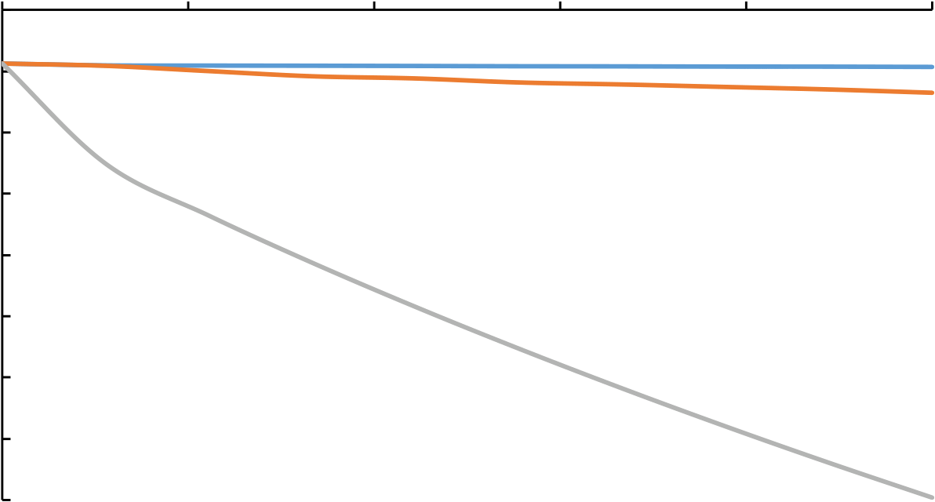
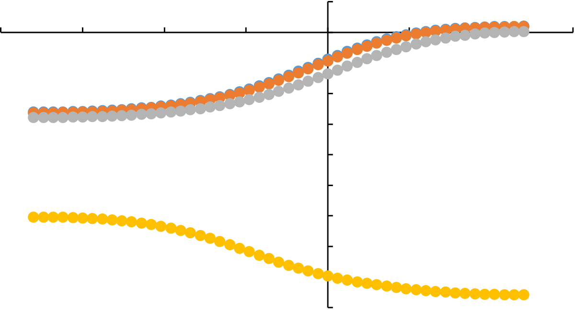
合肥工业大学博士研究生学位论文
0 | 0 | 5 | 10 | 15 | 20 | 25
-5
-10
沉降值（mm） | -15  -20  -25  -30
-35
-40 | 黏土层 | 时间（h） | 圆砾层
 |  | 粉砂层
图5.12 开挖面渗水引起隧道开挖面正上方地表沉降随时间的变化
Fig 5.12 The settlement-time history of the ground above the excavation face due to seepage of excavation face
图5.13 为开挖面渗漏25h 后引起的地面纵向沉降曲线，基于前期隧道开挖引起的降，渗漏发生后，地面沉降继续发展。前方掘进土层为黏土时，其渗漏25h
后地面沉降变化幅度较小；前方掘进土层为粉砂时，渗漏导致开挖面附近上方地
面的沉降有一定量的增加；前方掘进土层为圆砾时，上方地面沉降量大幅度增加，
渗漏影响范围较广，可以明显发现，由于开挖面前方地下水大量向开挖面处流动，
孔压大幅度降低，前方的土体沉降增量更大，且地面沉降量在有限范围内随着到
开挖面距离的增加而增大。
5
-40 | -30 | -20 | -10 | 0 | 0 | 10 | 20 | 30
 |  |  |  | -5
沉降值（mm） |  |  |  | -10
 |  |  |  | -15
 |  |  |  | -20
 |  |  |  | -25
 |  |  |  | -30
-35
-40
-45
盾构推进方向z(m)
 | 初始值 |  | 黏土层 |  | 粉砂层 |  | 圆砾层
图5.13 开挖面渗漏引起的地面纵向沉降曲线
Fig 5.13 The longitudinal settlement curve of the ground due to seepage of excavation face
120


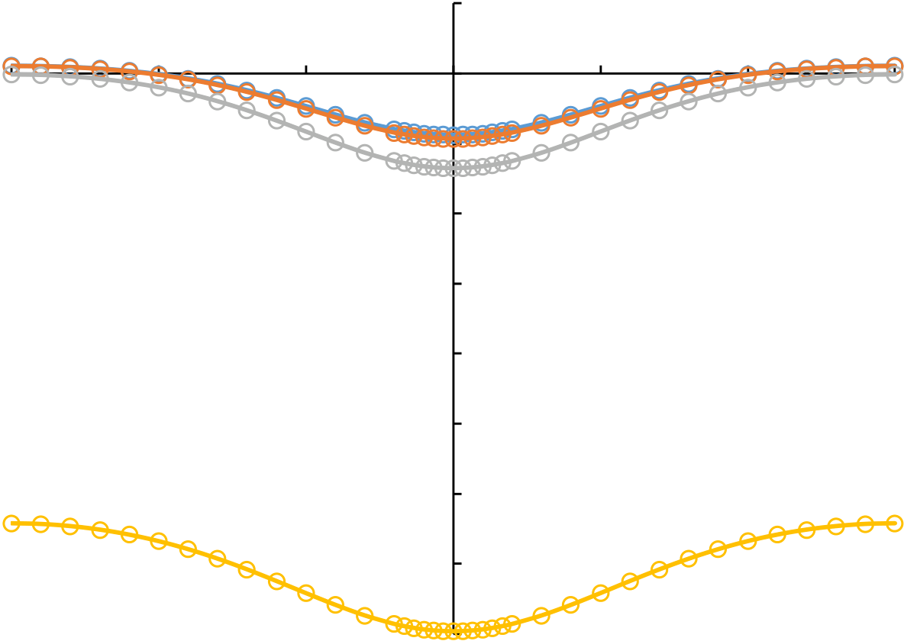
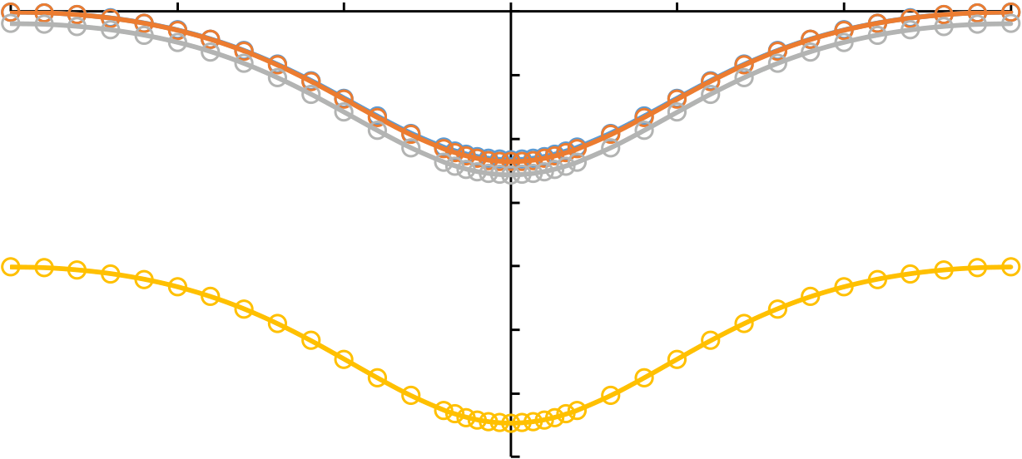
第五章 江底盾构施工对地层影响的模拟分析
图5.14 为各土层开挖面渗漏25h 后引起上方地表横向沉降曲线，包括开挖面和后方18m 处上方地面沉降。隧道上方的地面沉降变化幅度最大。圆砾层渗漏时，地面在横向方向上大面积出现沉降增加的现象，开挖面对应的地表横向沉降增加幅度较大，开挖面后方18m 处和到隧道轴线水平距离较远处沉降增幅稍小。
5
-30 | -20 | -10 | 0 | 0 | 10 | 20 | 30
-5
沉降值（mm） | -10  -15  -20  -25
-30
-35
-40
横向坐标x(m)
 | 初始值 |  | 黏土层 |  | 粉砂层 |  | 圆砾层
（a）开挖面处
-30 | -20 | -10 | 0 | 0 | 10 | 20 | 30
 |  |  | -5
沉降值（mm） |  |  | -10
 |  |  | -15
 |  |  | -20
 |  |  | -25
-30
-35
横向坐标x(m)
初始值 | 黏土层 | 粉砂层 | 圆砾层
（b）开挖面后方18m 处
图5.14 开挖面渗漏引起上方地表横向沉降曲线
Fig 5.14 The transverse settlement curve of the ground due to seepage of excavation face
渗漏时，开挖面处孔压大幅度降低，相应的土体位移也有所变化，图5.15 为
121


合肥工业大学博士研究生学位论文
不同土层开挖面中心处土体纵向位移随时间的变化，图5.16 为开挖面（x=0）纵向位移随高程的变化，纵坐标零点处对应开挖面中心。渗漏发生时，假设盾构机千斤顶施加的盾构推力不发生化，则支护压力不变，开挖面土体孔压大幅度降低，相应的有效应力增大，土体沿着盾构推进向向前移动。渗漏发生的初始时间段内，开挖面位移增加速度较快，随后随着渗漏的进行，位移逐渐缓慢的增加。渗漏25h后，黏土层开挖面孔压降低幅度较小，位移增量为1.6mm；粉砂层开挖面中心位移增量为11.1mm；粉砂层增量为24.1mm，是前两者的15 倍和2 倍左右。根据图5.16，渗漏发生之前，受盾构附加推力的影响，开挖面呈现向前移动的趋势，由于盾壳摩擦力的作用，隧道顶底部位移稍大。黏土层开挖面在短时间渗漏作用下变化不大，粉砂层和圆砾层开挖面受渗漏影响，开挖面出现较大变化，开挖面中心附近位移量较大。总体来说，黏土层短时间渗漏对开挖面影响不大，粉砂层和圆砾层开挖面渗漏时，在盾构推力不变时，短时间内开挖面出现较大的纵向变形，可能导致开挖面失稳。
纵向位移（mm） | 30 | 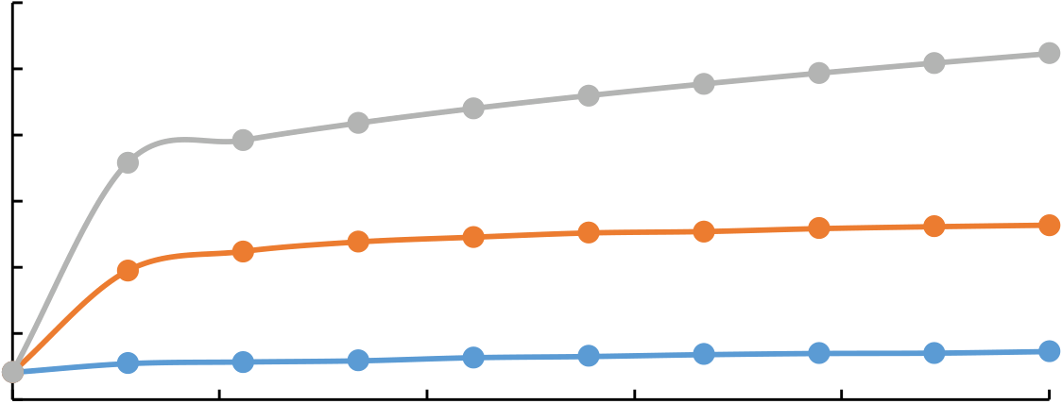
 | 25
 | 20
 | 15
 | 10
 | 5
 | 0
 |  | 0 | 5 | 10 | 15 | 20 | 25
时间（h）
黏土层 | 粉砂层 | 圆砾层
图5.15 开挖面中心纵向位移随时间的变化
Fig 5.15 The longitudinal displacement-time history of the soil in the center of the excavation face
122


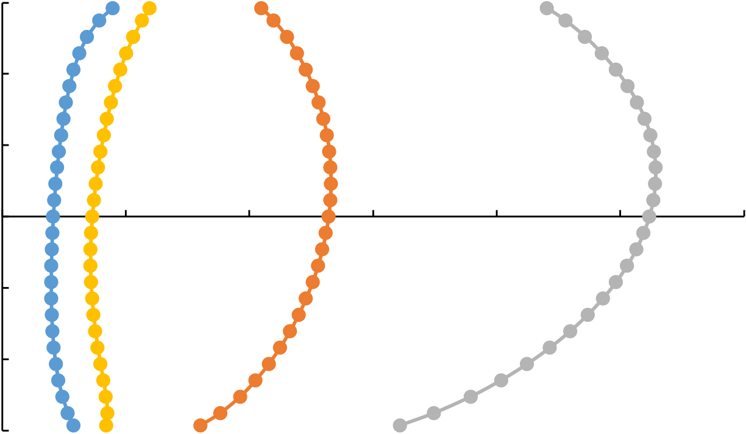
第五章 江底盾构施工对地层影响的模拟分析
3
到隧道轴线的竖直距离（m） | 2 | 0 | 5 | 初始值 | 10 | 15 | 20 |  | 25 | 30
 | 1
 | 0
 | -1 |  |  |  | 盾构推进方向位移（mm）  黏土层 粉砂层 |  |  |  | 圆砾层
 | -2
 | -3
图5.16 开挖面纵向位移随高程的变化
Fig 5.16 The longitudinal displacement of the excavation face varying with the elevation
5.3.2 局部管片渗水的影响
当管片拼装完成，隧道施工引起的沉降稳定后，局部管片可能出现持续性渗水现象，特别是处于高水压高渗透性土层区域的隧道一旦发生渗水，会给地层带来较大的影响。基于前文水下掘进模型，在隧道贯通后，设定某一环管片和壁后注浆体堵水失效，隧洞内侧孔压为0，土层中水从该位置向隧道内渗入，并通过改变隧道所处土层的渗透系数来分析粉砂或圆砾土中管片渗水的影响，如图5.17 所示。
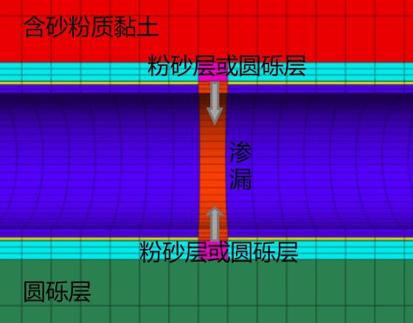
图5.17 管片渗水设置
Fig 5.17 The lining seepage
各种土层中圆砾层渗透性最高，图5.18 为圆砾地层管片渗水130h 引起的孔压变化云图，根据横向和纵向孔压云图，渗水管片周围土体中出现明显的渗流现象，
123


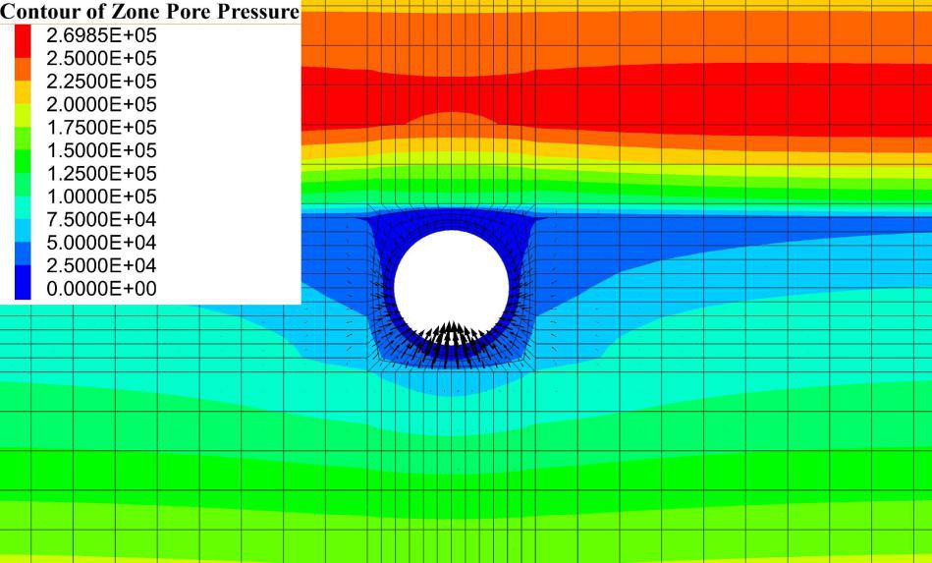
合肥工业大学博士研究生学位论文
隧道所在土层连通下方的圆砾土层后，水从下方高水头区向隧道内快速流动并形成渗流漏斗，上方土体孔压明显降低。从水平方向上看，在渗水影响下，到隧道中心3.5D 距离处的孔压仍然发生了显的变化。黏土层和粉砂层管片渗水孔压分布云图不再列出，可以观测到渗水剧烈程度和影响范围相对较小。
（a）横向
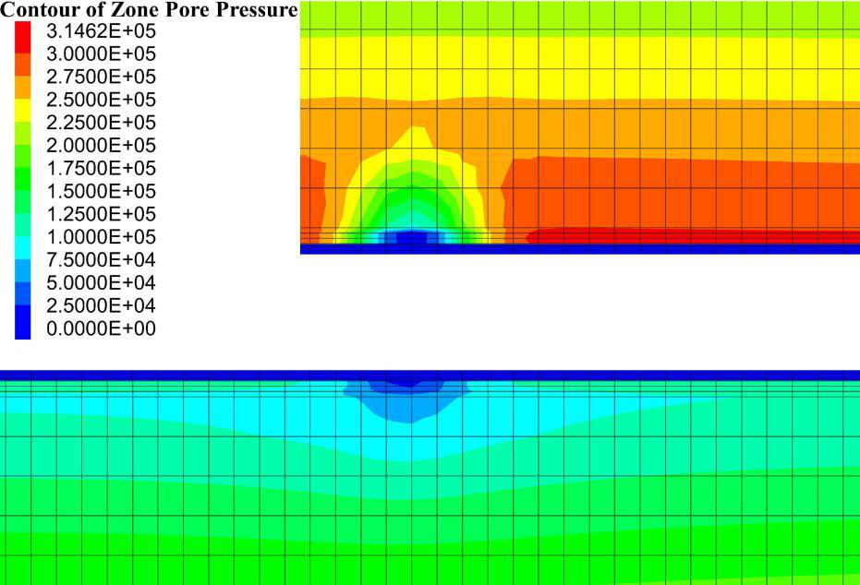
（b）纵向
图5.18 圆砾层管片渗水引起的孔压变化云图（单位：Pa）
Fig 5.18 The pore pressure contour due to lining seepage in gravel layer
根据图5.18，管片出现渗水后，隧道周围土体孔压减少，引起土体中的有效应力增大，进而导致地层发生沉降。随着渗水的持续进行，在水平方向上以渗漏点为中心，土层沉降向四周逐渐扩散。以垂直于隧道轴线的方向为例，河床表面沉降随着渗水时长的不同而不同，如图5.19 为含砂粉质黏土层，粉砂层，圆砾层
124


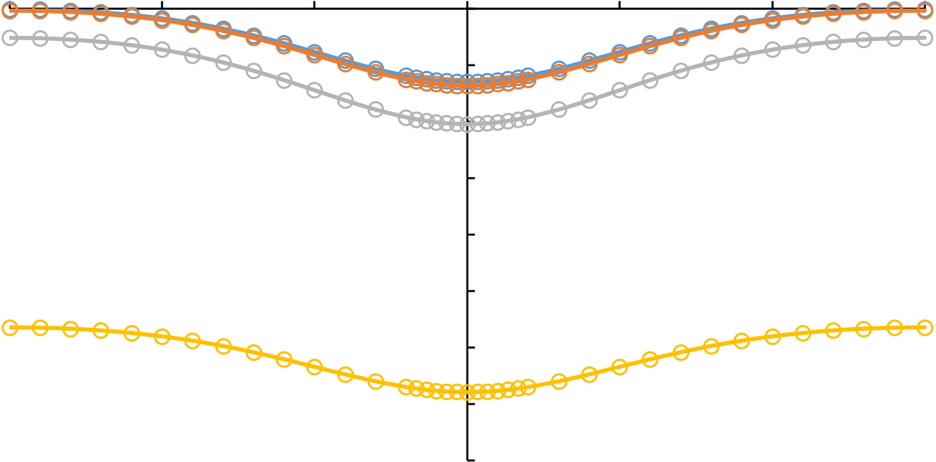
第五章 江底盾构施工对地层影响的模拟分析
中管片渗水引起的上方河床表面横向降曲线。各土层中最大沉降点位于发生渗漏
的管片上方。对于黏土层，衬砌堵水失效后，由于周围土体渗透性不高，一定时
间内孔压降低幅度不大，土体沉降值曲线有较小的变化。对于粉砂层，可以明显看到随着渗漏的进行土体沉降量有所增加，如渗水时长为130h 时，最大沉降值增加了7mm，且由于渗流影响范围较广，远处土体的孔压降低，有效应力增加，即使到隧道轴线水平距离为30m 处的土层仍然出现不可忽略的沉降。对于圆砾层，以看出该地层渗水引起的地面沉降远远超出其他两种，相对来说，地表沉降槽宽度更大，渗水影响的土体范围也应越广，渗水130h 后，土层最大沉降量增加了56mm，远远超出该工程中容许的沉降值，圆砾段管片渗漏在短时间内很可能导致河床的大面积塌陷。
-30 | -20 | -10 | 0 | 0 | 10 | 20 | 30
 |  |  | -10
-沉降值（mm） |  |  | -20
 |  |  | -30
 |  |  | -40
 |  |  | -50
-60
-70
-80
横向坐标x（m）
 | 初始值 |  | 黏土层 |  | 粉砂层 |  | 圆砾层
图5.19 管片渗水引起的河床横向沉降曲线
Fig 5.19 The transverse settlement curve of the ground due to lining seepage
为取管片不同渗水时长引起的地表最大沉降值绘制曲线，如图5.20，包含黏土，砂土，圆砾土的沉降随时间的变化，可以看出相同的渗水时长引起的沉降值差异较大，以130h 为例，相对于黏土、砂土中渗漏引起的最大沉降值，圆砾层计算得到的沉降是前两者的50 倍和8 倍左右。从曲线变化趋势上看，黏土和砂土渗水速度较慢，短时间内沉降值变化近似成线性，渗流需要很长时间才能稳定下来，
沉降值才不再变化。圆砾地层由于渗漏速度较快，可以看到随着时间的增加，渗
水速度逐渐变慢，相对来说，土层将在更短的时间内达到稳定。
125


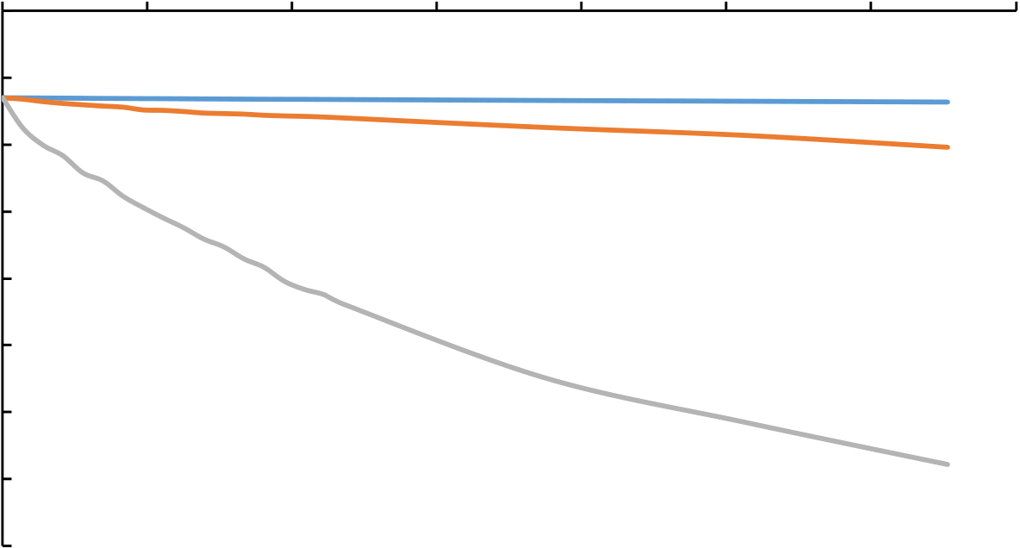
合肥工业大学博士研究生学位论文
0 | 0 | 20 | 40 | 60 | 80 | 100 | 120 | 140
-10
-20
沉降值（mm） | -30  -40  -50  -60
-70
-80 | 黏土层 | 时间（h） | 圆砾层
 |  | 粉砂层
图5.20 管片渗水引起的地表最大沉降值随时间的变化
Fig 5.20 The settlement-time history of the ground above the excavation face due to lining seepage
5.4 水位变化下盾构施工引起的地层沉降分析
钱塘江水位终年发生变化，根据水文条件监测资料，历年最低水位为+1.24m，最高水位为+8.36m，而常水位为+4.15m 左右。水位不同，土体中的孔压分布也有
所变化，盾构施工所引起的超孔压及固结变形也应有所不同，从而给江底隧道盾
构施工和土体施工带来一定的影响。
前文江底掘进算例中水位依据常水位进行设置，此时江水深度为14.5m，当江水处于历年最低水位和最高水位时，江水深度为11.59m 和18.69m。前文已计算在
常水位条件下的土层位移，现为分析渗流对土层沉降的影响及水位变化下土层沉
降的改变，对以下三个算例进行分析：
（1）不考虑土体中的孔隙水的影响，土体用和容重，模型上表面施加14.5m
的静止水压力。
（2）考虑土体结构与孔隙水之间的流固耦合，江深度为11.59m。（3）考虑土体结构与孔隙水之间的流固耦合，江水深度为18.69m。
模拟含水地层的一个常用方法采用湿容重从而将土层与孔隙水综合考虑，但
忽略施工作用下土体中应力场及孔压场相互耦合变化会造成位移场求解的误差。
图5.21 为考虑和不考虑流固耦合下河床的横向沉降曲线。可以看到不考虑流固耦合时计算得到的最大沉降值为12.3mm，比前者小了9.5%，误差较大。且该算例中
的盾构施工是在完全不渗漏不失水的情况下，由前文可知，开挖面或管片发生渗
漏会引起土层极大的沉降。图中还对非渗流结果用Peck 公式进行了拟合，相对于流固耦合条件下得到的结果，后者的地层损失率为1.1%，沉降槽宽度为11.9m，
126


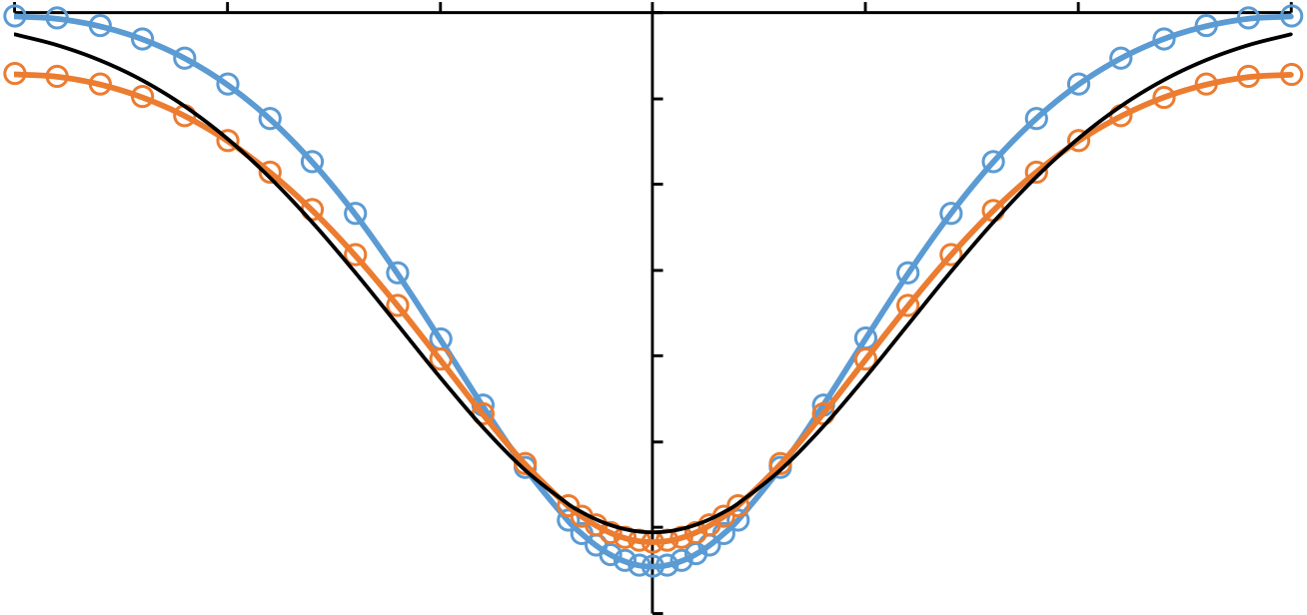
第五章 江底盾构施工对地层影响的模拟分析
均偏大。
-30 | -20 | -10 | 0 | 0 | 10 | 20 | 30
沉降值（mm） |  |  | -2
 |  |  | -4
 |  |  | -6
 |  |  | -8
 |  |  | -10
-12
-14
横向坐标x（m）
考虑流固耦合 | 不考虑流固耦合 | Peck公式拟合
图5.21 流固耦合对河床沉降的影响
Fig 5.21 The influence of fluid-solid coupling on the ground settlement
该工程所处地段尽管不是钱塘江涌潮最剧烈区域，但常年的水位仍然有所变化，水位的变化必然造成孔压的变化，盾构施工所处的环境条件不同，则施工引起的土层应力分布也有所差异，进而生成不同的位移场。图5.22 为不同水位下盾构施工引起的河床横向沉降曲线。江水深11.59 时，隧道施工引起最大沉降为11.2m；江水深14.50m 时，隧道施工引起最大沉降为13.0mm；江水深18.69 时，隧道施工引起最大沉降为15.1mm。随着水位的增加，河床沉降值逐渐增大，而且从变化规律上看水深与最大沉降值之间可能近似线性相关。盾构施工之后，隧道周围的孔隙水压力降低，远端的地下水在孔压差的作用下向隧道周围土层涌入，渗流引起土体的固结沉降。当水位升高时，孔隙水压力有所增大，隧道开挖时高孔隙水压力的消散将引起更大的固结沉降。从历年最低水位增加至最高水位时，最大沉降值增加了35%，幅度较大，水位变化对土层的影响需要引起重视，施工中需要对其进行持续监测。
127


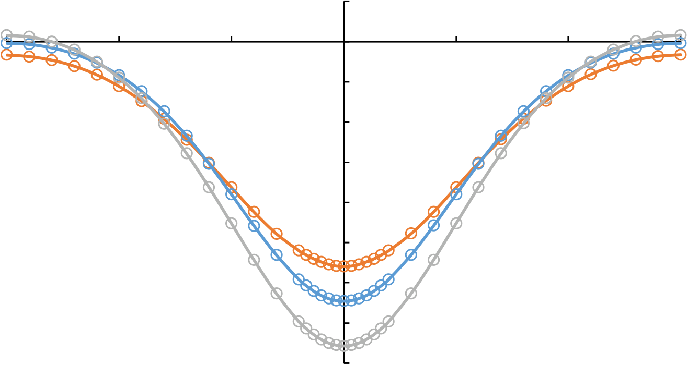
合肥工业大学博士研究生学位论文
2
-30 | -20 | -10 | 0 | 0 | 10 | 20 | 30
 |  |  | -2
沉降值（mm） |  |  | -4
 |  |  | -6
 |  |  | -8
 |  |  | -10
-12
-14
-16
横向坐标x（m）
 | 江水深11.59m |  | 江水深14.50m |  | 江水深18.69m
图5.22 不同水位下河床表面沉降曲线
Fig 5.22 The ground settlement curve with different water levels
5.5 本章小结
根据陆地段盾构掘进数值模拟经验，对江底深水区段隧道施工进行了模拟分
析，得到了相应的地层沉降和孔压变化规律，并基于该数值模型对开挖面和管片
渗漏的响应进行分析，主要得到以下结论：
（1）数值模拟结果显示，杭州地铁6 号线江底段地表沉降和孔压响范围略高于陆地段，约距离隧道轴线1D 范围内土体的沉降和孔压受盾构推力、盾壳摩擦力、注浆压力影响较为明显，而该范围之外土体主要受土体损失的影响。
（2）相比于过江前陆地段分析结果，江底段土体损失率略高，沉降槽宽度同样随着土体深度的增加而减小，相同隧道埋深下江底盾构施工引起的各深度处土
层沉降槽更宽。
（3）圆砾地层衬砌渗漏对地层沉降和孔压的影响远远大于粉砂和黏土的影响，引起的土层沉降范围较广，很可能在短时间内导致河床的大面积塌陷。
（4）隧道穿越黏土层时开挖面短时间渗漏对地层影响较小，但需要注意防止穿越粉砂层和圆砾层时开挖面出现渗漏情况，特别是对于圆砾层，开挖面短时渗
漏会急速增加地面沉降量和开挖面处变形。
128


第六章 结论及展望
第六章结论及展望
6.1 主要结论
本文针对越江隧道土压平衡盾构施工对地层的影响，基于实测数据、理论分析和数值模拟，探讨了盾构掘进参数的变化规律，土层和孔压的分布规律，并分析了地层变形对管线和建筑的影响，得到了以下主要结论：
（1）江底盾构由黏土地层进入圆砾地层后刀盘扭矩明显增大，且盾构施工参数容易产生较大波动，根据开挖面静止土压力值将土仓压力控制在稳定水平有助于保持刀盘扭矩的稳定，减少刀盘的磨损并提高推进速度。盾构施工中刀盘扭矩、盾构推力、注浆压力、土仓压力之间基本呈弱正相关关系。泥质粉质黏夹土地层中，基本上随着掘进速度的提高，刀盘扭矩线性增大。
（2）采用理论方法分析盾构附加推力、刀盘扭矩、盾壳摩擦力、刀盘摩擦力等掘进参数对地层的变形及孔压影响，其中盾壳摩擦力和注浆压力的影响最大，而刀盘摩擦力的影响最小；地面隆起值高于沉降值；对比黏性土和砂性土中盾构掘进参数的施工响应，后者对地层影响更大；盾构掘进参数影响下，水下饱和地层的地表变形随着隧道埋深的增大而减小，且随着隧道直径的增大而近似线性增加。
（3）基于Mindlin 解和饱和土层力学响应的封闭解分别计算得到的盾构掘进参数影响下的地层变形规律相似；但受孔隙水压的影响，后者得到的盾壳摩擦力和盾构附加推力对地层的影响更大；基于参数敏感性分析，后者计算得到的地表变形对埋深的敏感性更高，而对隧道直径的敏感性更低。
（4）结合Peck 公式对地表沉降数据进行分析，结果显示，地表最大沉降值随着隧道埋深的增加而呈线降低，地层损失率与隧道埋深没有明显的关联性。沉降槽宽度与隧道埋深之间表现出明显的线性相关性。地表沉降槽宽度参数与地层损失率之间的关系有一定的正线性相关关系。
（5）根据实测数据，杭州地铁6 号线土压平衡盾构在过江前引起的地层损失率介于0.56%~0.66%之间，沉降槽宽度参数介于0.39~0.47 之间，地层沉降槽宽度随着地层埋深的增加而线性减小。相比于过江前陆地段分析结果，数值模拟得到的江底段土体损失率略高，相同隧道埋深下江底构施工引起的各深度处土层沉降槽更宽。
（6）针对地层变形对管线的影响进行了分析，考虑地基的剪切刚度、隧道与管线的夹角大小，建Pasternak 地基梁分析方法，可用于预估双线隧道开挖引起的上部连续刚性管线的沉降，基于Timoshenko 梁模型，计算隧道开挖引起的沉降值
129


合肥工业大学博士研究生学位论文
时不考虑抗剪刚度所造成的误差不超过1%，可忽略抗剪刚度的影响，采用Euler-Bernoulli 梁模型是合理的。
（7）针对地层变形对上部建筑的影响进行了分析，考虑地基的回弹效应和建筑底部可能出现的空隙影响，建立了弹性地基Timoshenko 梁分析方法，结果显示，隧道开挖影响下，低层建筑底部可能出现空隙，建筑沉降随着建筑荷载的增大而
增大，若未出现空隙，则该建筑的重量对建筑的沉降量无影响。
（8）数值模拟结果显示，杭州地铁6 号线江底段地表沉降和孔压影响范围略高于陆地段分析结果，约距离隧道轴线1D（D 为隧道直径）范围内土体的沉降和孔压受盾构推力、盾壳摩擦力、注浆压力影响较为明显，而该范围之外土体主要
受体损失的影响。圆砾地层衬砌和开挖面渗漏对地层沉降和孔压的影响远远大于
粉砂和黏土中渗漏的影响，引起的土层沉降围较广，很可能在短时间内导致河床
的大面积塌陷。
6.2 主要创新点
根据本文的主要研究内容和结论，主要创新点如下：
（1）研究了EPBs 法隧道越江时软黏土和圆砾土中刀盘扭矩、盾构推力等五种掘进参数的变化规律，得到了积分推导的非均一地层刀盘扭矩和盾构总推力计
算公式，为工程施工提供了数据和理论支持。
（2）给出了弹性和饱和两种假设土层中注浆压力、刀盘摩擦力等四种盾构施工作用力对土体扰动的理论计算方法，对比分析了两种理论方法得到的地层沉降
规律，弥补了盾构掘进扰动理论研究的不足。
（3）建立了双线隧道开挖引起斜交管线的Pasternak 地基Euler-Bernoulli 及Timoshenko 梁计算模型；考虑地基的回弹效应和建筑底部可能出现的空隙影响，提供了基于弹性地基Timoshenko 梁的隧道开挖引起的建筑沉降计算方法，深化了隧道施工对周围结构影响的理论研究。
6.3 进一步的研究工作
本文基于工程实践，围绕盾构施工对周围环境的影响进行分析，但限于作者
水平和时间，还有以下几个方面有待进一步的研究。
（1）本文没有涉及管片结构的研究内容，后续研究中可以建立考虑接头与螺栓的隧道衬砌精细化模型，分析管片在盾构期间可能的损伤，对潮汐荷载及列车
荷载作用下裂缝的张开及其发展做进一步探索。
（2）针对软土地层，引入考虑土体蠕变性的本构模型，考虑土体变形、渗流、沼气运移等多相多场耦合进一步研究盾构施工响应。
（3）盾构掘进过程中由于施工需要或操作误差，机身呈现俯仰、转弯、回转
130


第六章 结论及展望
等姿态，盾构机的各种姿态对盾构—土体相互作用的影响有待研究。
（4）本文在分析隧道开挖对建筑影响时对力学模型进行了较大简化，后续研
究中可以考虑在不同的水文地质条件，不同的基础形式下，不同的相对位置下，
分析建筑结构在隧道施工各阶段建筑物沉降、水平位移和最大剪应变等。
131


合肥工业大学博士研究生学位论文
参考文献
[1] Li X.G., Yuan D.Y., Hu H. Control parameters of EPB shield tunneling in weathered
graie ground and below existing tunnels[J]. Adanced Materials Research, 2011, 243:
3572-3581.
[2]路平, 郑刚, 雷华阳, 张稳军. 盾构掘进参数的统计试验与优化控制[J]. 天津大学
学报(自然科学与工程技术版), 2016, 49(10): 1062-1070.
[3]张润峰, 梁荣柱, 张献民, 薛新华. 下穿既有建筑期间盾构施工参数分析[J]. 浙江
大学学报(工学版), 2016, 50(03): 551-558.
[4] Hasanpour R., Rostami J., Thewes M., Schmitt J. Parametric study of the impacts of
various geological and machine parameters on thrust force requirements for operating a
single shield TBM in squeezing ground[J]. Tunnelling and Underground Space
Technology incorporating Trenchlss Technology Research, 2018, 73: 252-260.
[5]杨旸, 谭忠盛, 彭斌李建鹏, 王冠. 富水圆砾地层土压平衡盾构掘进参数优化研究
[J]. 土木工程学报, 2017, 50(S1): 94-98.
[6]杨果林, 张沛然, 陈军, 沈臻鑫. 长沙典型地层土压平衡盾构掘进参数及表现预测
[J]. 中南大学学报(自然科学版), 2020, 51(08): 2069-2080.
[7] Wang Z.Y., Jiang Y.S., Wang J., Dong L.W., Zhang B., Xiong Y.C. Relationship between
geological characteristics and key parameters of large-diameter EPB shields[J]. Soil
Mechanics and Foundation Engineering, 2020, 57(3): 256-264.
[8]黄靓钰, 阳军生, 张聪, 蒋超, 苏保柱. 基于BP 神经网络的水下岩溶地层盾构掘
进参数预测与分析[J]. 土木工程学报, 2020, 53(S1): 75-80+98.
[9]李超, 李涛, 李正, 詹金武. 基于BP 神经网络的复合地层盾构掘进参数预测与分
析[J]. 土木工程学报, 2017, 50(S1): 145-150.
[10]赵博剑, 周建军谭忠盛, 李涛. 复合地层盾构掘进参数及其与地层相关性分析[J].
土木工程学报, 2017, 50(S1): 140-144.
[11]Hou G.Y., Xu Z.D., Liu X., Jin C. Improved particle swarm optimization for selection of
shield tunneling parameter values[J]. Computer Modeling in Engineering & Sciences,
2019, 118(2): 317-337.
[12]Zhou C., Ding L.Y., Zhou Y., Skibniewski M.J. Visibility graph analysis on time series
of shield tunneling parameters based on complex network theory[J]. Tunnelling and
Underground Space Technology incorporating Trenchless Technology Research, 2019,
89: 10-24.
132


参考文献
[13]李承辉, 贺少辉, 刘夏冰. 粗粒径砂卵石地层中泥水平衡盾构下穿黄河掘进参数控制研究[J]. 土木工程学报, 2017, 50(S2): 147-152.
[14]Peck R.B. Deep excavations and tunnelling in soft ground[C]. Proceedings of the 7th International Conference on Soil Mechanics and Foundation Engineering, Mexico, 1969: 225-290.
[15]El-Nahhas F.M. Soft ground tunnelling in Egypt: Geotechnical challenges and expectations[J]. Tunnelling and Underground Space Technology incorporating Trenchless Technology Research, 1999, 14(3): 245-256.
[16]Hamza M., Ata A., Roussin A. Ground movements due to the construction of cut-and-cover structures and slurry shield tunnel of the Cairo Metro[J]. Tunnelling and Underground Space Technology incorporating Trenchless Technology Research, 1999, 14(3): 281-289.
[17]Sugiyama T., Hagiwara T., Nomoto T., Nomoto M., Ano Y., Mair R.J., et al.
Observations of ground movements during tunnel construction by slurry shield method at the Docklands Light Railway Lewisham Extension—East London[J]. Soils and Foundations, 1999, 39(3): 99-112.
[18]韩煊, 李宁, J.R.Standing. Peck 公式在我国隧道施工地面变形预测中的适用性分析[J]. 岩土力学, 2007, 28(01): 23-28+35.
[19]才辉, 李宁. 隧道施工诱发地表沉降估算方法及其规律分析[J]. 岩土力学, 2016, 37(S2): 533-542.
[20]朱才辉, 李宁. 地铁施工诱发地表最大沉降量估算及规律分析[J]. 岩石力学与工程学报, 2017, 36(S1): 3543-3560.
[21]吴昌胜, 朱志铎. 不同直径盾构隧道地层损失率的对比研究[J]. 岩土工程学报, 2018, 40(12): 2257-2265.
[22]O'Reilly M.P., New B.M. Settlements above tunnels in the United Kingdom-their magnitude and prediction[C].Proceeding of Tunnelling 82 Symposium, London, 1982: 173-181.
[23]Mair R.J., Taylor R.N., Bracegirdle A. Subsurface settlement profiles above tunnels in clays[J]. Geotechnique, 1993, 43(2): 315-320.
[24]Phienwej N., Sirivachirapom A., Timpong S., Tavaranum S., Suwansawat S.
Characteristics of ground movements from shield tunnelling of the first Bangkok subway line[C]. Proceedings of the International Symposium on Underground Excavation and Tunnelling, Bangkok, 2006: 319-330.
[25]Attewell P.B., Farmer I.W. Ground deformations resulting from shield tunnelling in
133


合肥工业大学博士研究生学位论文
London Clay[J]. Canadian Geotechnical Journal, 1974, 11(3): 380-395.
[26]Attewell P.B., Yeates J., Selby A.R. Soil movements induced by tunnelling and their effects on pipelines and structures[M]. London: Blackie and Son Ltd., 1986.
[27]刘波, 陶龙光, 叶圣国, 李希平, 丁城刚. 地铁隧道施工引起地层变形的反分析预测系统[J]. 中国矿业大学学报, 2004, 33(03): 43-48.
[28]Yoshikoshi W., Watanabe O., Takagi N. Prediction of ground settlements associated with shield tunnelling[J]. Soils and Foundations, 1978, 18(4): 47-59.
[29]Fang Y.S, Lin S.J., Lin J.S. Time and settlement in EPB shield tunnelling[J]. Tunnels and Tunnelling, 1993, 25(11): 27-28.
[30]Celestino T.B., Gomes R.A, M.P., Bortolucci A.A. Errors in ground distortions due to settlement trough adjustment[J]. Tunnelling and Underground Space Technology, 2000, 15(1): 97-100.
[31]Vorster T.E., Klar A., Soga K., Mair R.J. Estimating the effects of tunneling on existing pipelines[J]. Journal of Geotechnical and Geoenvironmental Engineering, 2005, 131(11): 1399-1410.
[32]Sagaseta C. Analysis of undrained soil deformation due to ground loss[J]. Geotechnique, 1987, 37(3): 301-320.
[33]Lee K.M., Rowe R.K., Lo K.Y. Subsidence owing to tunnelling. I. Estimating the gap parameter[J]. Canadian Geotechnical Journal, 1992, 29(6): 929-940.
[34]Loganathan N., Poulos H.G. Analytical prediction for tunneling-induced ground movements in clays[J]. Journal of Geotechnical and Geo environmental Engineering, 1998, 124(9): 846-856.
[35]Bobet A. Analytical solutions for shallow tunnels in saturated ground[J]. Journal of Engineering Mechanics, 2001, 127(12): 1258-1266.
[36]Pinto F., Whittle A.J. Ground movements due to shallow tunnels in soft ground[J]. Journal of Geotechnical & Geoenvironmental Engineering, 2002, 24(6): 680-684.
[37]Park K.H. Elastic solution for tunneling-induced ground movements in clays[J]. International Journal of Geomechanics, 2004, 4(4): 310-318.
[38]Park K.H. Analytical solution for tunnelling-induced ground movement in clays[J]. Tunnelling and Underground Space Technology, 2005, 20(3): 249-261.
[39]Osman A.S., Mair R.J., Bolton M.D. On the kinematics of 2D tunnel collapse in undrained clay[J]. Geotechnique, 2006, 56(9): 585-595.
[40]Osman A.S., Bolton M.D., Mair R.J. Predicting 2D ground movements around tunnels in undrained clay[J]. Geotechnique, 2006, 56(9): 597-604.
134


参考文献
[41]施成华. 城市隧道施工地层变形时空统一预测理论及应用研究[D]. 长沙: 中南大学, 2007.
[42]Verruijt A., Strack O.E. Buoyancy of tunnels in soft soils[J]. Geotechnique, 2008, 58(6): 513-515.
[43]Puzrin A.M., Buralnd J.B., Standing J.R. Simple approach to predicting ground displacements caused by tunneling in undrained anisotropic elastic soil[J]. Geotechnique, 2012, 62(4): 341-352.
[44]林存刚, 夏唐代, 梁荣柱, 吴世明. 盾构掘进地面沉降虚拟镜像算法[J]. 岩土工程学报, 2014, 36(8): 1438-1446.
[45]Shi C.H., Cao C.Y., Lei M.F. An analysis of the ground deformation caused by shield tunnel construction combining an elastic half-space model and stochastic medium theory[J]. KSCE Journal of Civil Engineering, 2017, 21(5): .1933-1944.
[46]Liang R.Z., Wu W.B., Yu F., Jiang G.S., Liu J.W. Simplified method for evaluating shield tunnel deformation due to adjacent excavation[J]. Tunnelling and Underground Space Technology incorporating Trenchless Technology Research, 2018, 71: 94-105.
[47]孙捷城, 路林海, 王国富, 周国锋, 谭生永, 韩帅. 小半径曲线盾构隧道掘进施工地表变形计算[J]. 中国铁道科学, 2019, 40(05): 63-72.
[48]魏纲, 张鑫海, 徐银锋. 考虑多因素的类矩形盾构施工引起土体竖向位移研究[J]. 岩石力学与工程学报, 2018, 37 (1): 199-208.
[49]张云, 殷宗泽. 盾构法隧道引起的地表变形分析[J]. 岩石力学与工程学报, 2002, 21(3): 388-392.
[50]Franzius J.N., Potts D.M. Influence of mesh geometry on three dimensional finite element analysis of tunnel excavation[J], International Journal of Geomechanics, 2005, 5(3): 256-266.
[51]姜忻良, 贾勇, 王涛. 近距离平行隧道盾构施工对老隧道影响的数值模拟[J]. 天津大学学报: 自然科学与工程技术版, 2007, 40(7): 786-790.
[52]Kasper T., Meschke G. On the influence of face pressure, grouting pressure and TBM design in soft ground tunnelling[J]. Tunnelling and Underground Space Technology, 2006, 21(2): 160-171.
[53]Kasper T., Meschke G. A 3D finite element simulation model for TBM tunnelling in soft ground[J]. International Journal for Numerical & Analytical Methods in Geomechanics, 2010, 28(14): 1441-1460.
[54]Migliazza M., Chiorboli M., Giani G.P. Comparison of analytical method, 3D finite element model with experimental subsidence measurements resulting from the extension
135


合肥工业大学博士研究生学位论文
of the Milan underground[J]. Computers and geotechnics, 2009, 36(1): 113-124.
[55]Chakeri H., Hasanpour R., Hindistan M.A., Unver B. Analysis of interaction between tunnels in soft ground by 3D numerical modeling[J]. Bulletin of Engineering Geology & the Environment, 2011, 70(3): 439-448.
[56]Dias D., Kastner R. Movements caused by the. excavation of tunnels using face pressurized shields-Analysis of monitoring and numerical modelling results[J]. Engineering Geology, 2013, 152(1): 17-25.
[57]Zhang Z.X., Zhang H., Yan J.Y. A case study on the behavior of shield tunneling in sandy cobble ground[J], Environmental Earth Sciences, 2013, 69(6): 1891-1900 [58]王非, 缪林昌, 黎春林. 考虑施工过程的盾构隧道沉降数值分析[J]. 岩石力学与工程学报, 2013, 32(S1): 2907-2914.
[59]Zheng G., Zhang T.Q., Diao Y. Mechanism and countermeasures of preceding tunnel distortion induced by succeeding EPBS tunnelling in close proximity[J]. Computers and Geotechnics, 2015, 66: 53-65.
[60]Kavvadas M., Litsas D., Vazaios I., Fortsakis P. Development of a 3D finite element model for shield EPB tunnelling[J]. Tunnelling and Underground Space Technology, 2017, 65: 22-34.
[61]Hasanpour R., Schmitt J., Ozcelik Y., Rostami J. Examining the effect of adverse geological conditions on jamming of a single shielded TBM in Uluabat tunnel using numerical modeling[J].Journal of Rock Mechanics and Geotechnical Engineering, 2017, 9(06): 1112-1122.
[62]Michael K., Dimitris L., Loannis V., Petros F. Development of a 3D finite element model for shield EPB tunnelling[J]. Tunnelling and Underground Space Technology incorporating Trenchless Technology Research, 2017, 65: 22-34.
[63]Lin X.T., Chen R.P., Wu H.N., Cheng H.Z. Deformation behaviors of existing tunnels caused by shield tunneling undercrossing with oblique angle[J]. Tunnelling and Underground Space Technology incorporating Trenchless Technology Research, 2019, 89: 78-90.
[64]Ahmed M., Iskander M. Analysis of tunneling-induced ground movements using transparent soil models[J]. Journal of Geotechnical and Geo environmental Engineering, 2011, 137(5): 525-535.
[65]何川, 汪洋, 方勇, 赵强政. 土压平衡式盾构掘进过程的相似模型试验[J]. 土木工程学报, 2012, 45(02): 162-169.
[66]何川, 李讯, 江英超, 方勇, 谭准. 黄土地层盾构隧道施工的掘进试验研究[J]. 岩石
136


参考文献
力学与工程学报, 2013, 32(9): 1736-1743.
[67]王海涛, 金慧, 涂兵雄, 张景元. 砂土地层地铁盾构隧道施工对地层沉降影响的模型试验研究[J]. 中国铁道科学, 2017, 38(6): 70-78.
[68]马险峰, 陈斌, 田小芳, 王俊淞. 盾构隧道注浆对既有隧道影响的离心模拟研究[J]. 岩土力学, 2012, 33(12): 3604-3610.
[69]Marshall A.M., Farrell R., Klar A., Mair R. Tunnels in sands: the effect of size, depth and volume loss on greenfield displacements[J]. Geotechnique, 2012, 62(5): 385-399. [70]Giardina G., DeJong M.J., Mair R.J. Interaction between surface structures :and tunnelling in sand: centrifuge and computational modelling[J]. Tunnelling and Underground Space Technology, 2015, 50: 465-478.
[71]Le B.T., Taylor R.N. Response of clay soil to three-dimensional tunnelling simulation in centrifuge models[J]. Soils and foundations, 2018, 58(4): 808-818.
[72]Lu H., Shi J., Wang Y., Wang R. Centrifuge modeling of tunneling-induced ground surface settlement in sand[J]. Underground Space, 2019, 4(4): 302-309.
[73]Vorster T.E.B. Effects of tunnelling on buried pipes[D]. Cambridge: University of Cambridge, 2005.
[74]Marshall A. Tunnelling in sand and its effect on pipelines and piles[D]. Cambridge: University of Cambridge, 2009.
[75]Klar A., Vorster T.E., Soga K., Mair R.J. Elastoplastic solution for soil-pipe-tunnel interaction[J]. Journal of Geotechnical and Geoenvironmental Engineering, 2007, 133(7): 782-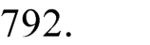
[76]Marshall A.M., Elkayam I., Klar A., Mair R.J. Centrifuge and discrete element modelling of tunnelling effects on pipelines[C]. Proceedings of the 7th International Conference on Physical Modelling in Geotechnics, Zurich, 2010: 633-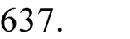
[77]王霆, 罗富荣, 刘维宁. 地铁车站洞桩法施工对地层和刚性接头管线的影响[J]. 岩土力学, 2011, 32(08): 2533-2538.
[78]高永涛, 于咏妍, 吴顺川. 通车荷载下不同覆土厚度的地铁隧道开挖对管线安全性的影响[J]. 岩石力学与工程学报, 2013, 32(S2): 3557-3564.
[79]魏纲, 魏新江, 裘新谷. 过街隧道施工对地下管线影响的三维数值模拟[J]. 岩石力学与工程学报, 2009, 28(S1): 2853-2859.
[80]王正兴, 缪林昌, 王冉冉. 砂土中隧道施工对相邻垂直连续管线位移影响的模型试验研宄[J]. 岩土力学, 2013, 34(S2): 143-149.
[81]周敏, 杜延军, 王非. 地层沉陷中埋地HDPE 管道力学状态及模型试验分析[J]. 岩土工程学报, 2016, 38(02): 253-262.
137


合肥工业大学博士研究生学位论文
[82]Shi J., Wang Y., Charles W.W.Ng. Three-dimensional centrifuge modeling of ground and
pipeline | response | to | tunnel | excavation[J]. | Journal | of | Geotechnical | and
Geoenvironmental Engineering, 2016, 142(11): 04016054.
[83]Klar A., Vorster T.E.B., Soga K., Mair R.J. Soil-pipe interaction due to tunneling: Comparison between Winkler and elastic continuum solutions[J]. Geotechnique, 2005, 55(6): 461-466.
[84]Wei G., Hu S., Xing J.J., Ye Q. Effect of double-line parallel shield excavation on adjacent underground pipelines[J]. Journal of Engineering Science and Technology Review, 2016, 9(1): 167-173.
[85]张治国, 师敏之, 张成平, 魏纲, 王志伟, 赵其华. 类矩形盾构隧道开挖引起邻近地下管线变形研究[J]. 岩石力学与工程学报, 2019, 38(04): 852-864.
[86]张桓, 张子新. 盾构隧道开挖引起既有管线的竖向变形[J]. 同济大学学报(自然科学版), 2013, 41(08): 1172-1178.
[87]白雪峰, 王梦恕. 双线隧道开挖对邻近隧道影响的两阶段分析方法[J]. 土木工程学报, 2016, 49(10): 123-128.
[88]程康, 俞帆, 荣柱, 林存刚, 夏唐代, 徐日庆. 考虑桩基剪切效应的盾构开挖对邻近桩基水平向变形分析[J]. 岩土工程学报, 2018, 40(S2): 178-182.
[89]Burland J.B., Broms B., De Mello V.F.B. Behavior of foundations and structures[C].
Prodeedings of the 9th International Conference on Soil Mechanics and Foundations Engineering, Tokyo, 1977: 493-546.
[90]Boone S.J. Ground-movement-related building damage[J]. Journal of Geotechnical Engineering, 1996, 122(11): 886-896.
[91]Mair R.J., Taylor R.N., Burland J. B. Prediction of ground movements and assessment of risk of building damage due to bored tunnelling[C]. Proceedings of the Conference on Geotechnical Aspects of Underground Construction in Soft Ground, London, 1996: 713-718.
[92]Dimmock P.S., Mair R.J. Effect of building stiffness on tunnelling-induced ground movement[J]. Tunnelling and Underground Space Technology, 2008, 23(4): 438-450.
[93]Boldini D., Losacco N., Bertolin S., Amorosi A. Finite Element modelling of tunnelling-induced displacements on framed structures[J]. Tunnelling and Underground Space Technology, 2018, 80: 222-231.
[94]Mirhabibi A., Soroush A. Effects of surface buildings on twin tunnelling-induced ground settlements[J].Tunnelling and Underground Space Technology, 2012, 29: 40-51.
[95]Mirhabibi A., Soroush A. Effects of building three-dimensional modeling type on twin
138


参考文献
tunneling-induced ground settlement[J]. Tunnelling and Underground Space Technology, 2013, 38: 224-234.
[96]Bilotta E., Paolillo A., Russo G., Aversa S. Displacements induced by tunnelling under a historical building[J]. Tunnelling and Underground Space Technology, 2017, 61: 221-232.
[97]Zhang L.M., Wu X.G., Skibniewski M.J., Fang W.L., Deng Q.L. Conservation of historical buildings in tunneling environments: Case study of Wuhan metro construction in China[J]. Construction and Building Materials, 2015, 82: 310-322.
[98]Ritter S., Giardina G., Dejong M.J., Mair R.J. Influence of building characteristics on tunnelling-induced ground movements[J]. Géotechnique,2017, 67(10): 926-937.
[99]Comodromos E.M., Papadopoulou M.C., Konstantinidis G.K. Numerical assessment of subsidence and adjacent building movements induced by TBM-EPB tunneling[J].
Journal of Geotechnical and Geoenvironmental Engineering, 2014, 140(11): 04014061. [100]Potts D.M., Addenbrooke T.I. A structure’s influence on tunnelling-induced ground movements[J]. Geotechnical Engineering, 1997, 110(2): 109-125.
[101]Franzius J.N., Potts D.M., Burland J.B. The response of surface structures to tunnel construction[J]. Proceedings of the Institution of Civil Engineers: Geotechnical Engineering, 2006, 159(1): 3-17.
[102]邹文浩, 徐明. 隧道开挖对地面房屋影响的三维数值分析与评估[J]. 岩土工程学报, 2015, 37(S2): 202-209.
[103]Giardina G., DeJong M.J., Chalmers B., Ormond B., Mair R.J. A comparison of current analytical methods for predicting soil-structure interaction due to tunnelling[J]. Tunnelling and Underground Space Technology, 2018, 79: 319-335.
[104]韩煊, J.R.Standing, 李宁. 隧道施工引起建筑物变形预测的刚度修正法[J]. 岩土工程学报, 2009, 31(04): 539-545.
[105]Camós C., Molins C. 3D analytical prediction of building damage due to ground subsidence produced by tunneling[J]. Tunnelling and Underground Space Technology, 2015, 50: 424-437.
[106]Maleki M., Sereshteh H., Mousivand M., Bayat M. An equivalent beam model for the analysis of tunnel-building interaction[J]. Tunnelling and Underground Space Technology, 2011, 26: 524-533.
[107]Ward W.H., Pender M.J. Tunnelling in soft ground: general report[C]. Proceedings of the 10th International Conference on Soil Mechanics and Foundation Engineering, Stockholm, 1981: 261-275.
139


合肥工业大学博士研究生学位论文
[108]Shirlaw J.N. Observed and calculated pore pressures and deformations induced by an earth balance shield: discussion[J]. Canadian Geotechnical Journal, 1995, 32(1): 181-189.
[109]刘印, 张冬梅, 黄宏伟. 盾构隧道局部长期渗水对隧道变形及地表沉降的影响分析[J]. 岩土力学, 2013, 34(01): 290-298+304.
[110]Cao Y., Jiang J., Xie K.H., Huang W.M. Analytical solutions for nonlinear consolidation of soft soil around a shield tunnel with idealized sealing linings[J]. Computers and Geotechnics, 2014, 61: 144-152.
[111]Cao Y., Jiang J., Huang W.M., Xie K.H. Influence of train loading on long-term nonlinear consolidation of soil around a idealized sealing tunnel[J]. Electronic Journal of Geotechnical Engineering, 2014, 19(D): 929-945.
[112]曹奕, 蒋军, 谢康和, 陈炜昀. 列车荷载作用下渗漏隧道的长期非线性固结[J]. 哈尔滨工业大学学报, 2015, 47(12): 50-56.
[113]李翔宇, 李新源, 秋仁东, 冯庆高, 杨潇. 局部渗漏水对盾构隧道长期沉降的影响规律[J]. 东南大学学报(自然科学版), 2016, 46(S1):197-203.
[114]张治国, 黄茂松, 杨轩. 基于衬砌长期渗漏水影响的隧道施工扰动诱发超孔隙水压消散及地层固结沉降解[J]. 岩土力学, 2019, 40(08): 3135-3144.
[115]Wu H.N., Shen S.L., Chen R.P., Zhou A.N. Three-dimensional numerical modelling on localised leakage in segmental lining of shield tunnels[J]. Computers and Geotechnics, 2020, 122: 103549.
[116]Anagnostou G., Kovari K. Face stability conditions with Earth-Pressure-Balanced shields[J]. Tunnelling and Underground Space Technology, 1996, 11(2): 165-173.
[117]林辉, 吴文彪, 王闯, 封坤, 谭荣珊, 戴志成. 大埋深富水裂隙岩层土压平衡盾构填舱注浆施工技术[J]. 隧道建设, 2018, 38(S2): 268-277.
[118]赵宗智, 崔明, 荆敏, 赵伯明, 王潇, 王子珺. 考虑施工过程的土压平衡盾构喷涌预警研究[J]. 北京交通大学学报, 2020, 44(06): 1-7.
[119]叶飞, 苟长飞, 毛家骅, 杨鹏博, 陈治, 贾涛. 黏土地层盾构隧道临界注 浆压力计算及影响因素分析[J]. 岩土力学, 2015, 36(04): 937-945.
[120]包小华, 章宇, 徐长节, 付艳斌, 崔宏志, 谢雄耀. 双线盾构隧道施工沉降影响因素分析[J]. 重庆交通大学学报(自然科学版), 2020, 39(03): 51-60.
[121]胡新朋, 孙谋, 李建华, 董新平. 地铁EPB 盾构不同地层土仓压力设置问 题研究[J]. 地下空间与工程学报, 2006, 2(8): 1413-1417.
[122]王洪新, 傅德明. 土压平衡盾构掘进的数学物理模型及各参数间关系研究[J]. 土木
140


参考文献
工程学报, 2006, 39(09): 86-90.
[123]王洪新, 傅德明. 土压平衡盾构平衡控制理论及试验研究[J]. 土木工程学报, 2007, 40(05): 61-68+110.
[124]耿哲, 李树忱, 赵世森, 张靖宇. 泥水平衡盾构顶推力非线性动力学分析与应用研究[J]. 岩土力学, 2018, 39(S1): 469-476.
[125]孙捷城, 王国富, 路林海, 刘瑞琪, 李罡, 唐卓华. 厚冲积地层盾构掘进参数设定及地表变形规律研究[J]. 防灾减灾工程学报, 2018, 38(03): 487-497.
[126]施虎, 龚国芳, 杨华勇, 汪慧. 盾构掘进机推进力计算模型[J]. 浙江大学学报(工学版), 2011, 45(01): 126-131.
[127]魏新江, 王凡勇, 丁智, 范俊聪. 软土区盾构刀盘扭矩分析及对地表变形影响[J]. 中南大学学报(自然科学版), 2018, 49(06): 1491-1497.
[128]江华, 江玉生, 张晋勋, 程学武, 杨志勇. 北京地铁砂卵石地层土压平衡盾构施工刀盘扭矩研究[J]. 中国铁道科学, 2013, 34(03): 59-65.
[129]吕强, 傅德明. 土压平衡盾构掘进机刀盘扭矩模拟试验研究[J]. 岩石力学与工程学报, 2006(S1): 3137-3143.
[130]Mindlin R.D. Force at a point in the interior of a semi-infinite solid[J]. Journal of Applied Physics, 1936, 7(5): 195–202.
[131]陈振建. 半无限饱和土内部作用集中力的初值解[J]. 水利水运科学研究, 2000, (02): 33-38.
[132]McNamme J., Gibson R.E. Displacement function and linear transform applied to diffusion through porous elastic media[J]. Quarterly Journal of Mechanics and Applied Mathematics, 1960, 13: 98-111.
[133]Schiffman R.L., Fungaroli A.A. Consolidation due to tangetial loads[C]. In Proceedings of the 4th International Conference on Soil Mechanics and Foundation Engineering, Montreal, 1965: 188-192.
[134]唐晓武, 朱季, 刘维, 陈仁朋. 盾构施工过程中的土体变形研究[J]. 岩石力学与工程学报, 2010, 29(02): 417-422.
[135]林存刚, 吴世明, 张忠苗, 刘俊伟, 李宗梁. 盾构掘进速度及非正常停机对地面沉降的影响[J]. 岩土力学, 2012, 33(8): 2472-2482.
[136]魏纲. 顶管工程土与结构的性状及理论研究[ D] . 浙江: 浙江大学, 2005.
[137]魏纲, 张世民, 齐静静, 姚宁. 盾构隧道施工引起的地面变形计算方法研究[J]. 岩石力学与工程学报, 2006, 25(S1): 3317–3323.
[138]Lambrughi A., Rodríguez L.M., Castellanza R. Development and validation of a 3D
numerical | model | for | TBM–EPB | mechanised | excavations[J]. Computers and
141


合肥工业大学博士研究生学位论文
Geotechnics, 2012, 40: 97-113.
[139]Mollon G., Dias D., Soubra A.H. Probabilistic analyses of tunneling-induced ground movements[J]. Acta Geotechnica, 2013,8(2): 181-199.
[140]Zhang Z.X., Liu C., Huang X., Kwok C. Y., Teng, L. Three-dimensional finite-element analysis on ground responses during twin-tunnel construction using the URUP method[J]. Tunnelling and Underground Space Technology, 2016, 58: 133-146.
[141]Moh Z.C., Ju D.H., Hwabg R.N. Ground movements around tunnels in soft ground[C].
Proceedings of Int Symposium on Geotechnical Aspects of Underground Constructions in Soft Ground, London, 1996: 725-730.
[142]姜忻良, 赵志民, 李园. 隧道开挖引起土层沉降槽曲线形态的分析与计算[J]. 岩土力学, 2004, 25(10): 1542-1544.
[143]韩煊, 李宁, Standing J.R. 地铁隧道施工引起地层位移规律的探讨[J]. 岩土力学, 2007, 28(3): 609-613.
[144]魏纲, 洪杰, 魏新江. 双圆盾构施工引起邻近地下管线附加荷载的分析[J]. 岩土力学, 2012, 33(06): 1735-1741+1753.
[145]Kerr A.D. On the determination of foundation model parameters[J]. Journal of Geotechnical Engineering, 1985, 111(11): 1334-1340.
[146]Morfidis K. Research and development of methods for the modeling of foundation structural elements and soil[D]. Thessaloniki: Aristotle University of Thessaloniki, 2003.
[147]徐凌. 软土盾构隧道纵向沉降研究[D]. 上海: 同济大学, 2005.
[148]Cheng C.Y., Dasari G.R., Chow Y.K., Leung C.F. Finite element analysis of tunnel-soil-pile interaction using displacement controlled model[J]. Tunnelling and Underground Space Technology, 2007, 22(4): 450-466.
[149]Franzius J.N., Potts D.M., Addenbrooke T.I., Burland J.B. The influence of building weight on tunnelling-induced ground and building deformation[J]. Soils and Foundations, 2004, 44(1): 25-38.
[150]何川, 封坤. 大型水下盾构隧道结构研究现状与展望[J]. 西南交通大学学报, 2011, 46(1): 1-11.
142

攻读博士学位期间的学术活动及成果情况
攻读博士学位期间的学术活动及成果情况
1）参加的学术交流与科研项目
（1）杭州地铁SG6-6 标长距越江施工技术研究，中铁四局集团企业委托项目
（2）深水地下基础施工技术与理论研究，安徽建工集团企业委托项目
2）发表的学术论文（含专利和软件著作权）
（1）Jinlong Zhu, Dayong Zhu. Deformation of pipelines induced by the construction of underlying twin-tunnel. Tehnički vjesnik, 2020, 27(4): 1311-1315. （SCI 收录， 对应本学位论文第四章）
（2）Jinlong Zhu, Dayong Zhu, Huayan Yao and Feng Huang. The pore water pressure and soil displacement induced by underwater shield tunneling: a case study.
Arabian Journal of Geosciences, 2021, 14(13): 1-14. (SCI 收录，对应本学位论 文第二章与第五章)
（3）Jinlong Zhu, Dayong Zhu. Calculation of building settlement induced by tunneling based on an equivalent beam model. Soil Mechanics and Foundation Engineering.
（SCI 收录，已录用，待刊发，对应本学位论文第四章）
143

